

**Об утверждении Плана по управлению пастбищами и их использованию по Бурлинскому району на 2025-2029 годы**

***Утративший силу***

Решение Бурлинского районного маслихата Западно-Казахстанской области от 27 февраля 2025 года № 24-5. Отменено решением Бурлинского районного маслихата Западно-Казахстанской области от 19 августа 2025 года № 28-6

      Сноска. Отменено решением Бурлинского районного маслихата Западно-Казахстанской области от 19.08.2025 № 28-6 (вводится в действие со дня первого официального опубликования).

      В соответствии с Законом Республики Казахстан "О местном государственном управлении и самоуправлении в Республике Казахстан" и Законом Республики Казахстан "О пастбищах" Бурлинский районный маслихат РЕШИЛ:

      1. Утвердить План по управлению пастбищами и их использованию по Бурлинскому району на 2025 - 2029 годы согласно приложению к настоящему решению.

      2. Настоящее решение вводится в действие со дня первого официального опубликования.

|  |  |
| --- | --- |
| *Председатель маслихата* | *К.Ермекбаев* |

|  |  |
| --- | --- |
|  | Приложение к решению Бурлинского районного маслихата от "27" февраля 2025 года № 25-5 |

**План по управлению пастбищами и их использованию**  
**по Бурлинскому району на 2025 - 2029 годы**

      Настоящий План по управлению пастбищами и их использованию по Бурлинскому району на 2025-2029 годы (далее – План) разработан в соответствии с Законом Республики Казахстан от 20 февраля 2017 года "О пастбищах", Законом Республики Казахстан от 23 января 2001 года "О местном государственном управлении и самоуправлении в Республике Казахстан", приказом Заместителя Премьер-Министра Республики Казахстан - Министра сельского хозяйства Республики Казахстан от 24 апреля 2017 года № 173 "Об утверждении Правил рационального использования пастбищ" (зарегистрирован в Реестре государственной регистрации нормативных правовых актов №15090), приказом Министра сельского хозяйства Республики Казахстан от 14 апреля 2015 года № 3-3/332 "Об утверждении предельно допустимой нормы нагрузки на общую площадь пастбищ" (зарегистрирован в Реестре государственной регистрации нормативных правовых актов №11064).

      План принимается в целях рационального использования пастбищ, устойчивого обеспечения потребности в кормах и предотвращения процессов деградации пастбищ.

      План содержит:

      1) данные земельного баланса региона и информационной системы государственного земельного кадастра по форме согласно приложению 1 к настоящему Плану.

      2) сведения об объектах пастбищной инфраструктуры и о сервитутах для прогона сельскохозяйственных животных

      3) сведения о ветеринарно-санитарных объектах согласно приложению 4 к настоящему Плану;

      4) календарный график по использованию пастбищ, устанавливающий сезонные маршруты выпаса и передвижения сельскохозяйственных животных согласно приложению 5 к настоящему Плану;

      5) схему (карту) расположения пастбищ на территории административно-территориальной единицы в разрезе категорий земель, собственников земельных участков и землепользователей на основании правоустанавливающих документов согласно приложениям 6, 7, 8, 9, 10, 11, 12, 13, 14, 15, 16, 17, 18 к настоящему Плану;

      6) карту с обозначением внешних и внутренних границ и площадей пастбищ, в том числе сезонных, объектов пастбищной инфраструктуры согласно приложениям 19, 20, 21, 22, 23, 24, 25, 26, 27, 28, 29, 30, 31 к настоящему Плану;

      7) схему доступа пастбищепользователей к водоисточникам (озерам, рекам, прудам, копаням, оросительным или обводнительным каналам, трубчатым или шахтным колодцам), составленную согласно норме потребления воды и схему перераспределения пастбищ для размещения поголовья сельскохозяйственных животных физических и (или) юридических лиц, у которых отсутствуют пастбища, и перемещения его на предоставляемые пастбища согласно приложениям 32, 33, 34, 35, 36, 37, 38, 39, 40, 41, 42, 43, 44 к настоящему Плану;

      8) схему размещения поголовья сельскохозяйственных животных на отгонных пастбищах физических и (или) юридических лиц, не обеспеченных пастбищами, расположенными при городе районного значения, поселке, селе, сельском округе согласно приложениям 45, 46, 47, 48, 49, 50, 51, 52, 53, 54, 55, 56, 57 к настоящему Плану;

      9) карту с обозначением внешних и внутренних границ и площадей пастбищ, необходимых для удовлетворения нужд населения для выпаса сельскохозяйственных животных личного подворья, в зависимости от местных условий и особенностей согласно приложениям 58, 59, 60, 61, 62, 63, 64, 65, 66, 67, 68, 69, 70 к настоящему Плану.

      10) иные требования, необходимые для рационального использования пастбищ на соответствующей административно-территориальной единице.

      План принят с учетом сведений о состоянии геоботанического обследования пастбищ, сведений о ветеринарно-санитарных объектах, данных о численности поголовья сельскохозяйственных животных с указанием их владельцев – пастбище пользователей, физических и (или) юридических лиц, данных о количестве гуртов, отар, табунов, сформированных по видам и половозрастным группам сельскохозяйственных животных, сведений о формировании поголовья сельскохозяйственных животных для выпаса на отгонных пастбищах, особенностей выпаса сельскохозяйственных животных на культурных и аридных пастбищах, сведений о сервитутах для прогона скота и иных данных, предоставленных государственными органами, физическими и (или) юридическими лицами.

      По административно-территориальному делению в районе имеются 13 сельских округов, 26 сельских населенных пункта.

      Общая площадь территории Бурлинского района 556634 га, из них пастбищные земли – 242786,1га.

      По категориям земли подразделяются на:

      земли сельскохозяйственного назначения – 290700 га;

      земли населенных пунктов – 82545 га;

      земли промышленности, транспорта, связи, для нужд космической деятельности, обороны, национальной безопасности и иного несельскохозяйственного назначения – 9657 га;

      земли особо охраняемых природных территорий, земли оздоровительного, рекреационного и историко-культурного назначения – 3950 га;

      земли лесного фонда – 17073 га

      земли водного фонда – 941га;

      земли запаса – 147135 га;

      иные земли – 1294 га.

      Климат района континентальный, зима сравнительно холодная, лето жаркое и засушливое. Среднегодовая температура воздуха в январе – -15,-35°С, в июле +24,+38°С. Средний размер осадков составляет -30 мм, а годовой- 214 мм.

      Растительный покров района разнообразный, включает примерно 118 видов. Самые распространенные из них зерновые и астроцветные травы.

      Почвы в основном каштановые и соланчаковые.

      В районе действуют 8 убойных площадок,11 скотомогильников, 16 сибиреязвенных захоронений, 1 ветеринарный пункт.

      В настоящее время по району по всем категориям хозяйств имеются 25991 из них личного подворья 7405 голов крупного рогатого скота, 25239 из них личного подворья 13496 голов мелкого рогатого скота (овец, козы), 9444 из них личного подворья 2811 голов лошадей.

      Согласно Приказа Министра сельского хозяйства Республики Казахстан от 14 апреля 2015 года № 3-3/332 "Об утверждении предельно допустимой нормы нагрузки на общую площадь пастбищ" норматив нагрузки на 1 голову составляет: крупный рогатый скот – 8,5 гектар, овцы и козы – 1,7 гектар, лошади – 10,2 гектар.

      Для обеспечения сельскохозяйственных животных по Бурлинскому району имеются всего 242786 га пастбищных угодий. В черте населенного пункта числится 70097 га пастбищ, в землях запаса имеются 36511 га пастбищных угодий.

      В некоторых сельских округах района в связи с ростом поголовья скота наблюдается дефицит пастбищных угодий на площади 17060 га, а именно в Аксуском сельском округе 1527 га, Бурлинском сельском округе 3783 га, Бумакольском сельском округе 2832 га, Достыкском сельском округе 874 га, Кентубекском сельском округе 696 га, Жарсуатском сельском округе 1458 га, Канайском сельском округе 3127 га, Успеновском сельском округе 2763 га.

      Для решения этих вопросов необходимо увеличение за счет рационального выделения пастбищных угодий из государственного фонда и выделения из земель запаса сельскохозяйственного назначения. Сегодня в государственном запасе имеется 36511 га пастбищных земельных участков.

      Примечание: расшифровка аббревиатуры:

      С – показатель Цельсия;

      га – гектар;

      мм – миллиметр.

|  |  |
| --- | --- |
|  | Приложение 1 к Плану по управлению пастбищами и их использованию по Бурлинскому району на 2025-2029 годы |

      Таблица 1. Распределение пастбищ по категориям земель Бурлинского района, тысяч гектаров

|  |  |  |  |  |  |  |  |  |  |
| --- | --- | --- | --- | --- | --- | --- | --- | --- | --- |
| Наименование сельских округов | Код классификатора административно-территориальных объектов | Категории земель | | | | | | | Итого земель |
|  | населенных пунктов | промышленности, транспорта, связи и иного не сельскохозяйственного назначения | особо охраняемых природных территорий | лесного фонда | водного фонда | запаса |
| сельско хозяйственного назначения |
| 1 | 2 | 3 | 4 | 5 | 6 | 7 | 8 | 9 | 10 |
| Акбулакский | 273633100 | 78778 | 8727 | 58,6 | 3950 | 0 | 0 | 22143 | 98665 |
| Аксуский | 273635100 | 19589 | 3696 | 0 | 0 | 0 | 0 | 4701 | 34258 |
| Бурлинский | 273643100 | 23048 | 7935 | 0 | 0 | 16544 | 0 | 7613,5 | 58862,5 |
| Бумакольский | 273645100 | 15017 | 3646 | 0 | 0 | 0 | 941 | 2096 | 21397,1 |
| Достық | 273637100 | 12631 | 3560 | 0 | 0 | 0 | 0 | 13236 | 31054,1 |
| Кентубекский | 273647100 | 18961 | 6983 | 2 | 0 | 0 | 0 | 9625,6 | 35667,6 |
| Жарсуатский | 273649100 | 12090 | 3241 | 0 | 0 | 0 | 0 | 14461 | 26572,2 |
| Карагандинский | 273653100 | 13899 | 9439 | 0 | 0 | 0 | 0 | 7322 | 33134 |
| Канайский | 273655100 | 6126 | 6356 | 0 | 0 | 0 | 0 | 4587 | 18265 |
| Приуральный | 273657100 | 13222 | 5718 | 0 | 0 | 0 | 0 | 6349 | 23862 |
| Пугачевский | 273659100 | 47827 | 15349 | 6521,71 | 0 | 0 | 0 | 42033 | 109474,1 |
| Каракудукский | 273663100 | 14087 | 3160 | 0 | 0 | 0 | 0 | 1319 | 19310 |
| Успеновский | 273667100 | 20391 | 5128 | 120,9 | 0 | 0 | 0 | 12940 | 41834,6 |
| Всего: 13 |  |  |  |  |  |  |  |  |  |

      Таблица 2. Распределение пастбищ населенного пункта, тысяч гектаров

|  |  |  |  |  |  |  |
| --- | --- | --- | --- | --- | --- | --- |
| № | Наименование сельского округа | Код классификатора административно-территориальных объектов | Наименование населенного пункта | Общая площадь пастбищ, тысяч гектаров | Площадь и виды пастбищ | |
| предназначенные для удовлетворения нужд населения | общественные, тысяч гектаров |
| 1 | 2 | 3 | 4 | 5 | 6 | 7 |
| 1 | Акбулакский | 273633100 | Акбулак | 58,574 | 8,727 | 8,727 |
| 2 | Аксуский | 273635100 | Аксу | 10,976 | 2,998 | 2,998 |
| Жанаконыс | 6,98 | 6,98 |
| 3 | Бурлинский | 273643100 | Бурлин | 17,062 | 7,643 | 7,643 |
| Масайтобе | 0,292 | 0,292 |
| 4 | Бумакольский | 273645100 | Бумаколь | 13,006 | 2,696 | 2,696 |
| Облавка | 0,599 | 0,599 |
| Утвинка | 0,351 | 0,351 |
| 5 | Достық | 273637100 | Достық | 13,373 | 3,56 | 3,56 |
| 6 | Кентубекский | 273647100 | Кентубек | 14,485 | 5,83 | 5,83 |
| Бактарал | 1,153 | 1,153 |
| 7 | Жарсуатский | 273649100 | Жарсуат | 9,21 | 2,308 | 2,308 |
| Карачаганак | 0,472 | 0,472 |
| Димитрова | 0,461 | 0,461 |
| 8 | Карагандинский | 273653100 | Караганда | 19,954 | 2 | 2 |
| 9 | Канайский | 273655100 | Канайский | 8,956 | 2,933 | 2,933 |
| Даниляколь | 0,815 | 0,815 |
| 10 | Приуральный | 273657100 | Приурал | 7,101 | 2,924 | 2,924 |
| 11 | Пугачевский | 273659100 | Пугачев | 49,751 | 14,25 | 14,25 |
| Сулусай | 0,145 | 0,145 |
| Бесагаш | 0,954 | 0,954 |
| 12 | Каракудукский | 273663100 | Каракудук | 7,69 | 3,16 | 3,16 |
| 13 | Успеновский | 273667100 | Успеновский | 12,03 | 2,896 | 2,896 |
| Жанаталап |  | 1,679 | 1,679 |
| Каракемир |  | 0,553 | 0,553 |
|  | 13 |  | 23 | 242,168 | 70,097 | 70,097 |

      Таблица 3. Сведения о собственниках и землепользователях на основании правоустанавливающих и идентификационных документов на земельный участок

|  |  |  |  |  |
| --- | --- | --- | --- | --- |
| № | Наименование собственников, землепользователей | Бизнес-идентификационный номер/индивидуальный идентификационный номер | Кадастровый номер земельного участка | Площадь пастбищ, тысяч гектаров |
| п/п |
| 1 | 2 | 3 | 4 | 5 |
| 1 | Темирбулатов Айткали Исакович | 530614300444 | 08-114-042-104 | 380 |
| 2 | КХ "Булат" Казманов Ильяс Булатович |  | 08-114-042-019 | 612 |
| 3 | КХ "Ермурат" Есентуриев Ербулек Жалгасович | 710912300432 |  | 593 |
| 4 | Кадыргалиев Дархан Шамуратович |  | 08-114-042-045 | 750 |
| 5 | Грубаш Юрий Владимирович | 680801300555 | 08-114-042-122 08-114-042-070 08-114-042-031 | 815 |
| 6 | Ирзигитов Самат Сериккалиевич | 880604300352 | 08-114-042-065 08-114-042-047 08-114-042-046 08-114-042-048 | 1000 |
| 7 | Аимшиев Гайфулла Нигметулович | 600221301045 |  | 1485 |
| 8 | Куанышкалиев Марат Уразгалиевич | 741115302157 | 08-114-042-102 08-114-042-050 08-114-042-155 | 1045 |
| 9 | "Бекежан" Бегежанов Эрик Махсотович | 770903301908 | 08-114-042-075 | 145 |
| 10 | Ишанов Алимжан Казикешович | 711225300708 | 08:114:042:124 08:114:042:125 | 900 |
| 11 | Мурзагалиев Едиге Сагингалиевич | 721127302218 | 08-114-042-089 08-114-042-090 08:114:047:095 08:114:047:168 08:114:042:166 | 1988 |
| 12 | Архарова Гульмира Кабдрахимовна | 500815302666 |  | 1000 |
| 13 | КХ "Жанболат" Бисенгалиев Ерлан Жолдыгалиевич | 820705301498 | 08:114:042:128 08:114:042:129 | 500 |
| 14 | "Динара" Куликеш Максот Сингареевич | 631212300393 | 08:114:050:045 | 50 |
| 15 | Айсагулов Серик Галимович КХ "Тулпар" | 480704300263 | 08-114-038-216 | 348 |
| 16 | Өтеген Жасұлан Аманжолұлы | 920919301244 |  | 391 |
| 17 | Хасанов Идятулла Фазылович | 561103301452 | 08-114-042-087 | 2995 |
| 18 | Трумова Гульмира Жантемировна | 750101401386 | 08-114-042-085 | 300 |
| 19 | Искалиев Рустам Берикович | 830724301097 | 08-114-042-092 08-114-042-101 | 1598 |
| 20 | Ахметов Баянды Баяшович | 600712302250 | 08-114-042-113 08-114-042-114 | 1461 |
| 21 | Танашиков Мухамеджан Дауленович | 680815302176 | 08-114-042-094 | 995 |
| 22 | Бекетов Жаксылык Дюзенович | 550116300410 | 08:114:042:096 | 300 |
| 23 | Ниетов Ерболат Абашевич | 840131301739 | 08-114-042-116 | 922 |
| 24 | Нигметова Айымгуль Мустажаповна | 691120402624 | 08:114:042:123 | 300 |
| 25 | Буранов Адилгерей Газизович | 970107302214 | 08-114-042-119 | 498 |
| 26 | Кушаев Дамир Кенжебаевич | 880227300185 | 08:114:042:138 08:114:042:147 | 1000 |
| 27 | Бисенова Нурила Талгатовна | 860817400125 | 08:114:042:144 08:114:042:141 | 788 |
| 28 | "Болашак" Есмагулов Арман Куанышкалиевич | 770808300933 | 08:114:047:054 | 250 |
| 29 | Темиргалиев Еркен Акедилович |  |  | 252 |
| 30 | Жакауов Нурлан Уразгалиевич | 810930302236 | 08:114:047:199 | 300 |
| 31 | Нурманов Биктимир Жумахметович |  |  | 500 |
| 32 | Есмагулов Тюлеген Кабылович |  |  | 500 |
| 33 | Архарова Жадыра Алтайқызы |  |  | 500 |
| 34 | "Салтанат" Туртбаев Турар Галимович |  |  | 334 |
| 35 | Пшенбаев Канат Амангалиевич |  |  | 500 |
| 36 | Пшенбаев Арман Булатович |  |  | 400 |
| 37 | Қалила Айберген Нұрланұлы |  |  | 400 |
| 38 | Ескаков Жасулан Толепбергенович |  |  | 300 |
| 39 | Туртбаев Аубакар Галимович | 521226300456 | 08-114-029-061 | 40 |
| 40 | Таженов Азамат Тулеугалиевич | 880422302062 |  | 282 |
| 41 | Тулеп Асхат | 600618302530 |  | 192 |
| 42 | Исенгазиев Аскар Хамитович | 581219300647 |  | 115 |
| 43 | Мирзагулов Иса Рамазанович |  | 08-114-029-095 | 239 |
| 44 | Картов Абай Самигуллович |  | 08-114-029-145 | 61 |
| 45 | Жилкайдаров Ренат Ересович | 791211302673 | 08-114-029-102 | 1000 |
| 46 | КХ "Гоман" Гоман Александр Александрович | 850526300822 | 08-114029-105 | 447 |
| 47 | Дудина Светлана Асановна | 570224402464 | 08-114-029-117 | 600 |
| 48 | Казманова Гульдарм Жантлесовна КХ "Булат" | 550111300364 | 08-114-029-114 08-114-029-115 | 290 |
| 49 | Ергалиев Ербулат Амангельдиевич | 720216301429 |  | 108 |
| 50 | Шуканов Жумабек Урынбаевич | 680414300338 | 08-114-029-119 | 29 |
| 51 | Салакбаев Мурат Урынбаевич | 870428301293 | 08-114-029-120 | 496 |
| 52 | Қоблашев Нұрқанат Құшқалиұлы | 790922300917 | 08-114-029-126 | 87 |
| 53 | Темербулатов Джаныбек Айткалиевич | 820519301566 |  | 1124 |
| 54 | Уразгалиев Мурат Акбулатович | 861220302063 | 08-114-029-127 | 1100 |
| 55 | Ануарбеков Бауыржан Саматович | 780310303477 | 08-114-029-131 | 92 |
| 56 | Акжолов Женис Азатович |  |  | 600 |
| 57 | Уразгалиев Ержан Набиевич |  |  | 920 |
| 58 | Ахметкалиев Абылай Ермұратұлы |  |  | 1042 |
| 59 | КХ "Нурманов" Нурманов Биктимир Жумахметович |  |  | 950 |
| 60 | "Атансай" Телегенов Аамангали Есенжанович | 471016300501 | 08-114-025-063 | 183 |
| 61 | Калашников Анатолий Куприянович | 520824301313 |  | 81 |
| 62 | ш/қ "Шахим" Кушалиев Руслан Ибадиевич | 860615302914 | 08-114-025-074 | 600 |
| 63 | Карисов Самат Саньяхметович | 761220302409 | 08-114-025-067 | 139 |
| 64 | Утепов Касым Гайнетденович | 900907351162 | 08-114-025-071 | 500 |
| 65 | Мажитов Талгат Куанышевич | 741205300972 | 08-114-025-070 | 123 |
| 66 | Ахметкалиев Аблай Ермұратұлы |  |  | 500 |
| 67 | Нурманов Биктимир Жумахметович |  |  | 527 |
| 68 | "Жер ана" Кенжалиева Маржан Рысжановна | 490129400038 | 08-114-017-080 | 421 |
| 69 | Бердәліұлы Болат |  | 08-114-017-078 | 287 |
| 70 | Даргужиев Нигметулла Рахметуллиевич | 630707301885 |  | 239 |
| 71 | Макаев Абугали Шахметович | 690422302617 | 08-114-017-081 | 880 |
| 72 | Мукашев Калапберген | 480801302138 | 08-114-017-091 | 300 |
| 73 | "Маман" Андыров Серик Мамаевич | 590409302184 |  | 214 |
| 74 | Шурин Амангельды Шалабаевич | 700124302790 | 08-114-017-093 08-114-017-092 | 1181 |
| 75 | Мурзабаев Кенжеш Срымович | 800321302930 | 08-114-017-100 | 105 |
| 76 | Губайдуллин Азамат Ахметович | 840926301097 | 08-114-017-104 | 700 |
| 77 | Даргужиев Арман Нигметуллович | 891110350803 | 08-114-017-102 08-114-017-103 | 985 |
| 78 | Токтамысов Руслан Максатович |  |  | 385 |
| 79 | Манашева Алтынай Тлегеновна |  |  | 1767 |
| 80 | Исеналиев Ерик Жеткенович | 631212300501 | 08-114-021-069 | 457 |
| 81 | Ижекенов Ербулат Утепкалиевич | 540120300490 | 08-114-021-061 | 397 |
| 82 | "Агро Плюс" Сагимбаев Нариман |  |  | 239 |
| 83 | Иргалиев Жагавай Галимжанович | 711117302668 |  | 352 |
| 84 | Бижанова Улпат Кабдрашевна | 630901401093 |  | 493 |
| 85 | Бектасов Сулейман Жукаевич | 631113300385 |  | 38 |
| 86 | Мукашев Аманжол Николаевич | 770225302702 | 08-114-021-076 08-114-021-077 08-114-021-078 | 522 |
| 87 | Айжариков Болат Сабирович |  |  | 106 |
| 88 | КХ "Bereke"Туканова Анара Амангельлдиевна |  |  | 406 |
| 89 | КХ "Тамерлан" Тулегенов Т.Т. | 980612350076 | 08-114-021-015 | 1288 |
| 90 | Демин Дмитрий Александрович | 790505300315 | 08-114-012-162 | 75 |
| 91 | КХ "Старица" Король Николай Иванович | 461010301486 | 08-114-012-074 | 178 |
| 92 | Рахметова Айнур Айдынгалиевна | 730922400695 |  | 160 |
| 93 | Истлеуов Бактыгалий Сапарович КХ "САПАР" |  | 08-114-053-020 | 7 |
| 94 | Кузеняткина Татьяна Дмитриевна | 570101400706 | 08-114-053-022 | 20 |
| 95 | Балмолдин Бауыржан Кабдоллаевич | 810808301694 | 08-114-053-053 08-114-053-055 | 180 |
| 96 | Кузнецов Николай Константинович | 601217301650 | 08-114-053-056 | 60 |
| 97 | Ихсанов Ерик Жеткенович | 801127301504 | 08-114-012-067 | 597 |
| 98 | Бекениязов Манарбек Мулдашевич |  |  | 400 |
| 99 | "Енбек" Кабиев Самат Изтаевич |  |  | 461 |
| 100 | Есентуриев Ербулек Жалгасович |  |  | 1759 |
| 101 | Абдыгалиев Жумагелды Самиевич |  | 08-114-008-068 | 153 |
| 102 | Куатов Мухтар Тасымович | 591107302468 | 08-114-008-092 | 300 |
| 103 | Ахишев Захар Амирович | 570313301314 | 08-114-008-137 | 100 |
| 104 | Байтереков Наурызбай Шагирович |  | 08-114-008-031 | 50 |
| 105 | Калешев Б. |  | 08-114-008-040 | 60 |
| 106 | Тлегенов Исагали Мусагалиевич | 790616300369 | 08-114-008-134 | 2004 |
| 107 | Ескалиев Кайрат Орахович |  | 08-114-008-133 | 134 |
| 108 | Шарипов Кайрат Максутович |  |  | 144 |
| 109 | КХ "Мажит" Ишанов Аскар Мажитович |  |  | 437 |
| 110 | Жасқали Бекқалиұлы |  |  | 65 |
| 111 | Шакиров Берик Кенесович | 640513301951 | 08-114-004-036 | 186 |
| 112 | Жантуриев Лес Петрович | 590604302080 | 08-004-004-028 | 1267 |
| 113 | "Салакбаев" Салакбаев Мурат Женскийысович | 870428301293 | 08-114-004-036 08-114-004-083 | 981 |
| 114 | Магазов Мирас Мағауияұлы | 800226301679 | 08-114-004-054 | 251 |
| 115 | Буршиев Абилхан Жумиевич | 790712301676 | 08-114-004-056 | 400 |
| 116 | Батханов Марат Сагифоллаевич | 840221301272 | 08-114-004-057 | 291 |
| 117 | Кулсеитов Амангельды Данабаевич | 641104300645 | 08-114-004-066 | 130 |
| 118 | Наурзгалеев Еркебулан Байконысович |  | 08-114-004-067 | 590 |
| 119 | КХ "Кара-Монке" Курманбаев Байжан Тыныштыбаевич | 610720301466 |  | 1159 |
| 120 | КХ "Светлана" Тутурова Светлана Федоровна | 541010300108 |  | 84 |
| 121 | Тютюник Нина Васильевна | 730904400439 |  | 46 |
| 122 | Будник А. |  | 08-114-038-002 | 130 |
| 123 | Мухамбетов Мурат Каримович | 640116300856 | 08-114-038-245 08-114-038-246 | 278 |
| 124 | "Алтын Дала" Капашев Максот |  | 08-114-038-036 | 200 |
| 125 | Темиров Нурболат Утегенович | 700818300945 | 08-114-038-041 | 536 |
| 126 | Сапанов Адлкаир Жумахметович КХ "Жатай" | 570325300391 | 08-114-038-261 08-114-038-262 08-114-038-263 08-114-038-252 08-114-038-253 | 1530 |
| 127 | Длимов Тлеген Тамирланович |  | 08-114-038-277 | 531 |
| 128 | Назарбаева Кулжан |  | 08-114-038-251 | 457 |
| 129 | Демесинов Тлеккабыл | 580909302225 | 08-114-038-185 | 98 |
| 130 | Мухамбетов Мэди Каришович | 710116300722 | 08-114-038- 040 | 100 |
| 131 | Тұрғаналин Е.Б. | 851121351309 |  | 380 |
| 132 | Шакенов Т.Ж. | 720831301591 |  | 440 |
| 133 | Камашев Кази Жексенович |  | 08-114-038-144 | 200 |
| 134 | Аманбаев Айдын К. |  | 08-114-038-323 | 548 |
| 135 | Алмагамбетов Тынышкалий Жумашкалиевич | 680925301681 | 08-114-038-193 08-114-038-194 | 1120 |
| 136 | "Байсал" Мурсалиев К. | 490703301119 | 08-114-038-208 | 890 |
| 137 | Тугультаев Талап Габдулович | 740618301814 |  | 170 |
| 138 | Шахидов Аслан Мусаевич | 840505301137 | 08-114-038-255 | 110 |
| 139 | Шурин Амангельды Шалабаевич | 700124302790 |  | 410 |
| 140 | КХ "Сельбаева" Сельбаев Айтжан Танкенович | 480713300579 | 08-114-038-299 | 700 |
| 141 | Передереев Владимир Николаевич | 880419302214 | 08-114-038-317 | 300 |
| 142 | Бактыгалиев Алтынбек Темирханович | 740205302133 |  | 790 |
| 143 | Брагин Виктор Геннадьевич | 820724300572 |  | 399 |
| 144 | Даргужиев Нигметулла Рахметуллиевич | 630707301885 | 08-114-038-269 | 220 |
| 145 | Николаев Александр Сергеевич | 860703300109 | 08-114-038-267 | 60 |
| 146 | Утебалиев Канат Капсанатович | 730319302786 | 08-114-038-266 | 300 |
| 147 | Исаенко Алексей Васильевич | 890421351057 | 08-114-038-275 | 55 |
| 148 | Кинжибаева Арайлым Оразбаевна | 771127400574 | 08-114-038-271 08-114-038-272 | 167 |
| 149 | Будиров Талгат Мухамбеткалиевич | 761115302399 |  | 47 |
| 150 | КХ "Азбасар" Абугалиев Самат Азбасарович | 691118300482 | 08-114-038-287 08-114-038-288 | 520 |
| 151 | Кельбатыров Амангельды Калыкович | 630312300832 | 08-114-038-282 | 84 |
| 152 | Мусин Куаныш Жардемович | 790901303283 | 08-114-038-316 | 300 |
| 153 | Дербисалин Алпысбай Еншалиевич |  | 08-114-038-297 | 297 |
| 154 | Жубаналиев Альнур Рамазанович |  | 08-114-038-298 | 300 |
| 155 | Фоняков Виктор Анатольевич | 730908300890 |  | 33 |
| 156 | Данияров Серик Матакович | 590318302313 |  | 50 |
| 157 | КХ "Кара-Монке" Курманбаев Байжан Тыныштыбаевич | 610720301466 |  | 300 |
| 158 | "Жанболат" Бисенгалиев Ерлан Жолдыгалиевич | 820705301498 |  | 345 |
| 159 | Бегежанов Эрик Максотович | 770903301908 |  | 263 |
| 160 | "Жайык" Нукаев Марат Бисекеевич | 470902300030 |  | 162 |
| 161 | "Исмаил" Испусинов Ерлан Сабырович | 821024300283 |  | 1201 |
| 162 | Душанов Болаткали Елеусинович |  |  | 888 |
| 163 | Есбергенов Ержан Сандеевич | 730116301506 |  | 501 |
| 164 | КХ "Бірлік"Наурзимбетова Баян Сагиндык |  |  | 400 |
| 165 | Нурумов Дамир Амангельдиевич | 860313300377 | 08-114-038-289 | 1022 |
| 166 | Сатаев Сенбай Мергалиевич | 640718302325 |  | 692 |
| 167 | "Жұлдыз" Назаренко Михаил Павлович |  | 08-114-002-058 | 349 |
| 168 | Тасымгалиев Ринат Жуламанович | 831120300652 |  | 230 |
| 169 | Ахметова Алия Сабитовна | 880428400769 | 08-114-002-066 08-114-002-068 08-114-002-069 | 2528 |
| 170 | Карабалина Асия Мурсалимовна |  |  | 640 |
| 171 | Нургалиев А. |  |  | 25 |
| 172 | КХ "Адал" Абубакиров Салауат Якопович |  |  | 1000 |
| 173 | Рахметов Болат Дуйсенович |  |  | 800 |
| 174 | КХ "Беріш"Мурзашев Серикбай Мукамбетжанович |  |  | 278 |
| 175 | КХ "Болат"Карагойшин Ержан Болатович |  |  | 300 |
| 176 | Сисенгалиева Зияда Максутовна |  |  | 485 |
| 177 | Курмангалиев Абай Болатович |  |  | 800 |
| 178 | Трумова Гульбанум Кеншибаевна |  |  | 300 |
| 179 | Душанов Болаткали Елеусинович |  |  | 200 |
| 180 | ТОО "Миргород" | 990340003871 | 08-114-042-047 | 2295 |
| 181 | ТОО "Суык-Булак" | 990240000526 | 08-114-042-103 08-114-042-066 | 4086 |
| 182 | ТОО "Аккайын" | 990240020124 | 08-114-042-111 | 429 |
| 183 | ТОО "Достык Коныс" | 171040016259 |  | 12068 |
| 184 | ТОО "Облавка" | 990240020411 |  | 587 |
| 185 | ТОО "Жарсуат" |  |  | 270 |
| 186 | ТОО "Шугла" |  |  | 563 |
| 187 | ТОО "Рауан" | 990240009867 |  | 524 |
| 188 | ТОО "Жасулан" |  | 08-114-008-070 | 429 |
| 189 | ТОО "Урал" |  |  | 1253 |
| 190 | ТОО "Мерсис" |  |  | 227 |
| 191 | ТОО "ТТ-Батыс" |  |  | 409 |
| 192 | ТОО "Ai Amir" |  |  | 300 |
| 193 | ТОО "KZ Nur" |  |  | 6445 |
| 194 | ТОО "Карашыганак Агро" Емельчев М.Д. |  |  | 185 |
| 195 | ТОО "Караоба БВ" | 231240000224 | 08-114-017-101 | 535 |
| 196 | СПК "Караганда-асыл тукым" | 170540003025 | 08-114-004-059 | 300 |
|  | 196 |  |  | 121717 |

      Таблица 4. Распределение пастбищ

|  |  |  |  |  |  |  |  |  |
| --- | --- | --- | --- | --- | --- | --- | --- | --- |
| № | Наименование сельского округа | Код классификатора административно-территориальных объектов | Наименование населенного пункта | Необходимая площадь пастбищ для сельскохозяйственных животных, тысяч гектаров | | | | Площадь общественных пастбищ, тысяч гектаров |
| п/п | Крупный рогатый скот | Мелкий рогатый скот | Лошади | Верблюды |
| 1 | 2 | 3 | 4 | 5 | 6 | 7 | 8 | 9 |
| 1 | Акбулакский | 273633100 | с. Акбулак | 478 | 796 | 266 | 0 | 8,727 |
| 2 | Аксуский | 273635100 | с. Аксу | 526 | 1177 | 221 | 0 | 3,696 |
| 3 | Бурлинский | 273643100 | с. Бурлин | 779 | 1723 | 277 | 0 | 7,935 |
| 4 | Бумакольский | 273645100 | с. Бумаколь | 606 | 1176 | 350 | 0 | 3,646 |
| 5 | Достық | 273637100 | с. Достық | 745 | 1054 | 155 | 0 | 3,56 |
| 6 | Кентубекский | 273647100 | с. Кентубек | 828 | 1477 | 230 | 0 | 6,983 |
| 7 | Жарсуатский | 273649100 | с. Жарсуат | 459 | 422 | 108 | 0 | 3,241 |
| 8 | Карагандинский | 273653100 | с. Караганда | 389 | 1157 | 98 | 0 | 9,439 |
| 9 | Канайский | 273655100 | с. Канай | 449 | 646 | 448 | 0 | 6,356 |
| 10 | Приуральный | 273657100 | с. Приурал | 341 | 371 | 117 | 0 | 5,718 |
| 11 | Пугачевский | 273659100 | с. Пугачев | 558 | 1438 | 112 | 0 | 15,349 |
| 12 | Каракудукский | 273663100 | с Каракудук | 338 | 532 | 117 | 0 | 3,16 |
| 13 | Успеновский | 273667100 | с. Успен | 909 | 1527 | 312 | 0 | 5,128 |
|  | 13 |  |  | 7405 | 13496 | 2811 | 0 | 82,938 |

      Таблица 5. Требуемые дополнительные пастбища

|  |  |  |  |
| --- | --- | --- | --- |
| № | Требуемые дополнительные пастбища из земель запаса, | Дополнительно предоставляемые пастбища | |
| п/п | тысяч гектаров | пастбища, которые могут быть предоставлены в землепользование пастбищепользователям, | пастбища, подлежащие резервированию в целях удовлетворения нужд населения по выпасу сельскохозяйственных животных личного подворья, |
|  |  | тысяч гектаров | тысяч гектаров |
| 1 | 2 | 3 | 4 |
| 1 | 42,185 | 22,195 | 42,185 |

|  |  |
| --- | --- |
|  | Приложение 2 к Плану по управлению пастбищами и их использованию по Бурлинскому району на 2025-2029 годы |

      Сведения об объектах пастбищной инфраструктуры и о сервитутах для прогона сельскохозяйственных животных

|  |  |  |  |  |  |
| --- | --- | --- | --- | --- | --- |
| № п/п | Объекты пастбищной инфраструктуры | Количество действующих объектов пастбищной инфраструктуры, единиц | Количество объектов пастбищной инфраструктуры | Протяженность, километров | Площадь, тысяч квадратных метров |
| требующих строительства (реконструкции), |
| единиц |
| 1 | 2 | 3 | 4 | 5 | 6 |
| 1. | Обводнительные сооружения (скважины, трубчатые и шахтные колодцы, копани) | 48 | 19 | - | - |
| 2. | Сооружения, мосты, дороги | - | - | - | - |
| 3. | Скотопрогонные трассы, скотоостановочные и водопойные площадки | 1 | - | - | - |
| 4. | Емкости для купки овец, кошары и отгороженные места, ограждения пастбищ, изгороди (в том числе электроизгороди), загоны для загонно-порционного выпаса сельскохозяйственных животных | 29 | 16 | - | - |
| 5. | Расколы для ветеринарной обработки сельскохозяйственных животных | 6 | 2 | - | - |
| 6. | Сооружения и объекты, предназначенные для обеспечения электрической и тепловой энергией, объекты по использованию возобновляемых и альтернативных источников энергии | 26 | 12 | - | - |
| 7. | Объекты водоснабжения и другие виды жизнеобеспечения, сооружения для сезонного проживания персонала и иное имущество, необходимое для содержания и использования пастбищ | 51 | 22 | - | - |

|  |  |
| --- | --- |
|  | Приложение 3 к Плану по управлению пастбищами и их использованию по Бурлинскому району на 2025-2029 годы |

      Таблица 1. Данные о численности поголовья сельскохозяйственных животных, с указанием их владельцев

      Таблица 2. Данные о количестве гуртов, отар, табунов, сформированных по видам и половозрастным группам сельскохозяйственных животных

      Таблица 3. Сведения о численности поголовья сельскохозяйственных животных для выпаса на отгонных пастбищах

|  |  |  |  |  |  |  |  |  |  |
| --- | --- | --- | --- | --- | --- | --- | --- | --- | --- |
| №п/п | Код поселка, села, сельского округа по классификатору административно-территориальных объектов | Наименование поселка, села, сельского округа | Тип владельца | БИН/ИИН владельца | Фамилия, имя, отчество (при наличии) физических лиц или наименование юридических лиц | Численность поголовья, голов | | | |
| Крупногорогатогоскота | Мелкогорогатогоскота козы | Мелкогорогатогоскота овцы | Лошадей |
| 1 | 2 | 3 | 4 | 5 | 6 | 7 | 8 | 9 | 10 |
| 1 | 273633100 | АКБУЛАКСКИЙ С.О. | КХ | 881206350942 | КХ”Туатай AGRO” | 73 |  | 0 | 160 |
| 2 | 273633100 | АКБУЛАКСКИЙ С.О. | Частные лицо | 710318300176 | Айтжанов Алтай Какимович | 9 | 1 | 18 | 2 |
| 3 | 273633100 | АКБУЛАКСКИЙ С.О. | Частные лицо | 921016400167 | Аяпова Мөлдір Сержанқызы | 7 |  | 0 |  |
| 4 | 273633100 | АКБУЛАКСКИЙ С.О. | ИП | 830714401772 | ИП Дархан |  |  | 30 |  |
| 5 | 273633100 | АКБУЛАКСКИЙ С.О. | КХ | 930831351135 | КХ "Жансерик" |  |  |  | 86 |
| 6 | 273633100 | АКБУЛАКСКИЙ С.О. | Частные лицо | 800112300472 | Наурузов Еркин Нариманович | 6 |  |  |  |
| 7 | 273633100 | АКБУЛАКСКИЙ С.О. | Частные лицо | 030322550656 | Рақым Дәулен Болатұлы | 5 |  |  |  |
| 8 | 273633100 | АКБУЛАКСКИЙ С.О. | Частные лицо | 870701300902 | Абилкаиров Куаныш Айдарбекович |  |  | 25 | 3 |
| 9 | 273633100 | АКБУЛАКСКИЙ С.О. | Частные лицо | 740402401152 | Абуханова Айжан Калкамановна |  |  | 13 |  |
| 10 | 273633100 | АКБУЛАКСКИЙ С.О. | Частные лицо | 611118300547 | Авраев Акбулат Мухтмбаевич | 3 |  |  |  |
| 11 | 273633100 | АКБУЛАКСКИЙ С.О. | Частные лицо | 830312401975 | Азиятуллина Гульназ Римовна | 6 |  | 4 |  |
| 12 | 273633100 | АКБУЛАКСКИЙ С.О. | Частные лицо | 681001303290 | Айтбаев Асылбек Талапович | 75 |  | 20 |  |
| 13 | 273633100 | АКБУЛАКСКИЙ С.О. | Частные лицо | 880811351332 | Акдавлетов Самат Сагидуллович | 13 |  | 12 |  |
| 14 | 273633100 | АКБУЛАКСКИЙ С.О. | Частные лицо | 711103302077 | Акдавлетов Сапар Сирикбаевич | 7 |  |  | 25 |
| 15 | 273633100 | АКБУЛАКСКИЙ С.О. | Частные лицо | 621008300927 | Акдавлетов Самигулла Серикбаевич | 20 |  | 61 | 6 |
| 16 | 273633100 | АКБУЛАКСКИЙ С.О. | Частные лицо | 940811451085 | АМАНГАЛИЕВА АСЕМГУЛ БЕРИКБАЕВНА | 3 |  |  |  |
| 17 | 273633100 | АКБУЛАКСКИЙ С.О. | Частные лицо | 880210300876 | Асилов Бауыржан Алмасович | 14 | 10 | 5 |  |
| 18 | 273633100 | АКБУЛАКСКИЙ С.О. | Частные лицо | 860902300993 | Барлыбаев Ануар Халиуллиевич | 17 |  |  | 4 |
| 19 | 273633100 | АКБУЛАКСКИЙ С.О. | Частные лицо | 550116300410 | Бекетов Жакслык Дюзенович | 84 |  | 30 | 2 |
| 20 | 273633100 | АКБУЛАКСКИЙ С.О. | Частные лицо | 570707301990 | БЕКМАГАМБЕТОВ АЙТКАЛИ АСЫЛБЕКОВИЧ | 1 | 6 | 1 |  |
| 21 | 273633100 | АКБУЛАКСКИЙ С.О. | Частные лицо | 520717300670 | Бигельдиев Гиният Амангалиевич |  |  | 5 |  |
| 22 | 273633100 | АКБУЛАКСКИЙ С.О. | Частные лицо | 580525300737 | Бисенгалиев Кабдыгалий Жайгалиевич | 1 |  |  |  |
| 23 | 273633100 | АКБУЛАКСКИЙ С.О. | Частные лицо | 710824402388 | Бисенгалиева Гульжамиля Жайгалиевна | 7 |  |  |  |
| 24 | 273633100 | АКБУЛАКСКИЙ С.О. | Частные лицо | 000509550551 | Болат Мейрамбек Едилұлы | 2 |  | 28 | 7 |
| 25 | 273633100 | АКБУЛАКСКИЙ С.О. | Частные лицо | 750902302213 | Болатов Азамат Болатович | 9 |  | 8 |  |
| 26 | 273633100 | АКБУЛАКСКИЙ С.О. | Частные лицо | 670107302214 | Буранов Адилгерей Газизович | 2 |  |  | 63 |
| 27 | 273633100 | АКБУЛАКСКИЙ С.О. | Частные лицо | 670629300345 | Габбасов Берик Булатович | 16 |  | 12 |  |
| 28 | 273633100 | АКБУЛАКСКИЙ С.О. | Частные лицо | 670510402402 | Габбасова Мерей Хусайновна | 10 |  | 13 |  |
| 29 | 273633100 | АКБУЛАКСКИЙ С.О. | Частные лицо | 480126300448 | Давлетниязов Шишгалей Миндваевич | 5 |  | 11 |  |
| 30 | 273633100 | АКБУЛАКСКИЙ С.О. | Частные лицо | 420330400088 | Даукариева Насиха Джантлесовна | 2 |  | 32 |  |
| 31 | 273633100 | АКБУЛАКСКИЙ С.О. | Частные лицо | 560228300481 | Джанзаков Миндыгалий Камзамович | 7 |  | 6 |  |
| 32 | 273633100 | АКБУЛАКСКИЙ С.О. | Частные лицо | 670912300402 | Дильмагамбетов Давлетьяр Темирбулатович | 11 |  | 16 | 2 |
| 33 | 273633100 | АКБУЛАКСКИЙ С.О. | Частные лицо | 601107300753 | Дистаев Куаныш Жванович | 4 |  | 6 |  |
| 34 | 273633100 | АКБУЛАКСКИЙ С.О. | Частные лицо | 740101301843 | Ергазиев Жанболат Курмангалиевич | 17 | 8 | 2 |  |
| 35 | 273633100 | АКБУЛАКСКИЙ С.О. | Частные лицо | 680710300703 | Ескалиев Камидулла |  | 13 | 28 |  |
| 36 | 273633100 | АКБУЛАКСКИЙ С.О. | Частные лицо | 761123402725 | Ешмакова Гулбаршын Избасаровна |  | 1 | 3 | 6 |
| 37 | 273633100 | АКБУЛАКСКИЙ С.О. | Частные лицо | 760121301925 | Жакиев Рулан Амангельдиевич | 16 |  |  | 6 |
| 38 | 273633100 | АКБУЛАКСКИЙ С.О. | Частные лицо | 681030401922 | ЖАКИЕВА КЛАРА ХАТИМУЛЛИЕВНА | 8 | 9 | 62 | 9 |
| 39 | 273633100 | АКБУЛАКСКИЙ С.О. | Частные лицо | 860508300981 | Жәнібек Жеңісбек Жәнібекұлы | 8 |  | 32 |  |
| 40 | 273633100 | АКБУЛАКСКИЙ С.О. | Частные лицо | 681012302659 | Жумалиев Дауткалий Кайржанович | 1 |  |  |  |
| 41 | 273633100 | АКБУЛАКСКИЙ С.О. | Частные лицо | 640723300426 | Жумалиев Кумар Каиржанович | 8 |  |  |  |
| 42 | 273633100 | АКБУЛАКСКИЙ С.О. | Частные лицо | 901004450263 | Жумалиева Гульмира Ергалиевна | 2 |  | 2 | 5 |
| 43 | 273633100 | АКБУЛАКСКИЙ С.О. | Частные лицо | 900530450409 | Жумалиева Гульсим Куанышкызы | 1 |  |  |  |
| 44 | 273633100 | АКБУЛАКСКИЙ С.О. | ИП | 900924450534 | ИП "Жангир" |  |  |  | 80 |
| 45 | 273633100 | АКБУЛАКСКИЙ С.О. | ИП | 840106402013 | ИП АвтоМир Мамбетьярова Мирагуль |  |  |  | 23 |
| 46 | 273633100 | АКБУЛАКСКИЙ С.О. | Частные лицо | 620726302101 | Иргалиев Нуржан Галимжанович | 16 |  | 9 | 11 |
| 47 | 273633100 | АКБУЛАКСКИЙ С.О. | КХ | 850128300377 | ИРЗИГИТОВ КХ "Ирзигитов Г.С." СЕРИККАЛИЕВИЧ | 13 |  |  | 23 |
| 48 | 273633100 | АКБУЛАКСКИЙ С.О. | Частные лицо | 611203400565 | Ирзигитова Шайзада Утесовна | 14 |  | 23 |  |
| 49 | 273633100 | АКБУЛАКСКИЙ С.О. | Частные лицо | 600918300432 | Искалиев Берик Жаксгалиевич |  |  |  | 16 |
| 50 | 273633100 | АКБУЛАКСКИЙ С.О. | Частные лицо | 850806303111 | Исламгалиев Мерхат Гайсиевич | 19 |  | 13 | 2 |
| 51 | 273633100 | АКБУЛАКСКИЙ С.О. | КХ | 880604300352 | к/х "Ирзигитов С.С." Ирзигитов Самат Сериккалиевич |  |  | 584 |  |
| 52 | 273633100 | АКБУЛАКСКИЙ С.О. | КХ | 721127302218 | К/Х "Мурзагалиев Е.С" | 282 |  | 1966 | 75 |
| 53 | 273633100 | АКБУЛАКСКИЙ С.О. | КХ | 480704300263 | к/х Тулпар | 61 |  |  | 20 |
| 54 | 273633100 | АКБУЛАКСКИЙ С.О. | КХ | 580719301254 | к/х Шарипов |  |  |  | 88 |
| 55 | 273633100 | АКБУЛАКСКИЙ С.О. | КХ | 750101401386 | к/х.Трумова Г.Ж | 26 |  |  | 64 |
| 56 | 273633100 | АКБУЛАКСКИЙ С.О. | Частные лицо | 761102301865 | Кабдыгалиев Жарас Кабдыгалиевич |  | 19 | 26 | 1 |
| 57 | 273633100 | АКБУЛАКСКИЙ С.О. | Частные лицо | 821212499061 | Кадирова Дилора Аппазовна | 3 | 7 | 8 |  |
| 58 | 273633100 | АКБУЛАКСКИЙ С.О. | Частные лицо | 840317301774 | Кадыргалиев Дархан Шамуратович | 15 | 2 | 12 | 14 |
| 59 | 273633100 | АКБУЛАКСКИЙ С.О. | Частные лицо | 840927300595 | Каирлапов Даурен Темирханович |  |  |  | 9 |
| 60 | 273633100 | АКБУЛАКСКИЙ С.О. | Частные лицо | 800521303153 | Какашиев Айбек Темирханович | 1 | 1 | 3 |  |
| 61 | 273633100 | АКБУЛАКСКИЙ С.О. | Частные лицо | 840611401477 | Каржауова Молдир Зиноллиевна |  |  | 2 |  |
| 62 | 273633100 | АКБУЛАКСКИЙ С.О. | Частные лицо | 691107301679 | Кеней Бекболат Таскынулы | 6 |  |  |  |
| 63 | 273633100 | АКБУЛАКСКИЙ С.О. | Частные лицо | 770707301764 | Кенжебаев Руслан Максотович | 17 | 14 |  | 11 |
| 64 | 273633100 | АКБУЛАКСКИЙ С.О. | Частные лицо | 580620400492 | Кетебекова Нуржамал Ибрагимовна | 11 |  | 34 | 2 |
| 65 | 273633100 | АКБУЛАКСКИЙ С.О. | Частные лицо | 640404402834 | Килибаева Дания Айсаовна | 10 |  | 10 |  |
| 66 | 273633100 | АКБУЛАКСКИЙ С.О. | КХ | 770808300933 | Крестьянское хоз. Болашак | 122 |  | 270 | 70 |
| 67 | 273633100 | АКБУЛАКСКИЙ С.О. | КХ | 741115302157 | КУАНЫШКАЛИЕВ МАРАТ УРАЗГАЛИЕВИЧ | 201 |  | 276 | 70 |
| 68 | 273633100 | АКБУЛАКСКИЙ С.О. | Частные лицо | 540912400511 | Куанышкалиева Сажида Сирикбаевна | 1 |  | 14 |  |
| 69 | 273633100 | АКБУЛАКСКИЙ С.О. | Частные лицо | 631212300393 | Куликеш Максот Сингареевич | 4 |  |  |  |
| 70 | 273633100 | АКБУЛАКСКИЙ С.О. | Частные лицо | 671127400513 | КУРМАНГАЛИЕВА Курмангалиева Акмарал Канесовна КАНЕСОВНА | 15 |  |  |  |
| 71 | 273633100 | АКБУЛАКСКИЙ С.О. | КХ | 880227300185 | Кушаев Дамир Кенжебаевич | 10 | 3 | 27 | 78 |
| 72 | 273633100 | АКБУЛАКСКИЙ С.О. | КХ | 810930302236 | КХ "ЖАКАУОВ Н. У" | 17 |  | 24 | 2 |
| 73 | 273633100 | АКБУЛАКСКИЙ С.О. | КХ | 830724301097 | КХ "Искалиев Р. Б." | 70 |  |  | 13 |
| 74 | 273633100 | АКБУЛАКСКИЙ С.О. | КХ | 711225300708 | кх " Ишанов А.К." Ишанов Алимжан Казекешович | 90 |  |  | 2 |
| 75 | 273633100 | АКБУЛАКСКИЙ С.О. | КХ | 860421301789 | КХ "Алғабас" |  |  | 35 | 35 |
| 76 | 273633100 | АКБУЛАКСКИЙ С.О. | КХ | 600712302250 | кх "Баянды" | 107 |  |  | 39 |
| 77 | 273633100 | АКБУЛАКСКИЙ С.О. | КХ | 860817400125 | кх "Бектурган" Бисенова Нурилья | 217 |  |  | 9 |
| 78 | 273633100 | АКБУЛАКСКИЙ С.О. | КХ | 620921300809 | КХ "Бисенгалиев Б.Ж" Бисенгалиев Бауыржан | 8 |  |  | 7 |
| 79 | 273633100 | АКБУЛАКСКИЙ С.О. | КХ | 710912300422 | КХ "Ермурат" Есентуриев Ербулек Жалгасович | 273 |  |  | 143 |
| 80 | 273633100 | АКБУЛАКСКИЙ С.О. | КХ | 670324301375 | КХ "Куатов Д.М" | 47 |  |  | 12 |
| 81 | 273633100 | АКБУЛАКСКИЙ С.О. | КХ | 691120402624 | кх "Нигметова А.М" Нигметова Айымгул Мустажаповна | 23 |  |  |  |
| 82 | 273633100 | АКБУЛАКСКИЙ С.О. | КХ | 840131301739 | КХ "Ниетов Е.А. | 42 |  | 10 | 4 |
| 83 | 273633100 | АКБУЛАКСКИЙ С.О. | КХ | 530614300444 | кх "Темирбулатов А.И" |  |  |  | 130 |
| 84 | 273633100 | АКБУЛАКСКИЙ С.О. | КХ | 680801300555 | КХ Айтжан | 89 |  |  | 2 |
| 85 | 273633100 | АКБУЛАКСКИЙ С.О. | КХ | 820705301498 | КХ Жанболат | 7 |  |  | 50 |
| 86 | 273633100 | АКБУЛАКСКИЙ С.О. | Частные лицо | 641209401948 | Менбаева Марьям | 8 |  |  | 1 |
| 87 | 273633100 | АКБУЛАКСКИЙ С.О. | Частные лицо | 670326302116 | Мәженов Нұрберген Ізімұлы | 2 |  |  |  |
| 88 | 273633100 | АКБУЛАКСКИЙ С.О. | Частные лицо | 610102306398 | Минкеев Давлеткали Айткалиевич | 20 |  | 37 |  |
| 89 | 273633100 | АКБУЛАКСКИЙ С.О. | Частные лицо | 560422300743 | Молдаш Мақсот Елеуұлы | 6 |  | 9 | 2 |
| 90 | 273633100 | АКБУЛАКСКИЙ С.О. | Частные лицо | 860626303066 | Мукашев Батырбек Токтасынович | 1 |  |  |  |
| 91 | 273633100 | АКБУЛАКСКИЙ С.О. | Частные лицо | 630926300392 | Мукашев Жумагул Жолдыгалиевич | 7 |  | 13 |  |
| 92 | 273633100 | АКБУЛАКСКИЙ С.О. | Частные лицо | 621214302061 | Мурзаниязов Берик | 6 |  |  |  |
| 93 | 273633100 | АКБУЛАКСКИЙ С.О. | Частные лицо | 880809451090 | Мусагалиева Айгерим Сериковна |  |  | 9 |  |
| 94 | 273633100 | АКБУЛАКСКИЙ С.О. | Частные лицо | 520523400414 | Мухангалиева Бактыганим |  |  | 14 |  |
| 95 | 273633100 | АКБУЛАКСКИЙ С.О. | Частные лицо | 920921300910 | МЫНБАЕВ Мынбаев Нуркат Касымович КАСЫМОВИЧ | 6 |  | 11 | 2 |
| 96 | 273633100 | АКБУЛАКСКИЙ С.О. | Частные лицо | 890408400078 | МЫНБАЕВА СЫНБАТ КАСЫМОВНА | 4 |  |  |  |
| 97 | 273633100 | АКБУЛАКСКИЙ С.О. | Частные лицо | 660315303300 | Мынгбаев Бахадыр Оралбаевич | 11 |  |  |  |
| 98 | 273633100 | АКБУЛАКСКИЙ С.О. | Частные лицо | 581015300648 | Надиров Жоламан Тулепович | 5 | 8 | 39 |  |
| 99 | 273633100 | АКБУЛАКСКИЙ С.О. | Частные лицо | 530428300344 | Назаров Тайман | 10 |  | 16 |  |
| 100 | 273633100 | АКБУЛАКСКИЙ С.О. | Частные лицо | 460618301171 | Наршиев Кадыргали Медетович | 4 |  |  |  |
| 101 | 273633100 | АКБУЛАКСКИЙ С.О. | Частные лицо | 561117302279 | Наршиев Хадыл Медетович | 19 |  | 4 | 2 |
| 102 | 273633100 | АКБУЛАКСКИЙ С.О. | Частные лицо | 680209302419 | Наурузов Талап Нариманович | 6 |  |  |  |
| 103 | 273633100 | АКБУЛАКСКИЙ С.О. | Частные лицо | 410110300658 | Нургалиев Макарим Габдулович |  |  | 9 |  |
| 104 | 273633100 | АКБУЛАКСКИЙ С.О. | Частные лицо | 540711400370 | Нургалиева Людмила Михайловна | 2 |  | 2 |  |
| 105 | 273633100 | АКБУЛАКСКИЙ С.О. | Частные лицо | 840603302059 | Нуржанов Сериккали Сатыналдиевич |  |  |  | 11 |
| 106 | 273633100 | АКБУЛАКСКИЙ С.О. | Частные лицо | 650116300636 | Нуржанов Ханапия Исламбекович | 9 |  | 2 |  |
| 107 | 273633100 | АКБУЛАКСКИЙ С.О. | Частные лицо | 511115300837 | Нуржанов Орынбай Нагимович | 6 |  | 28 |  |
| 108 | 273633100 | АКБУЛАКСКИЙ С.О. | Частные лицо | 810909451091 | НҰРҒАЛИЕВА ЛЕНА БОЛАТҚЫЗЫ | 4 |  |  |  |
| 109 | 273633100 | АКБУЛАКСКИЙ С.О. | Частные лицо | 740116301875 | Опиев Садгат Болатович | 7 |  |  |  |
| 110 | 273633100 | АКБУЛАКСКИЙ С.О. | Частные лицо | 860331351240 | Орынкабыл Медет | 10 |  |  |  |
| 111 | 273633100 | АКБУЛАКСКИЙ С.О. | Частные лицо | 650531300656 | Пшенбаев Канат |  |  |  | 96 |
| 112 | 273633100 | АКБУЛАКСКИЙ С.О. | Частные лицо | 650725301153 | Самарбаев Амантай Куанышович | 6 |  | 9 |  |
| 113 | 273633100 | АКБУЛАКСКИЙ С.О. | Частные лицо | 750607302339 | Сапиев Армат Медалович | 15 |  |  |  |
| 114 | 273633100 | АКБУЛАКСКИЙ С.О. | Частные лицо | 790302301548 | Сапиев Марат Медалович | 3 |  |  |  |
| 115 | 273633100 | АКБУЛАКСКИЙ С.О. | Частные лицо | 530428300929 | Сейтов Жардем Жексенович | 2 |  | 7 |  |
| 116 | 273633100 | АКБУЛАКСКИЙ С.О. | Частные лицо | 530428300929 | Сейтов Жардем Жексенович | 2 |  |  |  |
| 117 | 273633100 | АКБУЛАКСКИЙ С.О. | Частные лицо | 730110301741 | Сисенбаев Асылбек Сисенбаевич | 9 |  | 1 |  |
| 118 | 273633100 | АКБУЛАКСКИЙ С.О. | Частные лицо | 021212550454 | СРЫМОВ СЫРЫМ СЕРИКОВИЧ | 39 |  |  |  |
| 119 | 273633100 | АКБУЛАКСКИЙ С.О. | Частные лицо | 781105301449 | Сулейменов Асланбек Муратович | 5 |  |  |  |
| 120 | 273633100 | АКБУЛАКСКИЙ С.О. | Частные лицо | 570612301002 | Султанбеков Кайдар Отарович |  |  |  | 4 |
| 121 | 273633100 | АКБУЛАКСКИЙ С.О. | Частные лицо | 680815302176 | Танашиков Мухамеджан Дауленович |  |  | 43 | 25 |
| 122 | 273633100 | АКБУЛАКСКИЙ С.О. | Частные лицо | 760605350835 | Тапенов Акылбек Тлекович | 5 |  |  |  |
| 123 | 273633100 | АКБУЛАКСКИЙ С.О. | Частные лицо | 781006302270 | Таужанов Нурбек Кенжегалиевич | 7 |  |  | 1 |
| 124 | 273633100 | АКБУЛАКСКИЙ С.О. | Частные лицо | 881025300893 | Ташимов Руслан Кайржанович |  |  |  | 4 |
| 125 | 273633100 | АКБУЛАКСКИЙ С.О. | Частные лицо | 670112300812 | Темиров Кадиржан Бахитжанович | 2 |  | 6 |  |
| 126 | 273633100 | АКБУЛАКСКИЙ С.О. | ТОО | 990340003871 | Товарищество с ограниченной ответственностью"Миргород" | 337 |  |  |  |
| 127 | 273633100 | АКБУЛАКСКИЙ С.О. | ТОО | 990240020124 | ТОО "Аккайын" | 43 |  | 20 | 19 |
| 128 | 273633100 | АКБУЛАКСКИЙ С.О. | Частные лицо | 860812302247 | УМИРБЕКОВ ПАНГЕРЕЙ АСКАРОВИЧ | 6 |  |  | 1 |
| 129 | 273633100 | АКБУЛАКСКИЙ С.О. | Частные лицо | 780829400807 | Умиргалиева Жаныл Мутиголлиевна | 2 | 2 | 3 |  |
| 130 | 273633100 | АКБУЛАКСКИЙ С.О. | Частные лицо | 911215450153 | УРАЗГАЛИЕВА АҚЖАРҚЫН ҚУАНЫШҚЫЗЫ |  |  | 20 |  |
| 131 | 273633100 | АКБУЛАКСКИЙ С.О. | Частные лицо | 710518300282 | Утегенов Мурадым Кисаевич | 5 |  | 18 |  |
| 132 | 273633100 | АКБУЛАКСКИЙ С.О. | Частные лицо | 650320300629 | Утегенов Сахий Кисаевич | 18 |  | 28 |  |
| 133 | 273633100 | АКБУЛАКСКИЙ С.О. | КХ | 561103301452 | Хасанов Идятулла Фазылович | 151 |  |  | 92 |
| 134 | 273633100 | АКБУЛАКСКИЙ С.О. | КХ | 600221301045 | Ш/Қ "Аиемшиев" | 171 |  |  | 30 |
| 135 | 273633100 | АКБУЛАКСКИЙ С.О. | Частные лицо | 811003302222 | Шакенов Арман Жардемович | 5 | 6 | 6 | 1 |
| 136 | 273633100 | АКБУЛАКСКИЙ С.О. | КХ | 781125350456 | ШҚ "Болашак +" Есмагулов Тюлеген Кабылович | 139 |  | 26 | 52 |
| 137 | 273633100 | АКБУЛАКСКИЙ С.О. | КХ | 560705400420 | ШҚ Булат Казманова Гулдарм Жантлесовна | 148 |  | 20 |  |
| 138 | 273620100 | АКСАЙСКАЯ Г.А. | ИП | 920828402165 | "Баймукашева" | 7 |  |  |  |
| 139 | 273620100 | АКСАЙСКАЯ Г.А. | ИП | 730421450668 | "Лязат" | 23 |  |  |  |
| 140 | 273620100 | АКСАЙСКАЯ Г.А. | Частные лицо | 630814300757 | Имашев Темиркан Жигирович |  |  | 11 |  |
| 141 | 273620100 | АКСАЙСКАЯ Г.А. | ИП | 020127550360 | ИП "Aimurzin" | 9 |  |  |  |
| 142 | 273620100 | АКСАЙСКАЯ Г.А. | ИП | 930822400247 | ИП "Ақжол" |  |  |  | 13 |
| 143 | 273620100 | АКСАЙСКАЯ Г.А. | ИП | 900412351092 | ИП "Арсен" |  |  |  | 10 |
| 144 | 273620100 | АКСАЙСКАЯ Г.А. | ИП | 920227351229 | ИП "Димаш" |  |  |  | 10 |
| 145 | 273620100 | АКСАЙСКАЯ Г.А. | ИП | 801221300874 | ИП "Есмағамбетов Т.Б" | 14 |  |  |  |
| 146 | 273620100 | АКСАЙСКАЯ Г.А. | ИП | 920414301546 | ИП "Ишанов" |  |  |  | 10 |
| 147 | 273620100 | АКСАЙСКАЯ Г.А. | ИП | 890105350813 | ИП "Муталиев А.Ж" | 22 |  | 38 |  |
| 148 | 273620100 | АКСАЙСКАЯ Г.А. | ИП | 930509301851 | ИП "Умай" |  |  |  | 12 |
| 149 | 273620100 | АКСАЙСКАЯ Г.А. | Частные лицо | 900105351485 | СУЮСАНОВ АЛИБИ НАСИФУЛЛИЕВИЧ |  | 5 | 91 |  |
| 150 | 273620100 | АКСАЙСКАЯ Г.А. | ИП | 940701351596 | "ИП Кадыров" Кадыров Актлек Токтарбекович | 20 |  |  | 4 |
| 151 | 273620100 | АКСАЙСКАЯ Г.А. | ИП | 700922300544 | "КХ" Уразгалиев Ермек Набиевич | 1 | 6 | 7 |  |
| 152 | 273620100 | АКСАЙСКАЯ Г.А. | Частные лицо | 580918302086 | Cеисов Махамбет Айтжанович | 60 |  | 5 |  |
| 153 | 273620100 | АКСАЙСКАЯ Г.А. | Частные лицо | 710122302088 | абдигалиев адилбек | 2 |  |  |  |
| 154 | 273620100 | АКСАЙСКАЯ Г.А. | Частные лицо | 640806301380 | Абдигалиев Туребек Самиович | 3 |  |  |  |
| 155 | 273620100 | АКСАЙСКАЯ Г.А. | Частные лицо | 640608400679 | АБДРАХМАНОВА АЙЖАН КАБЫШЕВНА | 27 |  | 8 |  |
| 156 | 273620100 | АКСАЙСКАЯ Г.А. | Частные лицо | 701229300887 | Абдрашев Ержан |  | 2 | 17 |  |
| 157 | 273620100 | АКСАЙСКАЯ Г.А. | Частные лицо | 790420402059 | АБИЛОВА ЖАННА ТЛЕККАБЫЛОВНА |  |  | 7 |  |
| 158 | 273620100 | АКСАЙСКАЯ Г.А. | Частные лицо | 700426400881 | Абилова Нурсулу |  | 3 | 9 |  |
| 159 | 273620100 | АКСАЙСКАЯ Г.А. | Частные лицо | 650726301931 | АБУГАЛИЕВ АБЛАЙ АЗБАСАРОВИЧ |  |  | 25 |  |
| 160 | 273620100 | АКСАЙСКАЯ Г.А. | Частные лицо | 620627301046 | АДАЙБЕКОВ БАЙБАКТЫ САПАРГАЛИЕВИЧ | 3 |  | 19 |  |
| 161 | 273620100 | АКСАЙСКАЯ Г.А. | Частные лицо | 940221450436 | Адамова Жулдыз Охасовна | 10 |  |  |  |
| 162 | 273620100 | АКСАЙСКАЯ Г.А. | Частные лицо | 700115302345 | Адилов Саясат Жолдыгалиевич | 4 |  | 11 |  |
| 163 | 273620100 | АКСАЙСКАЯ Г.А. | Частные лицо | 600310401372 | Адилова Сания Казбековна |  |  | 10 |  |
| 164 | 273620100 | АКСАЙСКАЯ Г.А. | Частные лицо | 711105300993 | Айдабеков Бауыржан Сафаргалиевич | 7 | 5 | 9 |  |
| 165 | 273620100 | АКСАЙСКАЯ Г.А. | Частные лицо | 820201301150 | Айдабулов Талгат Махмудович |  |  | 17 |  |
| 166 | 273620100 | АКСАЙСКАЯ Г.А. | Частные лицо | 501008301188 | Айжариков Мурзагали Рыскалиевич | 1 |  | 20 |  |
| 167 | 273620100 | АКСАЙСКАЯ Г.А. | Частные лицо | 620501401136 | АЙМУРАТОВА ГУЛЬМИРА МАЖИТОВНА |  |  | 10 |  |
| 168 | 273620100 | АКСАЙСКАЯ Г.А. | Частные лицо | 911206351057 | Аймурзин Турым Гайсарович | 7 |  | 13 |  |
| 169 | 273620100 | АКСАЙСКАЯ Г.А. | Частные лицо | 730805350578 | Аймухамбетов Темирхан Сагингалиевич | 9 |  | 11 |  |
| 170 | 273620100 | АКСАЙСКАЯ Г.А. | Частные лицо | 801019300271 | АЙСАГУЛОВ АСЛАНБЕК КУРМАНГАЛИЕВИЧ | 6 |  | 21 |  |
| 171 | 273620100 | АКСАЙСКАЯ Г.А. | Частные лицо | 711209301540 | Айсиев Бигали Едигеевич | 2 |  |  |  |
| 172 | 273620100 | АКСАЙСКАЯ Г.А. | Частные лицо | 690608301243 | Айталиев Талгат Булатович | 11 |  |  |  |
| 173 | 273620100 | АКСАЙСКАЯ Г.А. | Частные лицо | 460915402051 | Айтимбетова Индара Таныбаевна | 29 |  |  |  |
| 174 | 273620100 | АКСАЙСКАЯ Г.А. | Частные лицо | 840302402683 | Айткайрова Гульмира Нурбулатовна |  |  | 10 |  |
| 175 | 273620100 | АКСАЙСКАЯ Г.А. | Частные лицо | 800225301059 | АЙТКАЛИЕВ КАЙРАТ ЕРИКОВИЧ | 1 |  |  |  |
| 176 | 273620100 | АКСАЙСКАЯ Г.А. | Частные лицо | 540105301106 | Айткалиев Куандык | 1 |  |  |  |
| 177 | 273620100 | АКСАЙСКАЯ Г.А. | Частные лицо | 781120301669 | Айткаров Амангельды Орынгалиевич |  |  |  | 7 |
| 178 | 273620100 | АКСАЙСКАЯ Г.А. | Частные лицо | 530602401929 | АЙТМАГАНБЕТОВА НУРЖАМАЛ |  |  | 16 |  |
| 179 | 273620100 | АКСАЙСКАЯ Г.А. | Частные лицо | 850624301255 | АЙШУАКОВ ТОЛЕПБЕРГЕН АМАНГАЛИЕВИЧ | 5 |  |  |  |
| 180 | 273620100 | АКСАЙСКАЯ Г.А. | Частные лицо | 651220301339 | акбергенов абдибек | 1 |  | 18 |  |
| 181 | 273620100 | АКСАЙСКАЯ Г.А. | Частные лицо | 700827300200 | Акбулатов Нуржан Бактыбаев | 1 |  |  |  |
| 182 | 273620100 | АКСАЙСКАЯ Г.А. | Частные лицо | 731009402036 | АКДАУЛЕТОВА РАЯ ТУРЕХАНОВНА | 3 | 2 | 2 |  |
| 183 | 273620100 | АКСАЙСКАЯ Г.А. | Частные лицо | 840518400895 | АКЖИГИТОВА ГУЛЬНУР АМАНЖОЛОВНА |  |  | 10 |  |
| 184 | 273620100 | АКСАЙСКАЯ Г.А. | Частные лицо | 780912302510 | Аккалов Ансар Сапашевич | 1 |  | 10 |  |
| 185 | 273620100 | АКСАЙСКАЯ Г.А. | Частные лицо | 720523402452 | Аккунанова Лгек Шмановна |  |  | 7 |  |
| 186 | 273620100 | АКСАЙСКАЯ Г.А. | Частные лицо | 710206301393 | Акпалиев Берик Кадырович |  |  | 13 |  |
| 187 | 273620100 | АКСАЙСКАЯ Г.А. | Частные лицо | 060828550993 | АКПАНОВ АДИЛЕТ ЕРЛАНОВИЧ | 37 |  | 11 | 1 |
| 188 | 273620100 | АКСАЙСКАЯ Г.А. | Частные лицо | 790906301889 | Актаев Аслан Габдуллаевич | 2 | 6 | 18 |  |
| 189 | 273620100 | АКСАЙСКАЯ Г.А. | Частные лицо | 880416300172 | Актауов Бауыржан Ахметкалиевич | 2 |  |  |  |
| 190 | 273620100 | АКСАЙСКАЯ Г.А. | Частные лицо | 670923300274 | Акшалов Булат |  |  | 6 |  |
| 191 | 273620100 | АКСАЙСКАЯ Г.А. | Частные лицо | 750622300949 | Алдабергенов Жолдыбай Ерсайнович |  |  | 12 |  |
| 192 | 273620100 | АКСАЙСКАЯ Г.А. | Частные лицо | 670819300893 | Аленов Алпамыс Карабаевич |  |  | 6 |  |
| 193 | 273620100 | АКСАЙСКАЯ Г.А. | Частные лицо | 800609402328 | Аленова Самал Шынболатовна | 12 |  |  |  |
| 194 | 273620100 | АКСАЙСКАЯ Г.А. | Частные лицо | 560701302964 | Алиев Ербулат Кужагалиевич |  |  | 4 |  |
| 195 | 273620100 | АКСАЙСКАЯ Г.А. | Частные лицо | 841006301206 | Алиев Ерлан Сырлыбаевич |  |  | 66 | 1 |
| 196 | 273620100 | АКСАЙСКАЯ Г.А. | Частные лицо | 870424300025 | Алиев Исатай Сырлыбаев | 3 |  | 4 |  |
| 197 | 273620100 | АКСАЙСКАЯ Г.А. | Частные лицо | 640706300645 | Алиева Амантай Масенович | 1 |  |  |  |
| 198 | 273620100 | АКСАЙСКАЯ Г.А. | Частные лицо | 790410301525 | АЛМУХАМБЕТОВ БУЛАТ САГИНДЫКОВИЧ | 6 | 7 |  |  |
| 199 | 273620100 | АКСАЙСКАЯ Г.А. | Частные лицо | 750630300105 | Алунанов Арман Серикович | 2 |  |  |  |
| 200 | 273620100 | АКСАЙСКАЯ Г.А. | Частные лицо | 770727301298 | АЛЬЧАГИРОВ ЕРАЛЫ АЯЗБАЕВИЧ |  |  |  | 3 |
| 201 | 273620100 | АКСАЙСКАЯ Г.А. | Частные лицо | 670201300774 | АМАН?АЛИЕВ АМАНГЕЛДІ |  |  | 8 |  |
| 202 | 273620100 | АКСАЙСКАЯ Г.А. | Частные лицо | 750805301941 | Амангельдиев Берик Амангельдиевич | 3 |  |  |  |
| 203 | 273620100 | АКСАЙСКАЯ Г.А. | Частные лицо | 750526300233 | АМАНКУЛОВ САТЫВАЛДЫ АЛЕКСАНДРОВИЧ |  |  | 8 |  |
| 204 | 273620100 | АКСАЙСКАЯ Г.А. | Частные лицо | 780905399036 | Аминов Максут Залиевич |  |  |  | 2 |
| 205 | 273620100 | АКСАЙСКАЯ Г.А. | Частные лицо | 591129300332 | Аминов Раиф Мухтарович | 38 |  |  |  |
| 206 | 273620100 | АКСАЙСКАЯ Г.А. | Частные лицо | 791116403106 | Аминова Айнагуль Максутовна | 33 |  |  |  |
| 207 | 273620100 | АКСАЙСКАЯ Г.А. | Частные лицо | 711211300434 | Амиров Адилхан Юрьевич | 6 |  |  |  |
| 208 | 273620100 | АКСАЙСКАЯ Г.А. | Частные лицо | 660807301478 | АРТЫГАЛИЕВ НУРЛАН БАХТЫГАЛИЕВИЧ | 2 |  |  |  |
| 209 | 273620100 | АКСАЙСКАЯ Г.А. | Частные лицо | 670818300045 | Архаров Сакен Баяндыулы |  |  | 16 |  |
| 210 | 273620100 | АКСАЙСКАЯ Г.А. | Частные лицо | 740511301793 | Арыстанов Габит Жанабаевич | 5 |  |  |  |
| 211 | 273620100 | АКСАЙСКАЯ Г.А. | Частные лицо | 690402300833 | Асмамбетов Жанат Садыкович | 3 | 1 | 35 |  |
| 212 | 273620100 | АКСАЙСКАЯ Г.А. | Частные лицо | 460816300774 | Аубакиров Каиржан | 3 |  |  |  |
| 213 | 273620100 | АКСАЙСКАЯ Г.А. | Частные лицо | 731220302027 | Аупкалиев Берик Утарбаевич | 6 |  | 12 |  |
| 214 | 273620100 | АКСАЙСКАЯ Г.А. | Частные лицо | 980331351047 | АХМЕТЖАНОВ ЖАСҰЛАН ИРЖАНҰЛЫ |  |  |  | 1 |
| 215 | 273620100 | АКСАЙСКАЯ Г.А. | Частные лицо | 700923400883 | Ахметкалиева Гулмаржан Гарифуллиевна | 7 |  | 10 | 1 |
| 216 | 273620100 | АКСАЙСКАЯ Г.А. | Частные лицо | 730516300532 | Ахметов Аманкос | 6 |  | 6 |  |
| 217 | 273620100 | АКСАЙСКАЯ Г.А. | Частные лицо | 850915300338 | АХТАНОВ УЛАН БОЛАТОВИЧ |  |  | 19 |  |
| 218 | 273620100 | АКСАЙСКАЯ Г.А. | Частные лицо | 751106402631 | Ашимова Дамира Сериккалиевна | 2 | 2 | 32 | 1 |
| 219 | 273620100 | АКСАЙСКАЯ Г.А. | Частные лицо | 750221300999 | Аяпбергенов Тимур Хамидуллиевич |  |  | 10 |  |
| 220 | 273620100 | АКСАЙСКАЯ Г.А. | Частные лицо | 490430300464 | БАЗАРГАЛИЕВ ЖУМАГАЛИ | 2 |  |  |  |
| 221 | 273620100 | АКСАЙСКАЯ Г.А. | Частные лицо | 750413401631 | Байдалиева Динара | 11 |  | 6 |  |
| 222 | 273620100 | АКСАЙСКАЯ Г.А. | Частные лицо | 751001301973 | Байешов Даурен Толегенович | 6 |  | 14 |  |
| 223 | 273620100 | АКСАЙСКАЯ Г.А. | Частные лицо | 711216350577 | БАЙЗУЛЛИН ДЕМЕУГАЛИ СУЙЕУГАЛИЕВИЧ | 3 |  | 14 |  |
| 224 | 273620100 | АКСАЙСКАЯ Г.А. | Частные лицо | 860625399035 | Баймагамбетов Ерталап Уралович | 4 |  | 21 |  |
| 225 | 273620100 | АКСАЙСКАЯ Г.А. | Частные лицо | 560820301626 | Баймукашев Исенгали Кабдыкулович | 30 |  | 6 |  |
| 226 | 273620100 | АКСАЙСКАЯ Г.А. | Частные лицо | 950515351567 | Баймукашев Нургали | 8 |  | 10 |  |
| 227 | 273620100 | АКСАЙСКАЯ Г.А. | Частные лицо | 560111300257 | Баймукашев Темергалий Кадышович |  |  | 9 |  |
| 228 | 273620100 | АКСАЙСКАЯ Г.А. | Частные лицо | 750708300331 | БАЙНИЯЗОВ АНУАР АМАНГАЛИЕВИЧ | 3 |  | 11 |  |
| 229 | 273620100 | АКСАЙСКАЯ Г.А. | Частные лицо | 870125301721 | БАЙНИЯЗОВ ҚАЙРАТ МАРАТҰЛЫ | 5 |  | 6 |  |
| 230 | 273620100 | АКСАЙСКАЯ Г.А. | Частные лицо | 840805402415 | БАЙРГАЛИЕВА САГИРА ДОСКАЛИЕВНА | 1 |  |  |  |
| 231 | 273620100 | АКСАЙСКАЯ Г.А. | Частные лицо | 470916300432 | Бакиев Гизатулла | 4 | 1 | 19 |  |
| 232 | 273620100 | АКСАЙСКАЯ Г.А. | Частные лицо | 810506301266 | Балмашев Батргали Берегенович | 27 | 3 | 3 |  |
| 233 | 273620100 | АКСАЙСКАЯ Г.А. | Частные лицо | 830208302056 | БАТЫРОВ ЖОРАС СЕРИКОВИЧ | 19 |  | 25 | 1 |
| 234 | 273620100 | АКСАЙСКАЯ Г.А. | Частные лицо | 960615350504 | БАХИ ЕРЖАН ЖАСҰЛАНҰЛЫ | 14 |  |  |  |
| 235 | 273620100 | АКСАЙСКАЯ Г.А. | Частные лицо | 751013300920 | Бахиев Жасулан Гизатуллиевич | 6 |  | 30 | 2 |
| 236 | 273620100 | АКСАЙСКАЯ Г.А. | Частные лицо | 610103303438 | Бахтияров Сайлау Сагындыкович |  |  |  | 1 |
| 237 | 273620100 | АКСАЙСКАЯ Г.А. | Частные лицо | 620927301969 | Баянгалиев Сарлабай |  |  | 8 |  |
| 238 | 273620100 | АКСАЙСКАЯ Г.А. | Частные лицо | 851210401927 | БЕКБУСИНОВА КЕНЖЕГУЛ ШУКУРТАЕВНА | 2 |  |  |  |
| 239 | 273620100 | АКСАЙСКАЯ Г.А. | Частные лицо | 561107300703 | Бекеньязов Серик Мулдашевич |  |  | 28 |  |
| 240 | 273620100 | АКСАЙСКАЯ Г.А. | ИП | 810502300236 | БЕКЕТОВ ИП "Бекетов О.Ж" ЖАКСЛЫКОВИЧ |  |  |  | 1 |
| 241 | 273620100 | АКСАЙСКАЯ Г.А. | Частные лицо | 740416350656 | Бекешев Руслан Калелович | 5 |  | 14 | 3 |
| 242 | 273620100 | АКСАЙСКАЯ Г.А. | Частные лицо | 770412302015 | БЕККУЖИЕВ КАЙРАТ САГИТОВИЧ | 1 |  |  |  |
| 243 | 273620100 | АКСАЙСКАЯ Г.А. | Частные лицо | 771114301169 | Беккужин Ердыбек Сагындыкович |  |  | 20 |  |
| 244 | 273620100 | АКСАЙСКАЯ Г.А. | Частные лицо | 760918302430 | Бекмагамбетов Жолдыгали Асылбекович | 11 |  |  |  |
| 245 | 273620100 | АКСАЙСКАЯ Г.А. | Частные лицо | 610907302113 | Бекмагамбетов Рзагали Асылбекович | 2 | 1 | 9 |  |
| 246 | 273620100 | АКСАЙСКАЯ Г.А. | Частные лицо | 720311302750 | Бекмагамбетов Айгали Асылбекович | 1 | 1 |  |  |
| 247 | 273620100 | АКСАЙСКАЯ Г.А. | Частные лицо | 740521302290 | Бекмагамбетов Бай?али Асылбекович | 17 |  |  |  |
| 248 | 273620100 | АКСАЙСКАЯ Г.А. | Частные лицо | 710510300794 | БЕКМАГАМБЕТОВ ГАЙСА ГАБДУЛГАЗИЕВИЧ |  |  | 14 |  |
| 249 | 273620100 | АКСАЙСКАЯ Г.А. | Частные лицо | 910927350889 | Бекмагамбетов Даурен Мырзагалиевич | 1 |  |  |  |
| 250 | 273620100 | АКСАЙСКАЯ Г.А. | Частные лицо | 691205302144 | БЕКТАЕВ МАРАТ АИТКАЛИЕВИЧ |  |  |  | 1 |
| 251 | 273620100 | АКСАЙСКАЯ Г.А. | Частные лицо | 670508301602 | Бекташев Кадырбек Кадырович | 12 |  |  |  |
| 252 | 273620100 | АКСАЙСКАЯ Г.А. | Частные лицо | 790914302612 | бектемиров аслан |  |  | 12 |  |
| 253 | 273620100 | АКСАЙСКАЯ Г.А. | Частные лицо | 711217301495 | БЕКУЖИЕВ КАНАТ ХАБДИХАМИТОВИЧ |  |  |  | 7 |
| 254 | 273620100 | АКСАЙСКАЯ Г.А. | Частные лицо | 940319350224 | БЕРДАЛИЕВ ЖАСУЛАН МУРАТОВИЧ | 52 |  | 28 |  |
| 255 | 273620100 | АКСАЙСКАЯ Г.А. | Частные лицо | 600420301265 | БЕРЕСТЕНОВ БАТЫРБЕК АНУАРОВИЧ |  |  | 10 |  |
| 256 | 273620100 | АКСАЙСКАЯ Г.А. | Частные лицо | 830410301971 | Бижанов Асхат Асанович | 2 |  |  |  |
| 257 | 273620100 | АКСАЙСКАЯ Г.А. | Частные лицо | 961216350419 | БИЛЯЛОВ АЛМАС АЛТЫНБЕКОВИЧ | 9 |  | 50 | 1 |
| 258 | 273620100 | АКСАЙСКАЯ Г.А. | Частные лицо | 981204350398 | Бирдигалиев Данияр Ерболатович | 3 |  |  |  |
| 259 | 273620100 | АКСАЙСКАЯ Г.А. | Частные лицо | 721107303653 | Бисембаев Мухтар Тынымович | 18 | 1 | 51 |  |
| 260 | 273620100 | АКСАЙСКАЯ Г.А. | Частные лицо | 631209300039 | Бисенбаев Асылбек Сидагулович | 3 |  | 11 |  |
| 261 | 273620100 | АКСАЙСКАЯ Г.А. | Частные лицо | 780401300536 | Бисенгалиев Рысбек Кудайбергенович | 6 |  | 32 |  |
| 262 | 273620100 | АКСАЙСКАЯ Г.А. | Частные лицо | 671106300611 | Бисенгалиев Елеубай Серикбпаевич | 2 |  |  | 1 |
| 263 | 273620100 | АКСАЙСКАЯ Г.А. | Частные лицо | 990705350370 | Бисенгалиев Кенжемурат Жолдыгалиевич | 11 |  |  |  |
| 264 | 273620100 | АКСАЙСКАЯ Г.А. | Частные лицо | 841021301941 | Бисенов Артур Жанбиршиулы | 1 |  |  |  |
| 265 | 273620100 | АКСАЙСКАЯ Г.А. | Частные лицо | 930717401175 | Бисенова Малика Тамирлановна |  |  | 28 |  |
| 266 | 273620100 | АКСАЙСКАЯ Г.А. | Частные лицо | 801106302914 | БОРАНБАЕВ БУЛАТ ТАЛГАТОВИЧ | 2 |  |  |  |
| 267 | 273620100 | АКСАЙСКАЯ Г.А. | Частные лицо | 751119300560 | Боташев Ерболат Ілесұлы | 3 | 8 | 29 |  |
| 268 | 273620100 | АКСАЙСКАЯ Г.А. | Частные лицо | 670202302736 | Булешов Амантай Макбузович | 4 |  | 32 | 1 |
| 269 | 273620100 | АКСАЙСКАЯ Г.А. | Частные лицо | 671016401964 | Валиева Майра Орынбасаровна | 2 |  |  |  |
| 270 | 273620100 | АКСАЙСКАЯ Г.А. | Частные лицо | 820504300417 | габбасов айдарбек | 26 | 3 | 19 |  |
| 271 | 273620100 | АКСАЙСКАЯ Г.А. | Частные лицо | 650410300836 | Габбасов Айтжан Муханбеткереевич | 2 |  | 8 |  |
| 272 | 273620100 | АКСАЙСКАЯ Г.А. | Частные лицо | 740502300558 | ГАББАСОВ КАЙРАТ ГАББАСОВИЧ |  | 1 | 29 |  |
| 273 | 273620100 | АКСАЙСКАЯ Г.А. | Частные лицо | 720314300836 | габбасов кенжебек | 1 |  | 1 |  |
| 274 | 273620100 | АКСАЙСКАЯ Г.А. | Частные лицо | 660117300200 | Габдолов Еламан Самигуллиевич |  |  |  | 2 |
| 275 | 273620100 | АКСАЙСКАЯ Г.А. | Частные лицо | 780728302540 | Габдолов Конысбек Самиголлиевич | 4 |  | 24 | 1 |
| 276 | 273620100 | АКСАЙСКАЯ Г.А. | Частные лицо | 810725402876 | Габдолова Асыл Самиголлиевна | 5 | 4 | 10 |  |
| 277 | 273620100 | АКСАЙСКАЯ Г.А. | Частные лицо | 710202300531 | Габдуллин Абай Бакытжанович |  |  | 36 |  |
| 278 | 273620100 | АКСАЙСКАЯ Г.А. | Частные лицо | 890901351274 | ГАБДУШЕВ МИРОН ТЛЕГЕНОВИЧ | 35 | 0 |  |  |
| 279 | 273620100 | АКСАЙСКАЯ Г.А. | Частные лицо | 850328300921 | ГАЙНУЛЛИН ТАЛГАТ ТАСБОЛАТОВИЧ | 2 |  |  |  |
| 280 | 273620100 | АКСАЙСКАЯ Г.А. | Частные лицо | 770721401925 | ГАЛИЕВА ЭЛЬМИРА КУБЛАНОВНА |  |  | 5 |  |
| 281 | 273620100 | АКСАЙСКАЯ Г.А. | Частные лицо | 970801351288 | ГАЛИМОВ АРМАТ НУРГАЛИЕВИЧ | 3 |  |  |  |
| 282 | 273620100 | АКСАЙСКАЯ Г.А. | Частные лицо | 770817302433 | Губашев С М | 5 |  | 12 |  |
| 283 | 273620100 | АКСАЙСКАЯ Г.А. | Частные лицо | 480620300792 | Гумаров Исмагул | 12 |  | 10 |  |
| 284 | 273620100 | АКСАЙСКАЯ Г.А. | Частные лицо | 860402300975 | Гумаров Мейрхан Избасарович |  |  |  | 27 |
| 285 | 273620100 | АКСАЙСКАЯ Г.А. | Частные лицо | 970302450987 | Гусейнова Мулдир Асылбековна | 2 |  |  |  |
| 286 | 273620100 | АКСАЙСКАЯ Г.А. | Частные лицо | 560126401035 | Гусманова Нуржамал Габдылкайыровна |  |  | 2 |  |
| 287 | 273620100 | АКСАЙСКАЯ Г.А. | Частные лицо | 630303302659 | Давлетьяров Избасар Сапарович | 5 |  |  |  |
| 288 | 273620100 | АКСАЙСКАЯ Г.А. | Частные лицо | 640308301302 | дарбаев аманжол серикович | 2 |  | 8 |  |
| 289 | 273620100 | АКСАЙСКАЯ Г.А. | Частные лицо | 610918401360 | Даукариева Рабига Владимировна | 6 |  |  |  |
| 290 | 273620100 | АКСАЙСКАЯ Г.А. | Частные лицо | 751005302606 | ДАУКЕНОВ ТАЛГАТ ХАЛИУЛЛИЕВИЧ | 11 |  | 10 |  |
| 291 | 273620100 | АКСАЙСКАЯ Г.А. | Частные лицо | 750604300613 | Даулетияров Байжан | 3 |  | 54 |  |
| 292 | 273620100 | АКСАЙСКАЯ Г.А. | Частные лицо | 800224302646 | Даулеткалиев Нурлан Рашидович | 44 |  |  | 1 |
| 293 | 273620100 | АКСАЙСКАЯ Г.А. | Частные лицо | 881020301100 | ДАУЛЕТКАЛИЕВ ТУРЛАН РАШИДОВИЧ | 30 |  |  | 1 |
| 294 | 273620100 | АКСАЙСКАЯ Г.А. | Частные лицо | 791122302858 | Даулетов Марат Жумаевич | 6 |  | 25 |  |
| 295 | 273620100 | АКСАЙСКАЯ Г.А. | Частные лицо | 771110402240 | Даулетова Асыл Онгаровна | 3 | 2 | 8 |  |
| 296 | 273620100 | АКСАЙСКАЯ Г.А. | Частные лицо | 851212300884 | ДЕДУШ ВАСИЛИЙ СЕРГЕЕВИЧ | 3 |  |  |  |
| 297 | 273620100 | АКСАЙСКАЯ Г.А. | Частные лицо | 760922301276 | Демешов Кайрат Жусупович | 4 |  | 20 |  |
| 298 | 273620100 | АКСАЙСКАЯ Г.А. | Частные лицо | 890211450866 | Дербесалина Мархаба Сериковна | 2 |  |  |  |
| 299 | 273620100 | АКСАЙСКАЯ Г.А. | Частные лицо | 610110300441 | Дербисалин Иншалы Габдрашевич | 2 |  |  |  |
| 300 | 273620100 | АКСАЙСКАЯ Г.А. | Частные лицо | 830506301236 | Джакупов Асылбек Гайсиевич | 10 |  | 30 |  |
| 301 | 273620100 | АКСАЙСКАЯ Г.А. | Частные лицо | 760627302200 | Джаманкулов Самат Максотович | 1 |  |  | 10 |
| 302 | 273620100 | АКСАЙСКАЯ Г.А. | Частные лицо | 610419301487 | Джамбулатов Сагат САГИДОХАСОВИЧ |  |  | 23 |  |
| 303 | 273620100 | АКСАЙСКАЯ Г.А. | Частные лицо | 710926300479 | Джанабаев Даулет Кужанович | 2 |  |  |  |
| 304 | 273620100 | АКСАЙСКАЯ Г.А. | Частные лицо | 700913301474 | ДЖИЕСОВ САБЫР КУАНЫШКАЛИЕВИЧ | 6 |  |  |  |
| 305 | 273620100 | АКСАЙСКАЯ Г.А. | Частные лицо | 570503300130 | Джубаниязов Елемес К | 15 |  | 10 |  |
| 306 | 273620100 | АКСАЙСКАЯ Г.А. | Частные лицо | 751028301851 | Джумабаев Мурат Кайргалиевич | 1 |  | 18 |  |
| 307 | 273620100 | АКСАЙСКАЯ Г.А. | Частные лицо | 780723300903 | ДЖУМАГАЛИЕВ НУРБОЛАТ МАЛИКОВИЧ |  |  | 18 |  |
| 308 | 273620100 | АКСАЙСКАЯ Г.А. | Частные лицо | 600525300387 | Джуманиязов Амантай Таирович | 1 |  |  |  |
| 309 | 273620100 | АКСАЙСКАЯ Г.А. | Частные лицо | 701020302381 | Джуманиязов Батырбек Таиырович | 4 |  |  |  |
| 310 | 273620100 | АКСАЙСКАЯ Г.А. | Частные лицо | 931102400245 | Диярова Татьяна Викторовна |  |  | 11 |  |
| 311 | 273620100 | АКСАЙСКАЯ Г.А. | Частные лицо | 731210302311 | Длимов Ермекгали Тамирланович | 13 |  |  |  |
| 312 | 273620100 | АКСАЙСКАЯ Г.А. | Частные лицо | 760528403009 | довгиш элеонора | 2 |  |  |  |
| 313 | 273620100 | АКСАЙСКАЯ Г.А. | Частные лицо | 810616301879 | ДОСЖАНОВ АРТУР ТУЛЕУГАЛИЕВИЧ | 6 |  |  |  |
| 314 | 273620100 | АКСАЙСКАЯ Г.А. | Частные лицо | 920113350121 | Доскалиев Алтынбек Муратович | 4 |  |  |  |
| 315 | 273620100 | АКСАЙСКАЯ Г.А. | Частные лицо | 580923301838 | Достанов Айваткали Сагингалиевич |  |  | 17 |  |
| 316 | 273620100 | АКСАЙСКАЯ Г.А. | Частные лицо | 620115303554 | Дуйсембаев Ерсайн Бариевич | 9 | 3 | 2 | 3 |
| 317 | 273620100 | АКСАЙСКАЯ Г.А. | Частные лицо | 640516301432 | дюсенов талан | 7 |  |  | 2 |
| 318 | 273620100 | АКСАЙСКАЯ Г.А. | Частные лицо | 681116301894 | Елемесов Мурат | 3 |  |  |  |
| 319 | 273620100 | АКСАЙСКАЯ Г.А. | Частные лицо | 800114302261 | ЕЛЕНОВ НУРДАУЛЕТ МУРАТБЕКОВИЧ | 3 |  |  |  |
| 320 | 273620100 | АКСАЙСКАЯ Г.А. | Частные лицо | 791006301798 | Ергалиев Кайрат Серикович | 2 | 7 | 30 | 1 |
| 321 | 273620100 | АКСАЙСКАЯ Г.А. | Частные лицо | 580216401018 | ергалиева нурзия |  |  | 32 |  |
| 322 | 273620100 | АКСАЙСКАЯ Г.А. | Частные лицо | 790918300995 | Ерекешов Гадильбек шарипович | 1 |  | 8 |  |
| 323 | 273620100 | АКСАЙСКАЯ Г.А. | Частные лицо | 810810302049 | ЕРЕКЕШОВ ГАЛЫМЖАН АМАНГЕЛЬДИЕВИЧ | 3 |  |  |  |
| 324 | 273620100 | АКСАЙСКАЯ Г.А. | Частные лицо | 970515350354 | ЕРЖАНОВ ӘДІЛЕТ ЕРЛАНҰЛЫ | 2 |  | 1 |  |
| 325 | 273620100 | АКСАЙСКАЯ Г.А. | Частные лицо | 850601301933 | Ермеккалиев Бейбит |  | 6 | 2 |  |
| 326 | 273620100 | АКСАЙСКАЯ Г.А. | Частные лицо | 780711402623 | ЕРМЕККАЛИЕВА АЙНУР МАРАТОВНА | 3 |  |  |  |
| 327 | 273620100 | АКСАЙСКАЯ Г.А. | Частные лицо | 770526400681 | Есеналиева Айнагуль Есетовна | 1 |  | 8 |  |
| 328 | 273620100 | АКСАЙСКАЯ Г.А. | Частные лицо | 790629302940 | ЕСЕНГАЛИЕВ САЛАМАТ ТЕНИЗБАЕВИЧ | 3 |  |  |  |
| 329 | 273620100 | АКСАЙСКАЯ Г.А. | Частные лицо | 771214301787 | Есказиев Кайрат Беркитович | 14 | 2 | 15 |  |
| 330 | 273620100 | АКСАЙСКАЯ Г.А. | Частные лицо | 810726300115 | Есказиев Марат Беркитович | 7 |  |  |  |
| 331 | 273620100 | АКСАЙСКАЯ Г.А. | Частные лицо | 781116300768 | Ескаков Жасулан Толепбергенович | 21 |  |  | 17 |
| 332 | 273620100 | АКСАЙСКАЯ Г.А. | Частные лицо | 800814303314 | ЕСКАЛИЕВ ЖАНБОЛАТ КАЗИЕВИЧ | 6 |  | 22 |  |
| 333 | 273620100 | АКСАЙСКАЯ Г.А. | Частные лицо | 771128303151 | Ескалиев Манарбек Куанышович | 6 | 5 | 29 |  |
| 334 | 273620100 | АКСАЙСКАЯ Г.А. | Частные лицо | 801221300874 | Есмагамбетов Талгар | 12 |  |  |  |
| 335 | 273620100 | АКСАЙСКАЯ Г.А. | Частные лицо | 711126301430 | Ешмуханов Махамбет Ашхатович | 25 |  |  |  |
| 336 | 273620100 | АКСАЙСКАЯ Г.А. | Частные лицо | 750727402368 | ӘБІХАНОВА НҰРГҮЛ ҚАНИҚЫЗЫ |  |  | 4 |  |
| 337 | 273620100 | АКСАЙСКАЯ Г.А. | Частные лицо | 810405301049 | Әйіпов Жексенгали Орынбай улы |  | 8 | 10 |  |
| 338 | 273620100 | АКСАЙСКАЯ Г.А. | Частные лицо | 870614301026 | ЖАЙЛАУОВ БИРЖАН ИСАТАЕВИЧ | 1 |  |  |  |
| 339 | 273620100 | АКСАЙСКАЯ Г.А. | Частные лицо | 591003301177 | Жакашев Нурмурат Муратбекович | 2 |  |  |  |
| 340 | 273620100 | АКСАЙСКАЯ Г.А. | Частные лицо | 960211350786 | ЖАКАШЕВ АБЫЛАЙХАН АСЫЛБЕКОВИЧ | 2 |  |  |  |
| 341 | 273620100 | АКСАЙСКАЯ Г.А. | Частные лицо | 861222300751 | ЖАКУПОВ АЗАМАТ ГАЛИАСКАРОВИЧ | 4 |  |  |  |
| 342 | 273620100 | АКСАЙСКАЯ Г.А. | Частные лицо | 701011301314 | Жалмуханов Бауржан Бакитжанович | 12 |  | 15 | 2 |
| 343 | 273620100 | АКСАЙСКАЯ Г.А. | Частные лицо | 880121301276 | Жалмуханов Марат Жасталапович |  |  |  | 2 |
| 344 | 273620100 | АКСАЙСКАЯ Г.А. | Частные лицо | 630501300897 | Жамбаев Уран Сисенович | 3 |  |  |  |
| 345 | 273620100 | АКСАЙСКАЯ Г.А. | Частные лицо | 630925302511 | жанабаев сылбек |  |  | 16 |  |
| 346 | 273620100 | АКСАЙСКАЯ Г.А. | Частные лицо | 811201401940 | Жантасова Эльмира Рамазановна |  |  | 19 |  |
| 347 | 273620100 | АКСАЙСКАЯ Г.А. | Частные лицо | 581004400377 | Жантуреева Галия | 5 |  | 5 |  |
| 348 | 273620100 | АКСАЙСКАЯ Г.А. | Частные лицо | 531015300689 | Жарылгасинов Базарбай Танибаевич | 2 |  |  |  |
| 349 | 273620100 | АКСАЙСКАЯ Г.А. | Частные лицо | 761223401710 | Жасангалиева Салтанат Бахтагалиевна | 8 |  | 3 |  |
| 350 | 273620100 | АКСАЙСКАЯ Г.А. | Частные лицо | 640620301517 | Жаутеков Болаткали Сартайевич | 4 |  | 13 |  |
| 351 | 273620100 | АКСАЙСКАЯ Г.А. | Частные лицо | 710601302597 | Жексенбаев Акан Амангельдиевич |  |  | 12 |  |
| 352 | 273620100 | АКСАЙСКАЯ Г.А. | Частные лицо | 800414402368 | ЖЕЛЕЗНОВА ГАЛИНА ВИКТОРОВНА | 1 |  |  |  |
| 353 | 273620100 | АКСАЙСКАЯ Г.А. | Частные лицо | 920818300475 | ЖЕҢІСОВ МАХАМБЕТ СЫРЫМҰЛЫ | 4 |  |  |  |
| 354 | 273620100 | АКСАЙСКАЯ Г.А. | Частные лицо | 860113300290 | Жетешев Канат Кабдуллович | 1 |  | 22 |  |
| 355 | 273620100 | АКСАЙСКАЯ Г.А. | Частные лицо | 711102300431 | Жидебаев Езембай Куандыкович |  |  | 5 |  |
| 356 | 273620100 | АКСАЙСКАЯ Г.А. | Частные лицо | 660926301059 | Жиеналиев Ураз Максотович | 13 | 11 | 13 |  |
| 357 | 273620100 | АКСАЙСКАЯ Г.А. | Частные лицо | 620518300500 | Жубандыков Кадыргали |  |  | 27 |  |
| 358 | 273620100 | АКСАЙСКАЯ Г.А. | Частные лицо | 980404450874 | Жубптырова Лунара Еламаноана | 1 |  |  |  |
| 359 | 273620100 | АКСАЙСКАЯ Г.А. | Частные лицо | 811001401263 | Жумабаева Гульжан Жолдыбаевна | 2 |  |  |  |
| 360 | 273620100 | АКСАЙСКАЯ Г.А. | Частные лицо | 540305301880 | Жумабеков Кенескалий Зайлагиевич | 8 |  |  |  |
| 361 | 273620100 | АКСАЙСКАЯ Г.А. | Частные лицо | 790104302936 | ЖУМАГАЗИЕВ КЕНЖЕТАЙ ЯРАЛОВИЧ |  |  |  | 4 |
| 362 | 273620100 | АКСАЙСКАЯ Г.А. | Частные лицо | 760717301310 | Жумагазиев Нургазы Карабаевич | 1 |  | 8 | 3 |
| 363 | 273620100 | АКСАЙСКАЯ Г.А. | Частные лицо | 761010301429 | ЖУМАГАЛИЕВ НУРЛАН МАРАТОВИЧ | 4 |  |  |  |
| 364 | 273620100 | АКСАЙСКАЯ Г.А. | Частные лицо | 570325301489 | Жумагулов Бисенгали Зупарович | 1 |  |  | 1 |
| 365 | 273620100 | АКСАЙСКАЯ Г.А. | Частные лицо | 730101414225 | Жумагулова Бибигуль Кенесовна | 3 |  | 20 |  |
| 366 | 273620100 | АКСАЙСКАЯ Г.А. | ИП | 890929351425 | ЖУМАШЕВ ИП Жумашев СЕМБАЕВИЧ |  |  |  | 10 |
| 367 | 273620100 | АКСАЙСКАЯ Г.А. | Частные лицо | 910503450295 | Журекенова Сауле Мухамбетовна | 2 |  | 2 | 1 |
| 368 | 273620100 | АКСАЙСКАЯ Г.А. | Частные лицо | 920412350939 | Жұбандық Нұрғазы Қадырғалиұлы | 1 |  |  |  |
| 369 | 273620100 | АКСАЙСКАЯ Г.А. | Частные лицо | 600922300731 | Зиинов Марат Бузжанович | 1 |  | 21 |  |
| 370 | 273620100 | АКСАЙСКАЯ Г.А. | Частные лицо | 800612303297 | Зинеденов Гуеман Гариполлиевич | 1 |  |  |  |
| 371 | 273620100 | АКСАЙСКАЯ Г.А. | Частные лицо | 721207401383 | Игликова Айтолкын Мухиевна | 5 |  | 22 |  |
| 372 | 273620100 | АКСАЙСКАЯ Г.А. | Частные лицо | 561218300658 | Избасов Хамидулла Файзуллович |  |  | 2 |  |
| 373 | 273620100 | АКСАЙСКАЯ Г.А. | Частные лицо | 840513402701 | ИЗГАЛИЕВА АЙТУРСЫН ОКТЯБРОВНА |  | 3 |  |  |
| 374 | 273620100 | АКСАЙСКАЯ Г.А. | Частные лицо | 830212302765 | ИЛИМБАЕВ ИБРАЙ ДАДЕВИЧ | 8 |  |  |  |
| 375 | 273620100 | АКСАЙСКАЯ Г.А. | Частные лицо | 720213302133 | ИМАНАЛИЕВ ЖУБАНЫШ СЕРИКОВИЧ | 3 |  | 30 |  |
| 376 | 273620100 | АКСАЙСКАЯ Г.А. | Частные лицо | 850131302699 | ИМАНАЛИЕВ МИРБОЛАТ АМАНЖОЛОВИЧ |  |  |  | 2 |
| 377 | 273620100 | АКСАЙСКАЯ Г.А. | Частные лицо | 530601302211 | Имангалиев Рашид Шалибаевич |  | 1 |  |  |
| 378 | 273620100 | АКСАЙСКАЯ Г.А. | Частные лицо | 570617300587 | ИМАНОВ К |  |  |  | 2 |
| 379 | 273620100 | АКСАЙСКАЯ Г.А. | ИП | 800511301033 | ИП " Ералы " Зотлеуов Ерлан Уразгалиевич | 4 |  |  |  |
| 380 | 273620100 | АКСАЙСКАЯ Г.А. | ИП | 751113401205 | ИП "АСЛАН" Беркалиева Жумазия Байржановна |  |  | 75 |  |
| 381 | 273620100 | АКСАЙСКАЯ Г.А. | ИП | 720104302110 | ИП "Батыр" Тлегенов Асылгали Ескалиевич |  |  |  | 41 |
| 382 | 273620100 | АКСАЙСКАЯ Г.А. | ИП | 910416350266 | ИП "Жарас" Базаргалиев Колганат |  |  |  | 10 |
| 383 | 273620100 | АКСАЙСКАЯ Г.А. | ИП | 620610300639 | ИП АКЖИГИТОВ | 2 |  |  |  |
| 384 | 273620100 | АКСАЙСКАЯ Г.А. | ИП | 850728402631 | ИП Гаухар | 7 |  |  |  |
| 385 | 273620100 | АКСАЙСКАЯ Г.А. | Частные лицо | 860913401680 | ИРАЛИЕВА САМАЛ КУАТОВНА | 2 |  |  |  |
| 386 | 273620100 | АКСАЙСКАЯ Г.А. | Частные лицо | 740410302792 | ИРГАРЕЕВ АМАНКОС САКТИМИРОВИЧ | 17 |  | 10 |  |
| 387 | 273620100 | АКСАЙСКАЯ Г.А. | Частные лицо | 540401300993 | исакулов к |  |  | 18 |  |
| 388 | 273620100 | АКСАЙСКАЯ Г.А. | Частные лицо | 540401300993 | Исакулов Кенжегали Есмагулович |  |  | 4 |  |
| 389 | 273620100 | АКСАЙСКАЯ Г.А. | Частные лицо | 830914300379 | ИСЕМБЕРЛИЕВ МАРАТ ТЛЕКБАЕВИЧ |  |  |  | 58 |
| 390 | 273620100 | АКСАЙСКАЯ Г.А. | Частные лицо | 920208450233 | ИСЕНГАЛИЕВА САМАЛ САМАТОВНА |  |  | 22 |  |
| 391 | 273620100 | АКСАЙСКАЯ Г.А. | Частные лицо | 751015301266 | ИСЕНЬЯЗОВ ТУЛЕГЕН МТИГОЛЛАЕВИЧ | 6 |  | 6 |  |
| 392 | 273620100 | АКСАЙСКАЯ Г.А. | Частные лицо | 781222300833 | Искаиров Аслан Викторович | 9 | 3 | 22 |  |
| 393 | 273620100 | АКСАЙСКАЯ Г.А. | Частные лицо | 781222300833 | искаиров м |  |  | 2 |  |
| 394 | 273620100 | АКСАЙСКАЯ Г.А. | Частные лицо | 720628301250 | Исламгалеев Бауыржан Бисенгалиевич | 6 |  | 12 |  |
| 395 | 273620100 | АКСАЙСКАЯ Г.А. | Частные лицо | 851108301173 | ИСЛАМГАЛИЕВ ЕРЖАН МУРАДИМОВИЧ | 4 |  |  | 6 |
| 396 | 273620100 | АКСАЙСКАЯ Г.А. | Частные лицо | 760930302456 | Исмагулов Жаксылык Серикович | 13 | 4 | 22 |  |
| 397 | 273620100 | АКСАЙСКАЯ Г.А. | Частные лицо | 811204400077 | Исмагулова Гульжанат Кенесовна | 2 |  |  |  |
| 398 | 273620100 | АКСАЙСКАЯ Г.А. | Частные лицо | 801206402469 | исмагулова лаззат |  |  | 7 |  |
| 399 | 273620100 | АКСАЙСКАЯ Г.А. | Частные лицо | 840511302574 | Ихсангалиев Нуртилек Набиоллиевич | 1 |  |  |  |
| 400 | 273620100 | АКСАЙСКАЯ Г.А. | Частные лицо | 690306300322 | Ишанов Галлам Киреевич | 11 |  | 20 |  |
| 401 | 273620100 | АКСАЙСКАЯ Г.А. | Частные лицо | 711210300260 | Ишанов Жардем Киреевич |  |  | 22 |  |
| 402 | 273620100 | АКСАЙСКАЯ Г.А. | Частные лицо | 761030400575 | ИШАНОВА МЕНДГУЛЬ СЕРИКОВНА | 3 |  |  |  |
| 403 | 273620100 | АКСАЙСКАЯ Г.А. | Частные лицо | 820809302134 | Ишкеев Серик | 1 |  |  |  |
| 404 | 273620100 | АКСАЙСКАЯ Г.А. | Частные лицо | 710610300163 | ишманов булат | 4 |  | 5 |  |
| 405 | 273620100 | АКСАЙСКАЯ Г.А. | Частные лицо | 710610300163 | Ишманов Булат Урымбаевич |  |  | 5 |  |
| 406 | 273620100 | АКСАЙСКАЯ Г.А. | Частные лицо | 970719350303 | КАБАКОВ ТОРЕХАН РУСТАМОВИЧ |  |  | 51 | 6 |
| 407 | 273620100 | АКСАЙСКАЯ Г.А. | Частные лицо | 780518401217 | Кабакова Нургуль Жумагалиевна | 16 |  |  |  |
| 408 | 273620100 | АКСАЙСКАЯ Г.А. | Частные лицо | 740716300839 | Кабесов Арнур Куанович |  |  |  | 2 |
| 409 | 273620100 | АКСАЙСКАЯ Г.А. | Частные лицо | 761122301537 | Кабесов Бейнур Куанович | 24 |  | 29 |  |
| 410 | 273620100 | АКСАЙСКАЯ Г.А. | Частные лицо | 861010300263 | КАБИЕВ САГЫНДЫК ОЙАТОВИЧ |  | 1 | 4 |  |
| 411 | 273620100 | АКСАЙСКАЯ Г.А. | Частные лицо | 900605350152 | Кабикенов Амангельды Уразалович | 1 |  |  |  |
| 412 | 273620100 | АКСАЙСКАЯ Г.А. | Частные лицо | 680101306563 | Кадыров Абен Апзалович | 11 |  |  |  |
| 413 | 273620100 | АКСАЙСКАЯ Г.А. | Частные лицо | 620619301518 | Кажагалиев Исмагул Сабитович | 5 |  | 5 |  |
| 414 | 273620100 | АКСАЙСКАЯ Г.А. | Частные лицо | 791106303086 | Кажденов Арман Гайниевич | 3 |  | 8 |  |
| 415 | 273620100 | АКСАЙСКАЯ Г.А. | Частные лицо | 770814302695 | КАЗЕКЕНОВ КАЙРАТ МУСАЕВИЧ | 3 |  | 24 |  |
| 416 | 273620100 | АКСАЙСКАЯ Г.А. | Частные лицо | 800316303149 | КАЗЕКЕНОВ КАНАТ ЖУМАБАЕВИЧ | 5 |  | 10 |  |
| 417 | 273620100 | АКСАЙСКАЯ Г.А. | Частные лицо | 500405301956 | Казиев Аманжол |  |  |  | 1 |
| 418 | 273620100 | АКСАЙСКАЯ Г.А. | Частные лицо | 700627302418 | Казикенов Жалгасбай Мусиевич | 3 |  | 18 |  |
| 419 | 273620100 | АКСАЙСКАЯ Г.А. | Частные лицо | 900105350663 | КАЗТУГАНОВ НУРБОЛ ТЕМИРЖАНОВИЧ | 5 | 1 | 24 |  |
| 420 | 273620100 | АКСАЙСКАЯ Г.А. | Частные лицо | 650622302032 | Казыев Иржан Ахметжанович |  |  | 19 |  |
| 421 | 273620100 | АКСАЙСКАЯ Г.А. | Частные лицо | 830116402472 | казымова Гульфия | 4 | 4 | 20 |  |
| 422 | 273620100 | АКСАЙСКАЯ Г.А. | Частные лицо | 630801302745 | Каирланов Адилхан Макушевич |  |  | 9 |  |
| 423 | 273620100 | АКСАЙСКАЯ Г.А. | Частные лицо | 970209451167 | КАИРОВА АЙНУР АЙТКАЛИЕВНА | 6 |  |  |  |
| 424 | 273620100 | АКСАЙСКАЯ Г.А. | Частные лицо | 790325403125 | КАЙКАНОВА МАЛИКА ДЕМЕУОВНА | 1 |  | 19 |  |
| 425 | 273620100 | АКСАЙСКАЯ Г.А. | Частные лицо | 620510402778 | Каймулдинова Равза Гареевна | 7 |  |  |  |
| 426 | 273620100 | АКСАЙСКАЯ Г.А. | Частные лицо | 790926402317 | Кайрбекова Камшат Зинагалиевна | 2 |  |  |  |
| 427 | 273620100 | АКСАЙСКАЯ Г.А. | Частные лицо | 740528450532 | КАЙРОВА КАНЗИЯ ИЗИМГАЛИЕВНА | 3 |  |  |  |
| 428 | 273620100 | АКСАЙСКАЯ Г.А. | Частные лицо | 760610302921 | КАКИМОВ КУАНЫШ АМАНГЕЛДИЕВИЧ |  |  |  | 1 |
| 429 | 273620100 | АКСАЙСКАЯ Г.А. | Частные лицо | 720926300817 | Каленов Темирхан Какимович | 11 |  | 3 |  |
| 430 | 273620100 | АКСАЙСКАЯ Г.А. | Частные лицо | 670610302193 | Калешов Исатай Сабыргалиевич | 3 | 1 | 2 |  |
| 431 | 273620100 | АКСАЙСКАЯ Г.А. | Частные лицо | 621128300266 | КАЛЕШОВ НУРБОЛАТ АЗАМАТОВИЧ | 19 |  |  |  |
| 432 | 273620100 | АКСАЙСКАЯ Г.А. | Частные лицо | 651021300309 | Калиев Куандык Исмагулович | 1 |  |  |  |
| 433 | 273620100 | АКСАЙСКАЯ Г.А. | Частные лицо | 710823301040 | Калиев Кайрат Жантемирович | 10 |  | 4 |  |
| 434 | 273620100 | АКСАЙСКАЯ Г.А. | Частные лицо | 790614303441 | Калиев Руслан Шуриевич | 5 |  |  |  |
| 435 | 273620100 | АКСАЙСКАЯ Г.А. | Частные лицо | 680218302339 | Калькенов Умаргали Камарович | 5 |  | 15 |  |
| 436 | 273620100 | АКСАЙСКАЯ Г.А. | Частные лицо | 611110401092 | Камиева Маншук Дуйсеновна | 1 |  |  |  |
| 437 | 273620100 | АКСАЙСКАЯ Г.А. | Частные лицо | 611215401231 | КАНАЛИЕВА ЫРЫСТЫ ДАРМЕНОВНА | 2 |  | 6 |  |
| 438 | 273620100 | АКСАЙСКАЯ Г.А. | Частные лицо | 900611351262 | Канатов Артур Мерекеевич |  |  | 10 |  |
| 439 | 273620100 | АКСАЙСКАЯ Г.А. | Частные лицо | 660728300877 | Канашев Сакен Зиаденович | 9 |  | 12 | 4 |
| 440 | 273620100 | АКСАЙСКАЯ Г.А. | Частные лицо | 610105303588 | Карабаев Адил Уранбасарович | 11 | 6 | 15 |  |
| 441 | 273620100 | АКСАЙСКАЯ Г.А. | Частные лицо | 540415302609 | Каражанов Марат Айткалиевич | 4 |  | 19 |  |
| 442 | 273620100 | АКСАЙСКАЯ Г.А. | Частные лицо | 681208302892 | Каражанов Махсат Токтабаевич | 4 |  | 5 |  |
| 443 | 273620100 | АКСАЙСКАЯ Г.А. | Частные лицо | 570322401815 | КАРАТАУ ЗЛИКА РСКАЛИЕВНА |  |  | 6 |  |
| 444 | 273620100 | АКСАЙСКАЯ Г.А. | Частные лицо | 870607302313 | Каратау Руслан | 30 |  |  | 13 |
| 445 | 273620100 | АКСАЙСКАЯ Г.А. | Частные лицо | 641024350607 | КАРЖАУОВ КАЙРБУЛАТ КАБДУЛОВИЧ |  |  | 2 |  |
| 446 | 273620100 | АКСАЙСКАЯ Г.А. | Частные лицо | 890405350913 | КАРИМОВ АДИЛХАН АМАНГЕЛЬДИЕВИЧ | 1 |  |  |  |
| 447 | 273620100 | АКСАЙСКАЯ Г.А. | Частные лицо | 770116300753 | Каримов Кайрулла Халиолливич | 7 |  |  |  |
| 448 | 273620100 | АКСАЙСКАЯ Г.А. | Частные лицо | 661113301160 | Каримов Темирбек Раулевич | 7 |  | 30 |  |
| 449 | 273620100 | АКСАЙСКАЯ Г.А. | Частные лицо | 810814401465 | КАРИМОВА РОЗА КАДРЖАНОВНА | 1 |  |  |  |
| 450 | 273620100 | АКСАЙСКАЯ Г.А. | Частные лицо | 510104402321 | Карязина Раиса Владимировна | 2 |  |  |  |
| 451 | 273620100 | АКСАЙСКАЯ Г.А. | Частные лицо | 871207451198 | КАШЕКОВА ЖАНСАЯ КАЛДЫБЕКОВНА |  |  | 10 |  |
| 452 | 273620100 | АКСАЙСКАЯ Г.А. | Частные лицо | 700818300330 | Кенжебаев Сулеймен Максотович | 28 |  |  | 2 |
| 453 | 273620100 | АКСАЙСКАЯ Г.А. | Частные лицо | 800308402807 | Кенжебаева Людмила Максутовна | 2 |  | 8 |  |
| 454 | 273620100 | АКСАЙСКАЯ Г.А. | Частные лицо | 761005300265 | Кенжебулатов Еркин Кенжебулатович |  |  | 30 |  |
| 455 | 273620100 | АКСАЙСКАЯ Г.А. | Частные лицо | 610825350752 | кенжегарин абилкаир | 15 |  |  |  |
| 456 | 273620100 | АКСАЙСКАЯ Г.А. | Частные лицо | 691021301295 | Кенжегарин Мереке Онгарбаевич | 19 |  |  |  |
| 457 | 273620100 | АКСАЙСКАЯ Г.А. | Частные лицо | 500510300176 | Кенжесов Жанабай | 3 |  |  |  |
| 458 | 273620100 | АКСАЙСКАЯ Г.А. | Частные лицо | 680625301066 | Килибаев Кайрат Махсотович | 3 |  | 5 |  |
| 459 | 273620100 | АКСАЙСКАЯ Г.А. | Частные лицо | 811117402279 | КИРЕЕВА НАЗИРА ТЮЛЕГЕНОВНА |  |  | 8 |  |
| 460 | 273620100 | АКСАЙСКАЯ Г.А. | Частные лицо | 590112402865 | Китарова Зауреш | 3 |  | 11 |  |
| 461 | 273620100 | АКСАЙСКАЯ Г.А. | Частные лицо | 530625300632 | Кожагалиев Г | 5 |  | 20 |  |
| 462 | 273620100 | АКСАЙСКАЯ Г.А. | Частные лицо | 810617302664 | Кожагалиев Даурен Махсотович |  | 6 | 19 |  |
| 463 | 273620100 | АКСАЙСКАЯ Г.А. | Частные лицо | 740421300964 | Кожагалиев Нурболат Махсотович | 6 | 1 | 25 |  |
| 464 | 273620100 | АКСАЙСКАЯ Г.А. | Частные лицо | 820327302461 | Кожагалиев Серик Тулешович | 2 |  | 6 |  |
| 465 | 273620100 | АКСАЙСКАЯ Г.А. | Частные лицо | 570528400212 | Койбасова Маргиша Шамгоновна | 4 | 3 | 1 |  |
| 466 | 273620100 | АКСАЙСКАЯ Г.А. | Частные лицо | 630303303200 | Коныспаев Сайлау Тилекшиевич | 3 |  | 6 |  |
| 467 | 273620100 | АКСАЙСКАЯ Г.А. | Частные лицо | 910626350466 | КОНЫСПАЕВ БЕКЖАН САЙЛАУОВИЧ | 6 |  |  |  |
| 468 | 273620100 | АКСАЙСКАЯ Г.А. | Частные лицо | 790811303323 | Косжанов Ермекбай Серикович |  |  |  | 7 |
| 469 | 273620100 | АКСАЙСКАЯ Г.А. | Частные лицо | 520308402878 | Куанаева Умит | 4 |  |  |  |
| 470 | 273620100 | АКСАЙСКАЯ Г.А. | Частные лицо | 760626300457 | КУАНГАЛИЕВ ДИХАН ТУЛЕПБЕРГЕНОВИЧ | 5 |  |  |  |
| 471 | 273620100 | АКСАЙСКАЯ Г.А. | Частные лицо | 840719400595 | Куанышева Асел Мурзабулатовна |  |  |  | 2 |
| 472 | 273620100 | АКСАЙСКАЯ Г.А. | Частные лицо | 550423301913 | КУАНЫШКАЛИЕВ УРАЗГАЛИЙ МАКСОТОВИЧ | 2 |  |  |  |
| 473 | 273620100 | АКСАЙСКАЯ Г.А. | Частные лицо | 620201404180 | Кубашева Лайкат Капизовна | 5 |  |  |  |
| 474 | 273620100 | АКСАЙСКАЯ Г.А. | Частные лицо | 791116302855 | Кубенов Куттымурат Нагиметуллаевич | 2 |  | 10 |  |
| 475 | 273620100 | АКСАЙСКАЯ Г.А. | Частные лицо | 840320302833 | Кудайбергенов Саламат Максутович | 9 |  | 13 | 1 |
| 476 | 273620100 | АКСАЙСКАЯ Г.А. | Частные лицо | 620815300991 | Куджанов Мухамбеткали Гайниевич |  |  | 25 |  |
| 477 | 273620100 | АКСАЙСКАЯ Г.А. | Частные лицо | 850202402423 | КУДЖАНОВА НАТАША КУАНЫШЕВНА |  |  | 4 |  |
| 478 | 273620100 | АКСАЙСКАЯ Г.А. | Частные лицо | 690601301116 | КУЖАМАЛИЕВ ЖАССЕИТБОТАЛ ЕЛЕУСЕНОВИЧ |  |  | 11 |  |
| 479 | 273620100 | АКСАЙСКАЯ Г.А. | Частные лицо | 571101404216 | Кукенова Камха | 4 |  | 8 |  |
| 480 | 273620100 | АКСАЙСКАЯ Г.А. | Частные лицо | 480725301216 | Кулбаев Кадиргалий | 11 |  |  |  |
| 481 | 273620100 | АКСАЙСКАЯ Г.А. | Частные лицо | 790310302590 | КУЛЖУМУРОВ БАКИТЖАН УНСАПАРОВИЧ | 5 |  |  |  |
| 482 | 273620100 | АКСАЙСКАЯ Г.А. | Частные лицо | 771103301812 | КУЛЖУМУРОВ БЕРИК УНСАПАРОВИЧ |  |  |  | 2 |
| 483 | 273620100 | АКСАЙСКАЯ Г.А. | Частные лицо | 661030300323 | Куликеш Махмет Сингараевич |  |  | 13 |  |
| 484 | 273620100 | АКСАЙСКАЯ Г.А. | Частные лицо | 770705301961 | Кулмуханов Нуралы Сайнович | 7 |  | 14 |  |
| 485 | 273620100 | АКСАЙСКАЯ Г.А. | Частные лицо | 690313300414 | Кульпеисов К К |  | 0 | 13 |  |
| 486 | 273620100 | АКСАЙСКАЯ Г.А. | Частные лицо | 730608301055 | Кумаргалиев Бижан Жазитович | 20 | 0 |  |  |
| 487 | 273620100 | АКСАЙСКАЯ Г.А. | Частные лицо | 840429402505 | Кумарова Ардак Кайроллиевна | 1 | 0 |  |  |
| 488 | 273620100 | АКСАЙСКАЯ Г.А. | Частные лицо | 781121302385 | Кумашев Гайса Гиниятович | 7 | 0 | 25 | 6 |
| 489 | 273620100 | АКСАЙСКАЯ Г.А. | Частные лицо | 721016301028 | Кумысбаев Серик Темиршинович | 1 | 2 | 20 |  |
| 490 | 273620100 | АКСАЙСКАЯ Г.А. | Частные лицо | 001108550811 | Кунанбаев Айдар Гарипуллаевич | 3 | 0 |  |  |
| 491 | 273620100 | АКСАЙСКАЯ Г.А. | Частные лицо | 570112300690 | Курманбаев Ержан Тыныштыбаевич | 3 | 0 |  |  |
| 492 | 273620100 | АКСАЙСКАЯ Г.А. | Частные лицо | 591121300180 | Курманкулов Гайнулла Гарриполлаевич |  | 0 | 11 |  |
| 493 | 273620100 | АКСАЙСКАЯ Г.А. | Частные лицо | 900715350507 | КУРМАНОВ СУЛТАН БАКЫТЖАНОВИЧ |  | 0 | 5 |  |
| 494 | 273620100 | АКСАЙСКАЯ Г.А. | Частные лицо | 650705301293 | КУРМАШЕВ ТУРЕЖАН СЕЙЛХАНОВИЧ | 8 | 0 | 19 | 4 |
| 495 | 273620100 | АКСАЙСКАЯ Г.А. | Частные лицо | 840112402363 | Курмашева Эльенора Амангельдиевна | 12 | 0 |  |  |
| 496 | 273620100 | АКСАЙСКАЯ Г.А. | Частные лицо | 450118400269 | Курмашева Гаукария | 2 | 0 | 12 |  |
| 497 | 273620100 | АКСАЙСКАЯ Г.А. | Частные лицо | 901220350638 | КУСАЕВ ЕРБОЛАТ ЕРМЕКОВИЧ |  | 9 | 9 |  |
| 498 | 273620100 | АКСАЙСКАЯ Г.А. | Частные лицо | 801110302272 | КУСАЕВ КАНАТ КАРИМОВИЧ | 2 | 0 |  |  |
| 499 | 273620100 | АКСАЙСКАЯ Г.А. | Частные лицо | 670704300283 | Кусмангалиев Турсынгали Каменович |  | 0 |  | 3 |
| 500 | 273620100 | АКСАЙСКАЯ Г.А. | Частные лицо | 680331302185 | КУСПАНОВ БАУЫРЖАН ОНДАШОВИЧ | 14 | 0 | 7 |  |
| 501 | 273620100 | АКСАЙСКАЯ Г.А. | Частные лицо | 810908301033 | Кутимбетов Серик Сагидуллаевич |  | 0 |  | 1 |
| 502 | 273620100 | АКСАЙСКАЯ Г.А. | Частные лицо | 550820301832 | Кухтарев Александр Григорьевич | 1 | 0 |  |  |
| 503 | 273620100 | АКСАЙСКАЯ Г.А. | Частные лицо | 601128300718 | Кучербаев Даулеткали Таипович | 1 | 0 |  |  |
| 504 | 273620100 | АКСАЙСКАЯ Г.А. | Частные лицо | 700605302150 | Кучербаев Даулет Оказович | 1 | 0 |  |  |
| 505 | 273620100 | АКСАЙСКАЯ Г.А. | Частные лицо | 480115300876 | Кушекбаев Исянгул Кулдыбаевич | 2 | 0 | 6 |  |
| 506 | 273620100 | АКСАЙСКАЯ Г.А. | Частные лицо | 781223400588 | КУШЕРБАЕВА ГУЛЬСАРА НСАНБАЕВНА | 1 | 0 |  |  |
| 507 | 273620100 | АКСАЙСКАЯ Г.А. | Частные лицо | 950908350882 | ҚАБАҚАЕВ ОРЫНБАЙ ТУЛУБАЙҰЛЫ | 4 | 0 |  |  |
| 508 | 273620100 | АКСАЙСКАЯ Г.А. | Частные лицо | 060530550150 | ҚАЙРЖАН МИРЖАН ҒАЛЫМЖАНҰЛЫ | 6 | 0 | 13 | 8 |
| 509 | 273620100 | АКСАЙСКАЯ Г.А. | Частные лицо | 070104550443 | ҚОНЫС ИЛИАС МАНАСҰЛЫ |  | 0 | 18 |  |
| 510 | 273620100 | АКСАЙСКАЯ Г.А. | Частные лицо | 890901351521 | Лаухиев Тлеген Галиматович | 6 | 0 | 17 |  |
| 511 | 273620100 | АКСАЙСКАЯ Г.А. | Частные лицо | 720804401283 | Макажанова Алтын Бакитжановна | 7 | 0 | 4 |  |
| 512 | 273620100 | АКСАЙСКАЯ Г.А. | Частные лицо | 520323401653 | Макарова Антонида Рудольфовна | 2 | 0 |  |  |
| 513 | 273620100 | АКСАЙСКАЯ Г.А. | Частные лицо | 610627300303 | Маманов Мергали Кубайдоллиевич |  | 0 | 8 |  |
| 514 | 273620100 | АКСАЙСКАЯ Г.А. | Частные лицо | 540119401142 | Маманова Агилаш |  | 0 | 14 |  |
| 515 | 273620100 | АКСАЙСКАЯ Г.А. | Частные лицо | 720208302522 | Манашев Амангельды Шуиншкалиевич |  | 0 | 17 |  |
| 516 | 273620100 | АКСАЙСКАЯ Г.А. | Частные лицо | 750916301093 | МАНИКОВ ЕРБОЛ КИНЖИГУЛОВИЧ |  | 0 | 1 | 1 |
| 517 | 273620100 | АКСАЙСКАЯ Г.А. | Частные лицо | 720714301842 | МАНИКОВ ЕРЖАН КАЙЫРЖАНОВИЧ | 1 | 0 | 16 |  |
| 518 | 273620100 | АКСАЙСКАЯ Г.А. | Частные лицо | 920424301491 | МАНСУРОВ ЕСЕНХАН МУРАТОВИЧ | 2 | 0 |  |  |
| 519 | 273620100 | АКСАЙСКАЯ Г.А. | Частные лицо | 700919401909 | Мансурова Жаныл Амангельдиевна | 7 | 0 |  |  |
| 520 | 273620100 | АКСАЙСКАЯ Г.А. | Частные лицо | 861013301723 | Мартынов Александр Николаевич |  | 0 | 11 |  |
| 521 | 273620100 | АКСАЙСКАЯ Г.А. | Частные лицо | 841113403002 | МАРТЫНОВА АНАСТАСИЯ НИКОЛАЕВНА | 2 | 0 |  |  |
| 522 | 273620100 | АКСАЙСКАЯ Г.А. | Частные лицо | 990127350349 | МАУМБЕРЛИЕВ АРСЕН ЕЛДАРҰЛЫ | 2 | 0 |  |  |
| 523 | 273620100 | АКСАЙСКАЯ Г.А. | Частные лицо | 590531300593 | Махметов Амангос Амангельдиевич |  | 0 |  | 25 |
| 524 | 273620100 | АКСАЙСКАЯ Г.А. | Частные лицо | 690618350563 | Махмудов Жанболат Тасболатович |  | 0 | 90 |  |
| 525 | 273620100 | АКСАЙСКАЯ Г.А. | Частные лицо | 970713350896 | Махмудов Алмат Жанбулатович |  | 0 | 40 | 5 |
| 526 | 273620100 | АКСАЙСКАЯ Г.А. | Частные лицо | 730421450668 | Махмудова Майрамгуль Сабытовна | 2 | 0 |  |  |
| 527 | 273620100 | АКСАЙСКАЯ Г.А. | Частные лицо | 940213401305 | машгулова гулдари утемисовна | 2 | 0 |  |  |
| 528 | 273620100 | АКСАЙСКАЯ Г.А. | Частные лицо | 840210451463 | МЕНДАЛИЕВА ЛИМАРА УЗАКБАЕВНА | 3 | 0 |  |  |
| 529 | 273620100 | АКСАЙСКАЯ Г.А. | Частные лицо | 630201303157 | Мендибаев Нурлан Темербулатович | 1 | 0 |  |  |
| 530 | 273620100 | АКСАЙСКАЯ Г.А. | Частные лицо | 550725400253 | Мендигалиева Гулжиян | 5 | 0 | 8 |  |
| 531 | 273620100 | АКСАЙСКАЯ Г.А. | Частные лицо | 820825302311 | Мизинов Алексей Евгеньевич | 3 | 0 |  |  |
| 532 | 273620100 | АКСАЙСКАЯ Г.А. | Частные лицо | 710330300499 | Мизинов Геннадий Евгеньевич | 5 | 0 |  |  |
| 533 | 273620100 | АКСАЙСКАЯ Г.А. | Частные лицо | 861109400753 | МИЗИНОВА НАТАЛЬЯ НИКОЛАЕВНА | 7 | 0 |  |  |
| 534 | 273620100 | АКСАЙСКАЯ Г.А. | Частные лицо | 801206302492 | МИНГАЛЕЕВ САГИДУЛЛА ХАБИБУЛЛОВИЧ | 8 | 0 |  |  |
| 535 | 273620100 | АКСАЙСКАЯ Г.А. | Частные лицо | 580308401946 | Мингалиева Напизя Беркутовна | 3 | 0 | 45 |  |
| 536 | 273620100 | АКСАЙСКАЯ Г.А. | Частные лицо | 880316451080 | МИНЕНКО ЕЛЕНА АНАТОЛЬЕВНА | 5 | 0 | 9 | 1 |
| 537 | 273620100 | АКСАЙСКАЯ Г.А. | Частные лицо | 650715401600 | Мириянова Светлана Михайловна | 3 | 0 |  |  |
| 538 | 273620100 | АКСАЙСКАЯ Г.А. | Частные лицо | 660321401442 | Миханова Жансия Айбулатовна |  | 0 | 12 |  |
| 539 | 273620100 | АКСАЙСКАЯ Г.А. | Частные лицо | 850907401755 | МОЛДАГЕРЕЕВА МОЛДИР КАЙРЖАНОВНА | 4 | 0 |  |  |
| 540 | 273620100 | АКСАЙСКАЯ Г.А. | Частные лицо | 551010401709 | Мостикова Асия |  | 0 | 2 |  |
| 541 | 273620100 | АКСАЙСКАЯ Г.А. | Частные лицо | 700307300134 | Муканов Касым Каменович | 4 | 0 |  |  |
| 542 | 273620100 | АКСАЙСКАЯ Г.А. | Частные лицо | 880727301230 | МУКАНОВ АЛЬМИР АСКАРОВИЧ |  | 1 |  |  |
| 543 | 273620100 | АКСАЙСКАЯ Г.А. | Частные лицо | 810412300534 | МУКАНОВ БАУРЖАН ХАКИМОВИЧ | 3 | 0 | 15 |  |
| 544 | 273620100 | АКСАЙСКАЯ Г.А. | Частные лицо | 621021301748 | Муканов Гарифолла | 11 | 0 | 15 |  |
| 545 | 273620100 | АКСАЙСКАЯ Г.А. | Частные лицо | 770212302593 | Муканов Еркен Нургалиевич | 3 | 0 | 11 |  |
| 546 | 273620100 | АКСАЙСКАЯ Г.А. | Частные лицо | 580412302362 | Мукатов Рамазан Кубашович |  | 0 | 8 |  |
| 547 | 273620100 | АКСАЙСКАЯ Г.А. | Частные лицо | 710101308062 | Мукашев Алпамыс |  | 0 | 14 |  |
| 548 | 273620100 | АКСАЙСКАЯ Г.А. | Частные лицо | 470520300628 | Мукашев Батыргалий Миргалеевич | 1 | 0 |  |  |
| 549 | 273620100 | АКСАЙСКАЯ Г.А. | Частные лицо | 650628300079 | Мукашев Болат Сейтбекович |  | 0 | 8 |  |
| 550 | 273620100 | АКСАЙСКАЯ Г.А. | Частные лицо | 910923450506 | Мукашева Амина Нургалиевна | 1 | 0 |  |  |
| 551 | 273620100 | АКСАЙСКАЯ Г.А. | Частные лицо | 651003402343 | Мунтиева Айнагуль Габдулнасировна | 11 | 0 | 4 |  |
| 552 | 273620100 | АКСАЙСКАЯ Г.А. | Частные лицо | 891211450680 | МУНТИЕВА НҮРСИЛӘ ЖӘРДЕМҚЫЗЫ |  | 0 |  | 3 |
| 553 | 273620100 | АКСАЙСКАЯ Г.А. | Частные лицо | 750512403022 | Мурадимова Айнура Зайдошевна |  | 0 | 22 |  |
| 554 | 273620100 | АКСАЙСКАЯ Г.А. | Частные лицо | 900802351548 | МУРАТ КАМБАР САНАТОВИЧ | 6 | 0 |  |  |
| 555 | 273620100 | АКСАЙСКАЯ Г.А. | Частные лицо | 790919301512 | Муратжанов Артур | 1 | 0 | 12 |  |
| 556 | 273620100 | АКСАЙСКАЯ Г.А. | Частные лицо | 950524351308 | МУРАТОВ БЕКСУЛТАН КАНАТОВИЧ | 3 | 0 | 12 |  |
| 557 | 273620100 | АКСАЙСКАЯ Г.А. | Частные лицо | 761007302272 | муратов уайс | 8 | 0 |  |  |
| 558 | 273620100 | АКСАЙСКАЯ Г.А. | Частные лицо | 841021401531 | Мурзагалиева Гулсим Жагалбайловна | 1 | 0 |  |  |
| 559 | 273620100 | АКСАЙСКАЯ Г.А. | Частные лицо | 860605402852 | Мусина Назым Баймураткызы | 2 | 0 |  |  |
| 560 | 273620100 | АКСАЙСКАЯ Г.А. | Частные лицо | 600105303526 | Мухамбеткалиев Шынболат Нигметович | 10 | 0 | 25 |  |
| 561 | 273620100 | АКСАЙСКАЯ Г.А. | Частные лицо | 950113351551 | МУХАМБЕТКАЛИЕВ СЕРИК ТЫНЫШТЫКОВИЧ |  | 0 | 21 |  |
| 562 | 273620100 | АКСАЙСКАЯ Г.А. | Частные лицо | 790920350526 | МУХАМБЕТЬЯРОВ СУЛТАН НАДЫРБЕКОВИЧ | 26 | 0 |  |  |
| 563 | 273620100 | АКСАЙСКАЯ Г.А. | Частные лицо | 790223401832 | МУХАНБЕТЖАНОВА ЖАНСЛУ УЗАКБАЕВНА | 1 | 0 |  |  |
| 564 | 273620100 | АКСАЙСКАЯ Г.А. | Частные лицо | 661024301553 | Муханов Беркингали Мажитович | 1 | 0 |  |  |
| 565 | 273620100 | АКСАЙСКАЯ Г.А. | Частные лицо | 811020302344 | МҰРАТЖАНОВ АРМАТ АМАНГЕЛДІҰЛЫ | 3 | 0 | 44 |  |
| 566 | 273620100 | АКСАЙСКАЯ Г.А. | Частные лицо | 760515300979 | Мынбаев Сарсенгали Сарсенбаевич |  | 0 | 18 |  |
| 567 | 273620100 | АКСАЙСКАЯ Г.А. | Частные лицо | 690329300893 | Мынжасаров Алтынбек Блалович | 1 | 0 |  |  |
| 568 | 273620100 | АКСАЙСКАЯ Г.А. | Частные лицо | 550920302319 | Мырзагалиев Райс Хамитович |  | 2 |  |  |
| 569 | 273620100 | АКСАЙСКАЯ Г.А. | Частные лицо | 600812301424 | Назарбаев Жаксыгали Тапалович | 1 | 0 |  |  |
| 570 | 273620100 | АКСАЙСКАЯ Г.А. | Частные лицо | 920314450913 | НАЗАРОВА АЙГЕРИМ КЫДЫРОВНА | 2 | 0 |  |  |
| 571 | 273620100 | АКСАЙСКАЯ Г.А. | Частные лицо | 910323301976 | Накишов Ахат Ахметулы | 2 | 0 |  |  |
| 572 | 273620100 | АКСАЙСКАЯ Г.А. | Частные лицо | 910711351476 | Насұқаев Мейірхан Әділханұлы | 31 | 0 | 28 | 20 |
| 573 | 273620100 | АКСАЙСКАЯ Г.А. | Частные лицо | 810227302238 | Наурзалиев Жумагалий Умбеталиевич | 2 | 2 | 18 |  |
| 574 | 273620100 | АКСАЙСКАЯ Г.А. | Частные лицо | 690120301716 | Наурзалиев Нурлыбек Умбетович | 7 | 0 |  |  |
| 575 | 273620100 | АКСАЙСКАЯ Г.А. | Частные лицо | 690301302996 | Наурзалиев Фазыл Уразгалиевич |  | 0 |  | 2 |
| 576 | 273620100 | АКСАЙСКАЯ Г.А. | Частные лицо | 640518302045 | Наурзбеков Болат Жайсанович |  | 0 | 24 |  |
| 577 | 273620100 | АКСАЙСКАЯ Г.А. | Частные лицо | 671213301919 | Наурзбеков Самат Жайсанович | 5 | 0 | 8 |  |
| 578 | 273620100 | АКСАЙСКАЯ Г.А. | Частные лицо | 860405301187 | Наурызбаев Миржан |  | 0 | 10 |  |
| 579 | 273620100 | АКСАЙСКАЯ Г.А. | Частные лицо | 770929302889 | Наурызбеков Марат |  | 0 | 17 |  |
| 580 | 273620100 | АКСАЙСКАЯ Г.А. | Частные лицо | 791211303057 | Наушадьяров Берик Куанаевич | 4 | 0 | 7 |  |
| 581 | 273620100 | АКСАЙСКАЯ Г.А. | Частные лицо | 950704351247 | Неуймин Сергей Николаевич | 3 | 0 | 11 |  |
| 582 | 273620100 | АКСАЙСКАЯ Г.А. | Частные лицо | 800430300627 | Ниталиев Амандык Максутович |  | 0 |  | 9 |
| 583 | 273620100 | АКСАЙСКАЯ Г.А. | Частные лицо | 740621300466 | НИЯЗБАЕВ КАИРЖАН СЕРИКОВИЧ |  | 1 |  |  |
| 584 | 273620100 | АКСАЙСКАЯ Г.А. | Частные лицо | 700606402221 | Ногманова Сауле Бейсенаевна | 32 | 0 |  |  |
| 585 | 273620100 | АКСАЙСКАЯ Г.А. | Частные лицо | 760824302608 | Нугманов Турарбек Амандыкович | 1 | 1 | 18 |  |
| 586 | 273620100 | АКСАЙСКАЯ Г.А. | Частные лицо | 710125300523 | Нурашев Жанибек Айткалиевич | 10 | 0 |  |  |
| 587 | 273620100 | АКСАЙСКАЯ Г.А. | Частные лицо | 660803301872 | Нургазиев Салават Сапарович |  | 0 | 10 |  |
| 588 | 273620100 | АКСАЙСКАЯ Г.А. | Частные лицо | 760726302080 | Нургалиев Серик Коныршаевич | 8 | 0 | 37 |  |
| 589 | 273620100 | АКСАЙСКАЯ Г.А. | Частные лицо | 571223301348 | Нургалиев Махсут Утетлеуович | 2 | 0 |  |  |
| 590 | 273620100 | АКСАЙСКАЯ Г.А. | Частные лицо | 820510402175 | Нургалиева Аралым Амангельдиевна | 10 | 0 | 28 | 2 |
| 591 | 273620100 | АКСАЙСКАЯ Г.А. | Частные лицо | 620605301056 | НУРЖАНОВ БОЛАТ САДИКОВИЧ |  | 0 | 9 |  |
| 592 | 273620100 | АКСАЙСКАЯ Г.А. | Частные лицо | 660420302066 | Нуржанов Канат Садыкович | 4 | 1 | 15 |  |
| 593 | 273620100 | АКСАЙСКАЯ Г.А. | Частные лицо | 631218300752 | Нуркенов Ерсаин Тампекович |  | 0 |  | 1 |
| 594 | 273620100 | АКСАЙСКАЯ Г.А. | Частные лицо | 940910350891 | Нурлыханов Алмат Орынбасарович | 2 | 0 |  |  |
| 595 | 273620100 | АКСАЙСКАЯ Г.А. | Частные лицо | 790302303653 | Нурмагамбетов Булат Хаирович | 1 | 0 |  |  |
| 596 | 273620100 | АКСАЙСКАЯ Г.А. | Частные лицо | 531214300393 | Нурмаганбетов Сагидулла | 3 | 0 | 32 |  |
| 597 | 273620100 | АКСАЙСКАЯ Г.А. | Частные лицо | 930825351053 | Нурманов Дархан Жалгасбаевич | 2 | 0 |  |  |
| 598 | 273620100 | АКСАЙСКАЯ Г.А. | Частные лицо | 651014302047 | НУРМАНОВ ЕРМЕКБАЙ ХАМЗАЕВИЧ |  | 0 | 7 |  |
| 599 | 273620100 | АКСАЙСКАЯ Г.А. | Частные лицо | 960628450353 | НУРМУХАНОВА ДИНА МАХАМБЕТҚЫЗЫ | 4 | 0 |  |  |
| 600 | 273620100 | АКСАЙСКАЯ Г.А. | Частные лицо | 601119301836 | нуртасов алипкали | 3 | 0 | 5 |  |
| 601 | 273620100 | АКСАЙСКАЯ Г.А. | Частные лицо | 910107350771 | НУРТАСОВ АЛМАБЕК АЛИПКАЛИЕВИЧ |  | 0 | 5 |  |
| 602 | 273620100 | АКСАЙСКАЯ Г.А. | Частные лицо | 810821302564 | ОСПАНОВ БЕРИК НУРБОЛАТОВИЧ | 2 | 0 |  |  |
| 603 | 273620100 | АКСАЙСКАЯ Г.А. | Частные лицо | 530313302028 | Оспанов Нурболат Сатыбалдинович |  | 0 |  | 4 |
| 604 | 273620100 | АКСАЙСКАЯ Г.А. | Частные лицо | 000915550438 | Оспанов Шынгыс Айдынгалиулы | 11 | 9 |  | 1 |
| 605 | 273620100 | АКСАЙСКАЯ Г.А. | Частные лицо | 920304300532 | Өтемуратов Төрехан Хайратұлы | 20 | 0 |  | 12 |
| 606 | 273620100 | АКСАЙСКАЯ Г.А. | Частные лицо | 740704401154 | ПОЖАР ОКСАНА АЛЕКСЕЕВНА | 2 | 0 |  |  |
| 607 | 273620100 | АКСАЙСКАЯ Г.А. | Частные лицо | 720226302461 | Ракимов Канат Зангалиевич |  | 0 |  | 1 |
| 608 | 273620100 | АКСАЙСКАЯ Г.А. | Частные лицо | 660815300463 | РАХМЕТЖАНОВ ЗАЙНУЛЛА ГАЛИМЖАНОВИЧ |  | 0 | 3 |  |
| 609 | 273620100 | АКСАЙСКАЯ Г.А. | Частные лицо | 831217300769 | РАХМЕТОВ ЕРБОЛ СЫРЫМОВИЧ |  | 0 |  | 2 |
| 610 | 273620100 | АКСАЙСКАЯ Г.А. | Частные лицо | 700918300829 | Рахметуллин Насипкали Сайнович | 17 | 0 |  |  |
| 611 | 273620100 | АКСАЙСКАЯ Г.А. | Частные лицо | 710715402216 | Рогозянская Елена Павловна |  | 35 |  |  |
| 612 | 273620100 | АКСАЙСКАЯ Г.А. | Частные лицо | 730126401021 | Рысалиева Айгуль Курмангазиевна |  | 0 |  | 2 |
| 613 | 273620100 | АКСАЙСКАЯ Г.А. | Частные лицо | 960609350363 | Сабыржан Батыржан Саматұлы | 22 | 0 | 34 |  |
| 614 | 273620100 | АКСАЙСКАЯ Г.А. | Частные лицо | 740512300552 | Сагадатов Турлан Бердыгалиевич | 16 | 0 | 16 |  |
| 615 | 273620100 | АКСАЙСКАЯ Г.А. | Частные лицо | 940711451237 | Сағидуллина Айсауле Болатбекқызы | 2 | 0 |  |  |
| 616 | 273620100 | АКСАЙСКАЯ Г.А. | Частные лицо | 831103400676 | САГИНДИКОВА ГУЛИМ БАКТЫГАЛИЕВНА | 4 | 0 |  |  |
| 617 | 273620100 | АКСАЙСКАЯ Г.А. | Частные лицо | 790912301782 | Сагитов Еркебулан Кайыржанович | 3 | 0 | 21 |  |
| 618 | 273620100 | АКСАЙСКАЯ Г.А. | Частные лицо | 871028302567 | САКТАГАНОВ АЛИМ АМАНГАЛИЕВИЧ | 3 | 1 | 26 | 1 |
| 619 | 273620100 | АКСАЙСКАЯ Г.А. | Частные лицо | 640118301042 | Салимов Рамазан Раскалиевич | 14 | 0 |  |  |
| 620 | 273620100 | АКСАЙСКАЯ Г.А. | Частные лицо | 740312401004 | САЛИХОВА ГУЛЬЖИХАН КАЗБЕКОВНА |  | 2 |  |  |
| 621 | 273620100 | АКСАЙСКАЯ Г.А. | Частные лицо | 681104300573 | САМАТОВ БАКИТЖАН АЛИМАНОВИЧ |  | 0 |  | 3 |
| 622 | 273620100 | АКСАЙСКАЯ Г.А. | Частные лицо | 621016300148 | Сандыбеков Беркингали Кайрушевич |  | 0 | 17 |  |
| 623 | 273620100 | АКСАЙСКАЯ Г.А. | Частные лицо | 830819300917 | Сануов Булатбек Тлекович | 1 | 0 |  |  |
| 624 | 273620100 | АКСАЙСКАЯ Г.А. | Частные лицо | 551120401539 | Сапиева Майра | 2 | 10 | 51 |  |
| 625 | 273620100 | АКСАЙСКАЯ Г.А. | Частные лицо | 760215302012 | Сарбасов Аслан Маратович |  | 0 | 9 |  |
| 626 | 273620100 | АКСАЙСКАЯ Г.А. | Частные лицо | 660915300437 | Сарбасов Талап Нагметович | 2 | 0 |  |  |
| 627 | 273620100 | АКСАЙСКАЯ Г.А. | Частные лицо | 740507402220 | Сарбупеева Рысты Гарифуллаевна | 6 | 0 |  |  |
| 628 | 273620100 | АКСАЙСКАЯ Г.А. | Частные лицо | 530216300857 | Саргужиев Амангельды | 6 | 0 | 10 |  |
| 629 | 273620100 | АКСАЙСКАЯ Г.А. | Частные лицо | 750503300575 | Сариев Берик Сисенович | 5 | 0 |  |  |
| 630 | 273620100 | АКСАЙСКАЯ Г.А. | Частные лицо | 691002300174 | САРИЕВ ЕСЕНГЕЛДЫ ИКИШЕВИЧ | 7 | 0 | 36 |  |
| 631 | 273620100 | АКСАЙСКАЯ Г.А. | Частные лицо | 640110300764 | Сарсенгалиев Магауия Максутович | 5 | 0 | 10 |  |
| 632 | 273620100 | АКСАЙСКАЯ Г.А. | Частные лицо | 690206302474 | Сарсенгалиев Мурат Жаскайратович |  | 7 |  |  |
| 633 | 273620100 | АКСАЙСКАЯ Г.А. | Частные лицо | 691211402609 | сарсенгалиева алия | 1 | 0 |  |  |
| 634 | 273620100 | АКСАЙСКАЯ Г.А. | Частные лицо | 740728301515 | Сарсенов Кайырбек Нигметович | 15 | 1 | 52 | 1 |
| 635 | 273620100 | АКСАЙСКАЯ Г.А. | Частные лицо | 780928301014 | Сарсенов Нурбол | 1 | 0 | 20 |  |
| 636 | 273620100 | АКСАЙСКАЯ Г.А. | Частные лицо | 580610302834 | Сарсенов Сагингалий Нигметович | 2 | 0 |  |  |
| 637 | 273620100 | АКСАЙСКАЯ Г.А. | Частные лицо | 810305402377 | САТАЕВА САЛТАНАТ БАХИТЖАНОВНА |  | 0 | 13 |  |
| 638 | 273620100 | АКСАЙСКАЯ Г.А. | Частные лицо | 680717399087 | Сатпанов Сисембай | 10 | 0 | 13 |  |
| 639 | 273620100 | АКСАЙСКАЯ Г.А. | Частные лицо | 861109301243 | САУЛЕНОВ МАНАС КОНЫСОВИЧ |  | 3 | 7 |  |
| 640 | 273620100 | АКСАЙСКАЯ Г.А. | Частные лицо | 760615300437 | Сафиев Орынгали Даулетбаевич |  | 0 | 10 |  |
| 641 | 273620100 | АКСАЙСКАЯ Г.А. | Частные лицо | 930910300586 | Сахипов Арман Булатулы | 6 | 0 | 10 |  |
| 642 | 273620100 | АКСАЙСКАЯ Г.А. | Частные лицо | 841203402915 | СЕЙТОВА БАГДАГУЛЬ ИЗМГАЛИЕВНА | 7 | 0 |  |  |
| 643 | 273620100 | АКСАЙСКАЯ Г.А. | Частные лицо | 550106301904 | Сердалиев Малик Сундетович | 2 | 0 |  |  |
| 644 | 273620100 | АКСАЙСКАЯ Г.А. | Частные лицо | 610513402465 | Сердюк Флера Мухтаровна | 3 | 1 | 8 |  |
| 645 | 273620100 | АКСАЙСКАЯ Г.А. | Частные лицо | 750119402520 | Сиплмаликова Марпуга Мендигалиевна |  | 0 |  | 26 |
| 646 | 273620100 | АКСАЙСКАЯ Г.А. | Частные лицо | 660603301072 | Сисенгалиев Жумажан Рахмеджанович | 8 | 0 | 16 |  |
| 647 | 273620100 | АКСАЙСКАЯ Г.А. | Частные лицо | 610717300739 | Соколов Сергей Александрович | 7 | 0 |  |  |
| 648 | 273620100 | АКСАЙСКАЯ Г.А. | Частные лицо | 830814402106 | Стамгазиева Сауле Тенизбаевна | 4 | 5 | 9 |  |
| 649 | 273620100 | АКСАЙСКАЯ Г.А. | Частные лицо | 540727300301 | Стрельцов Владимир Григорьевич | 2 | 0 |  |  |
| 650 | 273620100 | АКСАЙСКАЯ Г.А. | Частные лицо | 651114302003 | Суиндиков Муханбетияр | 1 | 0 | 11 |  |
| 651 | 273620100 | АКСАЙСКАЯ Г.А. | Частные лицо | 690212300778 | Суйндиков Жалгасбай Даулетьярович | 4 | 0 | 16 |  |
| 652 | 273620100 | АКСАЙСКАЯ Г.А. | Частные лицо | 680408300880 | Сулейменов Саин Ташимович | 3 | 0 | 23 |  |
| 653 | 273620100 | АКСАЙСКАЯ Г.А. | Частные лицо | 580328301962 | Сулейменов Шайхималы |  | 0 | 16 |  |
| 654 | 273620100 | АКСАЙСКАЯ Г.А. | Частные лицо | 851208301375 | СУЛТАНБЕКОВ МЕРЛАН МУРАТКАЛИЕВИЧ |  | 0 |  | 1 |
| 655 | 273620100 | АКСАЙСКАЯ Г.А. | Частные лицо | 740908300753 | Сундетов Аскар Мендгалиевич | 2 | 0 | 6 |  |
| 656 | 273620100 | АКСАЙСКАЯ Г.А. | Частные лицо | 650906302145 | СУНДЕТОВ ЖОЛДАГАЛИ МЕНДГАЛИЕВИЧ |  | 0 | 2 |  |
| 657 | 273620100 | АКСАЙСКАЯ Г.А. | Частные лицо | 701212402341 | сундетова алмагуль | 11 | 0 |  |  |
| 658 | 273620100 | АКСАЙСКАЯ Г.А. | Частные лицо | 780517301892 | Суюсинов Нургали Амангелдиевич |  | 0 |  | 1 |
| 659 | 273620100 | АКСАЙСКАЯ Г.А. | Частные лицо | 960308351701 | СЫДЫҚОВ МЕЙРАМБЕК ТІЛЕКҚАБЫЛҰЛЫ | 2 | 0 |  |  |
| 660 | 273620100 | АКСАЙСКАЯ Г.А. | Частные лицо | 741028300138 | СЫЗДЫКОВ ЕРГАЗЫ ТУРГАНБАЕВИЧ | 3 | 0 |  |  |
| 661 | 273620100 | АКСАЙСКАЯ Г.А. | Частные лицо | 630509403237 | СЫРГИЙ ЛЮДМИЛА ДМИТРИЕВНА |  | 0 |  |  |
| 662 | 273620100 | АКСАЙСКАЯ Г.А. | Частные лицо | 640212301033 | Сюсанов Насифулла Нагуманович |  | 3 | 45 | 5 |
| 663 | 273620100 | АКСАЙСКАЯ Г.А. | Частные лицо | 811104300077 | Тажкенов Жанибек Кармысович | 5 | 0 | 21 |  |
| 664 | 273620100 | АКСАЙСКАЯ Г.А. | Частные лицо | 630925302571 | ТАЖМУХАМБЕТОВ САГЫНДЫК ИСМАГУЛОВИЧ | 3 | 0 |  |  |
| 665 | 273620100 | АКСАЙСКАЯ Г.А. | Частные лицо | 900215350569 | ТАЙЫРОВ КАЗБЕК КУАНЫШБЕКОВИЧ |  | 0 |  | 2 |
| 666 | 273620100 | АКСАЙСКАЯ Г.А. |  | 810501302514 | ТАЛБЛИМОВ НУРТАС ГАРИПОЛЛИЕВИЧ | 8 | 0 | 15 | 7 |
| 667 | 273620100 | АКСАЙСКАЯ Г.А. | Частные лицо | 720728302758 | Талпаков Марс Жалиманович | 5 | 0 | 4 |  |
| 668 | 273620100 | АКСАЙСКАЯ Г.А. | Частные лицо | 481011301039 | Танбаев Айткали Кажыгалиевич | 4 | 3 | 4 |  |
| 669 | 273620100 | АКСАЙСКАЯ Г.А. | Частные лицо | 490923401303 | Тасимова Алима | 8 | 0 | 5 |  |
| 670 | 273620100 | АКСАЙСКАЯ Г.А. | Частные лицо | 950619351116 | Таскариев Жаслан Акорынович | 1 | 0 |  |  |
| 671 | 273620100 | АКСАЙСКАЯ Г.А. | Частные лицо | 890722450735 | Тастайбекова Гульбар Салимгереевна | 4 | 1 | 10 |  |
| 672 | 273620100 | АКСАЙСКАЯ Г.А. | Частные лицо | 790126302649 | Татиков Жанболат Мирзабулатович | 12 | 0 |  |  |
| 673 | 273620100 | АКСАЙСКАЯ Г.А. | Частные лицо | 850127401091 | Татикова Винера Уразгалиевна |  | 0 |  | 2 |
| 674 | 273620100 | АКСАЙСКАЯ Г.А. | Частные лицо | 611204401083 | Телибаева Айгуль Какимовна | 9 | 0 |  |  |
| 675 | 273620100 | АКСАЙСКАЯ Г.А. | Частные лицо | 810727302098 | Темирбулатов Адилбек Балтабекович | 1 | 0 | 21 |  |
| 676 | 273620100 | АКСАЙСКАЯ Г.А. | Частные лицо | 741026300454 | Темирбулатов Муратбек Балтабекович | 2 | 0 | 50 |  |
| 677 | 273620100 | АКСАЙСКАЯ Г.А. | Частные лицо | 660121300202 | ТЕМИРГАЛИЕВ БОЛАТ БАХИТЖАНОВИЧ | 3 | 0 |  |  |
| 678 | 273620100 | АКСАЙСКАЯ Г.А. | Частные лицо | 880413301154 | ТОККУЖИЕВ ЕЛДАР ТОЛЕПБЕРГЕНОВИЧ |  | 0 |  | 6 |
| 679 | 273620100 | АКСАЙСКАЯ Г.А. | Частные лицо | 870802301860 | Толегенов Серик Толегенович | 2 | 0 |  |  |
| 680 | 273620100 | АКСАЙСКАЯ Г.А. | Частные лицо | 590330300312 | Толыбаев Рамазан Момынович | 4 | 0 | 27 |  |
| 681 | 273620100 | АКСАЙСКАЯ Г.А. | Частные лицо | 791107300939 | Төреханов Мейрам Төреханұлы |  | 0 | 25 | 13 |
| 682 | 273620100 | АКСАЙСКАЯ Г.А. | Частные лицо | 540918300508 | Туккужиев Тулепберген Куангалиевич | 1 | 1 | 25 |  |
| 683 | 273620100 | АКСАЙСКАЯ Г.А. | Частные лицо | 800920302749 | Тулембетов Аян Айтжанович | 16 | 0 | 15 |  |
| 684 | 273620100 | АКСАЙСКАЯ Г.А. | Частные лицо | 821212302303 | Тулембетов Дархан Айтжанович | 4 | 0 |  |  |
| 685 | 273620100 | АКСАЙСКАЯ Г.А. | Частные лицо | 930525301294 | ТУЛЕПБЕРГЕН САҒАДАТ МАРАТҰЛЫ | 5 | 0 | 8 |  |
| 686 | 273620100 | АКСАЙСКАЯ Г.А. | Частные лицо | 820624402224 | Тулепбергенова Гульжан Маратовна | 1 | 1 | 18 |  |
| 687 | 273620100 | АКСАЙСКАЯ Г.А. | Частные лицо | 750620301113 | Тулепов Арман Гибадатович | 30 | 0 | 14 | 1 |
| 688 | 273620100 | АКСАЙСКАЯ Г.А. | Частные лицо | 720719302095 | Тургаев Ержан Жаксымбетович | 3 | 0 | 35 |  |
| 689 | 273620100 | АКСАЙСКАЯ Г.А. | Частные лицо | 610326300278 | Тургаев Салават Жаксембетович | 9 | 0 |  |  |
| 690 | 273620100 | АКСАЙСКАЯ Г.А. | Частные лицо | 540424301917 | турсынгалиев альбек | 3 | 0 | 3 |  |
| 691 | 273620100 | АКСАЙСКАЯ Г.А. | Частные лицо | 520424301250 | Туртешев Сансызбай | 1 | 0 |  | 1 |
| 692 | 273620100 | АКСАЙСКАЯ Г.А. | Частные лицо | 870827300600 | ТУРТЫШЕВ ГАЛЫМ САНСЫЗБАЕВИЧ | 3 | 0 |  |  |
| 693 | 273620100 | АКСАЙСКАЯ Г.А. | Частные лицо | 730723300230 | Туяков Сабыржан Урангалиевич | 6 | 0 |  |  |
| 694 | 273620100 | АКСАЙСКАЯ Г.А. | Частные лицо | 511227400189 | Тюбетова Кымбат Сафаровна | 2 | 0 |  |  |
| 695 | 273620100 | АКСАЙСКАЯ Г.А. | Частные лицо | 571028300994 | Тюлегенов Кара | 4 | 0 | 1 |  |
| 696 | 273620100 | АКСАЙСКАЯ Г.А. | Частные лицо | 860918301700 | Тюлюшев Балтабек Маратович |  | 0 | 14 |  |
| 697 | 273620100 | АКСАЙСКАЯ Г.А. | Частные лицо | 730101305021 | УКИЕВ АЛМАБЕК САЙЛАУОВИЧ | 3 | 0 | 6 |  |
| 698 | 273620100 | АКСАЙСКАЯ Г.А. | Частные лицо | 620727300428 | умаров артур | 1 | 0 |  |  |
| 699 | 273620100 | АКСАЙСКАЯ Г.А. | Частные лицо | 740921401372 | Уразова Гульмира | 2 | 1 |  |  |
| 700 | 273620100 | АКСАЙСКАЯ Г.А. | Частные лицо | 850307300967 | Усманов Асет Батыргалиевич | 12 | 18 | 6 |  |
| 701 | 273620100 | АКСАЙСКАЯ Г.А. | Частные лицо | 790320301932 | УТЕБАЕВ НАРИМАН НУРЛАНОВИЧ | 3 | 0 |  |  |
| 702 | 273620100 | АКСАЙСКАЯ Г.А. | Частные лицо | 681213300675 | Утегалиев Батырхан Жанаталапович | 3 | 0 | 33 |  |
| 703 | 273620100 | АКСАЙСКАЯ Г.А. | Частные лицо | 751019300834 | Утегенов Нурлан | 3 | 0 | 40 |  |
| 704 | 273620100 | АКСАЙСКАЯ Г.А. | Частные лицо | 641103300283 | утегенов туреахмет е | 5 | 0 | 32 |  |
| 705 | 273620100 | АКСАЙСКАЯ Г.А. | Частные лицо | 700828302331 | Утенов Исатай Татенович | 2 | 0 |  |  |
| 706 | 273620100 | АКСАЙСКАЯ Г.А. | Частные лицо | 730427300300 | УТЕУЛИЕВ КАЙРАТ ХАИРБАЕВИЧ |  | 0 | 24 |  |
| 707 | 273620100 | АКСАЙСКАЯ Г.А. | Частные лицо | 940422301345 | ФАНАГЕЙ ПЕТР АЛЕКСАНДРОВИЧ |  | 0 | 10 |  |
| 708 | 273620100 | АКСАЙСКАЯ Г.А. | Частные лицо | 651120401044 | ФЕОКТИСТОВА ОЛЬГА ВЛАДИМИРОВНА |  | 0 |  |  |
| 709 | 273620100 | АКСАЙСКАЯ Г.А. | Частные лицо | 880308400538 | ФУРМАН МАРИНА АНАТОЛЬЕВНА | 5 | 0 |  |  |
| 710 | 273620100 | АКСАЙСКАЯ Г.А. | Частные лицо | 971217450135 | Хабдихамитова Нурсауле Канатовна | 6 | 0 |  |  |
| 711 | 273620100 | АКСАЙСКАЯ Г.А. | Частные лицо | 710310302753 | ХАЙРУЛИЕВ КУАНШ БАТЫРГАЛИЕВИЧ |  | 0 |  | 19 |
| 712 | 273620100 | АКСАЙСКАЯ Г.А. | Частные лицо | 790210303633 | Хамзин Даулеткали Амандыкович | 5 | 0 | 5 |  |
| 713 | 273620100 | АКСАЙСКАЯ Г.А. | Частные лицо | 960815350711 | ХАМИДУЛЛИЕВ ДАНИЯР ТАНБУЛАТОВИЧ | 4 | 0 |  |  |
| 714 | 273620100 | АКСАЙСКАЯ Г.А. | Частные лицо | 830328301659 | Хамидуллин Загир Закитович | 11 | 0 | 9 |  |
| 715 | 273620100 | АКСАЙСКАЯ Г.А. | Частные лицо | 760711301665 | Хапиев Куаныш Гинаятович |  | 0 |  | 2 |
| 716 | 273620100 | АКСАЙСКАЯ Г.А. | Частные лицо | 610419300604 | Хасанов Куанышкерей Нуралбекович | 19 | 0 | 11 |  |
| 717 | 273620100 | АКСАЙСКАЯ Г.А. | Частные лицо | 601202300849 | Хасанов Шынбулат | 7 | 0 |  |  |
| 718 | 273620100 | АКСАЙСКАЯ Г.А. | Частные лицо | 750213302278 | Хасенов Азамат Куанышович |  | 1 | 27 |  |
| 719 | 273620100 | АКСАЙСКАЯ Г.А. | Частные лицо | 690121302353 | Хасенов Тарих Абдулкаримович | 1 | 0 |  |  |
| 720 | 273620100 | АКСАЙСКАЯ Г.А. | Частные лицо | 650518302196 | Хусаинов Жангазы |  | 0 | 15 |  |
| 721 | 273620100 | АКСАЙСКАЯ Г.А. | Частные лицо | 911001302560 | Цегельник Сергей Васильевич | 1 | 0 |  |  |
| 722 | 273620100 | АКСАЙСКАЯ Г.А. | Частные лицо | 800417402631 | Шагирова Гульнур | 4 | 0 |  |  |
| 723 | 273620100 | АКСАЙСКАЯ Г.А. | Частные лицо | 640209302352 | Шадиев Шукур Рахманович | 27 | 2 | 21 |  |
| 724 | 273620100 | АКСАЙСКАЯ Г.А. | Частные лицо | 790414401936 | Шайдуллиева Жазира Амангелсиновна | 4 | 0 |  |  |
| 725 | 273620100 | АКСАЙСКАЯ Г.А. | Частные лицо | 740914300409 | Шаймаганбетов Ермек Куандыкулы | 9 | 0 | 2 |  |
| 726 | 273620100 | АКСАЙСКАЯ Г.А. | Частные лицо | 711002401620 | Шайханова Светлана Баймурзиевна | 9 | 0 | 10 |  |
| 727 | 273620100 | АКСАЙСКАЯ Г.А. | Частные лицо | 721007301673 | Шайхиев Кайржан Кубашевич | 4 | 0 |  |  |
| 728 | 273620100 | АКСАЙСКАЯ Г.А. | Частные лицо | 610112301592 | Шакелов Нурболат | 8 | 2 | 9 |  |
| 729 | 273620100 | АКСАЙСКАЯ Г.А. | Частные лицо | 740503301899 | Шакенов Куаныш Бигалиевич | 4 | 3 | 12 |  |
| 730 | 273620100 | АКСАЙСКАЯ Г.А. | Частные лицо | 800518303137 | Шакиров Дастан Асланович | 7 | 0 |  |  |
| 731 | 273620100 | АКСАЙСКАЯ Г.А. | Частные лицо | 810101306463 | ШАЛАБАЕВ ТЕМИРГАЛИ ЖУМАГАЛИЕВИЧ | 4 | 1 |  |  |
| 732 | 273620100 | АКСАЙСКАЯ Г.А. | Частные лицо | 700611401459 | ШАНГАЛИЕВА ЛАЙЫК ГАБДРАШЕВНА | 5 | 0 |  | 2 |
| 733 | 273620100 | АКСАЙСКАЯ Г.А. | Частные лицо | 680602302079 | шанов сагидулла | 4 | 0 | 28 |  |
| 734 | 273620100 | АКСАЙСКАЯ Г.А. | Частные лицо | 790312403793 | ШАЦЬКАЯ ЕЛЕНА ВЛАДИМИРОВНА | 4 | 0 |  |  |
| 735 | 273620100 | АКСАЙСКАЯ Г.А. | Частные лицо | 790206403539 | Шекеев Ариатбек Хамитович | 10 | 0 | 13 |  |
| 736 | 273620100 | АКСАЙСКАЯ Г.А. | Частные лицо | 600213302723 | ШЕКЕЕВ МАРАЛ ХАМИТОВИЧ | 4 | 0 |  |  |
| 737 | 273620100 | АКСАЙСКАЯ Г.А. | Частные лицо | 760510300664 | Шекеев Мурадым Хамитович | 9 | 0 | 27 |  |
| 738 | 273620100 | АКСАЙСКАЯ Г.А. | Частные лицо | 570418402230 | Шимакова Сара Кажденовна | 30 | 8 |  |  |
| 739 | 273620100 | АКСАЙСКАЯ Г.А. | Частные лицо | 760728300729 | Шналиев Орынбасар Хамидуллиевич |  | 0 | 10 |  |
| 740 | 273620100 | АКСАЙСКАЯ Г.А. | Частные лицо | 651124300438 | Шолошов Исатай Уфиевич | 1 | 0 | 7 |  |
| 741 | 273620100 | АКСАЙСКАЯ Г.А. | Частные лицо | 810109302058 | Шуиншалиев А . | 11 | 0 |  |  |
| 742 | 273620100 | АКСАЙСКАЯ Г.А. | Частные лицо | 611209402316 | Шуйншалиева Карылгаш Зинуллиевна | 4 | 0 | 8 |  |
| 743 | 273620100 | АКСАЙСКАЯ Г.А. | Частные лицо | 740525450704 | ШУЙНШКАЛИЕВА АРДАК ХАМИДУЛЛИЕВНА | 10 | 0 | 18 |  |
| 744 | 273620100 | АКСАЙСКАЯ Г.А. | Частные лицо | 731202350534 | Шукаев Ерлан Шариполлаевич | 3 | 0 | 4 |  |
| 745 | 273620100 | АКСАЙСКАЯ Г.А. | Частные лицо | 380101304742 | шукаев сергали | 3 | 0 | 13 |  |
| 746 | 273620100 | АКСАЙСКАЯ Г.А. | Частные лицо | 790109302577 | Шушаев Акылбек |  | 0 | 35 |  |
| 747 | 273620100 | АКСАЙСКАЯ Г.А. | Частные лицо | 640513300715 | Шушаев Бурибай Умбетович | 33 | 0 | 25 |  |
| 748 | 273620100 | АКСАЙСКАЯ Г.А. | Частные лицо | 910930301976 | шуюншкалиев даурен | 2 | 0 | 8 |  |
| 749 | 273620100 | АКСАЙСКАЯ Г.А. | Частные лицо | 580515301483 | Ысмайл Мұқанбетәли Ахметкерейұлы | 14 | 0 | 23 |  |
| 750 | 273620100 | АКСАЙСКАЯ Г.А. | Частные лицо | 760225302394 | Якупов Бекболат Рамазанович | 1 | 7 | 14 |  |
| 751 | 273620100 | АКСАЙСКАЯ Г.А. | Частные лицо | 540920400921 | Янгушева Бисулу Адильхановна | 6 | 0 |  | 1 |
| 752 | 273635100 | АКСУСКИЙ С.О. | Частные лицо | 940905350478 | Уразгалиев Самат Акбулатович | 23 | 0 | 49 | 1 |
| 753 | 273635100 | АКСУСКИЙ С.О. | КХ | 820503302011 | "КХ Ақжол" Акжолов Женис Азатович | 97 | 0 | 35 | 48 |
| 754 | 273635100 | АКСУСКИЙ С.О. | КХ | 610720301466 | "КХ Қарамөңке" Курманбаев Байжан Тыныштыбаевич | 110 | 10 | 38 |  |
| 755 | 273635100 | АКСУСКИЙ С.О. | КХ | 680414300338 | "КХ Шуканов" | 19 | 0 | 30 |  |
| 756 | 273635100 | АКСУСКИЙ С.О. | КХ | 780310303477 | "КХ" Ануарбеков Бауыржан Саматович | 26 | 0 | 6 | 12 |
| 757 | 273635100 | АКСУСКИЙ С.О. | КХ | 720216301429 | "КХ" Ергалиев Ербулат Амангельдинович | 61 | 0 | 57 | 4 |
| 758 | 273635100 | АКСУСКИЙ С.О. | КХ | 790528302189 | "КХ" Картов Абай Самигуллович | 98 | 2 | 57 | 1 |
| 759 | 273635100 | АКСУСКИЙ С.О. | КХ | 790922300917 | "КХ" Коблашев Нүрқанат Құшқалиұлы | 96 | 0 |  |  |
| 760 | 273635100 | АКСУСКИЙ С.О. | КХ | 700922300544 | "КХ" Уразгалиев Ермек Набиевич | 25 | 0 | 20 | 9 |
| 761 | 273635100 | АКСУСКИЙ С.О. | Частные лицо | 750330301226 | Абдрахманов Нурлыбек Каирбекович | 15 | 0 | 50 |  |
| 762 | 273635100 | АКСУСКИЙ С.О. | Частные лицо | 941019351046 | Аблай Самрат Куанулы | 5 | 1 | 50 | 1 |
| 763 | 273635100 | АКСУСКИЙ С.О. | Частные лицо | 770715301887 | Адилов Берик Ермекович | 6 | 0 | 20 | 3 |
| 764 | 273635100 | АКСУСКИЙ С.О. | Частные лицо | 730112350532 | Адилов Серик Ермекович | 5 | 0 | 5 | 1 |
| 765 | 273635100 | АКСУСКИЙ С.О. | Частные лицо | 610529400684 | Айсагулова Нурганым Шынбулатовна | 10 | 0 | 28 |  |
| 766 | 273635100 | АКСУСКИЙ С.О. | Частные лицо | 600723302032 | Акашев Муса Нигиметович | 4 | 0 |  |  |
| 767 | 273635100 | АКСУСКИЙ С.О. | Частные лицо | 680210301595 | Байгабулов Абай Тлегенович | 22 | 0 | 60 |  |
| 768 | 273635100 | АКСУСКИЙ С.О. | Частные лицо | 790812303288 | Байгабулов Айткали Букенбаевич | 19 | 0 | 41 | 26 |
| 769 | 273635100 | АКСУСКИЙ С.О. | Частные лицо | 710812302732 | Бошатаев Калиолла | 3 | 0 |  | 2 |
| 770 | 273635100 | АКСУСКИЙ С.О. | Частные лицо | 861024300517 | ВОЛКОВ МАКСИМ НИКОЛАЕВИЧ | 24 | 0 |  |  |
| 771 | 273635100 | АКСУСКИЙ С.О. | Частные лицо | 720112301186 | Гавришов Александр Петрович | 11 | 0 |  |  |
| 772 | 273635100 | АКСУСКИЙ С.О. | Частные лицо | 690618400484 | ДАУЕНОВА АЙГУЛ ОРАЗОВНА |  | 0 |  | 6 |
| 773 | 273635100 | АКСУСКИЙ С.О. | Частные лицо | 610120303837 | Даулетьяров Иван Каиржанович | 11 | 0 | 13 |  |
| 774 | 273635100 | АКСУСКИЙ С.О. | Частные лицо | 720823300528 | ДЕРНОВ АНДРЕЙ ЕГОРОВИЧ | 13 | 0 |  |  |
| 775 | 273635100 | АКСУСКИЙ С.О. | Частные лицо | 750817302350 | Дуйсенгалиев Сагызбай Кыдырович | 15 | 0 |  |  |
| 776 | 273635100 | АКСУСКИЙ С.О. | Частные лицо | 660213302605 | Дусимбаев Жалгас Адильгараевич | 3 | 0 | 105 | 27 |
| 777 | 273635100 | АКСУСКИЙ С.О. | Частные лицо | 820118302683 | Еншибаев Сагындык Табалдыевич | 7 | 0 |  |  |
| 778 | 273635100 | АКСУСКИЙ С.О. | Частные лицо | 910825351086 | Ергалиев Кабыл Махсотович | 3 | 0 |  |  |
| 779 | 273635100 | АКСУСКИЙ С.О. | Частные лицо | 760104300409 | Жамбулов Акылбек Музафарович | 10 | 0 |  | 28 |
| 780 | 273635100 | АКСУСКИЙ С.О. | Частные лицо | 470513300233 | Жамбулов Музафар Бакитович | 1 | 0 | 13 | 5 |
| 781 | 273635100 | АКСУСКИЙ С.О. | Частные лицо | 570214401491 | Жамбулова Салима | 2 | 0 |  |  |
| 782 | 273635100 | АКСУСКИЙ С.О. | Частные лицо | 811031302522 | Жумагалиев Тимур Жанаталапович | 8 | 6 | 1 |  |
| 783 | 273635100 | АКСУСКИЙ С.О. | Частные лицо | 640820301386 | Жумакаев Нурлан Карасаевич | 10 | 0 | 24 |  |
| 784 | 273635100 | АКСУСКИЙ С.О. | Частные лицо | 891104400335 | ЖУНУСОВА МЕЙРАМГУЛЬ БАКИНОВНА | 2 | 0 |  |  |
| 785 | 273635100 | АКСУСКИЙ С.О. | Частные лицо | 740919300426 | Изимов Даулет Сайлауович | 56 | 0 |  | 20 |
| 786 | 273635100 | АКСУСКИЙ С.О. | Частные лицо | 620923302152 | Имашев Максут Сериккалиевич | 2 | 0 | 21 |  |
| 787 | 273635100 | АКСУСКИЙ С.О. | ИП | 890323350829 | ИП "Төлеп" | 88 | 0 |  | 21 |
| 788 | 273635100 | АКСУСКИЙ С.О. | ИП | 870818401120 | ИП "Арай" Умарова Арайгул Муратовна | 9 | 0 |  |  |
| 789 | 273635100 | АКСУСКИЙ С.О. | Частные лицо | 650705301431 | Исагулов Кажимукан Каржаубаевич | 1 | 0 |  |  |
| 790 | 273635100 | АКСУСКИЙ С.О. | Частные лицо | 540111400686 | Исенгазеева Мариэм Хамитовна | 4 | 0 | 24 |  |
| 791 | 273635100 | АКСУСКИЙ С.О. | Частные лицо | 870325300087 | Исенгазиев Рашид Аскарович | 1 | 0 | 41 |  |
| 792 | 273635100 | АКСУСКИЙ С.О. | Частные лицо | 751119302547 | Исетов Бауржан Даушевич | 1 | 0 |  | 20 |
| 793 | 273635100 | АКСУСКИЙ С.О. | КХ | 861220302063 | К/х Уразгалиев Мурат Акбулатович | 115 | 0 | 128 | 54 |
| 794 | 273635100 | АКСУСКИЙ С.О. | КХ | 521226300456 | к\х "Туртбаев А" Туртбаев Аубакар Галимович | 32 | 0 | 26 |  |
| 795 | 273635100 | АКСУСКИЙ С.О. | КХ | 650618300549 | к\х "Умаров А.Т" Атамрат Тухватуллович | 92 | 0 | 98 | 13 |
| 796 | 273635100 | АКСУСКИЙ С.О. | Частные лицо | 630124300283 | Казиев Кадиржан Жангирович | 3 | 0 | 14 |  |
| 797 | 273635100 | АКСУСКИЙ С.О. | Частные лицо | 500531300160 | Кайдаров Наурызбай Жакупович | 2 | 0 |  |  |
| 798 | 273635100 | АКСУСКИЙ С.О. | Частные лицо | 800605401497 | КАРТОВА АЙГАНЕМ ТЕНИЗОВНА | 4 | 0 |  |  |
| 799 | 273635100 | АКСУСКИЙ С.О. | Частные лицо | 830524301664 | КЕНЖИЕВ СЕРИК НАУРЫЗБАЕВИЧ | 1 | 0 |  |  |
| 800 | 273635100 | АКСУСКИЙ С.О. | Частные лицо | 611014401487 | Куатова Мансия Губайдулловна | 15 | 0 | 39 |  |
| 801 | 273635100 | АКСУСКИЙ С.О. | Частные лицо | 500102300980 | Кузенбаев Хамит Халелович | 1 | 0 |  |  |
| 802 | 273635100 | АКСУСКИЙ С.О. | Частные лицо | 680610301679 | Куспанов Ержан Габдрахимович | 5 | 0 |  |  |
| 803 | 273635100 | АКСУСКИЙ С.О. | Частные лицо | 520120302087 | Кутлугалямов Абдувалей Галеевич | 7 | 0 | 8 |  |
| 804 | 273635100 | АКСУСКИЙ С.О. | Частные лицо | 680109402570 | Кутлугалямова Елена Дмитриевна | 5 | 0 | 9 |  |
| 805 | 273635100 | АКСУСКИЙ С.О. | КХ | 820519301566 | КХ "Абыз" Темербулатов Джаныбек Айткалиевич | 124 | 0 |  | 74 |
| 806 | 273635100 | АКСУСКИЙ С.О. | КХ | 850526300889 | КХ "Гоман А.А" Гоман Александр Александрович | 237 | 0 |  | 159 |
| 807 | 273635100 | АКСУСКИЙ С.О. | КХ | 581219300647 | КХ "Исенгазиев" Исенгазиев Аскар Хамитович | 201 | 0 | 17 | 49 |
| 808 | 273635100 | АКСУСКИЙ С.О. | КХ | 580820300522 | КХ "Салтанат" Туртбаев Турар Галимович | 172 | 0 |  | 37 |
| 809 | 273635100 | АКСУСКИЙ С.О. | КХ | 880422302062 | КХ "Таженов А.Т." Таженов Азамат | 236 | 0 | 79 | 130 |
| 810 | 273635100 | АКСУСКИЙ С.О. | Частные лицо | 570213300560 | Майманов Адилхан Албекович |  | 0 | 17 |  |
| 811 | 273635100 | АКСУСКИЙ С.О. | Частные лицо | 720225300965 | Мамаев Жумагалий Рамазанович | 1 | 0 |  |  |
| 812 | 273635100 | АКСУСКИЙ С.О. | Частные лицо | 900708350707 | Мамбеткулов Рустам | 1 | 0 |  |  |
| 813 | 273635100 | АКСУСКИЙ С.О. | Частные лицо | 960214400346 | МАХҰЛБЕК АҚБОТА БИМАХАНҚЫЗЫ | 7 | 0 |  |  |
| 814 | 273635100 | АКСУСКИЙ С.О. | Частные лицо | 950407450191 | Медеуова Айымжан Русланқызы | 2 | 0 |  |  |
| 815 | 273635100 | АКСУСКИЙ С.О. | Частные лицо | 750210300235 | Мукатаев Марат Александрович | 3 | 0 | 9 |  |
| 816 | 273635100 | АКСУСКИЙ С.О. | Частные лицо | 860909402419 | МУКАТАЕВА ЖАННА КАБДРАХИМОВНА | 6 | 7 | 19 |  |
| 817 | 273635100 | АКСУСКИЙ С.О. | Частные лицо | 640123302533 | Мурзиев Габит | 22 | 0 |  |  |
| 818 | 273635100 | АКСУСКИЙ С.О. | Частные лицо | 581208301070 | Муса Берікқали Төлеуұлы | 37 | 0 |  |  |
| 819 | 273635100 | АКСУСКИЙ С.О. | Частные лицо | 741004302341 | Мусин Асылбек Тулеуович | 1 | 0 | 6 |  |
| 820 | 273635100 | АКСУСКИЙ С.О. | Частные лицо | 700101308873 | МУХАНБЕТАЛИЕВ ЖАНАБАЙ КОНКАБАЕВИЧ | 4 | 0 |  |  |
| 821 | 273635100 | АКСУСКИЙ С.О. | Частные лицо | 850625401910 | Муханбетжанова Гулум Нурлановна | 13 | 7 | 9 |  |
| 822 | 273635100 | АКСУСКИЙ С.О. | Частные лицо | 750320300570 | Нугуманов Кажимукан Ташетович | 10 | 0 | 20 | 2 |
| 823 | 273635100 | АКСУСКИЙ С.О. | Частные лицо | 470609300324 | НУРГАЛЕЕВ АМАНГИЛЬДЕ КАПТЛЮЕВИЧ | 3 | 0 | 9 |  |
| 824 | 273635100 | АКСУСКИЙ С.О. | Частные лицо | 521029400675 | НУРГАЛИЕВА АЙЖАН Абугалиевна | 6 | 0 | 4 |  |
| 825 | 273635100 | АКСУСКИЙ С.О. | Частные лицо | 660306401212 | Нургалиева Гульзада Куптлеуовна | 10 | 0 | 21 | 4 |
| 826 | 273635100 | АКСУСКИЙ С.О. | Частные лицо | 660613300940 | Опиев Серик Зинуллинович | 26 | 0 | 15 |  |
| 827 | 273635100 | АКСУСКИЙ С.О. | Частные лицо | 770930402107 | Рахметжанова Зульфия Галимжановна | 5 | 0 | 11 |  |
| 828 | 273635100 | АКСУСКИЙ С.О. | Частные лицо | 720103302869 | Рсалиев Нурбек Калмаханович | 6 | 0 |  |  |
| 829 | 273635100 | АКСУСКИЙ С.О. | Частные лицо | 960628351177 | САҒЫНОВ БАЙСАЛ ТАЛҒАТҰЛЫ | 11 | 0 | 65 | 3 |
| 830 | 273635100 | АКСУСКИЙ С.О. | Частные лицо | 511101401568 | Сатканова Асима Турсунбаевна | 1 | 0 |  |  |
| 831 | 273635100 | АКСУСКИЙ С.О. | СПК | 210540003709 | Сельскохозяйственный производственный кооператив "СПК Алга" | 21 | 0 | 73 |  |
| 832 | 273635100 | АКСУСКИЙ С.О. | Частные лицо | 010303550761 | СТАМГАЗИЕВ НАРИМАН ДЕМЕУОВИЧ | 7 | 0 | 23 |  |
| 833 | 273635100 | АКСУСКИЙ С.О. | Частные лицо | 690809300753 | Сулейменов Зулхарнат Нариманович |  | 0 |  | 1 |
| 834 | 273635100 | АКСУСКИЙ С.О. | Частные лицо | 711011400324 | СУЛЕЙМЕНОВА НУРЛУГУЛЬ НАРИМАНОВНА | 8 | 0 | 19 |  |
| 835 | 273635100 | АКСУСКИЙ С.О. | Частные лицо | 730108402061 | Султанова Гульмира Макуновна | 3 | 0 | 38 |  |
| 836 | 273635100 | АКСУСКИЙ С.О. | Частные лицо | 720326302722 | Тарасов Сергей Васильевич | 8 | 0 | 16 |  |
| 837 | 273635100 | АКСУСКИЙ С.О. | Частные лицо | 620505300450 | Темирбулатов Акылбек Казбекович | 11 | 0 | 46 |  |
| 838 | 273635100 | АКСУСКИЙ С.О. | Частные лицо | 601225301387 | Тлеугалиев Нурберген Кенесович | 5 | 0 | 12 |  |
| 839 | 273635100 | АКСУСКИЙ С.О. | ТОО | 171040016259 | Товарищество с ограниченной ответственностью "Достык Коныс" | 105 | 0 |  |  |
| 840 | 273635100 | АКСУСКИЙ С.О. | ИП | 930125401355 | ТӨЛЕП ИП "Әмір" ЖАЛГАСОВНА | 14 | 0 |  |  |
| 841 | 273635100 | АКСУСКИЙ С.О. | Частные лицо | 670611400581 | Туралиева Акмарал Аманкелдиевна | 7 | 0 |  | 5 |
| 842 | 273635100 | АКСУСКИЙ С.О. | Частные лицо | 830529302124 | Туртбаев Талгат Турарович | 3 | 0 | 44 |  |
| 843 | 273635100 | АКСУСКИЙ С.О. | Частные лицо | 930324301487 | Туртбаев Бауржан Гусманович | 25 | 0 | 19 | 2 |
| 844 | 273635100 | АКСУСКИЙ С.О. | Частные лицо | 590201404647 | Уразгалиева Байрхан Туяковна |  | 0 |  | 10 |
| 845 | 273635100 | АКСУСКИЙ С.О. | Частные лицо | 630125300388 | Утепбергенов Гарифола Тулепович |  | 0 | 32 |  |
| 846 | 273635100 | АКСУСКИЙ С.О. | Частные лицо | 540923400442 | УТЕПБЕРГЕНОВА САРА ТЛЕМИСОВНА |  | 0 |  | 2 |
| 847 | 273635100 | АКСУСКИЙ С.О. | Частные лицо | 580817301623 | Шугаев Энгельс | 26 | 0 | 45 |  |
| 848 | 273635100 | АКСУСКИЙ С.О. | Частные лицо | 790412302495 | ШУКАНОВ САРСЕНБЕК АСЫЛБЕКОВИЧ | 1 | 0 |  |  |
| 849 | 273635100 | АКСУСКИЙ С.О. | Частные лицо | 570420301138 | Щербаков Валерий Ильич | 7 | 0 | 19 |  |
| 850 | 273635100 | АКСУСКИЙ С.О. | Частные лицо | 810926301616 | ЮСУПОВ ТУЛЕГЕН КАМЕДОВИЧ | 1 | 0 | 4 |  |
| 851 | 273645100 | БУМАКОЛЬСКИЙ С.О. | Частные лицо | 840202400534 | Абдигалиева Марал | 14 | 0 | 13 | 2 |
| 852 | 273645100 | БУМАКОЛЬСКИЙ С.О. | Частные лицо | 770322301464 | Айжариков Булат Сабирович | 62 | 0 | 7 | 8 |
| 853 | 273645100 | БУМАКОЛЬСКИЙ С.О. | Частные лицо | 730426401627 | Айжарикова Каламкас Саиыновна | 5 | 0 | 9 | 2 |
| 854 | 273645100 | БУМАКОЛЬСКИЙ С.О. | Частные лицо | 530826301099 | Алдамжаров Карагойши Рабаевич | 7 | 4 | 8 |  |
| 855 | 273645100 | БУМАКОЛЬСКИЙ С.О. | Частные лицо | 620626301803 | Алтынбаев Галимжан Кайыржанович | 1 | 0 | 15 | 6 |
| 856 | 273645100 | БУМАКОЛЬСКИЙ С.О. | Частные лицо | 680826300546 | Ахмедьяров Ермек | 6 | 0 | 30 |  |
| 857 | 273645100 | БУМАКОЛЬСКИЙ С.О. | Частные лицо | 580729401126 | Ахмедьярова Зиада Тлемисовна | 7 | 0 |  |  |
| 858 | 273645100 | БУМАКОЛЬСКИЙ С.О. | Частные лицо | 631123300647 | Байгубенов Агынтай Куанышкалиевич | 7 | 1 | 7 | 3 |
| 859 | 273645100 | БУМАКОЛЬСКИЙ С.О. | Частные лицо | 971015451204 | БАЛПАНОВА НҰРЖАМАЛ БАУРЖАНҚЫЗЫ | 2 | 0 |  |  |
| 860 | 273645100 | БУМАКОЛЬСКИЙ С.О. | Частные лицо | 701101302857 | Баубеков Андарбек Тулегенович | 4 | 0 | 2 |  |
| 861 | 273645100 | БУМАКОЛЬСКИЙ С.О. | Частные лицо | 521224400154 | Беккалиева Рауза Кенгереевна |  | 0 | 5 |  |
| 862 | 273645100 | БУМАКОЛЬСКИЙ С.О. | Частные лицо | 750616300523 | Бекмагамбетов Сериккали гумарович | 13 | 0 | 8 |  |
| 863 | 273645100 | БУМАКОЛЬСКИЙ С.О. | Частные лицо | 570310300677 | Бектурсанов Сапаргалий Шингалиевич |  | 5 | 11 |  |
| 864 | 273645100 | БУМАКОЛЬСКИЙ С.О. | Частные лицо | 671221301289 | Бикеев Куанышкалий Еделгалиевич | 9 | 0 | 9 | 2 |
| 865 | 273645100 | БУМАКОЛЬСКИЙ С.О. | Частные лицо | 540915401358 | ВАСИЛЬЧЕНКО НИНА ВИКТОРОВНА | 5 | 0 |  | 1 |
| 866 | 273645100 | БУМАКОЛЬСКИЙ С.О. | Частные лицо | 890501451800 | Вдовина Мария Васильевна | 9 | 0 |  |  |
| 867 | 273645100 | БУМАКОЛЬСКИЙ С.О. | Частные лицо | 670310301993 | Габдулов Абиль-Муксим Урашевич | 7 | 0 |  | 2 |
| 868 | 273645100 | БУМАКОЛЬСКИЙ С.О. | Частные лицо | 900501350933 | Габдулов Ерлан Булатович | 6 | 0 | 8 |  |
| 869 | 273645100 | БУМАКОЛЬСКИЙ С.О. | Частные лицо | 621111400478 | Галиева Салима Зайнулловна | 5 | 0 |  |  |
| 870 | 273645100 | БУМАКОЛЬСКИЙ С.О. | Частные лицо | 760910302853 | Гладков Иван Николаевич | 4 | 0 |  | 2 |
| 871 | 273645100 | БУМАКОЛЬСКИЙ С.О. | Частные лицо | 581130300326 | Гусманов Кенжетай Саминович | 2 | 0 | 10 | 2 |
| 872 | 273645100 | БУМАКОЛЬСКИЙ С.О. | Частные лицо | 510629400766 | Давлетова Злика Кусаиновна | 6 | 0 | 20 | 2 |
| 873 | 273645100 | БУМАКОЛЬСКИЙ С.О. | Частные лицо | 620520300839 | Дадинов Батырбек Айткалиевич |  | 0 | 14 |  |
| 874 | 273645100 | БУМАКОЛЬСКИЙ С.О. | Частные лицо | 940809350832 | ДАУКАРИЕВ САКЕН БАУРЖАНОВИЧ | 3 | 1 | 5 |  |
| 875 | 273645100 | БУМАКОЛЬСКИЙ С.О. | Частные лицо | 441109300086 | Дроздов Александр Андреевич | 1 | 0 | 7 |  |
| 876 | 273645100 | БУМАКОЛЬСКИЙ С.О. | Частные лицо | 620216300925 | Дусаев Жумабай Газизович | 5 | 0 |  |  |
| 877 | 273645100 | БУМАКОЛЬСКИЙ С.О. | Частные лицо | 690415300474 | Дусаев Толдыбай Газизович | 10 | 0 | 5 | 2 |
| 878 | 273645100 | БУМАКОЛЬСКИЙ С.О. | Частные лицо | 650107301450 | Ескалиев Кайыржан Муратович |  | 0 | 21 | 3 |
| 879 | 273645100 | БУМАКОЛЬСКИЙ С.О. | Частные лицо | 960508350493 | Ескендиров Төрехан Ержанұлы | 5 | 1 | 13 |  |
| 880 | 273645100 | БУМАКОЛЬСКИЙ С.О. | Частные лицо | 530719300297 | Ескендиров Урумбасар Тулегенович | 6 | 0 | 32 | 3 |
| 881 | 273645100 | БУМАКОЛЬСКИЙ С.О. | Частные лицо | 780914403000 | Ескиндирова Жанслу Утегалиевна | 1 | 0 | 6 |  |
| 882 | 273645100 | БУМАКОЛЬСКИЙ С.О. | Частные лицо | 901122351504 | ЕСТЕКОВ ГИБРАТ МЕЙРАМОВИЧ | 12 | 0 |  |  |
| 883 | 273645100 | БУМАКОЛЬСКИЙ С.О. | Частные лицо | 931007451273 | ЖАНГАЛИЕВА НАДЕЖДА ВАСИЛЬЕВНА | 1 | 0 |  |  |
| 884 | 273645100 | БУМАКОЛЬСКИЙ С.О. | Частные лицо | 510320401952 | Жарченко Любовь Николаевна | 3 | 0 |  |  |
| 885 | 273645100 | БУМАКОЛЬСКИЙ С.О. | Частные лицо | 530404401655 | Жиршибаева Райхан Нагимовна | 8 | 0 | 19 | 1 |
| 886 | 273645100 | БУМАКОЛЬСКИЙ С.О. | Частные лицо | 760314300351 | Жуламанов Арман Айтжанович | 18 | 0 | 41 | 5 |
| 887 | 273645100 | БУМАКОЛЬСКИЙ С.О. | Частные лицо | 540527301520 | Жумагалиев Темирхан | 7 | 0 | 10 |  |
| 888 | 273645100 | БУМАКОЛЬСКИЙ С.О. | Частные лицо | 730302300767 | Жумагулов Алтай Едигеевич | 3 | 0 |  | 2 |
| 889 | 273645100 | БУМАКОЛЬСКИЙ С.О. | Частные лицо | 900111450817 | Жуманиязова Ансара Махметовна |  | 5 | 30 |  |
| 890 | 273645100 | БУМАКОЛЬСКИЙ С.О. | Частные лицо | 811221301130 | ИЖЕКЕНОВ ЕРМЕК ЕРБУЛАТОВИЧ | 4 | 0 |  |  |
| 891 | 273645100 | БУМАКОЛЬСКИЙ С.О. | Частные лицо | 631212300521 | Ижекенов Мурат | 5 | 0 | 10 | 1 |
| 892 | 273645100 | БУМАКОЛЬСКИЙ С.О. | Частные лицо | 631202301278 | Иманалиев Маулет Таскалиевич | 2 | 0 |  |  |
| 893 | 273645100 | БУМАКОЛЬСКИЙ С.О. | Частные лицо | 691107400687 | Иманалиева Сауле Хакимовна | 3 | 0 | 9 |  |
| 894 | 273645100 | БУМАКОЛЬСКИЙ С.О. | Частные лицо | 670310302416 | Имангазиев Есмбулат Кабдрашевич | 3 | 0 | 11 | 10 |
| 895 | 273645100 | БУМАКОЛЬСКИЙ С.О. | ИП | 670310302416 | ИМАНГАЗИЕВ ИП ''Имангазиев'' КАБДРАШЕВИЧ | 15 | 0 |  |  |
| 896 | 273645100 | БУМАКОЛЬСКИЙ С.О. | Частные лицо | 760525300389 | ИМАНГАЗИЕВ КАИРБЕК ГАЛИМЖАНОВИЧ | 8 | 0 | 16 | 4 |
| 897 | 273645100 | БУМАКОЛЬСКИЙ С.О. | Частные лицо | 660226300680 | Исеналиев Сибулат Жеткенович | 19 | 0 | 23 | 2 |
| 898 | 273645100 | БУМАКОЛЬСКИЙ С.О. | Частные лицо | 761118350098 | Искалиев Адильжан Медеткалиевич |  | 0 | 4 | 4 |
| 899 | 273645100 | БУМАКОЛЬСКИЙ С.О. | Частные лицо | 850302301234 | Искендиров Аслан | 5 | 0 |  | 2 |
| 900 | 273645100 | БУМАКОЛЬСКИЙ С.О. | Частные лицо | 501221300198 | Исмурзиев Акылбек |  | 2 | 14 | 5 |
| 901 | 273645100 | БУМАКОЛЬСКИЙ С.О. | Частные лицо | 720912300434 | Исмурзиев Анарбек | 12 | 0 | 11 | 9 |
| 902 | 273645100 | БУМАКОЛЬСКИЙ С.О. | Частные лицо | 630930301917 | Испамбетов Марат | 8 | 0 | 11 | 2 |
| 903 | 273645100 | БУМАКОЛЬСКИЙ С.О. | Частные лицо | 751227301318 | Испамбетов Нурлан Бибитович | 8 | 0 | 5 | 3 |
| 904 | 273645100 | БУМАКОЛЬСКИЙ С.О. | Частные лицо | 501107300821 | Исфамбетов Хусман Салихович | 2 | 0 | 24 | 5 |
| 905 | 273645100 | БУМАКОЛЬСКИЙ С.О. | КХ | 941206450487 | к/х " Bereke " Туканова Анара Амангельдиевна | 94 | 0 | 10 | 9 |
| 906 | 273645100 | БУМАКОЛЬСКИЙ С.О. | КХ | 631212300501 | к/х " Исеналиев " Исеналиев Ерик Жеткенович | 29 | 0 | 17 |  |
| 907 | 273645100 | БУМАКОЛЬСКИЙ С.О. | КХ | 631113300385 | к/х "Бектасов" Бектасов Сулейман Жукаевич | 24 | 49 |  | 26 |
| 908 | 273645100 | БУМАКОЛЬСКИЙ С.О. | КХ | 630901401093 | к/х "Бижанов" Бижанова Улпат Кабдрашевна | 192 | 0 | 118 | 234 |
| 909 | 273645100 | БУМАКОЛЬСКИЙ С.О. | КХ | 441201400409 | к/х "Корниенко" Корниенко Татьяна Михайловна | 67 | 0 |  |  |
| 910 | 273645100 | БУМАКОЛЬСКИЙ С.О. | КХ | 540120300490 | к/х Ижекенов Ижекенов Ербулат Утепкалиевич | 17 | 0 |  | 1 |
| 911 | 273645100 | БУМАКОЛЬСКИЙ С.О. | КХ | 711117302668 | К/х Иргалиев Жагавай Галимжанович | 91 | 0 | 38 | 12 |
| 912 | 273645100 | БУМАКОЛЬСКИЙ С.О. | Частные лицо | 650306301046 | Кадыров Мельс Муратович | 2 | 4 | 12 | 5 |
| 913 | 273645100 | БУМАКОЛЬСКИЙ С.О. | Частные лицо | 570103300651 | Казбаев Жоламан Даушевич | 2 | 0 | 18 |  |
| 914 | 273645100 | БУМАКОЛЬСКИЙ С.О. | Частные лицо | 640813300361 | Калиев Талгат Кангереевич | 7 | 5 | 3 |  |
| 915 | 273645100 | БУМАКОЛЬСКИЙ С.О. | Частные лицо | 541027300418 | Калилец Юрий Владимир | 3 | 0 |  |  |
| 916 | 273645100 | БУМАКОЛЬСКИЙ С.О. | Частные лицо | 561218300380 | Камашев Аккалим | 8 | 0 | 15 | 2 |
| 917 | 273645100 | БУМАКОЛЬСКИЙ С.О. | Частные лицо | 611004302078 | Камашев Жангали Такауович | 11 | 0 |  | 1 |
| 918 | 273645100 | БУМАКОЛЬСКИЙ С.О. | Частные лицо | 540516300295 | Каналиев Искиндир | 1 | 13 | 10 | 3 |
| 919 | 273645100 | БУМАКОЛЬСКИЙ С.О. | Частные лицо | 570304300644 | Каналиев Исмалай Каналиевич | 4 | 0 | 6 |  |
| 920 | 273645100 | БУМАКОЛЬСКИЙ С.О. | Частные лицо | 780530303275 | Карабаллиев Мурат Жуманович |  | 0 | 4 |  |
| 921 | 273645100 | БУМАКОЛЬСКИЙ С.О. | Частные лицо | 741008402042 | Карабаллиева Ботакоз Жумановна | 12 | 2 | 5 | 3 |
| 922 | 273645100 | БУМАКОЛЬСКИЙ С.О. | Частные лицо | 800211450413 | Кравачук Елена Васильевна |  | 0 | 2 |  |
| 923 | 273645100 | БУМАКОЛЬСКИЙ С.О. | Частные лицо | 970406350490 | КУАНЫШЕВ АМИР ТЛЕКҚАБЫЛҰЛЫ | 1 | 0 |  |  |
| 924 | 273645100 | БУМАКОЛЬСКИЙ С.О. | Частные лицо | 951129350573 | КУАНЫШЕВ ДАМИР ТЛЕККАБЫЛОВИЧ | 2 | 0 |  |  |
| 925 | 273645100 | БУМАКОЛЬСКИЙ С.О. | Частные лицо | 690111301846 | Куанышев Тлеккабыл Михайлович | 7 | 5 | 19 |  |
| 926 | 273645100 | БУМАКОЛЬСКИЙ С.О. | Частные лицо | 750516402589 | Куанышева Менслу Курамысовна | 8 | 0 | 21 |  |
| 927 | 273645100 | БУМАКОЛЬСКИЙ С.О. | Частные лицо | 901119351667 | Куванышев Мирбулат Ергалиевич | 11 | 0 |  |  |
| 928 | 273645100 | БУМАКОЛЬСКИЙ С.О. | Частные лицо | 560704301556 | Куванышев Унаргалий Михайлович | 6 | 0 | 7 | 6 |
| 929 | 273645100 | БУМАКОЛЬСКИЙ С.О. | Частные лицо | 750426301951 | Кужамуратов Абдир Уразбаевич | 1 | 0 |  |  |
| 930 | 273645100 | БУМАКОЛЬСКИЙ С.О. | Частные лицо | 610918402922 | КУЖАМУРАТОВА БАЛГЫН | 3 | 0 |  |  |
| 931 | 273645100 | БУМАКОЛЬСКИЙ С.О. | Частные лицо | 450404300118 | Кужахметов Канапия Спанович | 8 | 1 | 17 | 2 |
| 932 | 273645100 | БУМАКОЛЬСКИЙ С.О. | Частные лицо | 830314301731 | Кулькиев Асхат Рамазанович | 2 | 0 | 21 | 4 |
| 933 | 273645100 | БУМАКОЛЬСКИЙ С.О. | Частные лицо | 530520300067 | Кулькиев Рамазан Дюсенович | 7 | 0 | 11 | 6 |
| 934 | 273645100 | БУМАКОЛЬСКИЙ С.О. | Частные лицо | 640916300786 | Кусепов Сагындык Хасанович | 2 | 3 | 6 | 4 |
| 935 | 273645100 | БУМАКОЛЬСКИЙ С.О. | Частные лицо | 410227300783 | Кусмагамбетов Каиргали Есказиевич |  | 0 |  | 10 |
| 936 | 273645100 | БУМАКОЛЬСКИЙ С.О. | Частные лицо | 880316300014 | КУСМАГАМБЕТОВ НУРЛАН БАУРЖАНОВИЧ | 6 | 0 | 25 |  |
| 937 | 273645100 | БУМАКОЛЬСКИЙ С.О. | Частные лицо | 720125300317 | КУШПАНОВ РУСТАМ АЙДАРОВИЧ | 9 | 0 | 5 | 5 |
| 938 | 273645100 | БУМАКОЛЬСКИЙ С.О. | КХ | 190264002154 | КХ "Агро Плюс" | 10 | 0 | 24 |  |
| 939 | 273645100 | БУМАКОЛЬСКИЙ С.О. | КХ | 820603301880 | КХ "Жуманиязов А.Т" Жуманиязов Арман Темирбулатович | 61 | 0 |  | 28 |
| 940 | 273645100 | БУМАКОЛЬСКИЙ С.О. | КХ | 770225302702 | КХ "Мукашев А. Н" Мукашев Аманжол Николаевич | 72 | 3 | 4 | 4 |
| 941 | 273645100 | БУМАКОЛЬСКИЙ С.О. | Частные лицо | 690523300382 | Мангеев Мирбулат Сагидуллович | 10 | 2 | 6 |  |
| 942 | 273645100 | БУМАКОЛЬСКИЙ С.О. | Частные лицо | 541212350628 | Маулетов Социал | 5 | 0 | 12 | 1 |
| 943 | 273645100 | БУМАКОЛЬСКИЙ С.О. | Частные лицо | 701221300417 | Мукашев Берик Николаевич | 42 | 21 | 46 | 11 |
| 944 | 273645100 | БУМАКОЛЬСКИЙ С.О. | Частные лицо | 571015300715 | Мукашев Мурат Николаевич |  | 0 |  | 4 |
| 945 | 273645100 | БУМАКОЛЬСКИЙ С.О. | Частные лицо | 830909301171 | Мукашев Ильяс Саматович | 4 | 0 |  |  |
| 946 | 273645100 | БУМАКОЛЬСКИЙ С.О. | ИП | 860125301254 | МУКАШЕВ ИП ''Мукашев'' ХАМИДУЛЛОВИЧ | 25 | 0 |  |  |
| 947 | 273645100 | БУМАКОЛЬСКИЙ С.О. | Частные лицо | 550311301220 | Мукашев Хамидулла Сарсенович | 9 | 0 | 6 |  |
| 948 | 273645100 | БУМАКОЛЬСКИЙ С.О. | Частные лицо | 600520450838 | Мукашева Акрыз Сабиргалиевна | 2 | 0 |  |  |
| 949 | 273645100 | БУМАКОЛЬСКИЙ С.О. | Частные лицо | 821211300239 | Мулдагалиев Галимжан Серикович | 3 | 0 | 14 | 1 |
| 950 | 273645100 | БУМАКОЛЬСКИЙ С.О. | Частные лицо | 870722300957 | Мулдагалиев Ержан Берикович | 23 | 0 | 19 | 3 |
| 951 | 273645100 | БУМАКОЛЬСКИЙ С.О. | Частные лицо | 670205302356 | Мурзагалиев Батырбек |  | 0 | 35 |  |
| 952 | 273645100 | БУМАКОЛЬСКИЙ С.О. | Частные лицо | 581019300411 | Мурзагалиев Мурат Жаншаевич | 7 | 4 | 7 | 2 |
| 953 | 273645100 | БУМАКОЛЬСКИЙ С.О. | Частные лицо | 720123400352 | Мурзиева Гульжанат Сабировна | 2 | 0 |  |  |
| 954 | 273645100 | БУМАКОЛЬСКИЙ С.О. | Частные лицо | 861218301699 | Мусин Армат Жардемович |  | 0 |  | 6 |
| 955 | 273645100 | БУМАКОЛЬСКИЙ С.О. | Частные лицо | 611007302391 | Мустиев Амангали | 18 | 0 | 31 | 3 |
| 956 | 273645100 | БУМАКОЛЬСКИЙ С.О. | Частные лицо | 700328302313 | Мустиев Батыргали | 15 | 1 | 15 | 3 |
| 957 | 273645100 | БУМАКОЛЬСКИЙ С.О. | Частные лицо | 631106301928 | Мустиев Батыржан | 8 | 0 |  | 7 |
| 958 | 273645100 | БУМАКОЛЬСКИЙ С.О. | Частные лицо | 911123302018 | Муханбетов Серик Кенжегулович |  | 0 | 8 |  |
| 959 | 273645100 | БУМАКОЛЬСКИЙ С.О. | Частные лицо | 761001301486 | Нигметов Арман Куанышкалиевич | 6 | 2 | 19 | 4 |
| 960 | 273645100 | БУМАКОЛЬСКИЙ С.О. | Частные лицо | 540315400635 | Нигметова Асия Саминовна |  | 2 | 2 |  |
| 961 | 273645100 | БУМАКОЛЬСКИЙ С.О. | Частные лицо | 670607350639 | Овечкин Сергей Владимирович | 2 | 0 |  |  |
| 962 | 273645100 | БУМАКОЛЬСКИЙ С.О. | Частные лицо | 610913300744 | Печенюк Петр Александрович | 6 | 0 |  |  |
| 963 | 273645100 | БУМАКОЛЬСКИЙ С.О. | Частные лицо | 770227302298 | Ржанников Павел Иванович |  | 4 | 10 | 6 |
| 964 | 273645100 | БУМАКОЛЬСКИЙ С.О. | Частные лицо | 730114450827 | Сабирова Малика Рашидовна | 16 | 0 | 15 |  |
| 965 | 273645100 | БУМАКОЛЬСКИЙ С.О. | Частные лицо | 590131400842 | Сагимбаева Маруа Уфагалиевна | 2 | 0 | 8 | 1 |
| 966 | 273645100 | БУМАКОЛЬСКИЙ С.О. | Частные лицо | 561209301101 | Сексембаев Даукен |  | 0 | 15 | 5 |
| 967 | 273645100 | БУМАКОЛЬСКИЙ С.О. | Частные лицо | 850804300959 | Сексембаев Ерлан Даукенович | 5 | 0 |  |  |
| 968 | 273645100 | БУМАКОЛЬСКИЙ С.О. | Частные лицо | 761219301891 | Сексембаев Ерсултан Муратович | 5 | 0 | 2 | 2 |
| 969 | 273645100 | БУМАКОЛЬСКИЙ С.О. | Частные лицо | 730727301865 | Сексембаев Сержан Муратович | 23 | 1 | 83 | 2 |
| 970 | 273645100 | БУМАКОЛЬСКИЙ С.О. | Частные лицо | 500515300503 | Сексенбаев Саин Ембергенович |  | 0 | 19 | 3 |
| 971 | 273645100 | БУМАКОЛЬСКИЙ С.О. | Частные лицо | 620418300448 | Сексимбаев Маулет Ембергенович | 5 | 0 | 16 | 3 |
| 972 | 273645100 | БУМАКОЛЬСКИЙ С.О. | Частные лицо | 610830300426 | Солдатов Сергей Алексеевич | 22 | 0 | 23 |  |
| 973 | 273645100 | БУМАКОЛЬСКИЙ С.О. | Частные лицо | 531018400804 | Султанова Дамеля | 6 | 0 | 14 | 7 |
| 974 | 273645100 | БУМАКОЛЬСКИЙ С.О. | Частные лицо | 890816351004 | Татаев Медет Бейбитович | 7 | 0 | 7 |  |
| 975 | 273645100 | БУМАКОЛЬСКИЙ С.О. | Частные лицо | 690430300466 | ТАТАЕВ МЕЙРАМ ЕСТЕКОВИЧ | 6 | 0 | 2 |  |
| 976 | 273645100 | БУМАКОЛЬСКИЙ С.О. | Частные лицо | 030610550194 | ТАТАЕВ НУРДАУЛЕТ БЕЙБИТОВИЧ | 9 | 0 |  |  |
| 977 | 273645100 | БУМАКОЛЬСКИЙ С.О. | Частные лицо | 620531300551 | Темергалиев Абай Жусупкалиевич | 2 | 0 | 7 |  |
| 978 | 273645100 | БУМАКОЛЬСКИЙ С.О. | Частные лицо | 560107300502 | Тништиков Куанишкали Казбекович | 2 | 0 | 8 |  |
| 979 | 273645100 | БУМАКОЛЬСКИЙ С.О. | Частные лицо | 660408300381 | Тнштыков Мусагалий Каирович | 8 | 2 | 1 | 1 |
| 980 | 273645100 | БУМАКОЛЬСКИЙ С.О. | ТОО | 990240020411 | Товарищество с ограниченной ответственностью "Облавка" |  | 0 |  | 30 |
| 981 | 273645100 | БУМАКОЛЬСКИЙ С.О. | Частные лицо | 590819300400 | Тогузбаев Виктор | 1 | 0 |  |  |
| 982 | 273645100 | БУМАКОЛЬСКИЙ С.О. | Частные лицо | 550517300351 | Тугузбаев Владимир | 4 | 0 | 35 |  |
| 983 | 273645100 | БУМАКОЛЬСКИЙ С.О. | Частные лицо | 651107303162 | ТУГУЗБАЕВ АШОТ КАКИМОВИЧ | 1 | 0 | 19 | 1 |
| 984 | 273645100 | БУМАКОЛЬСКИЙ С.О. | Частные лицо | 910206350264 | Туканов Нурсултан Сагынбаевич | 1 | 0 |  |  |
| 985 | 273645100 | БУМАКОЛЬСКИЙ С.О. | Частные лицо | 730607300369 | Тулеббергенов Серик Тулегенович | 1 | 0 | 11 |  |
| 986 | 273645100 | БУМАКОЛЬСКИЙ С.О. | Частные лицо | 040731550050 | ТУЛЕГЕНОВ УЛАН ТЕМИРЖАНОВИЧ | 174 | 0 |  | 35 |
| 987 | 273645100 | БУМАКОЛЬСКИЙ С.О. | Частные лицо | 550903300397 | Тулепбергенов Социал | 21 | 6 | 34 | 6 |
| 988 | 273645100 | БУМАКОЛЬСКИЙ С.О. | Частные лицо | 870725351195 | Турежанов Талгат Куанович | 6 | 0 | 9 | 17 |
| 989 | 273645100 | БУМАКОЛЬСКИЙ С.О. | Частные лицо | 700605302051 | Тыныштыков Марат Казбекович | 11 | 0 | 21 | 8 |
| 990 | 273645100 | БУМАКОЛЬСКИЙ С.О. | Частные лицо | 781203302787 | Убышев Абильжан Есемьулатович | 6 | 0 |  | 3 |
| 991 | 273645100 | БУМАКОЛЬСКИЙ С.О. | Частные лицо | 810309301884 | Убышев Амиржан Есембулатович | 8 | 0 | 25 | 1 |
| 992 | 273645100 | БУМАКОЛЬСКИЙ С.О. | Частные лицо | 590110300900 | УМАРОВ КОНАКБАЙ БУРАМБАЕВИЧ |  | 0 | 14 |  |
| 993 | 273645100 | БУМАКОЛЬСКИЙ С.О. | Частные лицо | 671209402238 | УРАЗАЛИЕВА УЛДАЙ КУРАМЫСОВНА | 6 | 0 |  |  |
| 994 | 273645100 | БУМАКОЛЬСКИЙ С.О. | Частные лицо | 400315300670 | Уразгалиев Ж.К | 4 | 3 | 6 |  |
| 995 | 273645100 | БУМАКОЛЬСКИЙ С.О. | Частные лицо | 680715301520 | Урманов Ержан Тлемисович | 4 | 0 |  |  |
| 996 | 273645100 | БУМАКОЛЬСКИЙ С.О. | Частные лицо | 760523302087 | Урманов Есенжан Тлемисович | 17 | 0 |  | 2 |
| 997 | 273645100 | БУМАКОЛЬСКИЙ С.О. | Частные лицо | 600628300921 | Утебеков Серкбай Хамитович |  | 0 | 4 |  |
| 998 | 273645100 | БУМАКОЛЬСКИЙ С.О. | Частные лицо | 590103450876 | Утегенова Сагира Сагидуловна | 3 | 0 |  |  |
| 999 | 273645100 | БУМАКОЛЬСКИЙ С.О. | Частные лицо | 560922300315 | Федько Николай Андреевич | 2 | 0 |  |  |
| 1000 | 273645100 | БУМАКОЛЬСКИЙ С.О. | Частные лицо | 740419402738 | Филимонова Елена Эдуардовна | 1 | 0 |  |  |
| 1001 | 273645100 | БУМАКОЛЬСКИЙ С.О. | Частные лицо | 640806300708 | Штепин Андрей Васильевич | 4 | 0 |  |  |
| 1002 | 273645100 | БУМАКОЛЬСКИЙ С.О. | Частные лицо | 940610301040 | ШТЕПИН ВЛАДИМИР АНДРЕЕВИЧ | 2 | 0 |  |  |
| 1003 | 273645100 | БУМАКОЛЬСКИЙ С.О. | Частные лицо | 711127400692 | ЮРЬЕВА ЕЛЕНА ВЛАДИМИРОВНА | 34 | 0 | 16 | 3 |
| 1004 | 273645100 | БУМАКОЛЬСКИЙ С.О. | Частные лицо | 620508300437 | Яровой Виктор Федорович | 7 | 0 | 6 |  |
| 1005 | 273643100 | БУРЛИНСКИЙ С.О. | Частные лицо | 610120300931 | Абдорахимов Фархат Газизуллаевич | 11 | 0 | 7 |  |
| 1006 | 273643100 | БУРЛИНСКИЙ С.О. | Частные лицо | 780729302289 | Абишов Амир Амангалиевич | 2 | 0 | 17 | 2 |
| 1007 | 273643100 | БУРЛИНСКИЙ С.О. | Частные лицо | 631115300108 | Ажмаганбетов Бакытжан Сейфуллиевич | 5 | 0 | 13 |  |
| 1008 | 273643100 | БУРЛИНСКИЙ С.О. | Частные лицо | 480624300764 | Акжигитов Нарик Жумагулович | 10 | 0 | 13 |  |
| 1009 | 273643100 | БУРЛИНСКИЙ С.О. | Частные лицо | 660930301378 | Акмалиев Аманкельди Уристемович | 3 | 0 | 16 |  |
| 1010 | 273643100 | БУРЛИНСКИЙ С.О. | Частные лицо | 521102300927 | Актауов Елильгали Куанышевич |  | 0 | 10 |  |
| 1011 | 273643100 | БУРЛИНСКИЙ С.О. | Частные лицо | 680425401729 | Актауова Ж.Ж | 4 | 0 | 18 |  |
| 1012 | 273643100 | БУРЛИНСКИЙ С.О. | Частные лицо | 911125301269 | АЛМАСОВ РУСТЕМ КЕНЕСБАЕВИЧ |  | 1 | 19 |  |
| 1013 | 273643100 | БУРЛИНСКИЙ С.О. | Частные лицо | 570330401908 | Альмишева Мулкима Амангалиевна | 3 | 0 |  |  |
| 1014 | 273643100 | БУРЛИНСКИЙ С.О. | Частные лицо | 780421402578 | Анатаева Эльмира Кенжебаевна | 17 | 0 | 11 |  |
| 1015 | 273643100 | БУРЛИНСКИЙ С.О. | Частные лицо | 740101414306 | Арипова Кундиз Кошимовна |  | 21 | 28 |  |
| 1016 | 273643100 | БУРЛИНСКИЙ С.О. | Частные лицо | 710224300744 | Арстангалиев Талгат Куаншкалиевич |  | 0 | 10 |  |
| 1017 | 273643100 | БУРЛИНСКИЙ С.О. | Частные лицо | 720402302606 | Асинеев Ерлан Темирбулатович | 3 | 0 | 22 |  |
| 1018 | 273643100 | БУРЛИНСКИЙ С.О. | Частные лицо | 900413350456 | АХАТОВ ТАЛГАТ ЕРСАИНОВИЧ |  | 3 | 2 |  |
| 1019 | 273643100 | БУРЛИНСКИЙ С.О. | Частные лицо | 610720301941 | Ахметов Мурат | 19 | 13 | 3 |  |
| 1020 | 273643100 | БУРЛИНСКИЙ С.О. | Частные лицо | 850909301706 | Аянгалиев Ерлан Самигуллиевич | 7 | 7 | 29 |  |
| 1021 | 273643100 | БУРЛИНСКИЙ С.О. | Частные лицо | 540206300705 | Базарбаев Мамбет Базарбаевич | 7 | 0 | 5 |  |
| 1022 | 273643100 | БУРЛИНСКИЙ С.О. | Частные лицо | 581215400611 | Базарбаева Шайзада Байедиловна | 3 | 0 |  |  |
| 1023 | 273643100 | БУРЛИНСКИЙ С.О. | Частные лицо | 640220400451 | Баймуханова Камчат Хамидулловна | 3 | 0 |  |  |
| 1024 | 273643100 | БУРЛИНСКИЙ С.О. | Частные лицо | 810120301476 | Байширяков Айболат Жумаканович | 118 | 1 | 22 |  |
| 1025 | 273643100 | БУРЛИНСКИЙ С.О. | Частные лицо | 760206450733 | Балкиева Эльмира Хасановна |  | 23 | 6 |  |
| 1026 | 273643100 | БУРЛИНСКИЙ С.О. | Частные лицо | 490215400667 | Балписова Екатерина | 6 | 4 | 34 |  |
| 1027 | 273643100 | БУРЛИНСКИЙ С.О. | Частные лицо | 620710400937 | БАРАКОВА КАРЛГАШ САВБАНОВНА | 15 | 0 |  | 4 |
| 1028 | 273643100 | БУРЛИНСКИЙ С.О. | Частные лицо | 670106301419 | Беисов Жаскайрат Жаканович | 3 | 1 | 25 |  |
| 1029 | 273643100 | БУРЛИНСКИЙ С.О. | Частные лицо | 680727301000 | Беисов Мирболат Жаканович | 1 | 0 | 19 |  |
| 1030 | 273643100 | БУРЛИНСКИЙ С.О. | Частные лицо | 651125300720 | Беисов Нуржигит |  | 0 | 10 |  |
| 1031 | 273643100 | БУРЛИНСКИЙ С.О. | Частные лицо | 510128401285 | Бейсова Сауле Гатауовна | 2 | 0 | 9 |  |
| 1032 | 273643100 | БУРЛИНСКИЙ С.О. | Частные лицо | 601122302028 | Беккужиев Аманжол Дюсович | 1 | 2 | 22 |  |
| 1033 | 273643100 | БУРЛИНСКИЙ С.О. | Частные лицо | 690819300212 | Бекмагамбетов Ербол | 7 | 0 |  |  |
| 1034 | 273643100 | БУРЛИНСКИЙ С.О. | Частные лицо | 790222402270 | БЕКТҰРҒАН ӘДЕМІ ҒАЛИҚЫЗЫ | 20 | 0 |  |  |
| 1035 | 273643100 | БУРЛИНСКИЙ С.О. | Частные лицо | 500505300872 | Бергалиев Марат |  | 0 | 12 |  |
| 1036 | 273643100 | БУРЛИНСКИЙ С.О. | Частные лицо | 761212302603 | Бердәліұлы Болат | 85 | 0 |  |  |
| 1037 | 273643100 | БУРЛИНСКИЙ С.О. | Частные лицо | 710913301228 | Бершимбаев Капиет Кабдыгалиевич | 5 | 0 |  |  |
| 1038 | 273643100 | БУРЛИНСКИЙ С.О. | Частные лицо | 710501402410 | Бижанова Акжибек Мурзагуловна | 2 | 0 | 26 |  |
| 1039 | 273643100 | БУРЛИНСКИЙ С.О. | Частные лицо | 990905350249 | Биктасов Рустам Сабиржанович |  | 0 |  | 3 |
| 1040 | 273643100 | БУРЛИНСКИЙ С.О. | Частные лицо | 840215302208 | БИСЕКЕНОВ АСКАР АСКЕРОВИЧ | 2 | 0 |  |  |
| 1041 | 273643100 | БУРЛИНСКИЙ С.О. | Частные лицо | 900916451376 | Бискищенко Оксана Владимировна | 8 | 0 | 6 |  |
| 1042 | 273643100 | БУРЛИНСКИЙ С.О. | Частные лицо | 820901401985 | Боженова Алеся Васильевна |  | 3 |  |  |
| 1043 | 273643100 | БУРЛИНСКИЙ С.О. | Частные лицо | 650625401542 | Будирова Наталья Куаншкалиевна | 3 | 0 |  |  |
| 1044 | 273643100 | БУРЛИНСКИЙ С.О. | Частные лицо | 411025300371 | Букенбаев Сайын Габдулгалиевич | 1 | 0 | 20 |  |
| 1045 | 273643100 | БУРЛИНСКИЙ С.О. | Частные лицо | 540828400416 | Букенбаева Марфуга Даиновна | 6 | 0 |  |  |
| 1046 | 273643100 | БУРЛИНСКИЙ С.О. | Частные лицо | 700901403421 | Букенбаева Светлана Сембегалиевна | 3 | 0 |  |  |
| 1047 | 273643100 | БУРЛИНСКИЙ С.О. | Частные лицо | 691113400025 | Булекова Алтынай |  | 0 |  | 6 |
| 1048 | 273643100 | БУРЛИНСКИЙ С.О. | Частные лицо | 640126402972 | Бусалаева Флюра Ахметовна |  | 4 | 14 |  |
| 1049 | 273643100 | БУРЛИНСКИЙ С.О. | Частные лицо | 610428301171 | Буянкин Владимир Ильич | 3 | 0 |  |  |
| 1050 | 273643100 | БУРЛИНСКИЙ С.О. | Частные лицо | 891205350651 | Буяр Алексей Михайлович | 4 | 0 |  |  |
| 1051 | 273643100 | БУРЛИНСКИЙ С.О. | Частные лицо | 601114400629 | Буяр Наталья Богдановна | 3 | 5 | 6 |  |
| 1052 | 273643100 | БУРЛИНСКИЙ С.О. | Частные лицо | 631121301075 | Ващенко Александр Александрович | 9 | 0 |  |  |
| 1053 | 273643100 | БУРЛИНСКИЙ С.О. | Частные лицо | 871130300228 | ВАЩЕНКО СТАНИСЛАВ НИКОЛАЕВИЧ | 2 | 0 |  |  |
| 1054 | 273643100 | БУРЛИНСКИЙ С.О. | Частные лицо | 701109301644 | Винокуров Александр | 1 | 0 |  |  |
| 1055 | 273643100 | БУРЛИНСКИЙ С.О. | Частные лицо | 870919351417 | Выходец Евгений Михайлович | 7 | 0 |  |  |
| 1056 | 273643100 | БУРЛИНСКИЙ С.О. | Частные лицо | 810225302168 | ГАПОНЕНКО АНАТОЛИЙ МИХАЙЛОВИЧ | 1 | 0 |  |  |
| 1057 | 273643100 | БУРЛИНСКИЙ С.О. | Частные лицо | 380727401183 | Гаркач Надежда Трифоновна | 4 | 0 |  |  |
| 1058 | 273643100 | БУРЛИНСКИЙ С.О. | Частные лицо | 771122302517 | Говорухин Сергей Михайлович |  | 0 | 14 |  |
| 1059 | 273643100 | БУРЛИНСКИЙ С.О. | Частные лицо | 880608400846 | Горевая Ирина Сергеевна | 2 | 0 |  |  |
| 1060 | 273643100 | БУРЛИНСКИЙ С.О. | Частные лицо | 770428401090 | Гречкино Антонина Николаевна | 3 | 0 |  |  |
| 1061 | 273643100 | БУРЛИНСКИЙ С.О. | Частные лицо | 700318402513 | Гуськова Валентина Валентиновна | 1 | 0 |  | 1 |
| 1062 | 273643100 | БУРЛИНСКИЙ С.О. | ИП | 640306401922 | ДАРГУЖИЕВА ИП Даргужиева. Нурслу. Кенесовна КЕНЕСОВНА | 172 | 0 |  |  |
| 1063 | 273643100 | БУРЛИНСКИЙ С.О. | Частные лицо | 950411351918 | Демесін Елжан Есболұлы |  | 0 |  | 1 |
| 1064 | 273643100 | БУРЛИНСКИЙ С.О. | Частные лицо | 510605300619 | Джанбасаров Зайдулла Губаевич |  | 0 | 8 |  |
| 1065 | 273643100 | БУРЛИНСКИЙ С.О. | Частные лицо | 531215302236 | Джубаев Максут |  | 3 | 29 |  |
| 1066 | 273643100 | БУРЛИНСКИЙ С.О. | Частные лицо | 520624300952 | Джумагулов Айтжан | 3 | 14 | 12 | 20 |
| 1067 | 273643100 | БУРЛИНСКИЙ С.О. | Частные лицо | 830727302359 | ДЖУМАГУЛОВ ДАМИР АЙТЖАНОВИЧ | 5 | 0 |  |  |
| 1068 | 273643100 | БУРЛИНСКИЙ С.О. | Частные лицо | 610717300898 | Джумагулов Малик Хабидуллович |  | 0 | 13 | 8 |
| 1069 | 273643100 | БУРЛИНСКИЙ С.О. | Частные лицо | 381128300086 | Джумагулов Нуржан | 1 | 3 | 10 |  |
| 1070 | 273643100 | БУРЛИНСКИЙ С.О. | Частные лицо | 660213401336 | ДЖУМАГУЛОВА ГУЛЬНАРА МАМЕТЖАНОВНА | 11 | 0 |  |  |
| 1071 | 273643100 | БУРЛИНСКИЙ С.О. | Частные лицо | 480429400364 | Джумагулова Райхан Хабидулловна | 8 | 0 |  | 3 |
| 1072 | 273643100 | БУРЛИНСКИЙ С.О. | Частные лицо | 740911301183 | Долгих Владимир Владимирович | 1 | 0 |  |  |
| 1073 | 273643100 | БУРЛИНСКИЙ С.О. | Частные лицо | 530908300788 | Доскалиев Талгат Тулегенович | 1 | 0 | 13 |  |
| 1074 | 273643100 | БУРЛИНСКИЙ С.О. | Частные лицо | 630215402637 | Доскалиева Акжибек Ихсановна | 1 | 5 | 17 | 6 |
| 1075 | 273643100 | БУРЛИНСКИЙ С.О. | Частные лицо | 790316401779 | Дубровина Надежда Юрьевна | 5 | 0 |  |  |
| 1076 | 273643100 | БУРЛИНСКИЙ С.О. | Частные лицо | 860408403057 | ДЬЯЧКОВА ВАЛЕНТИНА ГРИГОРЬЕВНА | 4 | 0 |  |  |
| 1077 | 273643100 | БУРЛИНСКИЙ С.О. | Частные лицо | 730911401643 | Дюсекенова Анаргуль Сагидулловна | 10 | 0 |  | 3 |
| 1078 | 273643100 | БУРЛИНСКИЙ С.О. | Частные лицо | 000123650252 | ДЮСЕКЕНОВА ДИНАРА АЛЕКСАНДРОВНА |  | 0 |  | 1 |
| 1079 | 273643100 | БУРЛИНСКИЙ С.О. | Частные лицо | 630504300219 | Едресов Амиржан Толегенович | 9 | 0 | 22 |  |
| 1080 | 273643100 | БУРЛИНСКИЙ С.О. | Частные лицо | 581228300150 | Ералиев Гарифулла |  | 2 |  |  |
| 1081 | 273643100 | БУРЛИНСКИЙ С.О. | Частные лицо | 750102302541 | Ермагамбетов Азамат | 28 | 24 | 52 | 5 |
| 1082 | 273643100 | БУРЛИНСКИЙ С.О. | Частные лицо | 620109300755 | Ерофеев Виктор | 3 | 0 |  |  |
| 1083 | 273643100 | БУРЛИНСКИЙ С.О. | Частные лицо | 790910303202 | Есенгулов Галым Едылгалиевич | 21 | 0 | 25 | 2 |
| 1084 | 273643100 | БУРЛИНСКИЙ С.О. | Частные лицо | 921216300198 | Есенгулов Нургали | 15 | 0 | 10 |  |
| 1085 | 273643100 | БУРЛИНСКИЙ С.О. | Частные лицо | 880125351363 | Есенжанов Тагир Кайратович |  | 0 | 6 |  |
| 1086 | 273643100 | БУРЛИНСКИЙ С.О. | Частные лицо | 840304300720 | ЕСЕНОВ РУСЛАН САГИНГАЛИЕВИЧ | 20 | 0 |  | 1 |
| 1087 | 273643100 | БУРЛИНСКИЙ С.О. | Частные лицо | 710307302717 | Есетов Максот Амантаевич | 3 | 0 | 8 |  |
| 1088 | 273643100 | БУРЛИНСКИЙ С.О. | Частные лицо | 810313301435 | ЕСКАКОВ БАУРЖАН КАДЫРБАЕВИЧ |  | 0 | 15 | 1 |
| 1089 | 273643100 | БУРЛИНСКИЙ С.О. | Частные лицо | 570123300303 | ЕСКАКОВ КАДЫРБАЙ МАУТОВИЧ |  | 1 | 21 |  |
| 1090 | 273643100 | БУРЛИНСКИЙ С.О. | Частные лицо | 791110301745 | Ескендиров Амангали Еркинович | 4 | 0 | 5 |  |
| 1091 | 273643100 | БУРЛИНСКИЙ С.О. | Частные лицо | 721218301472 | Ескендиров Арман Еркинович | 5 | 1 | 36 |  |
| 1092 | 273643100 | БУРЛИНСКИЙ С.О. | Частные лицо | 700817300731 | Есмагулов Малик Хайруллович | 5 | 0 |  | 1 |
| 1093 | 273643100 | БУРЛИНСКИЙ С.О. | Частные лицо | 540611300291 | Жазыкбаев Абай Сембиевич |  | 0 | 19 |  |
| 1094 | 273643100 | БУРЛИНСКИЙ С.О. | Частные лицо | 650617301512 | ЖАЙНОВ КАМИДОЛЛА АДИЕТОВИЧ |  | 4 |  |  |
| 1095 | 273643100 | БУРЛИНСКИЙ С.О. | Частные лицо | 720810400892 | Жанбалиева Шолпан Куановна | 7 | 0 |  | 1 |
| 1096 | 273643100 | БУРЛИНСКИЙ С.О. | Частные лицо | 841015301304 | Жаннатов Серик | 3 | 0 | 26 | 3 |
| 1097 | 273643100 | БУРЛИНСКИЙ С.О. | Частные лицо | 480707300359 | Жантлеуов Сайын Джангереевич | 1 | 0 | 7 |  |
| 1098 | 273643100 | БУРЛИНСКИЙ С.О. | Частные лицо | 751024300158 | Жаутеков Расул Сартаевич | 6 | 13 | 34 | 1 |
| 1099 | 273643100 | БУРЛИНСКИЙ С.О. | Частные лицо | 640805301057 | Желбаев Арон Айдарович | 5 | 4 | 16 |  |
| 1100 | 273643100 | БУРЛИНСКИЙ С.О. | Частные лицо | 730115301372 | Жумагалиев Азылхан |  | 0 | 7 |  |
| 1101 | 273643100 | БУРЛИНСКИЙ С.О. | Частные лицо | 830522402441 | ЖУМАГАЛИЕВА КАМШАТ ТУЛЕПБЕРГЕНОВНА | 2 | 0 | 5 |  |
| 1102 | 273643100 | БУРЛИНСКИЙ С.О. | Частные лицо | 680913300975 | Жумагулов Малик Кабиденович |  | 0 | 23 |  |
| 1103 | 273643100 | БУРЛИНСКИЙ С.О. | Частные лицо | 730512302205 | Жумагулов Мурат | 9 | 1 | 15 | 11 |
| 1104 | 273643100 | БУРЛИНСКИЙ С.О. | Частные лицо | 681010401438 | Жумагулова Саньян Камаловна |  | 0 | 7 |  |
| 1105 | 273643100 | БУРЛИНСКИЙ С.О. | Частные лицо | 781107402177 | ЖУСУПОВА АГИЛА КАЙРОШОВНА |  | 0 | 14 |  |
| 1106 | 273643100 | БУРЛИНСКИЙ С.О. | Частные лицо | 870724300224 | ЗАВТОН ВАСИЛИЙ НИКОЛАЕВИЧ | 9 | 0 |  |  |
| 1107 | 273643100 | БУРЛИНСКИЙ С.О. | Частные лицо | 870113300966 | ЗАЙНУЛЛИН ДАНИЯР МУХИТОВИЧ |  | 0 | 6 |  |
| 1108 | 273643100 | БУРЛИНСКИЙ С.О. | Частные лицо | 890113451297 | Замерова Балхия Хайрмухановна | 10 | 0 |  |  |
| 1109 | 273643100 | БУРЛИНСКИЙ С.О. | Частные лицо | 890113451297 | ЗАМЕРОВА ИП Мирас Балхия ХАЙРМУХАНОВНА | 26 | 0 |  |  |
| 1110 | 273643100 | БУРЛИНСКИЙ С.О. | Частные лицо | 620103303201 | Зингазиев Мурат Усманович | 7 | 2 | 39 | 2 |
| 1111 | 273643100 | БУРЛИНСКИЙ С.О. | Частные лицо | 560908300884 | Зотов Анатолий | 15 | 0 |  |  |
| 1112 | 273643100 | БУРЛИНСКИЙ С.О. | Частные лицо | 940415450519 | ИЗБАСАРОВА ЗАРИНА РАХМЕТОЛЛАЕВНА | 4 | 0 | 11 |  |
| 1113 | 273643100 | БУРЛИНСКИЙ С.О. | Частные лицо | 560626300940 | Иманбеков Сагидулла Куанович | 7 | 0 | 23 | 1 |
| 1114 | 273643100 | БУРЛИНСКИЙ С.О. | Частные лицо | 710504302887 | ИМАНКУЛОВ АБДИХАН СУЛТАНОВИЧ |  | 1 | 1 |  |
| 1115 | 273643100 | БУРЛИНСКИЙ С.О. | ИП | 911213351065 | ИП "Алим" Сахметов Айдар Сагидуллович | 55 | 0 |  |  |
| 1116 | 273643100 | БУРЛИНСКИЙ С.О. | ИП | 791225301552 | ИП "Мендыгазиев А.А," Мендыгазиев Арман Абаевич | 124 | 4 | 114 | 18 |
| 1117 | 273643100 | БУРЛИНСКИЙ С.О. | ИП | 910405451499 | ИП "Мирас" Кадралиева Асия Бериковна | 25 | 0 |  |  |
| 1118 | 273643100 | БУРЛИНСКИЙ С.О. | ИП | 790812402199 | ИП "Самал" Камалова Самал Бахитовна |  | 0 | 7 |  |
| 1119 | 273643100 | БУРЛИНСКИЙ С.О. | Частные лицо | 510101305066 | Иргалиев Жанабыл Зайболлович |  | 0 | 25 |  |
| 1120 | 273643100 | БУРЛИНСКИЙ С.О. | Частные лицо | 671006300409 | Исенгалиев Кайраткер | 10 | 0 | 8 |  |
| 1121 | 273643100 | БУРЛИНСКИЙ С.О. | Частные лицо | 890522302771 | Исенгалиев Сагидулла Булатович | 2 | 0 |  |  |
| 1122 | 273643100 | БУРЛИНСКИЙ С.О. | Частные лицо | 770812400822 | Исенгулова Гульфира Социаловна | 5 | 0 | 14 |  |
| 1123 | 273643100 | БУРЛИНСКИЙ С.О. | Частные лицо | 680927300406 | ИСПАМБЕТОВ МИРЛАН БИБИТОВИЧ | 5 | 0 |  |  |
| 1124 | 273643100 | БУРЛИНСКИЙ С.О. | Частные лицо | 721020302206 | Ищанов Курмангазы Курманбаевич | 2 | 0 | 4 |  |
| 1125 | 273643100 | БУРЛИНСКИЙ С.О. | КХ | 891110350803 | К/Х "Даргужиев А.Н." Даргужиев Арман Нигметуллович | 35 | 0 |  |  |
| 1126 | 273643100 | БУРЛИНСКИЙ С.О. | КХ | 490129400038 | К/Х "Жер-Ана" | 61 | 0 |  | 1 |
| 1127 | 273643100 | БУРЛИНСКИЙ С.О. | Частные лицо | 750127400072 | КАБДРАШЕВА ГУЛЬМИРА ТОЛЕГЕНОВНА | 1 | 0 |  |  |
| 1128 | 273643100 | БУРЛИНСКИЙ С.О. | Частные лицо | 660401302924 | Кабиев Курмангазы Сагидуллович | 3 | 0 | 4 |  |
| 1129 | 273643100 | БУРЛИНСКИЙ С.О. | Частные лицо | 711112300634 | Кабиев Мухамбет-казы |  | 0 | 18 |  |
| 1130 | 273643100 | БУРЛИНСКИЙ С.О. | Частные лицо | 800928302693 | Кадиров Рафаэль | 4 | 0 |  |  |
| 1131 | 273643100 | БУРЛИНСКИЙ С.О. | Частные лицо | 910405451499 | КАДРАЛИЕВА АСИЯ БЕРИКОВНА | 1 | 0 |  |  |
| 1132 | 273643100 | БУРЛИНСКИЙ С.О. | Частные лицо | 650117301217 | Кажикаиров Аскар | 4 | 9 | 11 |  |
| 1133 | 273643100 | БУРЛИНСКИЙ С.О. | Частные лицо | 651218401334 | Калдыбаева Зайтуна Усмановна |  | 0 | 31 |  |
| 1134 | 273643100 | БУРЛИНСКИЙ С.О. | Частные лицо | 780322302088 | Камешов Сайран Магниевич | 2 | 12 | 19 |  |
| 1135 | 273643100 | БУРЛИНСКИЙ С.О. | Частные лицо | 740603300428 | Камешов Серик Магниевич | 13 | 0 | 32 |  |
| 1136 | 273643100 | БУРЛИНСКИЙ С.О. | Частные лицо | 740808302352 | Капанов Нураль Темиргалиевич |  | 0 |  | 3 |
| 1137 | 273643100 | БУРЛИНСКИЙ С.О. | ИП | 740808302352 | КАПАНОВ ИП" Капанов" ТЕМИРГАЛИЕВИЧ | 13 | 0 |  |  |
| 1138 | 273643100 | БУРЛИНСКИЙ С.О. | Частные лицо | 820804301565 | Капанов Сайлау Мендгалеевич | 4 | 0 | 10 |  |
| 1139 | 273643100 | БУРЛИНСКИЙ С.О. | Частные лицо | 500519300393 | Капанов Темиргалий Сейфуллинович |  | 0 | 29 |  |
| 1140 | 273643100 | БУРЛИНСКИЙ С.О. | Частные лицо | 590128301035 | Капиев Сахмет Базарбаевич | 4 | 0 |  |  |
| 1141 | 273643100 | БУРЛИНСКИЙ С.О. | Частные лицо | 551010300526 | Кисель Владимир Михайлович | 2 | 0 |  |  |
| 1142 | 273643100 | БУРЛИНСКИЙ С.О. | Частные лицо | 640901401957 | Кисель Зоя Александровна | 3 | 0 | 8 |  |
| 1143 | 273643100 | БУРЛИНСКИЙ С.О. | Частные лицо | 780314402388 | Князьбаева Орынгуль Елюбаевна |  | 2 |  |  |
| 1144 | 273643100 | БУРЛИНСКИЙ С.О. | Частные лицо | 631007300834 | Ковалев Сергей Александрович | 10 | 0 |  | 3 |
| 1145 | 273643100 | БУРЛИНСКИЙ С.О. | Частные лицо | 820914401807 | Куангалиевна Елена Муратовна | 5 | 1 | 7 |  |
| 1146 | 273643100 | БУРЛИНСКИЙ С.О. | Частные лицо | 550115402160 | Куанышева Агилаш Мажитовна | 9 | 0 | 36 |  |
| 1147 | 273643100 | БУРЛИНСКИЙ С.О. | Частные лицо | 661218301101 | Кубжанов Жаксымбай Егимбаевич |  | 3 | 7 |  |
| 1148 | 273643100 | БУРЛИНСКИЙ С.О. | Частные лицо | 650218401649 | КУЖАХМЕТОВА КАМАЖАЙ ТЕЛЬМАНОВНА | 39 | 0 | 41 |  |
| 1149 | 273643100 | БУРЛИНСКИЙ С.О. | Частные лицо | 810128302234 | Кузыченко Александр Васильевич | 5 | 14 |  |  |
| 1150 | 273643100 | БУРЛИНСКИЙ С.О. | Частные лицо | 820307302313 | КУСТАНОВ БАУРЖАН МЕНДЫБАЕВИЧ | 2 | 0 |  |  |
| 1151 | 273643100 | БУРЛИНСКИЙ С.О. | Частные лицо | 820827301560 | Кустанов Руслан |  | 0 | 14 | 2 |
| 1152 | 273643100 | БУРЛИНСКИЙ С.О. | Частные лицо | 940315350410 | Кустанов Рустам Айткалиевич |  | 0 |  | 17 |
| 1153 | 273643100 | БУРЛИНСКИЙ С.О. | Частные лицо | 660626401351 | Кустанова Гульназ | 5 | 0 | 18 |  |
| 1154 | 273643100 | БУРЛИНСКИЙ С.О. | Частные лицо | 471016400687 | Кустанова Кульбаршын Ахметовна |  | 0 | 26 | 1 |
| 1155 | 273643100 | БУРЛИНСКИЙ С.О. | Частные лицо | 580423401905 | КУТЛУГАЛЯМОВА КЫМБАТ СЕТКЕРЕЕВНА |  | 24 |  |  |
| 1156 | 273643100 | БУРЛИНСКИЙ С.О. | Частные лицо | 851021302793 | КУШЕКЕНОВ БЕРКАЙЫР ЖУМАБАЕВИЧ | 8 | 0 | 14 |  |
| 1157 | 273643100 | БУРЛИНСКИЙ С.О. | Частные лицо | 660622401914 | Кушпанова Нуржамал Тлегеновна | 5 | 0 |  |  |
| 1158 | 273643100 | БУРЛИНСКИЙ С.О. | Частные лицо | 671228301465 | КУЯНБАЕВ НУРЛАН КАРИМОВИЧ | 4 | 0 |  |  |
| 1159 | 273643100 | БУРЛИНСКИЙ С.О. | КХ | 840926301097 | КХ "Ақбота" | 350 | 125 | 400 | 83 |
| 1160 | 273643100 | БУРЛИНСКИЙ С.О. | КХ | 690422302617 | КХ "Макаев А.Ш." Макаев Абутали Шаяхметович | 111 | 0 |  | 3 |
| 1161 | 273643100 | БУРЛИНСКИЙ С.О. | КХ | 830218300375 | КХ "Сагын-ЖАР"Токтамысов Руслан Максатович | 52 | 0 |  |  |
| 1162 | 273643100 | БУРЛИНСКИЙ С.О. | Частные лицо | 691222400454 | Левина Людмила Юрьевна | 5 | 0 |  |  |
| 1163 | 273643100 | БУРЛИНСКИЙ С.О. | Частные лицо | 810508401907 | Лочкарева Наталья Борисовна | 6 | 0 |  |  |
| 1164 | 273643100 | БУРЛИНСКИЙ С.О. | Частные лицо | 811221302644 | Лукбанов Бакыт | 2 | 0 |  |  |
| 1165 | 273643100 | БУРЛИНСКИЙ С.О. | Частные лицо | 420106300201 | Лукпанов Утеген | 7 | 39 | 35 |  |
| 1166 | 273643100 | БУРЛИНСКИЙ С.О. | Частные лицо | 050823551764 | МАКСУТОВ АСЫЛБЕК РУСЛАНҰЛЫ |  | 0 | 4 |  |
| 1167 | 273643100 | БУРЛИНСКИЙ С.О. | Частные лицо | 781223301738 | Маликов Ринат Уалиуллиевич |  | 0 |  | 1 |
| 1168 | 273643100 | БУРЛИНСКИЙ С.О. | Частные лицо | 580717300354 | Мамотенко Виктор | 3 | 0 |  |  |
| 1169 | 273643100 | БУРЛИНСКИЙ С.О. | Частные лицо | 631008302310 | Манашев Булат Григорьевич |  | 0 | 7 |  |
| 1170 | 273643100 | БУРЛИНСКИЙ С.О. | КХ | 860427300028 | МАНАШЕВ кх Buhar-Agro АМАНТАЕВИЧ | 194 | 0 |  | 37 |
| 1171 | 273643100 | БУРЛИНСКИЙ С.О. | Частные лицо | 670121402693 | Манашева Ажар |  | 0 | 5 |  |
| 1172 | 273643100 | БУРЛИНСКИЙ С.О. | Частные лицо | 590830300271 | Маслов Сергей Анатольевич | 4 | 0 |  |  |
| 1173 | 273643100 | БУРЛИНСКИЙ С.О. | Частные лицо | 370819400728 | Махметова Екатерина Бектангалиевна | 3 | 1 | 10 |  |
| 1174 | 273643100 | БУРЛИНСКИЙ С.О. | Частные лицо | 840512302351 | Медетов Серикбай Жанабаевич | 2 | 0 | 18 |  |
| 1175 | 273643100 | БУРЛИНСКИЙ С.О. | Частные лицо | 930107300471 | МЕҢДІХАНОВ БАҒДАТ ХАЛЫБЕКҰЛЫ | 4 | 1 | 4 |  |
| 1176 | 273643100 | БУРЛИНСКИЙ С.О. | Частные лицо | 730411400657 | МЕРГАЛИЕВА АЙГУЛЬ ДЮСЕМБАЕВНА | 2 | 0 | 1 |  |
| 1177 | 273643100 | БУРЛИНСКИЙ С.О. | Частные лицо | 660618401873 | МЕРГАЛИЕВА АЛТЫН ЗАЙНУЛОВНА |  | 3 |  |  |
| 1178 | 273643100 | БУРЛИНСКИЙ С.О. | Частные лицо | 821104301047 | МИРГОРОД МИХАИЛ СЕРГЕЕВИЧ |  | 4 |  |  |
| 1179 | 273643100 | БУРЛИНСКИЙ С.О. | Частные лицо | 730125300507 | МИЩЕНКО СЕРГЕЙ ВИКТОРОВИЧ | 24 | 0 | 28 | 12 |
| 1180 | 273643100 | БУРЛИНСКИЙ С.О. | Частные лицо | 750711000071 | МСРЯН НАРИНЕ МЕЛСИКОВНА | 6 | 0 |  |  |
| 1181 | 273643100 | БУРЛИНСКИЙ С.О. | Частные лицо | 670217399037 | Мсрян Нвер | 15 | 0 |  | 1 |
| 1182 | 273643100 | БУРЛИНСКИЙ С.О. | Частные лицо | 940215450196 | Муканова Камиля Нагаметовна | 4 | 0 |  |  |
| 1183 | 273643100 | БУРЛИНСКИЙ С.О. | Частные лицо | 810202301124 | МУКАШЕВ АЗАМАТ САМАТОВИЧ | 5 | 0 | 44 |  |
| 1184 | 273643100 | БУРЛИНСКИЙ С.О. | Частные лицо | 860611302492 | МУЛДАГАЛИЕВ ЕРБОЛ БЕРИКОВИЧ | 7 | 0 |  |  |
| 1185 | 273643100 | БУРЛИНСКИЙ С.О. | Частные лицо | 500810301670 | Мурзагалиев Махмут Жакиевич | 4 | 1 | 23 | 3 |
| 1186 | 273643100 | БУРЛИНСКИЙ С.О. | Частные лицо | 890805450367 | МУХАМБЕТОВА АЛИЯ АМАНГЕЛЬДИЕВНА | 1 | 0 |  |  |
| 1187 | 273643100 | БУРЛИНСКИЙ С.О. | Частные лицо | 750606402647 | МУХИНА СВЕТЛАНА НИКОЛАЕВНА | 3 | 0 |  |  |
| 1188 | 273643100 | БУРЛИНСКИЙ С.О. | Частные лицо | 921104302115 | МУХТУБАЕВ БАУЫРЖАН ЖОЛДАСКАЛИЕВИЧ | 6 | 0 | 10 |  |
| 1189 | 273643100 | БУРЛИНСКИЙ С.О. | Частные лицо | 660101314481 | Нарынбаев Бахытбек |  | 8 | 11 |  |
| 1190 | 273643100 | БУРЛИНСКИЙ С.О. | Частные лицо | 760327300779 | Николаенок Геннадий Викторович | 1 | 0 |  |  |
| 1191 | 273643100 | БУРЛИНСКИЙ С.О. | Частные лицо | 730519402452 | Ниталиева Сайран Уразгалиевна | 2 | 1 | 18 | 3 |
| 1192 | 273643100 | БУРЛИНСКИЙ С.О. | Частные лицо | 700720301405 | Нурбаев Адылхан Мулдагалиевич | 3 | 0 |  |  |
| 1193 | 273643100 | БУРЛИНСКИЙ С.О. | Частные лицо | 531116300995 | Нурмукашев Кенжебай | 4 | 0 |  |  |
| 1194 | 273643100 | БУРЛИНСКИЙ С.О. | Частные лицо | 810826301573 | Нурмукашев Марат Кенжебайевич | 7 | 0 | 11 | 9 |
| 1195 | 273643100 | БУРЛИНСКИЙ С.О. | Частные лицо | 650321450667 | Пивненко Светлана Геннадьевна | 2 | 0 |  |  |
| 1196 | 273643100 | БУРЛИНСКИЙ С.О. | Частные лицо | 830530301538 | Помещиков Евгений Александрович | 1 | 0 |  |  |
| 1197 | 273643100 | БУРЛИНСКИЙ С.О. | Частные лицо | 640615300660 | Придченко Александр Иванович | 7 | 0 | 6 |  |
| 1198 | 273643100 | БУРЛИНСКИЙ С.О. | Частные лицо | 880621300870 | Придченко Денис Александрович | 3 | 5 | 3 |  |
| 1199 | 273643100 | БУРЛИНСКИЙ С.О. | Частные лицо | 551220400930 | Пятаченко Надежда Николаевна | 6 | 0 |  |  |
| 1200 | 273643100 | БУРЛИНСКИЙ С.О. | Частные лицо | 610212401946 | Ракитина Валентина Степановна | 11 | 0 |  |  |
| 1201 | 273643100 | БУРЛИНСКИЙ С.О. | Частные лицо | 611115302577 | Рахманкулов Рафик | 5 | 0 |  |  |
| 1202 | 273643100 | БУРЛИНСКИЙ С.О. | Частные лицо | 960117451492 | Рахманкулова Светлана Рафисовна | 5 | 0 |  |  |
| 1203 | 273643100 | БУРЛИНСКИЙ С.О. | Частные лицо | 580625300423 | Рахматулин Шамиль Самигуллиевич | 1 | 0 |  |  |
| 1204 | 273643100 | БУРЛИНСКИЙ С.О. | Частные лицо | 550108301900 | Рахматуллин Гатаулла Самингуллович | 2 | 0 |  |  |
| 1205 | 273643100 | БУРЛИНСКИЙ С.О. | Частные лицо | 740718401298 | Ремыга Алла Николаевна |  | 0 | 10 |  |
| 1206 | 273643100 | БУРЛИНСКИЙ С.О. | Частные лицо | 710113303334 | Ржанников Владимир Иванович | 3 | 0 |  |  |
| 1207 | 273643100 | БУРЛИНСКИЙ С.О. | Частные лицо | 700428399121 | Ротанов Вадим Владимирович | 4 | 0 |  |  |
| 1208 | 273643100 | БУРЛИНСКИЙ С.О. | Частные лицо | 511114300643 | Рублевский Николай Иванович | 2 | 0 |  |  |
| 1209 | 273643100 | БУРЛИНСКИЙ С.О. | Частные лицо | 630101306079 | Сайгужиев Самигулла Тургалиевич | 5 | 0 | 47 | 1 |
| 1210 | 273643100 | БУРЛИНСКИЙ С.О. | Частные лицо | 651215302181 | Салахов Кайрат |  | 0 | 15 |  |
| 1211 | 273643100 | БУРЛИНСКИЙ С.О. | Частные лицо | 730614402082 | Салахова Анар Маратовна | 4 | 1 | 6 |  |
| 1212 | 273643100 | БУРЛИНСКИЙ С.О. | Частные лицо | 580907400036 | Салимгереева Нуржамал Уразайевна | 11 | 0 |  | 1 |
| 1213 | 273643100 | БУРЛИНСКИЙ С.О. | Частные лицо | 520115401276 | Салимгереева Сания | 15 | 0 |  |  |
| 1214 | 273643100 | БУРЛИНСКИЙ С.О. | Частные лицо | 801105402945 | Сапарбаева Анаргул Каландаровна |  | 6 | 7 |  |
| 1215 | 273643100 | БУРЛИНСКИЙ С.О. | Частные лицо | 690801303308 | Сарсанбаев Нургазаддин | 6 | 0 |  |  |
| 1216 | 273643100 | БУРЛИНСКИЙ С.О. | Частные лицо | 890517351227 | Сарсанбаев Рахат Муратович | 7 | 4 |  |  |
| 1217 | 273643100 | БУРЛИНСКИЙ С.О. | Частные лицо | 420101436688 | Сарсенбаева Анор |  | 0 | 9 |  |
| 1218 | 273643100 | БУРЛИНСКИЙ С.О. | Частные лицо | 861225402730 | Сарсенбаева Бакытжан |  | 0 | 12 |  |
| 1219 | 273643100 | БУРЛИНСКИЙ С.О. | Частные лицо | 630713302053 | Сатымов Ибрай Темешович | 8 | 1 | 49 |  |
| 1220 | 273643100 | БУРЛИНСКИЙ С.О. | Частные лицо | 750326350669 | Сахметов Амангельди Куанышкалиевич | 6 | 0 |  |  |
| 1221 | 273643100 | БУРЛИНСКИЙ С.О. | Частные лицо | 000322550535 | САХМЕТОВ АСАН АМАНГЕЛЬДИЕВИЧ | 2 | 0 |  |  |
| 1222 | 273643100 | БУРЛИНСКИЙ С.О. | Частные лицо | 500119300834 | Сахметов Куанышкали | 2 | 0 |  | 9 |
| 1223 | 273643100 | БУРЛИНСКИЙ С.О. | Частные лицо | 780711302647 | Сахметов Нурлан Жеткинович |  | 0 | 24 | 21 |
| 1224 | 273643100 | БУРЛИНСКИЙ С.О. | Частные лицо | 610130301280 | Сахметов Сагидолла Сапиевич | 1 | 0 | 25 | 41 |
| 1225 | 273643100 | БУРЛИНСКИЙ С.О. | Частные лицо | 590917301094 | Сахметов Унербек Сапиевич | 4 | 0 |  |  |
| 1226 | 273643100 | БУРЛИНСКИЙ С.О. | Частные лицо | 821014401699 | Сахметова Юлия Витальевна | 1 | 0 |  |  |
| 1227 | 273643100 | БУРЛИНСКИЙ С.О. | Частные лицо | 601203302206 | Сембиев Хайролла | 2 | 0 | 20 | 1 |
| 1228 | 273643100 | БУРЛИНСКИЙ С.О. | Частные лицо | 580521400860 | Сергеева Галина Александровна | 4 | 0 |  |  |
| 1229 | 273643100 | БУРЛИНСКИЙ С.О. | Частные лицо | 890916451193 | СЕРГЕЕВА ОЛЬГА ВЛАДИМИРОВНА | 8 | 0 |  |  |
| 1230 | 273643100 | БУРЛИНСКИЙ С.О. | Частные лицо | 550111400291 | СКАБЕЛКИНА НИНА НИКОЛАЕВНА | 4 | 0 |  |  |
| 1231 | 273643100 | БУРЛИНСКИЙ С.О. | Частные лицо | 470103400657 | Слета Мария | 3 | 0 |  | 28 |
| 1232 | 273643100 | БУРЛИНСКИЙ С.О. | Частные лицо | 630621300887 | Смоленский Вячеслав Владимирович | 1 | 0 |  |  |
| 1233 | 273643100 | БУРЛИНСКИЙ С.О. | Частные лицо | 560520301308 | Смоленский Николай Андреевич | 2 | 0 |  |  |
| 1234 | 273643100 | БУРЛИНСКИЙ С.О. | Частные лицо | 700101412838 | Стецура Татьяна Михайловна | 3 | 0 |  |  |
| 1235 | 273643100 | БУРЛИНСКИЙ С.О. | Частные лицо | 570326301917 | Стороженко Александр Иванович |  | 0 |  | 4 |
| 1236 | 273643100 | БУРЛИНСКИЙ С.О. | Частные лицо | 751020450406 | Султанбекова Айгуль Булатовна | 6 | 3 | 5 |  |
| 1237 | 273643100 | БУРЛИНСКИЙ С.О. | Частные лицо | 640716301777 | Султангереев Каиргали Елеусинович | 7 | 1 | 9 |  |
| 1238 | 273643100 | БУРЛИНСКИЙ С.О. | Частные лицо | 480501301812 | Султанов Максут Камилович |  | 0 |  | 1 |
| 1239 | 273643100 | БУРЛИНСКИЙ С.О. | Частные лицо | 780723301476 | Супьяров Аманжол Тыныштыбаевич | 2 | 1 | 8 | 1 |
| 1240 | 273643100 | БУРЛИНСКИЙ С.О. | Частные лицо | 691222300389 | Сурко Александр Антонович | 4 | 0 |  |  |
| 1241 | 273643100 | БУРЛИНСКИЙ С.О. | Частные лицо | 711005301086 | Тасимов Кумар Игликович | 6 | 0 |  |  |
| 1242 | 273643100 | БУРЛИНСКИЙ С.О. | Частные лицо | 600706301091 | Ташимов Каиржан Шаймуратович | 1 | 0 | 29 |  |
| 1243 | 273643100 | БУРЛИНСКИЙ С.О. | Частные лицо | 700407300524 | Терехов Владимир Николаевич | 4 | 0 |  |  |
| 1244 | 273643100 | БУРЛИНСКИЙ С.О. | Частные лицо | 681129400378 | Тишкина Алла Антоновна | 3 | 0 |  |  |
| 1245 | 273643100 | БУРЛИНСКИЙ С.О. | ТОО | 220340027413 | Товарищество с ограниченной ответственностью "Ai Amir" | 59 | 0 |  | 5 |
| 1246 | 273643100 | БУРЛИНСКИЙ С.О. | ТОО | 200840024969 | Товарищество с ограниченной ответственностью "Агрофирма Батыс Ет" |  | 0 |  | 63 |
| 1247 | 273643100 | БУРЛИНСКИЙ С.О. | ТОО | 231240000224 | Товарищество с ограниченной ответственностью "Караоба БВ" | 64 | 0 |  |  |
| 1248 | 273643100 | БУРЛИНСКИЙ С.О. | Частные лицо | 640112301367 | Тойданов Максот Сагандыкович |  | 0 | 13 |  |
| 1249 | 273643100 | БУРЛИНСКИЙ С.О. | Частные лицо | 590706301552 | Токпанов Турсунбек Нариманович |  | 0 | 16 |  |
| 1250 | 273643100 | БУРЛИНСКИЙ С.О. | Частные лицо | 860709301050 | ТОКТАМЫСОВ БАУРЖАН МАКСАТОВИЧ | 1 | 0 |  |  |
| 1251 | 273643100 | БУРЛИНСКИЙ С.О. | Частные лицо | 600204400724 | ТОКТАМЫСОВА БАКЫТ САГИДУЛЛОВНА | 3 | 0 |  |  |
| 1252 | 273643100 | БУРЛИНСКИЙ С.О. | Частные лицо | 800101406705 | ТРҢКИНА ИНГА ВЛАДИМИРОВНА | 3 | 0 |  |  |
| 1253 | 273643100 | БУРЛИНСКИЙ С.О. | Частные лицо | 680209302052 | Туктамысов Жаслан Сагингалиевич | 8 | 0 | 8 | 1 |
| 1254 | 273643100 | БУРЛИНСКИЙ С.О. | Частные лицо | 970418450155 | ТУКТАМЫСОВА АЙНУР ЖАСЛАНОВНА | 2 | 0 |  |  |
| 1255 | 273643100 | БУРЛИНСКИЙ С.О. | Частные лицо | 591230400477 | Тулегенова Рауза |  | 3 | 1 |  |
| 1256 | 273643100 | БУРЛИНСКИЙ С.О. | Частные лицо | 691128302532 | тулеев махат | 4 | 0 |  |  |
| 1257 | 273643100 | БУРЛИНСКИЙ С.О. | Частные лицо | 790323303003 | Умаров Рафаил Максутович | 3 | 0 | 13 | 2 |
| 1258 | 273643100 | БУРЛИНСКИЙ С.О. | Частные лицо | 650212302608 | Уразгалиев Асылбек Какимгалиевич | 3 | 0 | 17 | 2 |
| 1259 | 273643100 | БУРЛИНСКИЙ С.О. | Частные лицо | 610803302732 | Уразгалиев Айтуган Маратович | 3 | 1 | 11 |  |
| 1260 | 273643100 | БУРЛИНСКИЙ С.О. | Частные лицо | 690420302011 | Уразгалиев Еркин Жаксыгалиевич | 10 | 0 | 16 |  |
| 1261 | 273643100 | БУРЛИНСКИЙ С.О. | Частные лицо | 720219402172 | УРИСТЕМОВА АЛТЫНГАНЫМ УРИСТЕМОВНА | 5 | 0 |  |  |
| 1262 | 273643100 | БУРЛИНСКИЙ С.О. | Частные лицо | 760510300703 | Утешев Малик | 3 | 0 |  |  |
| 1263 | 273643100 | БУРЛИНСКИЙ С.О. | Частные лицо | 820529301471 | УТЕШЕВ МАРАТ ХАМИДУЛЛАЕВИЧ | 4 | 0 | 2 |  |
| 1264 | 273643100 | БУРЛИНСКИЙ С.О. | Частные лицо | 811209300820 | УТЕШЕВ ФАРИД ГАЛИМУЛЛОВИЧ | 3 | 0 |  | 30 |
| 1265 | 273643100 | БУРЛИНСКИЙ С.О. | Частные лицо | 820608302766 | Утешев Эрик Айгалиевич | 8 | 5 | 17 | 3 |
| 1266 | 273643100 | БУРЛИНСКИЙ С.О. | Частные лицо | 800630402878 | Утешева Алия Бериковна | 3 | 0 |  |  |
| 1267 | 273643100 | БУРЛИНСКИЙ С.О. | Частные лицо | 770304301921 | Утешов Асхат Айгалиевич | 84 | 21 | 82 | 1 |
| 1268 | 273643100 | БУРЛИНСКИЙ С.О. | Частные лицо | 680209302101 | Утешов Рахметолла Айгалиевич | 9 | 14 | 25 | 32 |
| 1269 | 273643100 | БУРЛИНСКИЙ С.О. | Частные лицо | 531125401853 | Утешова Капура Бурашевна |  | 0 |  | 2 |
| 1270 | 273643100 | БУРЛИНСКИЙ С.О. | Частные лицо | 630614300960 | Фаткулин Вахит Файзрахманович | 4 | 0 |  |  |
| 1271 | 273643100 | БУРЛИНСКИЙ С.О. | Частные лицо | 820926301529 | Фомин Алексей Николаевич | 11 | 0 | 31 |  |
| 1272 | 273643100 | БУРЛИНСКИЙ С.О. | Частные лицо | 800729450424 | Хайрамбаева Ажар | 9 | 0 | 5 | 3 |
| 1273 | 273643100 | БУРЛИНСКИЙ С.О. | Частные лицо | 660614302126 | ХАЙРАНБАЕВ АМАНГЕЛЬДЫ БАКИТХАНОВИЧ |  | 0 | 59 |  |
| 1274 | 273643100 | БУРЛИНСКИЙ С.О. | Частные лицо | 930801450873 | Хамешова Ажар Асылбековна | 2 | 0 |  |  |
| 1275 | 273643100 | БУРЛИНСКИЙ С.О. | Частные лицо | 610712301313 | Хасанов Зинур Хамитович | 3 | 0 | 17 |  |
| 1276 | 273643100 | БУРЛИНСКИЙ С.О. | Частные лицо | 600708301270 | Хасанов Хамидулла Мурзабекович |  | 0 | 10 |  |
| 1277 | 273643100 | БУРЛИНСКИЙ С.О. | Частные лицо | 860713301687 | Хасенов Мухит Магзумович |  | 0 | 11 | 8 |
| 1278 | 273643100 | БУРЛИНСКИЙ С.О. | Частные лицо | 570906300489 | Хорешко Виктор Андреевич | 8 | 6 |  |  |
| 1279 | 273643100 | БУРЛИНСКИЙ С.О. | Частные лицо | 680224300850 | Шарый Петр Евгеньевич | 5 | 0 | 4 |  |
| 1280 | 273643100 | БУРЛИНСКИЙ С.О. | Частные лицо | 780312301560 | Шацкий Павел Иванович |  | 0 | 3 |  |
| 1281 | 273643100 | БУРЛИНСКИЙ С.О. | Частные лицо | 881230350656 | Шингалиев Нурлан | 41 | 0 |  |  |
| 1282 | 273643100 | БУРЛИНСКИЙ С.О. | Частные лицо | 911017351406 | Шуйншалиев Еламан Аманжанович | 5 | 0 |  |  |
| 1283 | 273643100 | БУРЛИНСКИЙ С.О. | Частные лицо | 730729302438 | Шуюншалиев Жеткен Жумабаевич | 7 | 0 |  |  |
| 1284 | 273643100 | БУРЛИНСКИЙ С.О. | ИП | 881230350656 | ШЫНГАЛИЕВ ИП Шынгалиев КАБДУЛМАЖИТОВИЧ | 16 | 0 |  |  |
| 1285 | 273643100 | БУРЛИНСКИЙ С.О. | Частные лицо | 620217300465 | Якименко Александр Васильевич | 3 | 0 |  |  |
| 1286 | 273643100 | БУРЛИНСКИЙ С.О. | Частные лицо | 881216350947 | ЯНЧЕНКО СЕРГЕЙ ВИТАЛИЕВИЧ | 20 | 0 |  |  |
| 1287 | 273647100 | Кентубекский с.о. | КХ | 950909350312 | "ZhasQanat" | 19 | 0 | 18 |  |
| 1288 | 273647100 | Кентубекский с.о. | Частные лицо | 831127301788 | АБДЕШОВ УРАЛБЕК АМАНГЕЛДИЕВИЧ | 15 | 12 | 60 |  |
| 1289 | 273647100 | Кентубекский с.о. | Частные лицо | 531029400057 | Ажеева Сауле Магаровна | 5 | 0 | 21 |  |
| 1290 | 273647100 | Кентубекский с.о. | Частные лицо | 630709300550 | Айгалиев Серик Насипкалиевич | 3 | 0 |  |  |
| 1291 | 273647100 | Кентубекский с.о. | Частные лицо | 830630301755 | Айткайров Амир Самигуллиевич | 41 | 14 | 54 |  |
| 1292 | 273647100 | Кентубекский с.о. | Частные лицо | 760109300713 | Айткулов Булежан Демеуович | 11 | 0 | 13 |  |
| 1293 | 273647100 | Кентубекский с.о. | Частные лицо | 980124350466 | АКБЕРЛИЕВ ЕРЖАН ТЛЕККАЛИЕВИЧ | 6 | 0 | 19 |  |
| 1294 | 273647100 | Кентубекский с.о. | Частные лицо | 710715302458 | Аккунанов Кенжебай Бейсович | 9 | 0 | 5 | 2 |
| 1295 | 273647100 | Кентубекский с.о. | Частные лицо | 731112300678 | Аккунанов Талгат Хамитович | 5 | 0 | 11 |  |
| 1296 | 273647100 | Кентубекский с.о. | Частные лицо | 740927300539 | Алдонгаров Кумыскали Айдынгалиевич | 12 | 0 |  |  |
| 1297 | 273647100 | Кентубекский с.о. | Частные лицо | 621213401430 | Аманжолова Роза Бейсовна | 4 | 0 |  |  |
| 1298 | 273647100 | Кентубекский с.о. | Частные лицо | 680112300128 | Андрушкевич Владимир Иванович | 3 | 0 |  |  |
| 1299 | 273647100 | Кентубекский с.о. | Частные лицо | 490930301183 | Арыстанов Аманша | 3 | 0 | 4 |  |
| 1300 | 273647100 | Кентубекский с.о. | Частные лицо | 710101300949 | Арыстанов Даулетияр Утепович | 4 | 0 | 22 |  |
| 1301 | 273647100 | Кентубекский с.о. | Частные лицо | 860724301647 | АРЫСТАНОВ НУРЛАН АМАНШИЕВИЧ | 1 | 0 |  |  |
| 1302 | 273647100 | Кентубекский с.о. | Частные лицо | 570313301314 | Ахишев Захар Амирович | 20 | 0 |  | 5 |
| 1303 | 273647100 | Кентубекский с.о. | Частные лицо | 621213300099 | Ашикбаев Самигулла Хамидуллович | 13 | 0 | 33 |  |
| 1304 | 273647100 | Кентубекский с.о. | Частные лицо | 591005300050 | Бабенко Василий Григорьевич | 2 | 0 |  |  |
| 1305 | 273647100 | Кентубекский с.о. | Частные лицо | 830819401654 | БАБЕНКО ГУЛЬШАТ ОРЫНГАЛИЕВНА | 4 | 0 | 18 |  |
| 1306 | 273647100 | Кентубекский с.о. | Частные лицо | 380327301063 | Байтереков Наурызбай Шагирович |  | 0 |  | 1 |
| 1307 | 273647100 | Кентубекский с.о. | Частные лицо | 710711301715 | Бахтияров Руслан Хамитович | 5 | 0 | 15 |  |
| 1308 | 273647100 | Кентубекский с.о. | Частные лицо | 550223401437 | Башмакова Лидия Михайловна | 11 | 0 |  |  |
| 1309 | 273647100 | Кентубекский с.о. | Частные лицо | 601018302716 | Баюков Рафаэль Григорьевич | 8 | 0 |  |  |
| 1310 | 273647100 | Кентубекский с.о. | Частные лицо | 700817302877 | БЕГАЛИЕВ КУАНАЙ БАЗАРБАЕВИЧ | 2 | 0 | 10 |  |
| 1311 | 273647100 | Кентубекский с.о. | Частные лицо | 871202300823 | БЕЛАН ВИТАЛИЙ АЛЕКСАНДРОВИЧ | 2 | 0 |  |  |
| 1312 | 273647100 | Кентубекский с.о. | Частные лицо | 621122300233 | Белоусов Геннадий Иванович | 5 | 0 |  |  |
| 1313 | 273647100 | Кентубекский с.о. | Частные лицо | 730529302064 | Бердников Александр Борисович | 9 | 0 |  |  |
| 1314 | 273647100 | Кентубекский с.о. | Частные лицо | 710119301013 | БИСЕНГАЛИЕВ ЖАСУЛАН ЕРАЛИЕВИЧ | 6 | 0 | 20 |  |
| 1315 | 273647100 | Кентубекский с.о. | Частные лицо | 790724350352 | Бисенов Т | 11 | 0 | 8 |  |
| 1316 | 273647100 | Кентубекский с.о. | Частные лицо | 911211350908 | Бублик Игорь Анатольевич | 8 | 0 |  |  |
| 1317 | 273647100 | Кентубекский с.о. | Частные лицо | 860908303108 | ГАБДУШЕВ САБИТ ЕСЕНГЕЛДИЕВИЧ | 15 | 0 |  |  |
| 1318 | 273647100 | Кентубекский с.о. | Частные лицо | 761029301531 | ГАБДУШЕВ ТАЛГАТ ЕСЕНГЕЛДИЕВИЧ | 6 | 0 | 10 |  |
| 1319 | 273647100 | Кентубекский с.о. | Частные лицо | 770227402472 | Газиева Базаргуль Курмангазиевна | 4 | 11 | 4 | 3 |
| 1320 | 273647100 | Кентубекский с.о. | Частные лицо | 660408300837 | Галиев Куан Кубланович | 15 | 0 | 32 |  |
| 1321 | 273647100 | Кентубекский с.о. | Частные лицо | 730918302079 | Ганиев Амиржан Утеулиевич | 7 | 0 | 35 | 3 |
| 1322 | 273647100 | Кентубекский с.о. | Частные лицо | 810423301097 | Ганиев Аскар Утеулиевич | 1 | 0 |  |  |
| 1323 | 273647100 | Кентубекский с.о. | Частные лицо | 630104301798 | Ганиев Батыржан Утеулиевич | 16 | 0 | 30 |  |
| 1324 | 273647100 | Кентубекский с.о. | Частные лицо | 510127400172 | Гарагуля Валентина Николаевна | 3 | 0 |  |  |
| 1325 | 273647100 | Кентубекский с.о. | Частные лицо | 840819450347 | Гордеева Ирина Михайловна | 8 | 0 |  |  |
| 1326 | 273647100 | Кентубекский с.о. | Частные лицо | 710126302525 | Губашев Салауат Темирханович | 27 | 0 | 60 |  |
| 1327 | 273647100 | Кентубекский с.о. | Частные лицо | 850118302768 | ДАВЛЕТКАЛИЕВ АСЛАН САГЫНГАЛИЕВИЧ |  | 0 | 29 |  |
| 1328 | 273647100 | Кентубекский с.о. | Частные лицо | 610714301582 | Даиров Ерсайын Кобланович | 5 | 0 |  |  |
| 1329 | 273647100 | Кентубекский с.о. | Частные лицо | 380101416653 | ДАЙРОВА ЖАМАЛ ХАСАНОВНА | 9 | 0 | 18 |  |
| 1330 | 273647100 | Кентубекский с.о. | Частные лицо | 840911402604 | Дворецкая Алена Викторовна | 8 | 0 | 2 |  |
| 1331 | 273647100 | Кентубекский с.о. | Частные лицо | 851015301376 | ДВОРЕЦКИЙ ВИКТОР АЛЕКСАНДРОВИЧ | 3 | 0 |  |  |
| 1332 | 273647100 | Кентубекский с.о. | Частные лицо | 641214300118 | Демиулов Аскар Елтаевич | 16 | 0 | 40 |  |
| 1333 | 273647100 | Кентубекский с.о. | Частные лицо | 640412300092 | Джумашев Адилхан Какамоевич | 26 | 0 | 30 |  |
| 1334 | 273647100 | Кентубекский с.о. | Частные лицо | 551020301737 | ДУСКЕЕВ БАЯНГАЛЕЙ ЖАНЧАЕВИЧ | 4 | 0 |  | 8 |
| 1335 | 273647100 | Кентубекский с.о. | Частные лицо | 431018300139 | ДЮСЕНОВ ЖОЛАМАН ЗУКУУЛЫ | 2 | 0 |  |  |
| 1336 | 273647100 | Кентубекский с.о. | Частные лицо | 600613301938 | Ерниязов Ермухамбет Ибрагимович | 24 | 0 | 31 |  |
| 1337 | 273647100 | Кентубекский с.о. | Частные лицо | 760705302462 | ЕСМАГАМБЕТОВ ЖАСЛАН БАУЕДЕНОВИЧ | 15 | 5 | 50 |  |
| 1338 | 273647100 | Кентубекский с.о. | Частные лицо | 700406300320 | ЖАЗЫКБАЕВ ЕРБОЛАТ КАРАКУЛОВИЧ | 8 | 3 | 17 |  |
| 1339 | 273647100 | Кентубекский с.о. | Частные лицо | 650309300034 | Жаманкулов Куптлеу Каримович | 1 | 0 |  |  |
| 1340 | 273647100 | Кентубекский с.о. | Частные лицо | 811206300250 | ЖАНТАСОВА ГАУХАР ХАМИДУЛЛАЕВНА |  | 0 | 16 |  |
| 1341 | 273647100 | Кентубекский с.о. | Частные лицо | 801106302756 | Жумагалиев Даниял Хамзиевич | 1 | 0 |  |  |
| 1342 | 273647100 | Кентубекский с.о. | Частные лицо | 650729300602 | Жумагалиев Нурлыбай Гилимпазович | 10 | 0 | 6 |  |
| 1343 | 273647100 | Кентубекский с.о. | Частные лицо | 640309302227 | Жумагалиев Сарсенбай | 18 | 0 |  |  |
| 1344 | 273647100 | Кентубекский с.о. | ТОО | 790616300369 | ЖШҚ "БІРЛІК" |  | 0 |  | 158 |
| 1345 | 273647100 | Кентубекский с.о. | Частные лицо | 770313302671 | Зайцев Анатолий Николаевич | 19 | 0 |  |  |
| 1346 | 273647100 | Кентубекский с.о. | Частные лицо | 600509301754 | ИВАНЕНКОВ СЕРГЕЙ ИВАНОВИЧ | 3 | 0 |  |  |
| 1347 | 273647100 | Кентубекский с.о. | Частные лицо | 600319401639 | ИВАНЕНКОВА НАДЕЖДА ВАСИЛЬЕВНА | 9 | 0 |  |  |
| 1348 | 273647100 | Кентубекский с.о. | Частные лицо | 621108302322 | ИДИГЕЕВ ВЛАДИМИР КУСАИНОВИЧ | 21 | 0 | 51 |  |
| 1349 | 273647100 | Кентубекский с.о. | Частные лицо | 790310302758 | ИЗИМОВ АМАНГАЛИ РАМАЗАНОВИЧ | 30 | 12 | 20 |  |
| 1350 | 273647100 | Кентубекский с.о. | Частные лицо | 790513450252 | ИЗИМОВА АНАРГУЛЬ ШАКИРОВНА | 1 | 6 | 3 |  |
| 1351 | 273647100 | Кентубекский с.о. | Частные лицо | 820621400380 | Измайлова Гульсим Талгатовна | 11 | 10 | 41 |  |
| 1352 | 273647100 | Кентубекский с.о. | КХ | 880626301063 | ИМАНГАЛЕЕВ КХ Мирас ХАЕРЖАНУЛЫ | 47 | 0 |  |  |
| 1353 | 273647100 | Кентубекский с.о. | Частные лицо | 640710402977 | Имашева Балжан Юсуповна | 9 | 0 |  |  |
| 1354 | 273647100 | Кентубекский с.о. | ИП | 800828300108 | ИП "Ахметов" Болат Калиевич | 11 | 0 |  |  |
| 1355 | 273647100 | Кентубекский с.о. | ИП | 651003302535 | ИП "КАДИРОВ А.А" Кадиров Амандык Апбазович |  | 0 |  | 8 |
| 1356 | 273647100 | Кентубекский с.о. | Частные лицо | 551102401828 | Исалиева Сара Батыровна | 3 | 0 | 4 |  |
| 1357 | 273647100 | Кентубекский с.о. | КХ | 660405300972 | к/х "Бекенияз" | 23 | 0 |  |  |
| 1358 | 273647100 | Кентубекский с.о. | КХ | 600707301833 | К/Х Абдыгалиев Ж.С | 130 | 0 | 212 | 114 |
| 1359 | 273647100 | Кентубекский с.о. | Частные лицо | 740211301019 | КАБЕШОВ БЕРИКБАЙ ТУЛЕГЕНОВИЧ | 11 | 0 | 66 |  |
| 1360 | 273647100 | Кентубекский с.о. | Частные лицо | 520307300057 | Казбанов Иливгалей Куйвашевич | 20 | 0 | 15 |  |
| 1361 | 273647100 | Кентубекский с.о. | Частные лицо | 690416400077 | Казиханова Асия Кабдулбакиевна | 8 | 0 | 9 |  |
| 1362 | 273647100 | Кентубекский с.о. | Частные лицо | 750914302170 | КАЗМУЛДИН АСЫЛАН КУАНЫШКАЛИЕВИЧ | 2 | 0 |  |  |
| 1363 | 273647100 | Кентубекский с.о. | Частные лицо | 900524350866 | КАИРОВ АМАНГЕЛЬДА АШИКХАТОВИЧ | 12 | 4 | 16 |  |
| 1364 | 273647100 | Кентубекский с.о. | Частные лицо | 561018301857 | Кайержанов Кайрбай Мухамбеткалиевич | 10 | 0 |  |  |
| 1365 | 273647100 | Кентубекский с.о. | Частные лицо | 641012302007 | Калекенов Темирбулат Исемгалиевич | 4 | 0 |  |  |
| 1366 | 273647100 | Кентубекский с.о. | Частные лицо | 530913400017 | КАЛЕКЕНОВА ТАНСУЛУ |  | 0 | 1 |  |
| 1367 | 273647100 | Кентубекский с.о. | Частные лицо | 510223302947 | Калешов Женис Бисенович | 2 | 0 | 4 |  |
| 1368 | 273647100 | Кентубекский с.о. | Частные лицо | 610905300641 | КАРМАКОВ ЕРГАЛИ АЛИМБЕТОВИЧ | 7 | 0 | 33 | 1 |
| 1369 | 273647100 | Кентубекский с.о. | Частные лицо | 800603403036 | Карпенко Алла Герасимовна | 7 | 0 |  |  |
| 1370 | 273647100 | Кентубекский с.о. | Частные лицо | 860921402494 | КАРПЕНКО МАРИНА АНДРЕЕВНА | 8 | 2 | 12 |  |
| 1371 | 273647100 | Кентубекский с.о. | Частные лицо | 691208302041 | Карпенко Николай Андреевич | 13 | 0 |  |  |
| 1372 | 273647100 | Кентубекский с.о. | Частные лицо | 730918300736 | Касмагамбетов Ибрагим Жадигерович | 10 | 0 |  |  |
| 1373 | 273647100 | Кентубекский с.о. | Частные лицо | 581211301512 | Кенжалиев Ерлан Темирханович | 6 | 0 | 19 |  |
| 1374 | 273647100 | Кентубекский с.о. | Частные лицо | 610107301364 | Кенжалиев Нурлан Темирханович | 3 | 0 | 14 |  |
| 1375 | 273647100 | Кентубекский с.о. | Частные лицо | 610701400689 | Коваленко Светлана Валентиновна |  | 0 |  | 1 |
| 1376 | 273647100 | Кентубекский с.о. | Частные лицо | 610701400689 | КОВАЛЕНКО СВЕТЛАНА ВАЛЕНТИНОВНА | 90 | 0 | 91 |  |
| 1377 | 273647100 | Кентубекский с.о. | Частные лицо | 760101307330 | Коваленко Сергей Михайлович | 7 | 0 | 14 |  |
| 1378 | 273647100 | Кентубекский с.о. | Частные лицо | 750422300149 | КУКШИЕВ МАЛИК БОЛАТОВИЧ | 18 | 0 | 40 |  |
| 1379 | 273647100 | Кентубекский с.о. | Частные лицо | 461205400078 | КУКШИЕВА АКЖИБЕК ГАЗИЖАНОВНА | 14 | 0 | 30 |  |
| 1380 | 273647100 | Кентубекский с.о. | Частные лицо | 540601302987 | Кустанаев Айткали Жанжешович | 10 | 0 | 29 |  |
| 1381 | 273647100 | Кентубекский с.о. | Частные лицо | 820812301638 | Кутымбетов Талгат Самиггуллович |  | 0 |  | 97 |
| 1382 | 273647100 | Кентубекский с.о. | КХ | 710709301655 | КХ "Акберлиев С.Л" | 95 | 0 |  |  |
| 1383 | 273647100 | Кентубекский с.о. | КХ | 561115300340 | КХ "Дусинбаев Г. С." Дусинбаев Габадула Садинбаевич |  | 0 | 487 | 299 |
| 1384 | 273647100 | Кентубекский с.о. | КХ | 740714301945 | КХ "Енбек" Кабиев Самат Изтаевич | 652 | 0 |  | 4 |
| 1385 | 273647100 | Кентубекский с.о. | КХ | 820227301707 | КХ "Кайрат" Ескалиев Кайрат | 142 | 0 |  | 9 |
| 1386 | 273647100 | Кентубекский с.о. | КХ | 730918301972 | КХ "Мажит" | 203 | 0 |  |  |
| 1387 | 273647100 | Кентубекский с.о. | КХ | 681119300793 | КХ "МИР" | 20 | 0 |  | 11 |
| 1388 | 273647100 | Кентубекский с.о. | КХ | 640827300069 | КХ "Хасанов И.Ж" Хасанов Ибатулла Жулубаевич | 122 | 0 | 87 | 73 |
| 1389 | 273647100 | Кентубекский с.о. | Частные лицо | 530218400715 | Максутова Лариса Шайховна | 20 | 0 | 24 |  |
| 1390 | 273647100 | Кентубекский с.о. | Частные лицо | 760409302512 | Маргиев Ибрагим Казбекович | 3 | 0 |  |  |
| 1391 | 273647100 | Кентубекский с.о. | Частные лицо | 550226401860 | Маргиева Нуржамал Ислямовна | 12 | 0 | 20 |  |
| 1392 | 273647100 | Кентубекский с.о. | Частные лицо | 960116351699 | Махмутов Елжан Мергенович |  | 6 |  |  |
| 1393 | 273647100 | Кентубекский с.о. | Частные лицо | 751111301406 | Менбаев Отекеш Кайржанович | 8 | 8 | 35 |  |
| 1394 | 273647100 | Кентубекский с.о. | Частные лицо | 800614302933 | МИРМАНОВ АЙБАР АМАНГЕЛЬДИЕВИЧ | 1 | 2 | 10 |  |
| 1395 | 273647100 | Кентубекский с.о. | Частные лицо | 810923301372 | МОЛДАГЕРЕЕВ ЖАСКАДЫР ОРЫНГАЛИЕВИЧ |  | 5 | 35 |  |
| 1396 | 273647100 | Кентубекский с.о. | Частные лицо | 491116301031 | Молдашев Мураткали Аиткалиевич | 3 | 0 | 15 |  |
| 1397 | 273647100 | Кентубекский с.о. | Частные лицо | 710509300095 | Муканаев Бекжан Мухамбетьярович | 17 | 0 | 7 |  |
| 1398 | 273647100 | Кентубекский с.о. | Частные лицо | 601107300129 | Муканаев Ерсаин Еслямович | 3 | 0 |  |  |
| 1399 | 273647100 | Кентубекский с.о. | Частные лицо | 650122300127 | Муканаев Мухтар Муханбетьярович | 18 | 2 | 7 |  |
| 1400 | 273647100 | Кентубекский с.о. | Частные лицо | 670417302041 | Муканаев Тлеккабыл Мухамбедьярович | 4 | 0 | 30 | 1 |
| 1401 | 273647100 | Кентубекский с.о. | Частные лицо | 491212400081 | Муканаева Акжбек Шинишовна | 10 | 0 | 30 |  |
| 1402 | 273647100 | Кентубекский с.о. | Частные лицо | 540323300048 | Мурзагалиев Елюбай Каримович | 5 | 0 | 53 |  |
| 1403 | 273647100 | Кентубекский с.о. | Частные лицо | 600818400128 | МУХА ЕКАТЕРИНА АНДРЕЕВНА | 6 | 0 |  |  |
| 1404 | 273647100 | Кентубекский с.о. | Частные лицо | 820526402320 | МУХА НАДЕЖДА АЛЕКСАНДРОВНА | 2 | 0 | 15 |  |
| 1405 | 273647100 | Кентубекский с.о. | Частные лицо | 920321350658 | МУХАМБЕТЖАНОВ НАУРЫЗ САЛАМАТОВИЧ | 1 | 0 |  |  |
| 1406 | 273647100 | Кентубекский с.о. | Частные лицо | 620102305054 | Мухамбетжанов Саламат Нигметжанович | 5 | 0 | 36 |  |
| 1407 | 273647100 | Кентубекский с.о. | Частные лицо | 750410300956 | Мухаметжанов Берикбай Ныгыметжанович | 8 | 0 | 23 |  |
| 1408 | 273647100 | Кентубекский с.о. | Частные лицо | 741111300278 | Нургалиев Файзолла Сагидоллиевич | 3 | 0 | 13 |  |
| 1409 | 273647100 | Кентубекский с.о. | Частные лицо | 840819402347 | НУРМУХАНОВА АЛЬФИЯ МУРАТОВНА | 12 | 0 |  |  |
| 1410 | 273647100 | Кентубекский с.о. | Частные лицо | 760310401077 | НУРМУХАНОВА БИБИГУЛЬ НУГМАНОВНА | 3 | 0 |  |  |
| 1411 | 273647100 | Кентубекский с.о. | Частные лицо | 620702400359 | Олешко Наталья Ивановна |  | 0 |  | 6 |
| 1412 | 273647100 | Кентубекский с.о. | Частные лицо | 530101353021 | Панык Петр Андреевич | 2 | 0 |  |  |
| 1413 | 273647100 | Кентубекский с.о. | Частные лицо | 680514302229 | Раглаков Махмет Нургалиевич | 10 | 0 |  |  |
| 1414 | 273647100 | Кентубекский с.о. | Частные лицо | 911109350785 | Рсалиев Нурсултан Исаевич | 25 | 0 | 15 | 1 |
| 1415 | 273647100 | Кентубекский с.о. | Частные лицо | 930111401894 | РСАЛИЕВА САЯЖАН МАХМЕТҚЫЗЫ | 2 | 0 |  |  |
| 1416 | 273647100 | Кентубекский с.о. | Частные лицо | 750903300798 | РУССКИХ ИГОРЬ АЛЕКСАНДРОВИЧ | 5 | 0 | 81 |  |
| 1417 | 273647100 | Кентубекский с.о. | Частные лицо | 601127400164 | Садыкова Багдат Шайховна | 6 | 0 | 15 |  |
| 1418 | 273647100 | Кентубекский с.о. | Частные лицо | 570101412086 | САЛЕМГЕРИЕВА АЙГУЛ ТЕМИРХАНОВНА | 4 | 0 | 23 |  |
| 1419 | 273647100 | Кентубекский с.о. | Частные лицо | 660921300102 | Салимгереев Беркхалий Шайхович | 5 | 0 | 25 |  |
| 1420 | 273647100 | Кентубекский с.о. | Частные лицо | 630301300166 | Салимгереев Серикхалий Шайханович | 8 | 0 | 15 |  |
| 1421 | 273647100 | Кентубекский с.о. | Частные лицо | 580826300149 | САРСЕНГАЛИЕВ ЖАКСЕГАЛИЙ ЕЛЕНОВИЧ | 2 | 0 | 4 |  |
| 1422 | 273647100 | Кентубекский с.о. | Частные лицо | 671023301094 | САРТАЕВ АБЛАЙ СЕРИКБАЕВИЧ | 4 | 0 | 8 |  |
| 1423 | 273647100 | Кентубекский с.о. | Частные лицо | 750730300516 | Сигизов Ануар Темирбаевич | 5 | 0 | 20 |  |
| 1424 | 273647100 | Кентубекский с.о. | Частные лицо | 811227301609 | Сисенгалиев Утепкали Муратович | 1 | 0 |  | 1 |
| 1425 | 273647100 | Кентубекский с.о. | Частные лицо | 770412450428 | СИСЕНГАЛИЕВА ОКСАНА ВАСИМОВНА | 2 | 0 |  |  |
| 1426 | 273647100 | Кентубекский с.о. | Частные лицо | 610506400094 | СИСЕНГАЛИЕВА РЫСТЫ МАГЗОМОВНА | 5 | 0 |  |  |
| 1427 | 273647100 | Кентубекский с.о. | Частные лицо | 631124300761 | СТАЕВ ГУСМАН УАХИТОВИЧ | 12 | 0 |  |  |
| 1428 | 273647100 | Кентубекский с.о. | Частные лицо | 710324301434 | Суюнгараев Марат Муратбаевич | 6 | 0 |  |  |
| 1429 | 273647100 | Кентубекский с.о. | Частные лицо | 620316300999 | Суюнгараев Шамиль Муратбаевич | 1 | 0 |  | 4 |
| 1430 | 273647100 | Кентубекский с.о. | Частные лицо | 420915302028 | ТАЙКЕШЕВ САЛЕМГЕРЕЙ КАБЫШЕВИЧ |  | 0 | 1 |  |
| 1431 | 273647100 | Кентубекский с.о. | Частные лицо | 740108301584 | Тастайбеков Сагат Бахытжанович |  | 0 | 10 |  |
| 1432 | 273647100 | Кентубекский с.о. | ИП | 720101314396 | ТАСЫМГАЛИЕВ ИП "Агро" ХАМЗИЕВИЧ | 15 | 0 | 54 | 11 |
| 1433 | 273647100 | Кентубекский с.о. | Частные лицо | 650810402427 | Темербулатова Гульнара Жеткеновна | 3 | 0 | 11 |  |
| 1434 | 273647100 | Кентубекский с.о. | Частные лицо | 751105300336 | Тишханов Хамидулла Масалимович | 7 | 0 | 25 | 1 |
| 1435 | 273647100 | Кентубекский с.о. | Частные лицо | 760906301348 | Ткаченко Дмитрий Степанович | 4 | 0 |  |  |
| 1436 | 273647100 | Кентубекский с.о. | Частные лицо | 760521300555 | ТЛЕШЕВ ЕРКИН СУЛТАНОВИЧ |  | 0 | 39 |  |
| 1437 | 273647100 | Кентубекский с.о. | Частные лицо | 590210404319 | Тлешова Акжибек Жеткеновна | 1 | 0 |  |  |
| 1438 | 273647100 | Кентубекский с.о. | Частные лицо | 580824301919 | Тогызбаев Ернияз Саинович | 4 | 0 | 7 |  |
| 1439 | 273647100 | Кентубекский с.о. | ТОО | 990240019844 | ТОО "Жасулан" | 12 | 0 |  |  |
| 1440 | 273647100 | Кентубекский с.о. | ТОО | 990240009867 | ТОО "Рауан" | 30 | 0 |  |  |
| 1441 | 273647100 | Кентубекский с.о. | Частные лицо | 700624301979 | Тулубаев Нургали Какимгалиевич | 3 | 0 | 20 |  |
| 1442 | 273647100 | Кентубекский с.о. | Частные лицо | 920611401068 | Туребекова Жания Кенжебековна | 1 | 0 |  |  |
| 1443 | 273647100 | Кентубекский с.о. | Частные лицо | 650405301758 | УМАРГАЛИЕВ ТАСКЫНГАЛИ СИГУАТОВИЧ | 89 | 0 | 45 | 4 |
| 1444 | 273647100 | Кентубекский с.о. | Частные лицо | 670824400609 | Умбетова Гульсара Ислямовна | 5 | 0 |  |  |
| 1445 | 273647100 | Кентубекский с.о. | Частные лицо | 790906303429 | УМУРЗАКОВ АЗАМАТ САГИДУЛЛИЕВИЧ | 2 | 0 |  |  |
| 1446 | 273647100 | Кентубекский с.о. | Частные лицо | 411202300016 | Умурзаков Сагидулла Сарсенович | 15 | 0 | 26 |  |
| 1447 | 273647100 | Кентубекский с.о. | Частные лицо | 730307302691 | Уразбаев Еркин Амангельдиевич |  | 0 | 26 |  |
| 1448 | 273647100 | Кентубекский с.о. | Частные лицо | 890420300285 | Уразбаев Сабит Амангельдиевич | 1 | 0 |  |  |
| 1449 | 273647100 | Кентубекский с.о. | Частные лицо | 730321300919 | Уразгалиев Беккали Байниязович | 4 | 0 | 11 |  |
| 1450 | 273647100 | Кентубекский с.о. | Частные лицо | 360509300734 | Утегенов Бисингалий Иксанович |  | 0 | 15 |  |
| 1451 | 273647100 | Кентубекский с.о. | Частные лицо | 990530450594 | ХАБИЕВА ТАНШОЛПАН ХАЙРБЕКОВНА | 8 | 0 |  |  |
| 1452 | 273647100 | Кентубекский с.о. | Частные лицо | 790920301349 | Хамидуллин Кайсар Елемесович | 8 | 0 | 16 |  |
| 1453 | 273647100 | Кентубекский с.о. | Частные лицо | 840313301926 | ХАСАНОВ ЕРСАИН САНСЫЗБАЕВИЧ | 6 | 0 |  |  |
| 1454 | 273647100 | Кентубекский с.о. | Частные лицо | 550710402869 | Хасанова Каншаим Силихановна | 5 | 0 |  |  |
| 1455 | 273647100 | Кентубекский с.о. | Частные лицо | 790306300224 | Шарибданов Адьльбек Бахатович | 7 | 0 |  |  |
| 1456 | 273647100 | Кентубекский с.о. | Частные лицо | 621018400839 | ШАУХАРОВА ГУЛБАХША МУХАМБЕТКАЛИЕВНА | 3 | 0 |  |  |
| 1457 | 273647100 | Кентубекский с.о. | Частные лицо | 460405300046 | ЮЩЕНКО ВЯЧЕСЛАВ ГРИГОРЬЕВИЧ | 2 | 0 |  |  |
| 1458 | 273647100 | Кентубекский с.о. | Частные лицо | 610226302667 | Якупов Урадвай Мавлиханович | 2 | 0 | 6 |  |
| 1459 | 273659100 | ЖАРСУАТСКИЙ С.О. | Частные лицо | 740221302120 | Акмайкин Иван Васильевич | 3 | 0 |  |  |
| 1460 | 273659100 | ЖАРСУАТСКИЙ С.О. | Частные лицо | 780623302163 | АЛМУКАНОВ КАЙРАТ СЕРИКОВИЧ | 2 | 0 | 3 |  |
| 1461 | 273659100 | ЖАРСУАТСКИЙ С.О. | Частные лицо | 601107301197 | Бармаков Кензебай Енакович |  | 7 |  | 1 |
| 1462 | 273659100 | ЖАРСУАТСКИЙ С.О. | Частные лицо | 870531400310 | БАРМАКОВА ГУЛЬЗАДА КИНЗЕБАЕВНА | 2 | 0 |  |  |
| 1463 | 273659100 | ЖАРСУАТСКИЙ С.О. | Частные лицо | 851027401516 | БАТЫРОВА ЗАРИНА КАИРЖАНОВНА | 2 | 0 | 2 |  |
| 1464 | 273659100 | ЖАРСУАТСКИЙ С.О. | Частные лицо | 800228303081 | Беляев Игорь Михайлович | 14 | 0 | 8 | 4 |
| 1465 | 273659100 | ЖАРСУАТСКИЙ С.О. | Частные лицо | 500328300563 | Беляев МИхаил Яковлевич |  | 0 |  | 25 |
| 1466 | 273659100 | ЖАРСУАТСКИЙ С.О. | Частные лицо | 840113300306 | Беляев Петр Михайлович | 102 | 0 | 85 | 37 |
| 1467 | 273659100 | ЖАРСУАТСКИЙ С.О. | Частные лицо | 670308402868 | Былинина Галина Федоровна | 6 | 0 |  |  |
| 1468 | 273659100 | ЖАРСУАТСКИЙ С.О. | Частные лицо | 670201301267 | Гаврилов Николай Николаевич |  | 0 | 4 |  |
| 1469 | 273659100 | ЖАРСУАТСКИЙ С.О. | Частные лицо | 671023300670 | Ганжа Владимир Викторович | 6 | 0 |  |  |
| 1470 | 273659100 | ЖАРСУАТСКИЙ С.О. | Частные лицо | 540802300874 | Гилязов Айрат Сабирович | 12 | 0 |  |  |
| 1471 | 273659100 | ЖАРСУАТСКИЙ С.О. | Частные лицо | 520129300466 | Гилязов Рустам Сабирович | 2 | 0 |  |  |
| 1472 | 273659100 | ЖАРСУАТСКИЙ С.О. | Частные лицо | 780704301690 | ГУМАРОВ АСКАР КУШЕРБАЕВИЧ | 42 | 0 |  |  |
| 1473 | 273659100 | ЖАРСУАТСКИЙ С.О. | Частные лицо | 680910301253 | Давлетов Эрик Галеевич | 6 | 0 |  |  |
| 1474 | 273659100 | ЖАРСУАТСКИЙ С.О. | Частные лицо | 640822300597 | Даукеев Кумар Жамбулатович | 18 | 0 |  |  |
| 1475 | 273659100 | ЖАРСУАТСКИЙ С.О. | Частные лицо | 660918301134 | Дашкин Искандар Митхатович | 10 | 0 |  |  |
| 1476 | 273659100 | ЖАРСУАТСКИЙ С.О. | Частные лицо | 930806451224 | ЖАМАНҒАРИНА ЖАНСАЯ НҰРЛЫБЕКҚЫЗЫ | 2 | 0 |  | 2 |
| 1477 | 273659100 | ЖАРСУАТСКИЙ С.О. | Частные лицо | 731027302068 | Жилкайдаров Серик Саинович |  | 0 | 20 |  |
| 1478 | 273659100 | ЖАРСУАТСКИЙ С.О. | Частные лицо | 451120300434 | Жолбарисов Курмангалий Шуриевич |  | 0 | 15 |  |
| 1479 | 273659100 | ЖАРСУАТСКИЙ С.О. | Частные лицо | 700624399058 | Ибрагимов Умар Магометович | 9 | 0 | 7 |  |
| 1480 | 273659100 | ЖАРСУАТСКИЙ С.О. | ИП | 790505300315 | ИП "Демин Д.А." Демин Дмитрий Александрович | 26 | 0 |  |  |
| 1481 | 273659100 | ЖАРСУАТСКИЙ С.О. | Частные лицо | 710917302347 | Ирубаев Арман Шопанович | 2 | 0 |  | 2 |
| 1482 | 273659100 | ЖАРСУАТСКИЙ С.О. | Частные лицо | 760912402612 | Ирубаева Айгуль Шопановна | 1 | 0 | 5 |  |
| 1483 | 273659100 | ЖАРСУАТСКИЙ С.О. | Частные лицо | 760212300921 | Ишимов Андрей Амангельдиевич | 1 | 0 | 43 |  |
| 1484 | 273659100 | ЖАРСУАТСКИЙ С.О. | КХ | 730922400695 | К/Х "МЕНЕШ-ЖАН" Рахметова Айнур Айдынгалиевна | 39 | 0 |  |  |
| 1485 | 273659100 | ЖАРСУАТСКИЙ С.О. | Частные лицо | 561128401306 | Кадыргалиева Улжан Шамшаевна | 4 | 0 | 15 | 2 |
| 1486 | 273659100 | ЖАРСУАТСКИЙ С.О. | Частные лицо | 410115300764 | Казжанов Алибай Каримович | 3 | 0 | 17 |  |
| 1487 | 273659100 | ЖАРСУАТСКИЙ С.О. | Частные лицо | 680404402019 | Казиева Маржан Масоновна |  | 20 | 10 |  |
| 1488 | 273659100 | ЖАРСУАТСКИЙ С.О. | Частные лицо | 780408403466 | КАПИСОВА СВЕТЛАНА СЕРИКОВНА | 1 | 1 | 6 |  |
| 1489 | 273659100 | ЖАРСУАТСКИЙ С.О. | Частные лицо | 820105351561 | Карпухин Николай Николаевич | 3 | 0 | 23 |  |
| 1490 | 273659100 | ЖАРСУАТСКИЙ С.О. | Частные лицо | 590204301385 | Кириленко Владимир Александрович | 17 | 0 |  | 24 |
| 1491 | 273659100 | ЖАРСУАТСКИЙ С.О. | Частные лицо | 680622301317 | Козлов Василий Иванович | 15 | 0 |  |  |
| 1492 | 273659100 | ЖАРСУАТСКИЙ С.О. | Частные лицо | 721110302007 | Козлов Сергей Иванович | 4 | 0 |  |  |
| 1493 | 273659100 | ЖАРСУАТСКИЙ С.О. | Частные лицо | 811112301247 | Король Николай Николаевич | 22 | 0 |  |  |
| 1494 | 273659100 | ЖАРСУАТСКИЙ С.О. | Частные лицо | 400801400679 | Кужгалиева Юмагиса Жаксигалиевна |  | 0 | 11 |  |
| 1495 | 273659100 | ЖАРСУАТСКИЙ С.О. | Частные лицо | 770907302551 | Кумаров Садр Кайроллиевич | 1 | 0 | 14 | 3 |
| 1496 | 273659100 | ЖАРСУАТСКИЙ С.О. | Частные лицо | 830502301278 | Курмашев Ермек Илемесович | 4 | 0 | 22 |  |
| 1497 | 273659100 | ЖАРСУАТСКИЙ С.О. | Частные лицо | 800101309496 | Кусабаев Серик Мусирович | 1 | 0 |  |  |
| 1498 | 273659100 | ЖАРСУАТСКИЙ С.О. | Частные лицо | 820529402057 | Кусабаева Шолпан Сагадатовна | 13 | 0 | 14 | 1 |
| 1499 | 273659100 | ЖАРСУАТСКИЙ С.О. | КХ | 661107300803 | КХ "Евсеевич" Каламин Григорий Борисович | 66 | 0 | 37 |  |
| 1500 | 273659100 | ЖАРСУАТСКИЙ С.О. | КХ | 670622300822 | КХ "Победа" | 10 | 0 |  |  |
| 1501 | 273659100 | ЖАРСУАТСКИЙ С.О. | КХ | 461010301486 | КХ "Старица.Король Н.И" Король Николай Иванович | 13 | 0 |  | 12 |
| 1502 | 273659100 | ЖАРСУАТСКИЙ С.О. | КХ | 660930301020 | КХ "Литвин С.В." Литвин Сергей Васильевич | 108 | 0 |  |  |
| 1503 | 273659100 | ЖАРСУАТСКИЙ С.О. | Частные лицо | 740802301339 | Левченко Виктор Александрович | 1 | 5 | 20 |  |
| 1504 | 273659100 | ЖАРСУАТСКИЙ С.О. | Частные лицо | 740720300533 | Левченко Виктор Александрович |  | 0 |  |  |
| 1505 | 273659100 | ЖАРСУАТСКИЙ С.О. | Частные лицо | 600101305808 | Литвин Григорий Васильевич | 4 | 0 |  |  |
| 1506 | 273659100 | ЖАРСУАТСКИЙ С.О. | Частные лицо | 680526300614 | Мещеряков Александр Андреевич |  | 0 |  |  |
| 1507 | 273659100 | ЖАРСУАТСКИЙ С.О. | Частные лицо | 850903402296 | Миронова Лилия Нурлановна | 2 | 0 |  |  |
| 1508 | 273659100 | ЖАРСУАТСКИЙ С.О. | Частные лицо | 660818300648 | Муканов Ергалий Хабдухамитович | 6 | 0 | 10 | 2 |
| 1509 | 273659100 | ЖАРСУАТСКИЙ С.О. | Частные лицо | 641208300581 | Муканов Ертлеу Хабулхамитович | 3 | 0 | 17 |  |
| 1510 | 273659100 | ЖАРСУАТСКИЙ С.О. | Частные лицо | 930226400594 | МУКАНОВА АНАСТАСИЯ ВИКТОРОВНА | 1 | 0 | 3 |  |
| 1511 | 273659100 | ЖАРСУАТСКИЙ С.О. | Частные лицо | 730713301363 | Мукетов Альбек Сагандыкович | 2 | 0 | 6 |  |
| 1512 | 273659100 | ЖАРСУАТСКИЙ С.О. | Частные лицо | 640423400821 | Мукетова Сара Курмангалиевна |  | 0 | 2 |  |
| 1513 | 273659100 | ЖАРСУАТСКИЙ С.О. | Частные лицо | 860903401507 | Назаркина Виктория Владимировна | 4 | 0 | 9 |  |
| 1514 | 273659100 | ЖАРСУАТСКИЙ С.О. | Частные лицо | 530712400443 | Никоненко Наталья Петровна | 1 | 0 |  |  |
| 1515 | 273659100 | ЖАРСУАТСКИЙ С.О. | Частные лицо | 600609300600 | Орлов Анатолий Александрович | 5 | 0 |  |  |
| 1516 | 273659100 | ЖАРСУАТСКИЙ С.О. | Частные лицо | 791031301548 | Пак Валерий Вячеславович | 1 | 0 | 9 |  |
| 1517 | 273659100 | ЖАРСУАТСКИЙ С.О. | Частные лицо | 760606300428 | Пастухов Андрей Владимирович | 2 | 0 |  |  |
| 1518 | 273659100 | ЖАРСУАТСКИЙ С.О. | Частные лицо | 851130000354 | Перевай Альбина Ринатовна | 7 | 0 |  |  |
| 1519 | 273659100 | ЖАРСУАТСКИЙ С.О. | Частные лицо | 570714400649 | Перевай Тамара Владимировна | 1 | 0 |  |  |
| 1520 | 273659100 | ЖАРСУАТСКИЙ С.О. | Частные лицо | 621117400916 | Раскулова Балзида Гайсовна | 2 | 2 |  |  |
| 1521 | 273659100 | ЖАРСУАТСКИЙ С.О. | Частные лицо | 400207400625 | Раскулова Жумгиз Бисенгалиевна | 2 | 0 | 5 |  |
| 1522 | 273659100 | ЖАРСУАТСКИЙ С.О. | Частные лицо | 710801300766 | Рахимов Ринат Басырович | 4 | 0 |  |  |
| 1523 | 273659100 | ЖАРСУАТСКИЙ С.О. | Частные лицо | 610125301580 | Рахимов Тагир Мансурович | 6 | 0 |  | 3 |
| 1524 | 273659100 | ЖАРСУАТСКИЙ С.О. | Частные лицо | 710515300751 | Савин Барис Гиоргиевич |  | 0 | 32 | 3 |
| 1525 | 273659100 | ЖАРСУАТСКИЙ С.О. | Частные лицо | 730322401582 | Савина Алена Юрьевна | 3 | 0 |  |  |
| 1526 | 273659100 | ЖАРСУАТСКИЙ С.О. | Частные лицо | 760105302708 | Садыков Марат Тулегенович | 6 | 0 | 5 |  |
| 1527 | 273659100 | ЖАРСУАТСКИЙ С.О. | СПК | 220640028958 | Сельскохозяйственный производственный кооператив "Элина и Айша" | 40 | 0 |  |  |
| 1528 | 273659100 | ЖАРСУАТСКИЙ С.О. | Частные лицо | 940308452049 | Семенова Екатерина Павловна | 3 | 0 | 2 | 2 |
| 1529 | 273659100 | ЖАРСУАТСКИЙ С.О. | Частные лицо | 361102400344 | Сеткалиева Зайда Халетовна | 2 | 0 | 10 |  |
| 1530 | 273659100 | ЖАРСУАТСКИЙ С.О. | Частные лицо | 930708301157 | Слободенюк Владимир Александрович |  | 0 | 14 |  |
| 1531 | 273659100 | ЖАРСУАТСКИЙ С.О. | Частные лицо | 730518300905 | Тарановский Александр Михайлович | 6 | 0 |  |  |
| 1532 | 273659100 | ЖАРСУАТСКИЙ С.О. | Частные лицо | 780823302923 | Тарановский Алик Геннадиевич | 9 | 0 |  |  |
| 1533 | 273659100 | ЖАРСУАТСКИЙ С.О. | Частные лицо | 760302401757 | Тасымова Асемгуль Кадровна | 7 | 0 | 17 |  |
| 1534 | 273659100 | ЖАРСУАТСКИЙ С.О. | ТОО | 991240003127 | Товарищество с ограниченной ответственностью Жарсуат | 43 | 126 | 10 |  |
| 1535 | 273659100 | ЖАРСУАТСКИЙ С.О. | Частные лицо | 371209300430 | Уаров Кенес Мидетович |  | 0 | 5 |  |
| 1536 | 273659100 | ЖАРСУАТСКИЙ С.О. | Частные лицо | 481205301251 | Уразов Амандавлет Салыхович |  | 0 | 5 |  |
| 1537 | 273659100 | ЖАРСУАТСКИЙ С.О. | Частные лицо | 960830450906 | УРОЖАЙ ОЛЬГА ФЕДОРОВНА | 1 | 0 |  |  |
| 1538 | 273659100 | ЖАРСУАТСКИЙ С.О. | Частные лицо | 670913300488 | Урожай Сергей Владимирович | 2 | 0 |  |  |
| 1539 | 273659100 | ЖАРСУАТСКИЙ С.О. | Частные лицо | 860106300430 | УТЕПКАЛИЕВ АЗАМАТ АМАНЖОЛОВИЧ |  | 4 | 2 |  |
| 1540 | 273659100 | ЖАРСУАТСКИЙ С.О. | Частные лицо | 660922402051 | Утилиева Марианна Менешовна | 2 | 0 | 7 |  |
| 1541 | 273659100 | ЖАРСУАТСКИЙ С.О. | Частные лицо | 480327400657 | Ушакова Тамара Ивановна | 10 | 0 |  |  |
| 1542 | 273659100 | ЖАРСУАТСКИЙ С.О. | Частные лицо | 730216302290 | Харченко Алексей Николаевич |  | 0 |  | 1 |
| 1543 | 273659100 | ЖАРСУАТСКИЙ С.О. | Частные лицо | 691113301651 | Харченко Николай Николаевич | 4 | 0 |  |  |
| 1544 | 273659100 | ЖАРСУАТСКИЙ С.О. | Частные лицо | 600418300147 | Чабаненко Иван Иванович |  | 0 |  |  |
| 1545 | 273659100 | ЖАРСУАТСКИЙ С.О. | Частные лицо | 640724400590 | Шарапова Валентина Васильевна | 5 | 0 |  |  |
| 1546 | 273659100 | ЖАРСУАТСКИЙ С.О. | Частные лицо | 630507399056 | ЯРОВОЙ ЮРИЙ МИХАЙЛОВИЧ | 3 | 0 |  |  |
| 1547 | 273655100 | КАНАЙСКИЙ С.О. | КХ | 801127301504 | КХ " Адилхан" |  | 0 | 347 | 147 |
| 1548 | 273655100 | КАНАЙСКИЙ С.О. | КХ | 530301302845 | КХ "ДОСТАР" | 35 | 0 | 18 | 21 |
| 1549 | 273655100 | КАНАЙСКИЙ С.О. | Частные лицо | 690109300669 | Абигов Бексултан Набиуллович | 3 | 0 | 29 |  |
| 1550 | 273655100 | КАНАЙСКИЙ С.О. | Частные лицо | 000719550751 | АБИГОВ МУРАТ СУЛТАНҰЛЫ | 3 | 0 |  |  |
| 1551 | 273655100 | КАНАЙСКИЙ С.О. | Частные лицо | 731004302200 | Абигов Султангерей Набиуллаевич |  | 0 | 9 |  |
| 1552 | 273655100 | КАНАЙСКИЙ С.О. | Частные лицо | 740809300284 | Аишев Малик Гайсиевич | 4 | 0 | 15 | 2 |
| 1553 | 273655100 | КАНАЙСКИЙ С.О. | Частные лицо | 600220400127 | АЙШЕВА КУНИМАЙ БАХИТОВНА | 1 | 0 | 43 |  |
| 1554 | 273655100 | КАНАЙСКИЙ С.О. | Частные лицо | 770302302473 | Амиров Асылбек Хаблахатович | 7 | 0 |  |  |
| 1555 | 273655100 | КАНАЙСКИЙ С.О. | Частные лицо | 330925300176 | Анатаев Калимулла Хайбкалиевич | 5 | 3 | 34 |  |
| 1556 | 273655100 | КАНАЙСКИЙ С.О. | Частные лицо | 680818300394 | Аубакиров Алтынбек Кабиевич |  | 0 | 1 | 11 |
| 1557 | 273655100 | КАНАЙСКИЙ С.О. | Частные лицо | 680818300394 | Аубакиров Алтынбек Кабиевич | 2 | 0 | 30 |  |
| 1558 | 273655100 | КАНАЙСКИЙ С.О. | Частные лицо | 970217350552 | АУБАКИРОВ ДЖАНЫБЕК АЛТЫНБЕКОВИЧ | 4 | 0 | 31 |  |
| 1559 | 273655100 | КАНАЙСКИЙ С.О. | Частные лицо | 940218450777 | Аунис Ақерке Ғаділбекқызы |  | 0 |  | 1 |
| 1560 | 273655100 | КАНАЙСКИЙ С.О. | КХ | 710626301872 | БАЛМУЛДИН кх Акжайық КАБДОЛЛАЕВИЧ | 161 | 0 | 21 |  |
| 1561 | 273655100 | КАНАЙСКИЙ С.О. | Частные лицо | 510601400119 | Бегимова Балимаш Жусуповна | 54 | 0 | 74 | 37 |
| 1562 | 273655100 | КАНАЙСКИЙ С.О. | Частные лицо | 630222300286 | Бикбулатов Султанбек Рахметович | 3 | 3 | 27 |  |
| 1563 | 273655100 | КАНАЙСКИЙ С.О. | Частные лицо | 740625402906 | Бикбулатова Сауле Сагынгалиева | 3 | 0 |  |  |
| 1564 | 273655100 | КАНАЙСКИЙ С.О. | Частные лицо | 630929300274 | Бикжанов Сагидолла Тасбулатович | 30 | 0 |  | 8 |
| 1565 | 273655100 | КАНАЙСКИЙ С.О. | Частные лицо | 690507400490 | Бисембаева Гульмира Августовна | 3 | 0 |  |  |
| 1566 | 273655100 | КАНАЙСКИЙ С.О. | Частные лицо | 590416401413 | Василенко Г | 3 | 0 |  |  |
| 1567 | 273655100 | КАНАЙСКИЙ С.О. | Частные лицо | 700803302523 | Ващенко Иван Николаевич | 20 | 0 |  | 16 |
| 1568 | 273655100 | КАНАЙСКИЙ С.О. | Частные лицо | 881222451062 | Ващенко Зорина Ивановна | 32 | 0 |  | 7 |
| 1569 | 273655100 | КАНАЙСКИЙ С.О. | Частные лицо | 430701400274 | Ващенко Мария Филиповна | 10 | 0 |  | 2 |
| 1570 | 273655100 | КАНАЙСКИЙ С.О. | Частные лицо | 800730403235 | ВАЩЕНКО НАДЕЖДА ВАСИЛЬЕВНА | 30 | 0 |  |  |
| 1571 | 273655100 | КАНАЙСКИЙ С.О. | Частные лицо | 610908300777 | Ващенко Николай Александрович | 4 | 0 |  |  |
| 1572 | 273655100 | КАНАЙСКИЙ С.О. | Частные лицо | 030423551449 | ВАЩЕНКО НИКОЛАЙ СЕРГЕЕВИЧ |  | 0 |  | 32 |
| 1573 | 273655100 | КАНАЙСКИЙ С.О. | Частные лицо | 780514302041 | ГАБДЕШЕВ ЕДИЛЖАН БЕККАЛИЕВИЧ | 140 | 0 |  |  |
| 1574 | 273655100 | КАНАЙСКИЙ С.О. | Частные лицо | 781208301419 | Галиев Нурлан Закариевич | 4 | 0 |  |  |
| 1575 | 273655100 | КАНАЙСКИЙ С.О. | Частные лицо | 350828400248 | Деменюк Вера Григорьевна | 2 | 0 |  |  |
| 1576 | 273655100 | КАНАЙСКИЙ С.О. | Частные лицо | 880408401084 | Дмитриенко Александра Евгеньевна | 3 | 0 |  |  |
| 1577 | 273655100 | КАНАЙСКИЙ С.О. | Частные лицо | 721108300416 | Дубатовка Владимир Константинович | 6 | 0 | 24 |  |
| 1578 | 273655100 | КАНАЙСКИЙ С.О. | Частные лицо | 721201300411 | Евченко Анатолий Викторович | 13 | 0 | 73 | 2 |
| 1579 | 273655100 | КАНАЙСКИЙ С.О. | Частные лицо | 801114302442 | Ералиев Ринат | 1 | 0 |  |  |
| 1580 | 273655100 | КАНАЙСКИЙ С.О. | Частные лицо | 851009302847 | Ербулатов Мереке Берикович |  | 0 |  | 4 |
| 1581 | 273655100 | КАНАЙСКИЙ С.О. | Частные лицо | 581211300415 | Жармаков Самигулла Мутиевич | 3 | 0 |  |  |
| 1582 | 273655100 | КАНАЙСКИЙ С.О. | Частные лицо | 621118400109 | Жентарснеп Райхан Турабаевна | 2 | 0 |  | 2 |
| 1583 | 273655100 | КАНАЙСКИЙ С.О. | Частные лицо | 930902401616 | Жубандыкова Жазира Қазболатқызы | 4 | 0 | 30 |  |
| 1584 | 273655100 | КАНАЙСКИЙ С.О. | Частные лицо | 591228400119 | ЗАЙНУЛЛИНА МАРЖАН ЗАЕДАЕВНА |  | 0 | 19 |  |
| 1585 | 273655100 | КАНАЙСКИЙ С.О. | Частные лицо | 761009400392 | ИГЕЛЬМАНОВА АЙЖАН КАНАТОВНА |  | 0 | 19 |  |
| 1586 | 273655100 | КАНАЙСКИЙ С.О. | Частные лицо | 650302301391 | Идрисов Сагидулла Сынгысович | 37 | 0 |  | 16 |
| 1587 | 273655100 | КАНАЙСКИЙ С.О. | Частные лицо | 680422301904 | ИДРИСОВ УРУНГАЛИЙ СЫНГИСОВИЧ |  | 0 |  | 17 |
| 1588 | 273655100 | КАНАЙСКИЙ С.О. | Частные лицо | 780324301794 | Иманалиев Колганат Нысанбаевич | 6 | 0 |  |  |
| 1589 | 273655100 | КАНАЙСКИЙ С.О. | КХ | 750801300317 | к/х "Бикбулатов А.Р." | 490 | 0 |  |  |
| 1590 | 273655100 | КАНАЙСКИЙ С.О. | Частные лицо | 700316300554 | Калинин Андрей Анатольевич | 24 | 0 |  | 10 |
| 1591 | 273655100 | КАНАЙСКИЙ С.О. | Частные лицо | 600705300741 | Камзиев Рахим Вахитович |  | 0 | 9 |  |
| 1592 | 273655100 | КАНАЙСКИЙ С.О. | Частные лицо | 871014301394 | КАСЫМОВ РАШИД ДАВЛЕТЖАНОВИЧ | 1 | 0 | 10 |  |
| 1593 | 273655100 | КАНАЙСКИЙ С.О. | КХ | 730924302527 | КИЛЬМАТОВ кх "Ирик " Кильматов.Ильвир.Ирикович ИРИКОВИЧ | 49 | 5 | 24 |  |
| 1594 | 273655100 | КАНАЙСКИЙ С.О. | Частные лицо | 730924302527 | Кильматов Ильвир Ирикович | 27 | 0 | 59 | 21 |
| 1595 | 273655100 | КАНАЙСКИЙ С.О. | Частные лицо | 800721301789 | Кильматов Руслан | 8 | 9 | 23 |  |
| 1596 | 273655100 | КАНАЙСКИЙ С.О. | Частные лицо | 630915300888 | Кожасов Тастемир Еркинович | 6 | 0 | 13 |  |
| 1597 | 273655100 | КАНАЙСКИЙ С.О. | Частные лицо | 860123401567 | КОСКАРИНА ЖАНАРГУЛЬ НУРЛАНОВНА |  | 0 |  | 2 |
| 1598 | 273655100 | КАНАЙСКИЙ С.О. | КХ | 601217301650 | Крестьянское хозяйство "Байтерек" | 65 | 0 |  |  |
| 1599 | 273655100 | КАНАЙСКИЙ С.О. | Частные лицо | 511223300140 | Куанышкалиев Кайржан Хайруллович |  | 0 | 10 | 1 |
| 1600 | 273655100 | КАНАЙСКИЙ С.О. | Частные лицо | 730527402921 | Кублицкая Светлана Николаевна | 5 | 0 |  |  |
| 1601 | 273655100 | КАНАЙСКИЙ С.О. | Частные лицо | 590305400917 | Кугубаева Маржан Турубаевна | 3 | 0 | 24 |  |
| 1602 | 273655100 | КАНАЙСКИЙ С.О. | Частные лицо | 380917400287 | Кудырова Марзия Лотиевна | 9 | 0 | 32 |  |
| 1603 | 273655100 | КАНАЙСКИЙ С.О. | Частные лицо | 680211300621 | КУЗЕМБАЕВ КАДЫРЖАН САНСЫЗБАЕВИЧ | 84 | 0 | 95 | 43 |
| 1604 | 273655100 | КАНАЙСКИЙ С.О. | Частные лицо | 570101400706 | Кузеняткина Татьяна Дмитриевна | 26 | 0 |  | 2 |
| 1605 | 273655100 | КАНАЙСКИЙ С.О. | Частные лицо | 721026302328 | Курманалиев Аскар Бахтыгалиевич | 3 | 0 | 17 | 8 |
| 1606 | 273655100 | КАНАЙСКИЙ С.О. | Частные лицо | 800923302824 | КУРМАНОВ ДАРЫН ЖАКСЫБАЕВИЧ | 8 | 7 |  |  |
| 1607 | 273655100 | КАНАЙСКИЙ С.О. | Частные лицо | 551019300822 | Курылев Николай Владимирович | 3 | 0 |  |  |
| 1608 | 273655100 | КАНАЙСКИЙ С.О. | Частные лицо | 560813300035 | Кусалиев Сердалы Изманович | 2 | 0 | 42 |  |
| 1609 | 273655100 | КАНАЙСКИЙ С.О. | КХ | 730220303449 | КХ "Имамбаев" Имамбаев Ержан Толеугалиевич | 66 | 10 | 66 | 2 |
| 1610 | 273655100 | КАНАЙСКИЙ С.О. | Частные лицо | 630126400746 | Мелихова Лидия Иосифовна | 5 | 0 | 25 |  |
| 1611 | 273655100 | КАНАЙСКИЙ С.О. | Частные лицо | 721108300084 | Мендаев Булат Гайсиевич | 12 | 0 | 11 | 12 |
| 1612 | 273655100 | КАНАЙСКИЙ С.О. | Частные лицо | 550103301031 | Мендыгулов Бахтыгалий Каирович | 4 | 0 | 12 |  |
| 1613 | 273655100 | КАНАЙСКИЙ С.О. | Частные лицо | 850220351413 | Муканов Нуржан Аязбаевич | 4 | 0 | 21 |  |
| 1614 | 273655100 | КАНАЙСКИЙ С.О. | Частные лицо | 700123300647 | Мукашев Алим Болгалиевич | 9 | 0 | 27 |  |
| 1615 | 273655100 | КАНАЙСКИЙ С.О. | Частные лицо | 550612301930 | Мукашев Кайыргали Есенгалиевич | 4 | 0 | 17 |  |
| 1616 | 273655100 | КАНАЙСКИЙ С.О. | Частные лицо | 860526402219 | Мукашева Фарида |  | 0 |  | 2 |
| 1617 | 273655100 | КАНАЙСКИЙ С.О. | Частные лицо | 640315300590 | Мусиев Берккалей Тукпаевич | 13 | 0 |  |  |
| 1618 | 273655100 | КАНАЙСКИЙ С.О. | Частные лицо | 600702301773 | Мусиев Сериккали Тукпаевич | 9 | 0 | 31 | 11 |
| 1619 | 273655100 | КАНАЙСКИЙ С.О. | Частные лицо | 490101420094 | Мусиева Балжан Орынбасаровна | 4 | 0 |  |  |
| 1620 | 273655100 | КАНАЙСКИЙ С.О. | Частные лицо | 740412301725 | МУХАМБЕТОВ АСКЕР МАДАРОВИЧ | 17 | 0 |  |  |
| 1621 | 273655100 | КАНАЙСКИЙ С.О. | Частные лицо | 761214300102 | НИКИФОРОВ АНДРЕЙ ВИКТОРОВИЧ | 10 | 0 |  |  |
| 1622 | 273655100 | КАНАЙСКИЙ С.О. | Частные лицо | 760805400565 | Нурекешева Назгуль Максутовна | 5 | 0 | 10 |  |
| 1623 | 273655100 | КАНАЙСКИЙ С.О. | Частные лицо | 480520300779 | Нурекешов Гиззат | 4 | 0 |  |  |
| 1624 | 273655100 | КАНАЙСКИЙ С.О. | Частные лицо | 651224401179 | Сапиева Гүлсара Сәндібекқызы | 1 | 0 |  |  |
| 1625 | 273655100 | КАНАЙСКИЙ С.О. | Частные лицо | 600320300590 | Сулейменов Бауыржан Беккалиевич | 29 | 0 |  |  |
| 1626 | 273655100 | КАНАЙСКИЙ С.О. | Частные лицо | 840525402547 | Сулейменова Алия Максутовна | 24 | 0 |  | 2 |
| 1627 | 273655100 | КАНАЙСКИЙ С.О. | Частные лицо | 890927350387 | СУЛТАНГЕРЕЕВ АСХАТ САПАРГАЛИЕВИЧ | 7 | 0 |  |  |
| 1628 | 273655100 | КАНАЙСКИЙ С.О. | Частные лицо | 610915400464 | Султангереева Каламкас Калимуллиевна | 6 | 0 |  |  |
| 1629 | 273655100 | КАНАЙСКИЙ С.О. | Частные лицо | 511227400035 | Султангереева Слушаш Жаманбаевна | 1 | 0 |  |  |
| 1630 | 273655100 | КАНАЙСКИЙ С.О. | Частные лицо | 561007300274 | Султанов Мустафа Жусупович | 4 | 0 | 45 |  |
| 1631 | 273655100 | КАНАЙСКИЙ С.О. | Частные лицо | 631221301925 | Султанов Маканбет Жусупович | 4 | 0 |  |  |
| 1632 | 273655100 | КАНАЙСКИЙ С.О. | Частные лицо | 610919301993 | Танатаров Бржан Заедаевич | 4 | 0 | 15 |  |
| 1633 | 273655100 | КАНАЙСКИЙ С.О. | Частные лицо | 740112300429 | Танатаров Серик Заедиевич | 13 | 0 | 4 |  |
| 1634 | 273655100 | КАНАЙСКИЙ С.О. | Частные лицо | 810115301984 | ТАНАТАРОВ ТЛЕК БАТЫРГАЛИЕВИЧ | 5 | 0 |  |  |
| 1635 | 273655100 | КАНАЙСКИЙ С.О. | Частные лицо | 410101400536 | Танатарова Шулпан Жусуповна | 3 | 0 | 7 |  |
| 1636 | 273655100 | КАНАЙСКИЙ С.О. | ИП | 891226450246 | ТАСБУЛАТОВА ип Тасбулатова МУРАТОВНА | 17 | 0 |  |  |
| 1637 | 273655100 | КАНАЙСКИЙ С.О. | ТОО | 990240001623 | ТОО"Шугла" | 374 | 0 |  | 52 |
| 1638 | 273655100 | КАНАЙСКИЙ С.О. | Частные лицо | 770211302845 | Туркебаев Жолдаскали |  | 0 | 16 | 1 |
| 1639 | 273655100 | КАНАЙСКИЙ С.О. | Частные лицо | 690910400560 | Филипова Вероника Эбазеровна | 1 | 0 |  |  |
| 1640 | 273655100 | КАНАЙСКИЙ С.О. | Частные лицо | 760115300280 | Хайруллин Рустам Куанышкалиевич | 9 | 0 | 142 |  |
| 1641 | 273655100 | КАНАЙСКИЙ С.О. | Частные лицо | 551109401856 | Хоштакова Балганим | 6 | 0 |  |  |
| 1642 | 273655100 | КАНАЙСКИЙ С.О. | Частные лицо | 510801403071 | Шамуратова Клара Кабиевна |  | 0 | 13 |  |
| 1643 | 273655100 | КАНАЙСКИЙ С.О. | Частные лицо | 501109401391 | Шектбаева Хтай Куспановна | 1 | 0 | 9 |  |
| 1644 | 273653100 | КАРАГАНДИНСКИЙ С.О. | КХ | 820504300655 | КХ "Бекжан" | 43 | 0 | 48 |  |
| 1645 | 273653100 | КАРАГАНДИНСКИЙ С.О. | Частные лицо | 960112351607 | АБДРАХМАНОВ АСЫЛАНБЕК ЖАРАСҰЛЫ | 3 | 1 | 7 |  |
| 1646 | 273653100 | КАРАГАНДИНСКИЙ С.О. | Частные лицо | 871009300646 | АГИСОВ МАКСАТ МУРАТКАЛИЕВИЧ | 6 | 16 | 20 |  |
| 1647 | 273653100 | КАРАГАНДИНСКИЙ С.О. | Частные лицо | 661001400982 | Агисова Жаныл Исаевна | 23 | 2 | 16 |  |
| 1648 | 273653100 | КАРАГАНДИНСКИЙ С.О. | Частные лицо | 690416301606 | АКМАМБЕТОВ ДАМАН ТЛЕККАЛИЕВИЧ | 7 | 0 | 21 |  |
| 1649 | 273653100 | КАРАГАНДИНСКИЙ С.О. | Частные лицо | 720402402692 | АКУНГАЛИЕВА МИРГУЛЬ ОРЫНГАЛИЕВНА | 3 | 0 |  |  |
| 1650 | 273653100 | КАРАГАНДИНСКИЙ С.О. | Частные лицо | 030715551248 | АКШИЕВ МИХАИЛ СЕРГЕЕВИЧ | 2 | 0 |  |  |
| 1651 | 273653100 | КАРАГАНДИНСКИЙ С.О. | Частные лицо | 521125350512 | Алманов Амангельды Базарбаевич | 3 | 14 | 55 | 2 |
| 1652 | 273653100 | КАРАГАНДИНСКИЙ С.О. | Частные лицо | 890430351016 | АЛМАНОВ РУСТЕМ АМАНГАЛИЕВИЧ | 2 | 0 |  |  |
| 1653 | 273653100 | КАРАГАНДИНСКИЙ С.О. | Частные лицо | 831012451488 | Аманкулова Бибинур Саматовна |  | 3 | 3 |  |
| 1654 | 273653100 | КАРАГАНДИНСКИЙ С.О. | Частные лицо | 901128450466 | АМИРОВА АЙНАГУЛЬ КАРАСАЕВНА | 20 | 0 | 1 |  |
| 1655 | 273653100 | КАРАГАНДИНСКИЙ С.О. | Частные лицо | 700726301319 | Байниязов Аскар Амангалиевич | 12 | 3 | 27 |  |
| 1656 | 273653100 | КАРАГАНДИНСКИЙ С.О. | Частные лицо | 711219301921 | Байниязов Канат Амангалиевич | 2 | 0 |  |  |
| 1657 | 273653100 | КАРАГАНДИНСКИЙ С.О. | Частные лицо | 630818300454 | БАХТИЯРОВ ЖАСУЛАН ХАМИТОВИЧ | 9 | 0 | 15 |  |
| 1658 | 273653100 | КАРАГАНДИНСКИЙ С.О. | Частные лицо | 630218300879 | Бахтияров Ихсан Самигуллиевич | 1 | 11 | 7 |  |
| 1659 | 273653100 | КАРАГАНДИНСКИЙ С.О. | Частные лицо | 021119550647 | БАХЫТЖАН АРНҰР ЕРБОЛҰЛЫ | 3 | 0 |  |  |
| 1660 | 273653100 | КАРАГАНДИНСКИЙ С.О. | Частные лицо | 840602300879 | БЕККАЛИЕВ БАУЫРЖАН УМИТКАЛИЕВИЧ |  | 2 | 12 |  |
| 1661 | 273653100 | КАРАГАНДИНСКИЙ С.О. | Частные лицо | 560303300518 | Богданов Николай Иванович | 3 | 0 |  |  |
| 1662 | 273653100 | КАРАГАНДИНСКИЙ С.О. | Частные лицо | 870418400594 | Брайко Анастасия Ивановна |  | 5 | 21 |  |
| 1663 | 273653100 | КАРАГАНДИНСКИЙ С.О. | Частные лицо | 810801302298 | Буршиев Мерхан Жумиевич | 21 | 10 | 72 | 8 |
| 1664 | 273653100 | КАРАГАНДИНСКИЙ С.О. | Частные лицо | 910821351424 | БУРШИЕВ СӘКЕН ЖҰМАҰЛЫ |  | 3 |  | 9 |
| 1665 | 273653100 | КАРАГАНДИНСКИЙ С.О. | Частные лицо | 600724300408 | Ганенко Николай Иванович | 6 | 0 |  |  |
| 1666 | 273653100 | КАРАГАНДИНСКИЙ С.О. | Частные лицо | 610927300572 | Ганненко Алексей Григоревич | 1 | 0 |  |  |
| 1667 | 273653100 | КАРАГАНДИНСКИЙ С.О. | Частные лицо | 390515401482 | Демченко Вера Лазаревна | 8 | 12 | 7 |  |
| 1668 | 273653100 | КАРАГАНДИНСКИЙ С.О. | Частные лицо | 770109402103 | ЕСЕНТАЕВА ГУЛЖАУХАР КУТЖАНОВНА |  | 0 | 52 |  |
| 1669 | 273653100 | КАРАГАНДИНСКИЙ С.О. | Частные лицо | 501223301216 | ЖАКСЛЫКОВ ЕРКЕБАЙ АХМЕТЖАНОВИЧ |  | 0 | 35 |  |
| 1670 | 273653100 | КАРАГАНДИНСКИЙ С.О. | Частные лицо | 410821300653 | ЖАКСЫЛИКОВ СЕРИКБАЙ АХМЕДЖАНОВИЧ |  | 0 | 26 |  |
| 1671 | 273653100 | КАРАГАНДИНСКИЙ С.О. | Частные лицо | 691017400767 | Жексенгалиева Макпал Кайдаргалиевна | 4 | 10 | 24 |  |
| 1672 | 273653100 | КАРАГАНДИНСКИЙ С.О. | Частные лицо | 650413302066 | Жирнов Сергей Алексеевич | 5 | 0 |  |  |
| 1673 | 273653100 | КАРАГАНДИНСКИЙ С.О. | Частные лицо | 730505400965 | Захарова Галина Николаевна | 19 | 8 | 18 |  |
| 1674 | 273653100 | КАРАГАНДИНСКИЙ С.О. | ИП | 990315451098 | ИРГУСАЕВА ИП ""Жаннар" МАРАТОВНА | 9 | 0 |  |  |
| 1675 | 273653100 | КАРАГАНДИНСКИЙ С.О. | Частные лицо | 600930400820 | ИШМУХАМБЕТОВА САРБИНАЗ КАКИМОВНА | 14 | 0 |  |  |
| 1676 | 273653100 | КАРАГАНДИНСКИЙ С.О. | Частные лицо | 860311302616 | Ишмуханбетов Асхат Данысович | 7 | 2 | 36 |  |
| 1677 | 273653100 | КАРАГАНДИНСКИЙ С.О. | КХ | 850525300962 | к/х "Акшиев" Акшиев Аккерей Максотович | 38 | 35 | 60 | 31 |
| 1678 | 273653100 | КАРАГАНДИНСКИЙ С.О. | КХ | 790712301676 | к/х "Буршиев А.Ж." Буршиев Абилхан Жумиевич | 75 | 31 | 41 | 44 |
| 1679 | 273653100 | КАРАГАНДИНСКИЙ С.О. | КХ | 750821302530 | к/х "Панченко В.С."Панченко Владимир Сергеевич | 29 | 0 | 99 | 36 |
| 1680 | 273653100 | КАРАГАНДИНСКИЙ С.О. | КХ | 800226301679 | к/х Шапагат Магазов Мирас | 1 | 0 | 607 |  |
| 1681 | 273653100 | КАРАГАНДИНСКИЙ С.О. | КХ | 950417350229 | К\Х МУРАТ Кайнулов Калеш Муратович | 3 | 0 |  | 22 |
| 1682 | 273653100 | КАРАГАНДИНСКИЙ С.О. | Частные лицо | 840519303030 | КАБИЕВ АЙБЕК ХАМЗИЕВИЧ | 1 | 3 | 15 |  |
| 1683 | 273653100 | КАРАГАНДИНСКИЙ С.О. | Частные лицо | 670111402679 | Кабиева Улмаш Куанышкалиевна | 11 | 14 | 22 | 1 |
| 1684 | 273653100 | КАРАГАНДИНСКИЙ С.О. | КХ | 690725300777 | КАИРЖАНОВ КХ "Манас" МУХАМБЕТКАЛИЕВИЧ | 5 | 12 | 10 |  |
| 1685 | 273653100 | КАРАГАНДИНСКИЙ С.О. | Частные лицо | 721113300780 | КАИРЖАНОВ СЕРИКБАЙ МУХАМБЕТКАЛИЕВИЧ | 1 | 17 | 11 |  |
| 1686 | 273653100 | КАРАГАНДИНСКИЙ С.О. | Частные лицо | 840901301972 | КАЙЫРГАЛИЕВ ДАНИЯР ЖАНАБАЕВИЧ | 16 | 9 | 41 |  |
| 1687 | 273653100 | КАРАГАНДИНСКИЙ С.О. | Частные лицо | 380101416910 | КАЙЫРЖАНОВА АКРЫС | 2 | 8 | 32 | 4 |
| 1688 | 273653100 | КАРАГАНДИНСКИЙ С.О. | Частные лицо | 801214301130 | Карагойшин Нуржан Магзомович | 5 | 0 | 21 |  |
| 1689 | 273653100 | КАРАГАНДИНСКИЙ С.О. | Частные лицо | 780718302000 | КАРИМГАЛИЕВ АСЫЛАН КУАНЫШКАЛИЕВИЧ | 4 | 0 | 7 |  |
| 1690 | 273653100 | КАРАГАНДИНСКИЙ С.О. | Частные лицо | 680813302185 | Каримгалиев Ерлан Куанышкалиевич | 7 | 0 | 3 | 1 |
| 1691 | 273653100 | КАРАГАНДИНСКИЙ С.О. | Частные лицо | 910430450893 | КАРМЕНОВА АЙГЕРИМ КОНЫСОВНА |  | 1 | 20 |  |
| 1692 | 273653100 | КАРАГАНДИНСКИЙ С.О. | Частные лицо | 770713302804 | КЕРЕШЕВ САГЫНГАЛИ МЕНДИГАЛИЕВИЧ | 7 | 0 |  |  |
| 1693 | 273653100 | КАРАГАНДИНСКИЙ С.О. | ИП | 811106401726 | КЕРЕШЕВА ИП "Vash Expert" АЙТПАЕВНА | 6 | 0 |  |  |
| 1694 | 273653100 | КАРАГАНДИНСКИЙ С.О. | Частные лицо | 860715351525 | КОКАНОВ АСЫЛБЕК ОНГАРБАЕВИЧ | 2 | 5 |  |  |
| 1695 | 273653100 | КАРАГАНДИНСКИЙ С.О. | Частные лицо | 570926301971 | Куджанов Куаныш Ганиевич | 3 | 13 | 22 |  |
| 1696 | 273653100 | КАРАГАНДИНСКИЙ С.О. | КХ | 661104402324 | КХ "Жанаева" |  | 5 | 168 | 19 |
| 1697 | 273653100 | КАРАГАНДИНСКИЙ С.О. | КХ | 840221301272 | КХ "Батханов" | 58 | 18 | 59 | 19 |
| 1698 | 273653100 | КАРАГАНДИНСКИЙ С.О. | КХ | 800430301053 | КХ "Идалиев С.С" Идалиев Серик Сергеевич | 43 | 55 | 8 | 67 |
| 1699 | 273653100 | КАРАГАНДИНСКИЙ С.О. | КХ | 940831350119 | КХ "НАУРЗГАЛИЕВ" Наурзгалиев Еркебулан Байконысович | 39 | 0 |  | 44 |
| 1700 | 273653100 | КАРАГАНДИНСКИЙ С.О. | КХ | 720509302826 | КХ "Сагидулин Ж.Х." Сагидулин Женис Хорланович | 57 | 0 | 123 | 8 |
| 1701 | 273653100 | КАРАГАНДИНСКИЙ С.О. | КХ | 870428301293 | КХ "Салакбаев" | 182 | 63 | 151 | 125 |
| 1702 | 273653100 | КАРАГАНДИНСКИЙ С.О. | КХ | 601204301759 | КХ"Махмет" Тулеугалиев Бекболат Елеугалиевич | 50 | 0 |  |  |
| 1703 | 273653100 | КАРАГАНДИНСКИЙ С.О. | Частные лицо | 830914400444 | КЫДЫРГАЛИЕВА РОЗА МЕНДИГАЛИЕВНА | 15 | 0 |  |  |
| 1704 | 273653100 | КАРАГАНДИНСКИЙ С.О. | Частные лицо | 790313400962 | ҚАРАҒОЙШИНА ЛИДА МАҒЗОМҚЫЗЫ | 53 | 0 |  |  |
| 1705 | 273653100 | КАРАГАНДИНСКИЙ С.О. | Частные лицо | 970817350425 | ҚАСЫМ НҰРХАТ РАҚЫМҰЛЫ | 9 | 0 |  |  |
| 1706 | 273653100 | КАРАГАНДИНСКИЙ С.О. | Частные лицо | 580306300373 | Лавриненко Василий Иванович | 1 | 0 | 24 | 1 |
| 1707 | 273653100 | КАРАГАНДИНСКИЙ С.О. | Частные лицо | 720904402126 | ЛАВРИНЕНКО НИНА СЕРГЕЕВНА | 2 | 0 | 4 |  |
| 1708 | 273653100 | КАРАГАНДИНСКИЙ С.О. | Частные лицо | 540721301387 | МАГЗУМОВ МЕНДИГАЛИ КЕРЕШОВИЧ | 2 | 0 |  |  |
| 1709 | 273653100 | КАРАГАНДИНСКИЙ С.О. | Частные лицо | 710611302393 | МАКАРОВ АЛЕКСЕЙ НИКОЛАЕВИЧ | 8 | 3 | 15 | 4 |
| 1710 | 273653100 | КАРАГАНДИНСКИЙ С.О. | Частные лицо | 771205302984 | Мамбеткалиев Алтынбек Урынгалиевич | 22 | 0 | 12 | 22 |
| 1711 | 273653100 | КАРАГАНДИНСКИЙ С.О. | Частные лицо | 630922402541 | Манжосова Вера Александровна | 3 | 0 |  |  |
| 1712 | 273653100 | КАРАГАНДИНСКИЙ С.О. | Частные лицо | 580126399043 | Манукян Ашот Гургенович | 44 | 0 |  |  |
| 1713 | 273653100 | КАРАГАНДИНСКИЙ С.О. | Частные лицо | 890118301003 | Маханбетов Мерей Ануарбекович | 6 | 0 | 20 | 1 |
| 1714 | 273653100 | КАРАГАНДИНСКИЙ С.О. | Частные лицо | 590817400881 | Маценко Татьяна Павловна | 1 | 0 |  |  |
| 1715 | 273653100 | КАРАГАНДИНСКИЙ С.О. | Частные лицо | 890722351132 | МУКАШЕВ ЕРГЕН СЕРИКОВИЧ | 2 | 0 | 27 |  |
| 1716 | 273653100 | КАРАГАНДИНСКИЙ С.О. | Частные лицо | 921009350026 | Муратов Азат Женысович | 2 | 0 |  |  |
| 1717 | 273653100 | КАРАГАНДИНСКИЙ С.О. | Частные лицо | 681018302156 | Мурзагереев Жанабай Сансызбаевич | 5 | 26 | 49 | 8 |
| 1718 | 273653100 | КАРАГАНДИНСКИЙ С.О. | Частные лицо | 630812302061 | МУРЗАГЕРЕЕВ ЖУМАБАЙ САНСЫЗБАЕВИЧ | 10 | 0 | 42 | 10 |
| 1719 | 273653100 | КАРАГАНДИНСКИЙ С.О. | Частные лицо | 660330301801 | МУРЗАГЕРЕЕВ КЫДЫРБАЙ СансСАНСЫЗБАЕВИЧызбаевич | 4 | 0 |  | 1 |
| 1720 | 273653100 | КАРАГАНДИНСКИЙ С.О. | Частные лицо | 560321300506 | Муханов Кадырхан Бахитжанович | 23 | 0 | 12 |  |
| 1721 | 273653100 | КАРАГАНДИНСКИЙ С.О. | Частные лицо | 640507300752 | Муханов Сейлыхан Бахытжанович | 9 | 0 | 22 |  |
| 1722 | 273653100 | КАРАГАНДИНСКИЙ С.О. | ИП | 960407450718 | НАУРЗГАЛИЕВА ИП "Наурзгалиева" ЖУМАТАЕВНА | 24 | 0 |  |  |
| 1723 | 273653100 | КАРАГАНДИНСКИЙ С.О. | Частные лицо | 590821300926 | НУГУМАНОВ РАШИТ КУДАЙБЕРГЕНОВИЧ | 11 | 0 |  |  |
| 1724 | 273653100 | КАРАГАНДИНСКИЙ С.О. | Частные лицо | 610701401002 | Пирог Татьяна Викторовна | 4 | 0 |  |  |
| 1725 | 273653100 | КАРАГАНДИНСКИЙ С.О. | Частные лицо | 890824351028 | Раглаков Малик Наурызбаевич | 27 | 16 | 49 |  |
| 1726 | 273653100 | КАРАГАНДИНСКИЙ С.О. | Частные лицо | 850815402139 | Раглакова Мария Тлеккабыловна | 1 | 7 | 11 |  |
| 1727 | 273653100 | КАРАГАНДИНСКИЙ С.О. | Частные лицо | 720515450835 | САРБАСОВА САНДУГАШ КЕНЕСОВНА | 10 | 0 |  |  |
| 1728 | 273653100 | КАРАГАНДИНСКИЙ С.О. | Частные лицо | 830302301944 | Сареев Александр Еркенович | 2 | 0 |  |  |
| 1729 | 273653100 | КАРАГАНДИНСКИЙ С.О. | Частные лицо | 870208401075 | САРЕЕВА ЕКАТЕРИНА ЕРКЕНОВНА | 2 | 0 |  |  |
| 1730 | 273653100 | КАРАГАНДИНСКИЙ С.О. | СПК | 170540003025 | Сельскохозяйственный производственный кооператив "Караганда-асыл-тукым" | 4 | 0 |  |  |
| 1731 | 273653100 | КАРАГАНДИНСКИЙ С.О. | Частные лицо | 350628400240 | Смаглая Нина Александровна | 1 | 0 |  |  |
| 1732 | 273653100 | КАРАГАНДИНСКИЙ С.О. | Частные лицо | 630614400665 | СОГОЯН ЭММА НОРАИНОВНА |  | 0 |  |  |
| 1733 | 273653100 | КАРАГАНДИНСКИЙ С.О. | Частные лицо | 930617301026 | СТЕБУНОВ АНТОН ЮРЬЕВИЧ |  | 10 | 5 |  |
| 1734 | 273653100 | КАРАГАНДИНСКИЙ С.О. | Частные лицо | 731020300509 | ТАНСЫКОВ АБАТ САГИНГАЛИЕВИЧ |  | 0 |  | 7 |
| 1735 | 273653100 | КАРАГАНДИНСКИЙ С.О. | Частные лицо | 700227402509 | ТАСТЕЛЕУОВА ЖУМАКАН МАКСОТОВНА | 5 | 0 | 10 |  |
| 1736 | 273653100 | КАРАГАНДИНСКИЙ С.О. | Частные лицо | 760522300692 | Тастемиров Армат Насипулиевич | 2 | 4 | 14 |  |
| 1737 | 273653100 | КАРАГАНДИНСКИЙ С.О. | Частные лицо | 781204302198 | Тастемиров Линат Насипуллиевич |  | 23 | 10 |  |
| 1738 | 273653100 | КАРАГАНДИНСКИЙ С.О. | Частные лицо | 851007401824 | Тулеугалиева Салтанат Кайратовна | 62 | 16 | 40 |  |
| 1739 | 273653100 | КАРАГАНДИНСКИЙ С.О. | Частные лицо | 530804300378 | Тылик Николай Иванович | 4 | 0 | 3 |  |
| 1740 | 273653100 | КАРАГАНДИНСКИЙ С.О. | Частные лицо | 700614400586 | Умбетова Мархабат Абаевна | 5 | 0 | 5 |  |
| 1741 | 273653100 | КАРАГАНДИНСКИЙ С.О. | Частные лицо | 710920301800 | Утегенов Жубатыр Тыныштыкович | 26 | 7 | 27 | 3 |
| 1742 | 273653100 | КАРАГАНДИНСКИЙ С.О. | Частные лицо | 790108302680 | Утегенов Нурболат Тыныштыкович | 25 | 3 | 19 | 1 |
| 1743 | 273653100 | КАРАГАНДИНСКИЙ С.О. | Частные лицо | 640513301951 | Шакиров Берик Кенесович |  | 9 | 41 |  |
| 1744 | 273653100 | КАРАГАНДИНСКИЙ С.О. | Частные лицо | 861105300993 | Шакиров Мирам Берикович | 27 | 0 |  | 3 |
| 1745 | 273653100 | КАРАГАНДИНСКИЙ С.О. | Частные лицо | 760915300983 | Шакиров Салават Кенесович | 31 | 0 | 8 |  |
| 1746 | 273653100 | КАРАГАНДИНСКИЙ С.О. | Частные лицо | 700910403034 | Шакирова Айгуль Куанышкалиевна | 4 | 0 | 15 |  |
| 1747 | 273653100 | КАРАГАНДИНСКИЙ С.О. | Частные лицо | 790717303657 | ШЕВЧЕНКО ВЛАДИМИР ГРИГОРЬЕВИЧ | 3 | 0 |  |  |
| 1748 | 273653100 | КАРАГАНДИНСКИЙ С.О. | Частные лицо | 850908301427 | ЩЕКОЛДА ИГОРЬ ВЛАДИМИРОВИЧ | 5 | 2 | 5 | 2 |
| 1749 | 273663100 | КАРАКУДУКСКИЙ С.О. | ИП | 780624303503 | ИП "Назаренко" | 20 | 0 |  |  |
| 1750 | 273663100 | КАРАКУДУКСКИЙ С.О. | Частные лицо | 660414450654 | АНИЧКИНА ЛЮБОВЬ ГРИГОРЬЕВНА | 1 | 0 |  |  |
| 1751 | 273663100 | КАРАКУДУКСКИЙ С.О. | Частные лицо | 560305401058 | Аржаева Аимжан Азматовна | 22 | 0 | 55 |  |
| 1752 | 273663100 | КАРАКУДУКСКИЙ С.О. | Частные лицо | 610721301154 | Ахметкалиев Нуралбек Капанович | 4 | 0 | 29 |  |
| 1753 | 273663100 | КАРАКУДУКСКИЙ С.О. | Частные лицо | 870812499044 | АШИРБАЕВА БИБИНУР НАЗАРБАЕВНА | 6 | 0 |  |  |
| 1754 | 273663100 | КАРАКУДУКСКИЙ С.О. | Частные лицо | 600110401800 | Байсаева Ольга Александровна | 6 | 0 |  |  |
| 1755 | 273663100 | КАРАКУДУКСКИЙ С.О. | Частные лицо | 650720300653 | Баянгалиев Сырым | 13 | 0 | 43 |  |
| 1756 | 273663100 | КАРАКУДУКСКИЙ С.О. | Частные лицо | 830131301935 | Бирниязов Нурболат Урынгалиевич | 14 | 15 | 91 | 2 |
| 1757 | 273663100 | КАРАКУДУКСКИЙ С.О. | Частные лицо | 550512401319 | Бондаренко Надежда Ивановна | 14 | 0 |  |  |
| 1758 | 273663100 | КАРАКУДУКСКИЙ С.О. | Частные лицо | 590101305863 | Ворона Григорий Михайлович | 3 | 0 |  |  |
| 1759 | 273663100 | КАРАКУДУКСКИЙ С.О. | Частные лицо | 750708300758 | Евстифейкин Виктор ФҰдорович | 8 | 0 |  |  |
| 1760 | 273663100 | КАРАКУДУКСКИЙ С.О. | Частные лицо | 710319301229 | Ергалиев Жахия Ермекович | 20 | 29 | 4 | 3 |
| 1761 | 273663100 | КАРАКУДУКСКИЙ С.О. | Частные лицо | 620302302720 | Ергалиев Оразай Ермекович | 43 | 8 | 178 | 30 |
| 1762 | 273663100 | КАРАКУДУКСКИЙ С.О. | Частные лицо | 661122300716 | Ешмахов Шынтемир Избасарович | 4 | 0 |  | 15 |
| 1763 | 273663100 | КАРАКУДУКСКИЙ С.О. | Частные лицо | 950510351242 | ЖАСТАЛАП ҚҰРМАНБЕК НҰРЛЫБЕКҰЛЫ | 10 | 13 | 52 |  |
| 1764 | 273663100 | КАРАКУДУКСКИЙ С.О. | Частные лицо | 600618400616 | Ибадуллаева Наталья Адольфовна |  | 0 | 16 | 1 |
| 1765 | 273663100 | КАРАКУДУКСКИЙ С.О. | Частные лицо | 761121350659 | ИМАНГАЛИЕВ ЕРМУРАТ АМАНГЕЛДИЕВИЧ | 2 | 3 | 5 |  |
| 1766 | 273663100 | КАРАКУДУКСКИЙ С.О. | КХ | 830824301685 | к/х "Руслан" | 134 | 0 |  | 1 |
| 1767 | 273663100 | КАРАКУДУКСКИЙ С.О. | КХ | 880428400769 | К/х "АЛТЫН ДАЛА" | 25 | 0 |  |  |
| 1768 | 273663100 | КАРАКУДУКСКИЙ С.О. | КХ | 650803401679 | к/х "АСАР" | 87 | 0 |  |  |
| 1769 | 273663100 | КАРАКУДУКСКИЙ С.О. | Частные лицо | 660605300694 | Канатов Сергей Сергеевич | 5 | 0 |  |  |
| 1770 | 273663100 | КАРАКУДУКСКИЙ С.О. | Частные лицо | 590308300858 | Канатов Юрий Сергеевич | 6 | 0 |  |  |
| 1771 | 273663100 | КАРАКУДУКСКИЙ С.О. | Частные лицо | 530210300735 | Кенисариев Булат Темирович | 4 | 0 |  |  |
| 1772 | 273663100 | КАРАКУДУКСКИЙ С.О. | Частные лицо | 620920301059 | Коптилеуов Орынбасар Сапиевич | 1 | 9 | 13 |  |
| 1773 | 273663100 | КАРАКУДУКСКИЙ С.О. | Частные лицо | 890428351104 | КУБАШЕВ АБЛАЙ НАБИУЛЛОВИЧ | 9 | 0 |  |  |
| 1774 | 273663100 | КАРАКУДУКСКИЙ С.О. | Частные лицо | 971212000225 | КУДАЙБЕРГЕНОВА СВЕТА ТАНГЖАРБАЙ КЫЗЫ | 10 | 0 |  |  |
| 1775 | 273663100 | КАРАКУДУКСКИЙ С.О. | КХ | 840221301470 | КХ "Буентаев А.М." Буентаев Абзал Муратович | 32 | 0 | 4 | 28 |
| 1776 | 273663100 | КАРАКУДУКСКИЙ С.О. | КХ | 640718302325 | КХ "Сатаев С.М." Сатаев Сенбай Мергалиевич | 159 | 16 | 34 | 28 |
| 1777 | 273663100 | КАРАКУДУКСКИЙ С.О. | Частные лицо | 740129301172 | Маллабаев Комилжон Муйдинжонович | 9 | 0 |  |  |
| 1778 | 273663100 | КАРАКУДУКСКИЙ С.О. | Частные лицо | 640101310564 | Муканов Камидула | 7 | 0 | 89 | 1 |
| 1779 | 273663100 | КАРАКУДУКСКИЙ С.О. | Частные лицо | 891002450872 | Мухамбеткалиева Бакыт Мэлсовна | 8 | 0 |  |  |
| 1780 | 273663100 | КАРАКУДУКСКИЙ С.О. | КХ | 830822302503 | НАЗАРЕНКО КХ "Жулдыз" ПАВЛОВИЧ |  | 49 |  | 13 |
| 1781 | 273663100 | КАРАКУДУКСКИЙ С.О. | Частные лицо | 631103300777 | Наханов Елеугали Елеубаевич | 17 | 19 | 12 |  |
| 1782 | 273663100 | КАРАКУДУКСКИЙ С.О. | Частные лицо | 760413301714 | Нисатиров Ержан Калешович |  | 0 |  | 41 |
| 1783 | 273663100 | КАРАКУДУКСКИЙ С.О. | Частные лицо | 001123550457 | Нурумов Заманбек Жанатович | 18 | 0 | 25 | 11 |
| 1784 | 273663100 | КАРАКУДУКСКИЙ С.О. | Частные лицо | 870616399088 | Пирмагамбетов Мухтар Бисенбаевич | 13 | 19 | 21 |  |
| 1785 | 273663100 | КАРАКУДУКСКИЙ С.О. | Частные лицо | 981025350771 | Распутний Александр Анатольевич | 1 | 0 |  |  |
| 1786 | 273663100 | КАРАКУДУКСКИЙ С.О. | Частные лицо | 720701302057 | Распутний Анатолий Степанович | 9 | 0 |  |  |
| 1787 | 273663100 | КАРАКУДУКСКИЙ С.О. | Частные лицо | 780128400360 | Сапина Замарад Койшигалиевна |  | 0 | 33 |  |
| 1788 | 273663100 | КАРАКУДУКСКИЙ С.О. | Частные лицо | 870625301700 | Синельников Павел Павелович | 1 | 0 |  |  |
| 1789 | 273663100 | КАРАКУДУКСКИЙ С.О. | Частные лицо | 730301399156 | Сыдыков Торткулбай Кобейсинович | 11 | 36 | 29 | 1 |
| 1790 | 273663100 | КАРАКУДУКСКИЙ С.О. | Частные лицо | 670324300664 | Талагаев Генадий Петровч | 31 | 0 |  |  |
| 1791 | 273663100 | КАРАКУДУКСКИЙ С.О. | Частные лицо | 980920350853 | Талагаев Кирилл Геннадьевич | 3 | 0 |  |  |
| 1792 | 273663100 | КАРАКУДУКСКИЙ С.О. | Частные лицо | 770130301094 | Таменов Асылбек Нурумович | 9 | 0 |  | 3 |
| 1793 | 273663100 | КАРАКУДУКСКИЙ С.О. | Частные лицо | 831120300652 | Тасымгалиев Ринат Жуламанович | 16 | 0 | 21 | 4 |
| 1794 | 273663100 | КАРАКУДУКСКИЙ С.О. | Частные лицо | 860820403255 | ТЕМИРОВА АЙНАГУЛ НАБИУЛЛИЕВНА | 2 | 0 |  |  |
| 1795 | 273663100 | КАРАКУДУКСКИЙ С.О. | Частные лицо | 620212399070 | Умаров Абдикарим Саршаевич | 31 | 2 | 24 |  |
| 1796 | 273663100 | КАРАКУДУКСКИЙ С.О. | Частные лицо | 801112401945 | Шахиева Батима Амангелдиевна | 4 | 4 | 16 |  |
| 1797 | 273663100 | КАРАКУДУКСКИЙ С.О. | Частные лицо | 650101316208 | Швед Павел Васильевич | 6 | 0 |  |  |
| 1798 | 273657100 | ПРИУРАЛЬНЫЙ С.О. | Частные лицо | 870601301382 | Алмашев Сериккаалий Сагынгалиевич |  | 0 |  | 20 |
| 1799 | 273657100 | ПРИУРАЛЬНЫЙ С.О. | Частные лицо | 710801300052 | АХМЕТОВ БЕРКАЛИ УМБЕТЬЯРОВИЧ |  | 0 | 10 |  |
| 1800 | 273657100 | ПРИУРАЛЬНЫЙ С.О. | Частные лицо | 790406301404 | Берденко Сергей Васильевич | 2 | 0 |  |  |
| 1801 | 273657100 | ПРИУРАЛЬНЫЙ С.О. | Частные лицо | 650101315399 | Блекешов Бисембай Дарибаевич | 34 | 0 |  |  |
| 1802 | 273657100 | ПРИУРАЛЬНЫЙ С.О. | Частные лицо | 680207300035 | Бондаренко Александр Михайлович | 9 | 0 |  |  |
| 1803 | 273657100 | ПРИУРАЛЬНЫЙ С.О. | Частные лицо | 611204301919 | Галкин Андрей Николаевич | 14 | 0 |  |  |
| 1804 | 273657100 | ПРИУРАЛЬНЫЙ С.О. | Частные лицо | 730510300054 | Глухов Николай Викторович | 3 | 0 |  |  |
| 1805 | 273657100 | ПРИУРАЛЬНЫЙ С.О. | Частные лицо | 690506300479 | ГЛУЩЕНКО СЕРГЕЙ МИХАЙЛОВИЧ | 4 | 0 |  |  |
| 1806 | 273657100 | ПРИУРАЛЬНЫЙ С.О. | Частные лицо | 871209300762 | Дацко Владимир Сергеевич |  | 0 | 13 |  |
| 1807 | 273657100 | ПРИУРАЛЬНЫЙ С.О. | Частные лицо | 830823402367 | ДЖУМАГАЗИЕВА АЙГУЛЬ ГВАЙДУЛЛИЕВНА | 4 | 0 |  |  |
| 1808 | 273657100 | ПРИУРАЛЬНЫЙ С.О. | Частные лицо | 560222400455 | Джумагалиева Айсара Мендигалиевна | 2 | 0 | 4 |  |
| 1809 | 273657100 | ПРИУРАЛЬНЫЙ С.О. | Частные лицо | 770724303228 | Есенов Марат Бакиткалиевич | 2 | 0 | 17 |  |
| 1810 | 273657100 | ПРИУРАЛЬНЫЙ С.О. | Частные лицо | 720124300064 | Ескаков Балгирей Адильгиреевич | 1 | 0 |  |  |
| 1811 | 273657100 | ПРИУРАЛЬНЫЙ С.О. | Частные лицо | 530418401007 | естифейкина таисия павловна | 3 | 0 |  |  |
| 1812 | 273657100 | ПРИУРАЛЬНЫЙ С.О. | Частные лицо | 730531301892 | ЖАЛМАГАМБЕТОВ КАРИМУЛЛА БЕКТЕМИРОВИЧ |  | 0 |  | 4 |
| 1813 | 273657100 | ПРИУРАЛЬНЫЙ С.О. | Частные лицо | 680907401709 | Захарова Светлана Витальевна | 4 | 0 |  |  |
| 1814 | 273657100 | ПРИУРАЛЬНЫЙ С.О. | Частные лицо | 840730301150 | Здобняк Николай Иванович | 22 | 22 |  |  |
| 1815 | 273657100 | ПРИУРАЛЬНЫЙ С.О. | Частные лицо | 760426403064 | ИВАНОВА ОКСАНА ВИКТОРОВНА |  | 0 |  | 2 |
| 1816 | 273657100 | ПРИУРАЛЬНЫЙ С.О. | Частные лицо | 600704300756 | ижекенов акылбек утепкалиевич | 4 | 0 | 24 | 2 |
| 1817 | 273657100 | ПРИУРАЛЬНЫЙ С.О. | Частные лицо | 850626300298 | ИКОННИКОВ ВАЛЕНТИН АЛЕКСАНДРОВИЧ | 19 | 0 | 17 |  |
| 1818 | 273657100 | ПРИУРАЛЬНЫЙ С.О. | Частные лицо | 880612300386 | ИЛИМИСОВ РУСТАМ ЕВГЕНЬЕВИЧ | 5 | 40 |  |  |
| 1819 | 273657100 | ПРИУРАЛЬНЫЙ С.О. | Частные лицо | 630516300472 | Испамбетов Нургали Бибитович | 3 | 0 | 20 |  |
| 1820 | 273657100 | ПРИУРАЛЬНЫЙ С.О. | КХ | 690121302234 | К/Х Даугереев Е.Т | 90 | 0 | 150 |  |
| 1821 | 273657100 | ПРИУРАЛЬНЫЙ С.О. | КХ | 730904400439 | К\Х "Тютюнник" | 39 | 0 | 110 |  |
| 1822 | 273657100 | ПРИУРАЛЬНЫЙ С.О. | Частные лицо | 800505401413 | Кабышева Мирамгуль Мустафиевна | 3 | 0 |  |  |
| 1823 | 273657100 | ПРИУРАЛЬНЫЙ С.О. | Частные лицо | 820127401472 | Коваленко Ольга Анатольевна | 10 | 0 |  |  |
| 1824 | 273657100 | ПРИУРАЛЬНЫЙ С.О. | Частные лицо | 580615301165 | Корниенко Владимир Павлович | 3 | 0 |  |  |
| 1825 | 273657100 | ПРИУРАЛЬНЫЙ С.О. | Частные лицо | 700425300453 | КОРОЛЬ АЛЕКСАНДР НИКОЛАЕВИЧ | 48 | 0 |  | 6 |
| 1826 | 273657100 | ПРИУРАЛЬНЫЙ С.О. | Частные лицо | 970704350609 | КУЗНЕЦОВ АНДРЕЙ ВЛАДИМИРОВИЧ | 1 | 0 |  |  |
| 1827 | 273657100 | ПРИУРАЛЬНЫЙ С.О. | Частные лицо | 740723300391 | Кузьменко Александр Павлович | 2 | 0 |  |  |
| 1828 | 273657100 | ПРИУРАЛЬНЫЙ С.О. | Частные лицо | 880608400122 | Кузьменко Надежда Николаевна | 67 | 0 |  |  |
| 1829 | 273657100 | ПРИУРАЛЬНЫЙ С.О. | Частные лицо | 770525303226 | КУЗЬМЕНКО НИКОЛАЙ ВАСИЛЬЕВИЧ |  | 0 |  | 1 |
| 1830 | 273657100 | ПРИУРАЛЬНЫЙ С.О. | Частные лицо | 780107302821 | Кузьменко Николай Павлович | 3 | 0 |  |  |
| 1831 | 273657100 | ПРИУРАЛЬНЫЙ С.О. | Частные лицо | 670711300023 | Кульбеда Сергей Александрович | 2 | 0 |  |  |
| 1832 | 273657100 | ПРИУРАЛЬНЫЙ С.О. | Частные лицо | 960301351179 | Куценко Иван Владимирович | 6 | 0 | 8 |  |
| 1833 | 273657100 | ПРИУРАЛЬНЫЙ С.О. | КХ | 650703300036 | КХ "Ахатов" Ахатов Мухтар Кобланович |  | 0 | 18 | 1 |
| 1834 | 273657100 | ПРИУРАЛЬНЫЙ С.О. | Частные лицо | 870219301881 | МАЛИК АНТОН МИХАЙЛОВИЧ | 2 | 0 |  |  |
| 1835 | 273657100 | ПРИУРАЛЬНЫЙ С.О. | Частные лицо | 820113302021 | Малик Василий Михайлович | 1 | 0 |  |  |
| 1836 | 273657100 | ПРИУРАЛЬНЫЙ С.О. | Частные лицо | 600829400772 | Малик Михаил Саввович | 1 | 0 |  |  |
| 1837 | 273657100 | ПРИУРАЛЬНЫЙ С.О. | Частные лицо | 621104301510 | Медведчиков Николай Иванович | 2 | 0 |  |  |
| 1838 | 273657100 | ПРИУРАЛЬНЫЙ С.О. | Частные лицо | 520715300392 | Медведчиков Петр Иванович |  | 0 |  | 1 |
| 1839 | 273657100 | ПРИУРАЛЬНЫЙ С.О. | Частные лицо | 690108300089 | Моторыгин Александр Александрович | 3 | 0 |  |  |
| 1840 | 273657100 | ПРИУРАЛЬНЫЙ С.О. | Частные лицо | 560105300948 | мошкин николай григорьевич | 4 | 0 |  |  |
| 1841 | 273657100 | ПРИУРАЛЬНЫЙ С.О. | Частные лицо | 580704300402 | МУХАМЕДЬЯНОВ АЛЕКСАНДР РАФХАТОВИЧ | 5 | 0 |  |  |
| 1842 | 273657100 | ПРИУРАЛЬНЫЙ С.О. | Частные лицо | 620102301597 | Мухамедьянов Юрий Рафкатович | 2 | 0 |  |  |
| 1843 | 273657100 | ПРИУРАЛЬНЫЙ С.О. | Частные лицо | 700905402623 | Нагаец Татьяна Петровна |  | 13 |  |  |
| 1844 | 273657100 | ПРИУРАЛЬНЫЙ С.О. | Частные лицо | 720214350595 | Нургалиев Ерболат Ибраевич |  | 0 |  | 2 |
| 1845 | 273657100 | ПРИУРАЛЬНЫЙ С.О. | Частные лицо | 761003302052 | Нургалиев Тимур Галимзянович |  | 0 |  | 3 |
| 1846 | 273657100 | ПРИУРАЛЬНЫЙ С.О. | Частные лицо | 790615301420 | Нургалиев Булат Галимзянович | 1 | 0 |  |  |
| 1847 | 273657100 | ПРИУРАЛЬНЫЙ С.О. | Частные лицо | 670321301110 | Нургалиев Лукпан галимзянович | 2 | 0 |  |  |
| 1848 | 273657100 | ПРИУРАЛЬНЫЙ С.О. | Частные лицо | 490622400632 | Нургалиева Рабига | 6 | 0 |  |  |
| 1849 | 273657100 | ПРИУРАЛЬНЫЙ С.О. | Частные лицо | 790422301799 | Пеценчук Евгении Владимир | 4 | 0 |  |  |
| 1850 | 273657100 | ПРИУРАЛЬНЫЙ С.О. | Частные лицо | 690609300330 | Рубцов Андрей Александрович | 14 | 0 |  |  |
| 1851 | 273657100 | ПРИУРАЛЬНЫЙ С.О. | Частные лицо | 550712300561 | Рябинин Иван Павлович | 2 | 0 | 16 |  |
| 1852 | 273657100 | ПРИУРАЛЬНЫЙ С.О. | Частные лицо | 740622302844 | Сапогин Владимир ФҰдорович | 8 | 0 |  | 2 |
| 1853 | 273657100 | ПРИУРАЛЬНЫЙ С.О. | Частные лицо | 630831300386 | Скорик Сергей Николаевич | 1 | 0 |  |  |
| 1854 | 273657100 | ПРИУРАЛЬНЫЙ С.О. | Частные лицо | 940721350272 | СОБАКАРЬ АЛЕКСАНДР ЮРЬЕВИЧ | 6 | 0 |  |  |
| 1855 | 273657100 | ПРИУРАЛЬНЫЙ С.О. | Частные лицо | 880721301773 | Соловьев Иван Викторович | 13 | 0 |  |  |
| 1856 | 273657100 | ПРИУРАЛЬНЫЙ С.О. | Частные лицо | 921215400298 | СоловьҰва Галина Васильевна |  | 0 |  |  |
| 1857 | 273657100 | ПРИУРАЛЬНЫЙ С.О. | Частные лицо | 580620403338 | СоловьҰва Раиса СемҰновна | 6 | 0 |  |  |
| 1858 | 273657100 | ПРИУРАЛЬНЫЙ С.О. | Частные лицо | 751201401223 | Сорокина Валентина Григорьевна | 4 | 0 |  |  |
| 1859 | 273657100 | ПРИУРАЛЬНЫЙ С.О. | Частные лицо | 851107351362 | Стецура Михаил Викторович | 2 | 0 |  |  |
| 1860 | 273657100 | ПРИУРАЛЬНЫЙ С.О. | Частные лицо | 581114300081 | Султанбеков Аскар Казиевич | 6 | 0 |  | 2 |
| 1861 | 273657100 | ПРИУРАЛЬНЫЙ С.О. | Частные лицо | 640907300073 | Султанбеков Аскер Казиевич | 14 | 0 |  |  |
| 1862 | 273657100 | ПРИУРАЛЬНЫЙ С.О. | Частные лицо | 841119301141 | Султанбеков Тлеген Альбекович | 2 | 0 |  |  |
| 1863 | 273657100 | ПРИУРАЛЬНЫЙ С.О. | Частные лицо | 660930400079 | Султанбекова Бактлы Казиевна | 1 | 0 |  |  |
| 1864 | 273657100 | ПРИУРАЛЬНЫЙ С.О. | Частные лицо | 710101304723 | Супыгалиев Ергали Ескалиевич |  | 0 | 15 |  |
| 1865 | 273657100 | ПРИУРАЛЬНЫЙ С.О. | Частные лицо | 700216301574 | СУРКОВ ЮРИЙ НИКОЛАЕВИЧ | 8 | 0 |  |  |
| 1866 | 273657100 | ПРИУРАЛЬНЫЙ С.О. | Частные лицо | 631125300043 | Сухопляц Владимир Николаевич | 4 | 0 |  |  |
| 1867 | 273657100 | ПРИУРАЛЬНЫЙ С.О. | Частные лицо | 720426300353 | Темиргалиев Берик | 4 | 0 |  |  |
| 1868 | 273657100 | ПРИУРАЛЬНЫЙ С.О. | Частные лицо | 671026000000 | Ткач Алексей Михайлович |  | 0 |  | 1 |
| 1869 | 273657100 | ПРИУРАЛЬНЫЙ С.О. | ТОО | 990140006323 | ТОО "Урал" | 827 | 0 |  | 192 |
| 1870 | 273657100 | ПРИУРАЛЬНЫЙ С.О. | Частные лицо | 591119400027 | Тутурова Светлана ФҰдоровна | 13 | 0 |  |  |
| 1871 | 273657100 | ПРИУРАЛЬНЫЙ С.О. | Частные лицо | 680421301740 | Туяков Серикбай Егинбаевич |  | 0 | 3 |  |
| 1872 | 273657100 | ПРИУРАЛЬНЫЙ С.О. | Частные лицо | 710208300267 | Тыртышник Сергей Николаевич | 5 | 0 |  |  |
| 1873 | 273657100 | ПРИУРАЛЬНЫЙ С.О. | Частные лицо | 761216400615 | ТЫРТЫШНИК ТАТЬЯНА НИКОЛАЕВНА | 4 | 0 |  |  |
| 1874 | 273657100 | ПРИУРАЛЬНЫЙ С.О. | Частные лицо | 660708302249 | Тютюнник Анатолий Николаевич |  | 0 |  | 2 |
| 1875 | 273657100 | ПРИУРАЛЬНЫЙ С.О. | Частные лицо | 020725550946 | ТЮТЮННИК АРТҢМ ЮРЬЕВИЧ | 7 | 0 | 45 |  |
| 1876 | 273657100 | ПРИУРАЛЬНЫЙ С.О. | Частные лицо | 800616399055 | Ульянов Евгений Владимерович | 3 | 0 |  |  |
| 1877 | 273657100 | ПРИУРАЛЬНЫЙ С.О. | Частные лицо | 691112301110 | УСПАНОВ БЕРИК БАЛМУХАМБЕТОВИЧ |  | 0 | 16 |  |
| 1878 | 273657100 | ПРИУРАЛЬНЫЙ С.О. | Частные лицо | 920228450629 | УШАКОВА АНЖЕЛИКА ВЛАДИМИРОВНА |  | 1 |  |  |
| 1879 | 273657100 | ПРИУРАЛЬНЫЙ С.О. | Частные лицо | 910201450411 | ФИЛИПОВА ЮЛИЯ САЛАВАТОВНА |  | 4 | 3 |  |
| 1880 | 273657100 | ПРИУРАЛЬНЫЙ С.О. | Частные лицо | 570210300821 | ШЕПЕЛЬ ВИКТОР НИКОЛАЕВИЧ | 2 | 0 |  |  |
| 1881 | 273657100 | ПРИУРАЛЬНЫЙ С.О. | Частные лицо | 771215350443 | Шишикин Владимир Николаевич | 3 | 0 |  |  |
| 1882 | 273657100 | ПРИУРАЛЬНЫЙ С.О. | Частные лицо | 710405000199 | ШОКИРОВ САФОҢЗ САИДМАТОВИЧ | 3 | 0 |  |  |
| 1883 | 273657100 | ПРИУРАЛЬНЫЙ С.О. | Частные лицо | 580111302178 | Шперлинг Александр Табиасович | 2 | 0 |  |  |
| 1884 | 273657100 | ПРИУРАЛЬНЫЙ С.О. | Частные лицо | 991030350760 | Штепа Иосиф Петрович |  | 0 | 14 |  |
| 1885 | 273657100 | ПРИУРАЛЬНЫЙ С.О. | Частные лицо | 610706302170 | Штепа ПҰтр Иосифович |  | 0 |  | 1 |
| 1886 | 273657100 | ПРИУРАЛЬНЫЙ С.О. | Частные лицо | 671106300483 | ЯКОВЕНКО МАКСИМ ГРИГОРЬЕВИЧ | 7 | 0 |  |  |
| 1887 | 273659100 | ПУГАЧЕВСКИЙ С.О. | ИП | 780920401027 | ИП "Салакбаева Б.Х" | 15 | 0 |  |  |
| 1888 | 273659100 | ПУГАЧЕВСКИЙ С.О. | ИП | 880911351029 | ИП "Транс Трейд" | 44 | 0 |  |  |
| 1889 | 273659100 | ПУГАЧЕВСКИЙ С.О. | КХ | 771127400574 | КХ "Кинжибаева" |  | 0 |  | 110 |
| 1890 | 273659100 | ПУГАЧЕВСКИЙ С.О. | Частные лицо | 790322303602 | Абдрахманов Багыдат Хусайнович | 3 | 0 | 21 |  |
| 1891 | 273659100 | ПУГАЧЕВСКИЙ С.О. | Частные лицо | 480613400582 | Абдрахманова Калия Хаировна | 3 | 0 | 15 |  |
| 1892 | 273659100 | ПУГАЧЕВСКИЙ С.О. | Частные лицо | 620610302834 | Абдуллаев Самигулла Шайхуллиевич | 2 | 4 | 31 |  |
| 1893 | 273659100 | ПУГАЧЕВСКИЙ С.О. | Частные лицо | 710204401319 | Абдуллаева Маржан Набиевна | 4 | 0 |  |  |
| 1894 | 273659100 | ПУГАЧЕВСКИЙ С.О. | Частные лицо | 791130403370 | Абдуллаева Марина Анатольевна | 5 | 0 | 6 |  |
| 1895 | 273659100 | ПУГАЧЕВСКИЙ С.О. | Частные лицо | 740630300683 | Абенов Мурат Светланович | 13 | 0 | 20 |  |
| 1896 | 273659100 | ПУГАЧЕВСКИЙ С.О. | Частные лицо | 540615301380 | АБЕНОВ ЗИНАГАЛИЙ |  | 0 |  | 11 |
| 1897 | 273659100 | ПУГАЧЕВСКИЙ С.О. | Частные лицо | 591004300789 | Абитов Турганкалий Каипкалиевич | 11 | 0 | 14 |  |
| 1898 | 273659100 | ПУГАЧЕВСКИЙ С.О. | ИП | 710110401328 | АБУГАЛИЕВА ИП "Мирлан" Абугалиева Нурганым Нуритдиновна НУРИТДИНОВНА | 10 | 0 |  |  |
| 1899 | 273659100 | ПУГАЧЕВСКИЙ С.О. | Частные лицо | 690817300816 | АВТАЕВ АЛЕКСАНДР НИКОЛАЕВИЧ | 5 | 0 |  |  |
| 1900 | 273659100 | ПУГАЧЕВСКИЙ С.О. | Частные лицо | 930804351019 | АВТАЕВ АНАТОЛИЙ ЮРЬЕВИЧ | 1 | 0 |  |  |
| 1901 | 273659100 | ПУГАЧЕВСКИЙ С.О. | Частные лицо | 530930300422 | Адиетов Копжасар | 3 | 0 | 12 | 1 |
| 1902 | 273659100 | ПУГАЧЕВСКИЙ С.О. | Частные лицо | 681117302213 | Айбулатов Кабит Малдыбаевич | 7 | 1 | 9 |  |
| 1903 | 273659100 | ПУГАЧЕВСКИЙ С.О. | Частные лицо | 430913300538 | АЙБУЛАТОВ МАЛДЫБАЙ ДАРИМГАЛИЕВИЧ | 15 | 0 | 4 |  |
| 1904 | 273659100 | ПУГАЧЕВСКИЙ С.О. | ИП | 930727400994 | АЙМЕНОВА ИП "Айменова" Айменова Сұлушаш | 12 | 0 |  |  |
| 1905 | 273659100 | ПУГАЧЕВСКИЙ С.О. | Частные лицо | 620428300600 | Айнагулов Сакитжан Ергазиевич |  | 0 | 10 |  |
| 1906 | 273659100 | ПУГАЧЕВСКИЙ С.О. | Частные лицо | 941206450675 | АЛЕКЕШЕВА ДИАНА ДАМИРОВНА |  | 0 |  | 2 |
| 1907 | 273659100 | ПУГАЧЕВСКИЙ С.О. | Частные лицо | 690401300894 | Альдикенов Максут Махамбетович | 12 | 0 |  | 5 |
| 1908 | 273659100 | ПУГАЧЕВСКИЙ С.О. | Частные лицо | 700302403326 | Артагалиева Гульзада Утепбергеновна | 6 | 0 |  |  |
| 1909 | 273659100 | ПУГАЧЕВСКИЙ С.О. | Частные лицо | 660209301883 | Арыкбаев Мухамбетрахим Хамзиевич |  | 0 | 6 |  |
| 1910 | 273659100 | ПУГАЧЕВСКИЙ С.О. | Частные лицо | 780717301592 | Асмамбетов Амангельды Садыкович | 4 | 0 |  |  |
| 1911 | 273659100 | ПУГАЧЕВСКИЙ С.О. | Частные лицо | 621120300629 | Асмамбетов Мырзагерей Садыкович | 3 | 0 | 5 |  |
| 1912 | 273659100 | ПУГАЧЕВСКИЙ С.О. | Частные лицо | 640109300461 | Асмамбетов Хангерей Садыкович | 4 | 0 | 7 |  |
| 1913 | 273659100 | ПУГАЧЕВСКИЙ С.О. | Частные лицо | 780717301992 | Асманбетов Амангельді Садыкович | 1 | 0 |  |  |
| 1914 | 273659100 | ПУГАЧЕВСКИЙ С.О. | Частные лицо | 750102301652 | Байкадамов Сакен Есетович | 3 | 0 |  |  |
| 1915 | 273659100 | ПУГАЧЕВСКИЙ С.О. | Частные лицо | 870728301551 | БАЙКАДАМОВ ТЛЕК АБИЛОВИЧ | 5 | 0 | 20 |  |
| 1916 | 273659100 | ПУГАЧЕВСКИЙ С.О. | Частные лицо | 820620301023 | БАЙМАГАМБЕТОВ ЕРЛАН УРЫНБАСАРОВИЧ | 5 | 0 |  |  |
| 1917 | 273659100 | ПУГАЧЕВСКИЙ С.О. | Частные лицо | 800730302716 | БАКЕСОВ АДИЛЬ САЛИМКЕРЕЕВИЧ | 1 | 0 |  |  |
| 1918 | 273659100 | ПУГАЧЕВСКИЙ С.О. | Частные лицо | 780419300445 | Бакесов Алмаз Салимкереев | 2 | 0 | 11 |  |
| 1919 | 273659100 | ПУГАЧЕВСКИЙ С.О. | Частные лицо | 660507401909 | Балмурзина Рауза Дахасовна | 10 | 0 | 4 |  |
| 1920 | 273659100 | ПУГАЧЕВСКИЙ С.О. | Частные лицо | 560302302648 | Батталов Аисагалий Сеиткаримович | 13 | 0 |  |  |
| 1921 | 273659100 | ПУГАЧЕВСКИЙ С.О. | Частные лицо | 780105302147 | БАТТАЛОВ АСКАР СЕЙТКАРИМОВИЧ | 39 | 0 | 45 |  |
| 1922 | 273659100 | ПУГАЧЕВСКИЙ С.О. | Частные лицо | 390505301240 | Бахтыгалиев Темирхан | 2 | 0 | 17 | 1 |
| 1923 | 273659100 | ПУГАЧЕВСКИЙ С.О. | Частные лицо | 000523651037 | БЕГАЛИЕВА САНИЯ САНСЫЗБАЕВНА |  | 0 | 3 |  |
| 1924 | 273659100 | ПУГАЧЕВСКИЙ С.О. | Частные лицо | 540611401424 | Бекайдарова Разия | 5 | 0 | 15 |  |
| 1925 | 273659100 | ПУГАЧЕВСКИЙ С.О. | Частные лицо | 700801300972 | Беккужиев Талапкер Хамитович | 3 | 0 | 15 |  |
| 1926 | 273659100 | ПУГАЧЕВСКИЙ С.О. | Частные лицо | 680608401189 | Бертлеуова Райса Санаховна |  | 9 | 10 |  |
| 1927 | 273659100 | ПУГАЧЕВСКИЙ С.О. | Частные лицо | 560503301632 | Бижанов Асан Хамидоллаевич |  | 0 |  | 12 |
| 1928 | 273659100 | ПУГАЧЕВСКИЙ С.О. | Частные лицо | 820705301498 | БИСЕНГАЛИЕВ ЕРЛАН ЖОЛДЫГАЛИЕВИЧ |  | 0 | 7 |  |
| 1929 | 273659100 | ПУГАЧЕВСКИЙ С.О. | Частные лицо | 810901402901 | БРАГИНА АРАЙЛЫМ КУАНЫШКАЛИЕВНА | 5 | 0 |  |  |
| 1930 | 273659100 | ПУГАЧЕВСКИЙ С.О. | Частные лицо | 890107351159 | БУДИРОВ АМАН МЕРКЕГАЛИЕВИЧ | 3 | 0 |  |  |
| 1931 | 273659100 | ПУГАЧЕВСКИЙ С.О. | Частные лицо | 670825401068 | Будирова Даржан Мухамбетказиевна | 8 | 0 |  |  |
| 1932 | 273659100 | ПУГАЧЕВСКИЙ С.О. | Частные лицо | 640605300160 | БУДНИК ВЛАДИМИР АЛЕКСАНДРОВИЧ | 5 | 0 |  |  |
| 1933 | 273659100 | ПУГАЧЕВСКИЙ С.О. | Частные лицо | 740101405337 | БУЛАТОВА ГАЛИЯ МАХМЕТОВНА |  | 2 | 9 |  |
| 1934 | 273659100 | ПУГАЧЕВСКИЙ С.О. | Частные лицо | 830806301171 | БУЛЕКОВ АСЛАН ШАКИРОВИЧ |  | 0 | 6 |  |
| 1935 | 273659100 | ПУГАЧЕВСКИЙ С.О. | КХ | 880101351977 | БУРАНШЕЕВ КХ "Бураншеев А.Т" Бураншеев Алтай Тулубаевич ТУЛУБАЕВИЧ |  | 0 |  | 10 |
| 1936 | 273659100 | ПУГАЧЕВСКИЙ С.О. | Частные лицо | 671016401964 | Валиева Майра Орынбасаровна | 1 | 0 |  |  |
| 1937 | 273659100 | ПУГАЧЕВСКИЙ С.О. | Частные лицо | 760324300633 | Воробьев Юрий Михайлович | 4 | 0 |  |  |
| 1938 | 273659100 | ПУГАЧЕВСКИЙ С.О. | Частные лицо | 901121350233 | Габдулов Бауыржан Амангелдиевич | 8 | 0 | 13 | 1 |
| 1939 | 273659100 | ПУГАЧЕВСКИЙ С.О. | Частные лицо | 771201303594 | Гизатов Ержан Тулегенович | 11 | 0 | 22 |  |
| 1940 | 273659100 | ПУГАЧЕВСКИЙ С.О. | Частные лицо | 820505302082 | Гизатов Уралбай Тулегенович |  | 0 |  | 2 |
| 1941 | 273659100 | ПУГАЧЕВСКИЙ С.О. | Частные лицо | 580114301354 | ГОРБАНЬ ВЛАДИМИР АЛЕКСАНДРОВИЧ | 1 | 0 |  |  |
| 1942 | 273659100 | ПУГАЧЕВСКИЙ С.О. | Частные лицо | 740528300480 | Гусмангалиев Куанышкалий Тлекхабылович | 1 | 1 | 9 |  |
| 1943 | 273659100 | ПУГАЧЕВСКИЙ С.О. | Частные лицо | 590318302313 | Данияров Серик | 2 | 0 | 3 | 2 |
| 1944 | 273659100 | ПУГАЧЕВСКИЙ С.О. | Частные лицо | 701106302071 | Данов Бисенгали | 6 | 0 |  |  |
| 1945 | 273659100 | ПУГАЧЕВСКИЙ С.О. | Частные лицо | 860413401543 | ДАУЛЕТОВА АЛЬБИНА ТАЛИЕВНА | 4 | 0 | 10 |  |
| 1946 | 273659100 | ПУГАЧЕВСКИЙ С.О. | ИП | 640727301965 | ДЕМЕСИНОВ ИП "Демесинов" Абай Бактыгалиевич БАХТЫГАЛИЕВИЧ | 12 | 0 |  |  |
| 1947 | 273659100 | ПУГАЧЕВСКИЙ С.О. | Частные лицо | 560416302192 | Джармуханов Магадан Джусупович | 5 | 4 | 12 |  |
| 1948 | 273659100 | ПУГАЧЕВСКИЙ С.О. | Частные лицо | 861112300872 | Джумагулов Армат Куанышкалиевич |  | 5 | 15 | 2 |
| 1949 | 273659100 | ПУГАЧЕВСКИЙ С.О. | Частные лицо | 730420300779 | Джумашев Миржан Нариманович |  | 0 |  | 9 |
| 1950 | 273659100 | ПУГАЧЕВСКИЙ С.О. | Частные лицо | 700127402595 | Джумашева Галия Мухамбетказиевна | 9 | 0 |  |  |
| 1951 | 273659100 | ПУГАЧЕВСКИЙ С.О. | Частные лицо | 790814300771 | Дименов Жанбулат Кабибуллович | 12 | 1 | 22 |  |
| 1952 | 273659100 | ПУГАЧЕВСКИЙ С.О. | Частные лицо | 700103401358 | Доскалиева Маншук Сейткаримовна | 4 | 0 |  |  |
| 1953 | 273659100 | ПУГАЧЕВСКИЙ С.О. | Частные лицо | 730223304394 | ДУСЕНБАЕВ РАШИД ИСМАГУЛОВИЧ |  | 0 |  | 13 |
| 1954 | 273659100 | ПУГАЧЕВСКИЙ С.О. | Частные лицо | 800807300232 | Дюсенов Ерлан Ануарович | 7 | 0 |  |  |
| 1955 | 273659100 | ПУГАЧЕВСКИЙ С.О. | Частные лицо | 830717301257 | Елубаев Алтынбек Султанбекович | 9 | 0 |  |  |
| 1956 | 273659100 | ПУГАЧЕВСКИЙ С.О. | Частные лицо | 780407301626 | ЕЛЬТАЕВ КЕНЖЕБЕК СИЛЫБАЕВИЧ | 8 | 0 |  |  |
| 1957 | 273659100 | ПУГАЧЕВСКИЙ С.О. | Частные лицо | 610802300364 | Емельянов Александр Владимирович | 5 | 0 |  |  |
| 1958 | 273659100 | ПУГАЧЕВСКИЙ С.О. | Частные лицо | 861112300862 | Емельянов Илья Александрович | 16 | 0 |  |  |
| 1959 | 273659100 | ПУГАЧЕВСКИЙ С.О. | Частные лицо | 930126400779 | ЕСКАЛИЕВА АКТОТЫ КАЗБЕКОВНА | 2 | 0 |  |  |
| 1960 | 273659100 | ПУГАЧЕВСКИЙ С.О. | Частные лицо | 630127301049 | Әжіғали Мұратжан Масқарбайұлы | 4 | 1 | 16 |  |
| 1961 | 273659100 | ПУГАЧЕВСКИЙ С.О. | Частные лицо | 611225301606 | Жайсангалиев Ригебай Ибраевич | 1 | 0 | 17 |  |
| 1962 | 273659100 | ПУГАЧЕВСКИЙ С.О. | Частные лицо | 640117400858 | Жакупова А | 4 | 0 |  |  |
| 1963 | 273659100 | ПУГАЧЕВСКИЙ С.О. | Частные лицо | 570318402316 | Жантурина Асылханым Нурсултановна |  | 0 | 10 |  |
| 1964 | 273659100 | ПУГАЧЕВСКИЙ С.О. | Частные лицо | 920207350648 | ЖУЛДЫБАЕВ РАШИД САГИТОВИЧ |  | 0 | 16 |  |
| 1965 | 273659100 | ПУГАЧЕВСКИЙ С.О. | Частные лицо | 690613400803 | Жулдыбаева Асылзада Гарифуллаевна | 1 | 0 | 21 | 6 |
| 1966 | 273659100 | ПУГАЧЕВСКИЙ С.О. | Частные лицо | 900601351505 | ЖУМАГУЛОВ ИЛЬДАР СИСЕНГАЛИЕВИЧ | 2 | 0 |  | 1 |
| 1967 | 273659100 | ПУГАЧЕВСКИЙ С.О. | Частные лицо | 630101318459 | Жумагулов Сисенгали Зупарович | 4 | 0 | 9 |  |
| 1968 | 273659100 | ПУГАЧЕВСКИЙ С.О. | Частные лицо | 880713302311 | Жупиев Талгат Мамаевич | 2 | 0 |  |  |
| 1969 | 273659100 | ПУГАЧЕВСКИЙ С.О. | Частные лицо | 690218400142 | ЗЕЙЦ ЛЮБОВЬ ВЛАДИМИРОВНА | 7 | 2 | 3 |  |
| 1970 | 273659100 | ПУГАЧЕВСКИЙ С.О. | Частные лицо | 630429400832 | Иксанова Роза Башиевна | 9 | 0 |  |  |
| 1971 | 273659100 | ПУГАЧЕВСКИЙ С.О. | Частные лицо | 880626301063 | ИМАНГАЛЕЕВ МЕРЖАН ХАЕРЖАНУЛЫ | 10 | 0 | 30 | 50 |
| 1972 | 273659100 | ПУГАЧЕВСКИЙ С.О. | Частные лицо | 640710402977 | Имашева Балжан Юсуповна | 14 | 0 | 49 |  |
| 1973 | 273659100 | ПУГАЧЕВСКИЙ С.О. | ИП | 900401450942 | ИП "АЛИПКЕРЕЕВА" Алипкереева Динара Ерназаровна | 17 | 0 |  |  |
| 1974 | 273659100 | ПУГАЧЕВСКИЙ С.О. | ИП | 800828300108 | ИП "Ахметов" Болат Калиевич |  | 0 |  | 19 |
| 1975 | 273659100 | ПУГАЧЕВСКИЙ С.О. | ИП | 840223400458 | ИП "Нурикамал" Байсейтова Ардак Алмасовна | 14 | 0 |  |  |
| 1976 | 273659100 | ПУГАЧЕВСКИЙ С.О. | Частные лицо | 890421351057 | ИСАЕНКО АЛЕКСЕЙ ВАСИЛЬЕВИЧ |  | 0 |  | 10 |
| 1977 | 273659100 | ПУГАЧЕВСКИЙ С.О. | Частные лицо | 870610300899 | КАДЫРОВ АЗАМАТ МАКСУТОВИЧ |  | 0 |  | 22 |
| 1978 | 273659100 | ПУГАЧЕВСКИЙ С.О. | Частные лицо | 910514351079 | КАЖГАЛИЕВ БЕКТЛЕУ ЕРТЛЕУОВИЧ | 5 | 0 | 35 |  |
| 1979 | 273659100 | ПУГАЧЕВСКИЙ С.О. | Частные лицо | 800702403311 | КАЖТАЕВА АСЕМГУЛ СЕРГАЛИЕВНА | 2 | 0 | 6 |  |
| 1980 | 273659100 | ПУГАЧЕВСКИЙ С.О. | Частные лицо | 770201402887 | КАИРГУЗИНА ГУЛЬЗИРА КАМЕНТАЕВНА |  | 0 | 11 |  |
| 1981 | 273659100 | ПУГАЧЕВСКИЙ С.О. | Частные лицо | 750518301852 | Кайырлапов Ерлан Макушевич | 2 | 0 | 4 |  |
| 1982 | 273659100 | ПУГАЧЕВСКИЙ С.О. | Частные лицо | 651107300594 | Капашев Елмурат Ерикович |  | 0 | 9 |  |
| 1983 | 273659100 | ПУГАЧЕВСКИЙ С.О. | Частные лицо | 530714300963 | Капашев Мурат Конурбаевич |  | 0 | 12 |  |
| 1984 | 273659100 | ПУГАЧЕВСКИЙ С.О. | Частные лицо | 910807351011 | КАРАСАЕВ УТЕПБЕРГЕН СЕРИКОВИЧ | 1 | 0 |  |  |
| 1985 | 273659100 | ПУГАЧЕВСКИЙ С.О. | Частные лицо | 900909451813 | КАРИМОВА РАЙГУЛЬ РАМАЗАНОВНА | 4 | 0 |  |  |
| 1986 | 273659100 | ПУГАЧЕВСКИЙ С.О. | Частные лицо | 681225400469 | Кауетова Кунсулу Есетовна | 3 | 0 |  |  |
| 1987 | 273659100 | ПУГАЧЕВСКИЙ С.О. | Частные лицо | 700104401046 | Кельдибаева Минныгыль Шакировна | 4 | 0 | 11 |  |
| 1988 | 273659100 | ПУГАЧЕВСКИЙ С.О. | Частные лицо | 510312401017 | Кенжебаева Гульжан Газизовна | 4 | 0 |  |  |
| 1989 | 273659100 | ПУГАЧЕВСКИЙ С.О. | Частные лицо | 810822301630 | Кобланов Аманжол Байржанович | 13 | 1 | 9 | 4 |
| 1990 | 273659100 | ПУГАЧЕВСКИЙ С.О. | Частные лицо | 790916301338 | Коваленко Артем Александрович | 3 | 0 |  |  |
| 1991 | 273659100 | ПУГАЧЕВСКИЙ С.О. | Частные лицо | 550603301248 | Куаншкалиев Николай Гильманович | 1 | 0 |  |  |
| 1992 | 273659100 | ПУГАЧЕВСКИЙ С.О. | Частные лицо | 500515301835 | Кудайбергенов Жуламан | 2 | 1 | 7 |  |
| 1993 | 273659100 | ПУГАЧЕВСКИЙ С.О. | Частные лицо | 531203300343 | Кужагулов Мамай Сундетович |  | 0 | 14 |  |
| 1994 | 273659100 | ПУГАЧЕВСКИЙ С.О. | Частные лицо | 650223301035 | Кумысбаев Рахметулла Сарбаевич | 6 | 0 | 12 |  |
| 1995 | 273659100 | ПУГАЧЕВСКИЙ С.О. | Частные лицо | 551119300668 | Курмангазиев Умирзак Саргожиевич | 11 | 0 |  | 2 |
| 1996 | 273659100 | ПУГАЧЕВСКИЙ С.О. | Частные лицо | 800108302665 | Курмангалиев Азамат | 6 | 0 |  |  |
| 1997 | 273659100 | ПУГАЧЕВСКИЙ С.О. | Частные лицо | 870905401548 | КУРМАНОВА БАКТЫГУЛЬ БАКТЫБАЕВНА | 7 | 0 | 8 |  |
| 1998 | 273659100 | ПУГАЧЕВСКИЙ С.О. | Частные лицо | 691029300419 | Кусмангалиев Мырзагали |  | 0 |  | 4 |
| 1999 | 273659100 | ПУГАЧЕВСКИЙ С.О. | КХ | 691118300482 | КХ "Азбасар" Абугалиев Самат Азбасарович | 40 | 0 | 12 |  |
| 2000 | 273659100 | ПУГАЧЕВСКИЙ С.О. | КХ | 840524400545 | КХ "Айзере" Карабалина Асия Мурсалимовна | 162 | 0 | 40 | 190 |
| 2001 | 273659100 | ПУГАЧЕВСКИЙ С.О. | КХ | 691107302171 | КХ "Алекешов Абай Тлекович" |  | 1 | 5 | 85 |
| 2002 | 273659100 | ПУГАЧЕВСКИЙ С.О. | КХ | 680925301681 | КХ "Алмаганбетов" Тынышкалий Жумашкалиевич |  | 0 |  | 39 |
| 2003 | 273659100 | ПУГАЧЕВСКИЙ С.О. | КХ | 810722302417 | КХ "Альписов Сагынгали Байбулатович |  | 0 |  | 51 |
| 2004 | 273659100 | ПУГАЧЕВСКИЙ С.О. | КХ | 841130302398 | КХ "Аманат" Далабаев Бакыт Муханбетович | 156 | 0 |  |  |
| 2005 | 273659100 | ПУГАЧЕВСКИЙ С.О. | КХ | 490703301119 | КХ "Байсал" Мурсалиев Кадырбек Нурмуканович | 32 | 0 |  | 12 |
| 2006 | 273659100 | ПУГАЧЕВСКИЙ С.О. | КХ | 740205302133 | КХ "Бактыгалиев" Алтынбек Темирханович | 204 | 0 |  | 50 |
| 2007 | 273659100 | ПУГАЧЕВСКИЙ С.О. | КХ | 620726300772 | КХ "Батталов" Батталов Исагали Сеиткариевич | 17 | 0 | 7 |  |
| 2008 | 273659100 | ПУГАЧЕВСКИЙ С.О. | КХ | 690726302015 | КХ "Бек" Султанбеков Амангельды Хасенович | 9 | 0 | 24 |  |
| 2009 | 273659100 | ПУГАЧЕВСКИЙ С.О. | КХ | 770903301908 | КХ "Бекежан" Бегежанов Эрик Махсотович | 110 | 0 | 50 | 21 |
| 2010 | 273659100 | ПУГАЧЕВСКИЙ С.О. | КХ | 871213300144 | КХ "Беріш" Мурзашев Серикбай Мукамбетжанович |  | 0 | 42 |  |
| 2011 | 273659100 | ПУГАЧЕВСКИЙ С.О. | КХ | 820724300572 | КХ "Брагин" Виктор | 5 | 0 |  | 68 |
| 2012 | 273659100 | ПУГАЧЕВСКИЙ С.О. | КХ | 580909302225 | КХ "Демесинов" Тлеккабыл Бахтыгалиевич | 17 | 0 |  | 5 |
| 2013 | 273659100 | ПУГАЧЕВСКИЙ С.О. | КХ | 850610302495 | КХ "Дербесалин" Алпыспай Еншалиевич | 114 | 0 | 94 | 2 |
| 2014 | 273659100 | ПУГАЧЕВСКИЙ С.О. | КХ | 660810301028 | КХ "Душанов Б.Е." Душанов Болаткали | 196 | 0 | 99 | 68 |
| 2015 | 273659100 | ПУГАЧЕВСКИЙ С.О. | КХ | 860313300377 | КХ "Ерасыл" Нурумов Дамир Амангельдиевич | 110 | 0 | 57 | 21 |
| 2016 | 273659100 | ПУГАЧЕВСКИЙ С.О. | КХ | 730116301506 | КХ "Есбергенов" Есбергенов Ержан Сандеевич | 120 | 0 | 90 | 22 |
| 2017 | 273659100 | ПУГАЧЕВСКИЙ С.О. | КХ | 570325300391 | КХ "Жатай" Сапанов Адлкаир Жумахметович | 30 | 18 | 251 | 12 |
| 2018 | 273659100 | ПУГАЧЕВСКИЙ С.О. | КХ | 650201301104 | КХ "Жексен" Камашев Казий Жексенович | 92 | 0 | 46 |  |
| 2019 | 273659100 | ПУГАЧЕВСКИЙ С.О. | КХ | 740908302571 | КХ "Жубаналиев А.Р" Жубаналиев Альнур |  | 0 |  | 95 |
| 2020 | 273659100 | ПУГАЧЕВСКИЙ С.О. | КХ | 801028302267 | КХ "Зарина" Кумашев Асхат Максотович |  | 0 | 35 |  |
| 2021 | 273659100 | ПУГАЧЕВСКИЙ С.О. | КХ | 821024300282 | КХ "Исмаил" Испусинов Ерлан Сабырович | 81 | 0 | 2 | 48 |
| 2022 | 273659100 | ПУГАЧЕВСКИЙ С.О. | КХ | 630312300832 | КХ "Кельбатыров" Амангелды Калыкович | 6 | 0 | 15 | 6 |
| 2023 | 273659100 | ПУГАЧЕВСКИЙ С.О. | КХ | 880312300444 | КХ "Курмангалиев А. Б." Курмангалиев Аблай Болатович | 225 | 7 | 100 | 50 |
| 2024 | 273659100 | ПУГАЧЕВСКИЙ С.О. | КХ | 590409302184 | КХ "Маман" Андыров Серик Мамаевич | 504 | 0 | 79 | 49 |
| 2025 | 273659100 | ПУГАЧЕВСКИЙ С.О. | КХ | 800321302930 | КХ "Мурзабаев" Кенжеш Срымович | 45 | 0 |  |  |
| 2026 | 273659100 | ПУГАЧЕВСКИЙ С.О. | КХ | 790901303283 | КХ "Мусин" Куаныш Жардемович | 95 | 0 |  | 4 |
| 2027 | 273659100 | ПУГАЧЕВСКИЙ С.О. | КХ | 640116300856 | КХ "Мухамбетов" Мухит Каримович | 70 | 0 | 50 | 8 |
| 2028 | 273659100 | ПУГАЧЕВСКИЙ С.О. | КХ | 520402400713 | КХ "Назарбаева Кулжан" | 47 | 0 | 530 |  |
| 2029 | 273659100 | ПУГАЧЕВСКИЙ С.О. | КХ | 880419302214 | КХ "Передереев В.Н." Передереев Владимир Николаевич | 68 | 7 | 27 |  |
| 2030 | 273659100 | ПУГАЧЕВСКИЙ С.О. | КХ | 580422301953 | КХ "Рахмет" Рахметов Болат Дуйсенович | 127 | 0 |  | 1 |
| 2031 | 273659100 | ПУГАЧЕВСКИЙ С.О. | КХ | 700818300945 | КХ "Темиров Н" Нурболат | 136 | 0 | 100 |  |
| 2032 | 273659100 | ПУГАЧЕВСКИЙ С.О. | КХ | 740618301814 | КХ "Тугультаев" Талап Габдуллович | 181 | 0 |  | 106 |
| 2033 | 273659100 | ПУГАЧЕВСКИЙ С.О. | КХ | 851121351309 | КХ "Тұрғаналин" Ерік Байдәулетұлы | 41 | 0 |  | 4 |
| 2034 | 273659100 | ПУГАЧЕВСКИЙ С.О. | КХ | 730319302786 | КХ "Утебалиев "Утебалиев Канат Капсанатович |  | 0 |  | 10 |
| 2035 | 273659100 | ПУГАЧЕВСКИЙ С.О. | КХ | 730908300890 | КХ "Фоняк" Фоняков Виктор Анатольевич |  | 0 | 18 |  |
| 2036 | 273659100 | ПУГАЧЕВСКИЙ С.О. | КХ | 720831301591 | КХ "Шакенов" Тлеш Жеткенович | 16 | 0 | 10 | 56 |
| 2037 | 273659100 | ПУГАЧЕВСКИЙ С.О. | КХ | 840505301137 | КХ "Шахидов Аслан Мусаевич" | 58 | 0 |  | 7 |
| 2038 | 273659100 | ПУГАЧЕВСКИЙ С.О. | КХ | 700124302790 | КХ "Шурин" Амангельді Шалабаевич |  | 0 |  | 79 |
| 2039 | 273659100 | ПУГАЧЕВСКИЙ С.О. | КХ | 831005301010 | КХ "Карповик" Брагин Дмитрий Геннадиевич |  | 0 |  | 38 |
| 2040 | 273659100 | ПУГАЧЕВСКИЙ С.О. | КХ | 480713300579 | КХ "СЕЛЬБАЕВ А.Т" Сельбаев Айтжан Танкенович |  | 0 |  | 71 |
| 2041 | 273659100 | ПУГАЧЕВСКИЙ С.О. | Частные лицо | 800223303371 | ҚОШАНОВ ШЫНТАС | 1 | 0 |  |  |
| 2042 | 273659100 | ПУГАЧЕВСКИЙ С.О. | Частные лицо | 760928300617 | ЛУКПАНОВ ТАЛГАТ ЖАКСЕГАЛИЕВИЧ | 1 | 0 | 13 |  |
| 2043 | 273659100 | ПУГАЧЕВСКИЙ С.О. | Частные лицо | 700519302282 | ЛУТОШЕЧКИН АЛЕКСАНДР ИВАНОВИЧ | 3 | 0 |  |  |
| 2044 | 273659100 | ПУГАЧЕВСКИЙ С.О. | Частные лицо | 970520351459 | МАҒЗОМ ЕЛЖАН НҰРЖАНҰЛЫ | 2 | 0 |  |  |
| 2045 | 273659100 | ПУГАЧЕВСКИЙ С.О. | Частные лицо | 431030300065 | Макамбетов Адий Шерниязович |  | 0 | 13 |  |
| 2046 | 273659100 | ПУГАЧЕВСКИЙ С.О. | Частные лицо | 710921300481 | МАМБЕТЬЯРОВ АСКАР ТУРЕМУРАТОВИЧ | 14 | 0 |  |  |
| 2047 | 273659100 | ПУГАЧЕВСКИЙ С.О. | Частные лицо | 671114300625 | Мамбетьяров Бекет Туремуратович | 3 | 0 | 12 |  |
| 2048 | 273659100 | ПУГАЧЕВСКИЙ С.О. | Частные лицо | 541006301917 | Марекенов Болат |  | 0 | 16 |  |
| 2049 | 273659100 | ПУГАЧЕВСКИЙ С.О. | Частные лицо | 860805401336 | Махаметова Асемгуль Нурлановна | 15 | 0 | 24 |  |
| 2050 | 273659100 | ПУГАЧЕВСКИЙ С.О. | Частные лицо | 700422499026 | Молдагалиева Сагима |  | 9 |  |  |
| 2051 | 273659100 | ПУГАЧЕВСКИЙ С.О. | Частные лицо | 620626301774 | МУКАНОВ ТЛЕУГАЛИ КАЛИМЖАНОВИЧ | 4 | 0 |  |  |
| 2052 | 273659100 | ПУГАЧЕВСКИЙ С.О. | Частные лицо | 801114302046 | МУРАТОВ ТУРАР ЧАПАЕВИЧ | 6 | 1 | 6 |  |
| 2053 | 273659100 | ПУГАЧЕВСКИЙ С.О. | Частные лицо | 781023301354 | Мухамедьяров Кайрат Сунгатович | 5 | 0 |  |  |
| 2054 | 273659100 | ПУГАЧЕВСКИЙ С.О. | Частные лицо | 871010401755 | МУХАМЕДЬЯРОВА ТАТЬЯНА АЛЕКСАНДРОВНА | 7 | 0 |  |  |
| 2055 | 273659100 | ПУГАЧЕВСКИЙ С.О. | Частные лицо | 800723302926 | Мухаметкалиев Ерик | 2 | 0 |  |  |
| 2056 | 273659100 | ПУГАЧЕВСКИЙ С.О. | КХ | 580920401510 | НАУРЗИМБЕТОВА КХ "Бірлік" Наурзимбетова Баян Сагиндыковна САГИНДЫКОВНА | 16 | 0 |  | 101 |
| 2057 | 273659100 | ПУГАЧЕВСКИЙ С.О. | Частные лицо | 730726301483 | Нургалиев Нурбек Жайыкович | 5 | 6 | 9 |  |
| 2058 | 273659100 | ПУГАЧЕВСКИЙ С.О. | Частные лицо | 680930400855 | Нургалиева Асыл | 5 | 0 |  | 3 |
| 2059 | 273659100 | ПУГАЧЕВСКИЙ С.О. | Частные лицо | 520811300344 | Нурманов Куаныш Гениятович | 7 | 0 | 5 |  |
| 2060 | 273659100 | ПУГАЧЕВСКИЙ С.О. | Частные лицо | 660103300482 | Нурмашев Даулет Мусаевич | 4 | 0 | 28 |  |
| 2061 | 273659100 | ПУГАЧЕВСКИЙ С.О. | Частные лицо | 730203401218 | НУРМАШЕВА ГУЛЬМИРА АЮПОВНА | 2 | 0 |  |  |
| 2062 | 273659100 | ПУГАЧЕВСКИЙ С.О. | Частные лицо | 450117400322 | Прокофьева Галина Савельевна | 4 | 0 |  |  |
| 2063 | 273659100 | ПУГАЧЕВСКИЙ С.О. | Частные лицо | 580221300982 | Сабанов Жумагали Абдулович |  | 0 | 7 |  |
| 2064 | 273659100 | ПУГАЧЕВСКИЙ С.О. | Частные лицо | 770312403244 | Савцова Людмила | 5 | 0 |  |  |
| 2065 | 273659100 | ПУГАЧЕВСКИЙ С.О. | Частные лицо | 711225301627 | Салимгереев Айбулат Тулегенович | 15 | 0 | 8 |  |
| 2066 | 273659100 | ПУГАЧЕВСКИЙ С.О. | Частные лицо | 630502400899 | Салимгереева Айзада | 2 | 0 | 2 |  |
| 2067 | 273659100 | ПУГАЧЕВСКИЙ С.О. | Частные лицо | 750516400087 | САРБАЕВА НУРГУЛЬ МАГАРОВНА | 1 | 0 |  |  |
| 2068 | 273659100 | ПУГАЧЕВСКИЙ С.О. | Частные лицо | 570701301204 | Сарбупеев Аманжол |  | 2 | 11 |  |
| 2069 | 273659100 | ПУГАЧЕВСКИЙ С.О. | Частные лицо | 761204300168 | Сатубалдиев Амандык | 7 | 0 | 31 |  |
| 2070 | 273659100 | ПУГАЧЕВСКИЙ С.О. | Частные лицо | 500713300704 | Сауленов Жазык Бисенович | 3 | 0 | 8 |  |
| 2071 | 273659100 | ПУГАЧЕВСКИЙ С.О. | Частные лицо | 901129351156 | САХИПОВ МИРАСБЕК БЕКТЕМИРОВИЧ | 9 | 0 |  |  |
| 2072 | 273659100 | ПУГАЧЕВСКИЙ С.О. | Частные лицо | 640229400867 | САХИПОВА ФАТИМА МУКСИНОВНА |  | 0 | 4 | 1 |
| 2073 | 273659100 | ПУГАЧЕВСКИЙ С.О. | Частные лицо | 790831302890 | СЕМБАЕВ МУРАТБЕК ТЛЕККАБЫЛОВИЧ | 4 | 0 |  |  |
| 2074 | 273659100 | ПУГАЧЕВСКИЙ С.О. | Частные лицо | 750817400628 | Сердалиева Гульнара Ганибаловна |  | 1 | 21 | 2 |
| 2075 | 273659100 | ПУГАЧЕВСКИЙ С.О. | Частные лицо | 600120401419 | Серикбаева Раиса Сейткалиевна | 4 | 0 |  |  |
| 2076 | 273659100 | ПУГАЧЕВСКИЙ С.О. | Частные лицо | 641014401284 | СИДАРОВА АЙГУЛЬ ТУРМЫСОВНА | 25 | 0 |  |  |
| 2077 | 273659100 | ПУГАЧЕВСКИЙ С.О. | Частные лицо | 891120350144 | Сиротин Игорь | 3 | 0 | 24 |  |
| 2078 | 273659100 | ПУГАЧЕВСКИЙ С.О. | Частные лицо | 011030550225 | СИСЕНБАЕВ ЕРБОЛ НАСИХАТОВИЧ | 2 | 0 |  |  |
| 2079 | 273659100 | ПУГАЧЕВСКИЙ С.О. | Частные лицо | 651029402008 | Смирнова Татьяна Егоровна | 2 | 0 |  |  |
| 2080 | 273659100 | ПУГАЧЕВСКИЙ С.О. | Частные лицо | 860811303021 | Софонов Дмитрий Афанасьевич |  | 0 | 37 |  |
| 2081 | 273659100 | ПУГАЧЕВСКИЙ С.О. | Частные лицо | 680309300892 | ТАЙЛЯКОВ Айткали Аманжолович | 5 | 0 |  |  |
| 2082 | 273659100 | ПУГАЧЕВСКИЙ С.О. | Частные лицо | 650201300939 | Тапишев Сагинбай Кучербаевич |  | 5 | 10 |  |
| 2083 | 273659100 | ПУГАЧЕВСКИЙ С.О. | Частные лицо | 601102302158 | ТАРАБРИН ВИКТОР АНТОНОВИЧ | 3 | 0 |  |  |
| 2084 | 273659100 | ПУГАЧЕВСКИЙ С.О. | Частные лицо | 910808450451 | ТАРАБРИНА АЛҢНА ВИКТОРОВНА | 2 | 0 |  |  |
| 2085 | 273659100 | ПУГАЧЕВСКИЙ С.О. | Частные лицо | 541029300334 | Тасименов Калкаман Ахметжанович | 2 | 6 | 35 |  |
| 2086 | 273659100 | ПУГАЧЕВСКИЙ С.О. | Частные лицо | 520801302306 | Темиргазиев Айдос Салимович |  | 0 | 9 |  |
| 2087 | 273659100 | ПУГАЧЕВСКИЙ С.О. | ТОО | 220640029054 | Товарищество с ограниченной ответственностью "Джайлау Агро" | 58 | 0 |  |  |
| 2088 | 273659100 | ПУГАЧЕВСКИЙ С.О. | ТОО | 981240015406 | ТОО "Бестау" | 140 | 0 | 200 |  |
| 2089 | 273659100 | ПУГАЧЕВСКИЙ С.О. | ТОО | 210640022302 | ТОО "ТТ - Батыс" Едирова Алия Салауатовна | 1 | 0 |  |  |
| 2090 | 273659100 | ПУГАЧЕВСКИЙ С.О. | Частные лицо | 880410301069 | ТУРАБАЕВ КАЙРБЕК ГАБДЫЛБЕКОВИЧ | 12 | 0 |  |  |
| 2091 | 273659100 | ПУГАЧЕВСКИЙ С.О. | Частные лицо | 850727400194 | ТУРАБАЕВА ЕКАТЕРИНА ВЛАДИМИРОВНА | 3 | 0 |  |  |
| 2092 | 273659100 | ПУГАЧЕВСКИЙ С.О. | Частные лицо | 690428300643 | Туреев Сундет | 6 | 0 | 42 |  |
| 2093 | 273659100 | ПУГАЧЕВСКИЙ С.О. | Частные лицо | 580624401620 | Туреева Асылганым |  | 2 | 6 |  |
| 2094 | 273659100 | ПУГАЧЕВСКИЙ С.О. | Частные лицо | 581110303583 | Туркинбаев Жардемгали Каиршаевич | 6 | 0 |  |  |
| 2095 | 273659100 | ПУГАЧЕВСКИЙ С.О. | Частные лицо | 781002301469 | Турмаганбетов Нуржан |  | 0 | 11 |  |
| 2096 | 273659100 | ПУГАЧЕВСКИЙ С.О. | Частные лицо | 630101404128 | Турниязова Бакытжамал Нургалиевна | 14 | 0 | 12 |  |
| 2097 | 273659100 | ПУГАЧЕВСКИЙ С.О. | Частные лицо | 480706300968 | УТЕБАЛИЕВ ЕРЕБЕК |  | 0 |  | 3 |
| 2098 | 273659100 | ПУГАЧЕВСКИЙ С.О. | Частные лицо | 790321301918 | Утегалиев Нуртай Жанаталапович | 12 | 0 |  |  |
| 2099 | 273659100 | ПУГАЧЕВСКИЙ С.О. | Частные лицо | 940622450298 | ХАСАНГАЛИЕВА АЙГЕРИМ АСКАРОВНА | 5 | 0 |  |  |
| 2100 | 273659100 | ПУГАЧЕВСКИЙ С.О. | Частные лицо | 721019399065 | Хизриев Мухмад Гаймрбекович | 4 | 4 | 35 |  |
| 2101 | 273659100 | ПУГАЧЕВСКИЙ С.О. | Частные лицо | 610529300846 | Чермашенцев Анатолий Александрович | 3 |  |  |  |
| 2102 | 273659100 | ПУГАЧЕВСКИЙ С.О. | Частные лицо | 860602302077 | ЧУЛАКОВ АЙДОС АСКАРОВИЧ |  |  | 28 |  |
| 2103 | 273659100 | ПУГАЧЕВСКИЙ С.О. | Частные лицо | 640920300301 | Шарипкалиев Марзагельда Нигметович | 12 |  | 32 | 3 |
| 2104 | 273659100 | ПУГАЧЕВСКИЙ С.О. | Частные лицо | 600620301173 | Шупенов Григорий Утегенович | 6 |  | 24 |  |
| 2105 | 273659100 | ПУГАЧЕВСКИЙ С.О. | Частные лицо | 660401303487 | Шурин Амангелды Елжанович | 1 |  |  |  |
| 2106 | 273659100 | ПУГАЧЕВСКИЙ С.О. | Частные лицо | 900224350141 | Шурин Марат |  |  |  | 1 |
| 2107 | 273659100 | ПУГАЧЕВСКИЙ С.О. | Частные лицо | 781102301809 | Шурин Самат Шалабаевич | 2 |  |  |  |
| 2108 | 273637100 | С.О.ДОСТЫҚ | КХ | 791211302673 | К/Х "САЛЕМАН" | 141 |  | 52 | 85 |
| 2109 | 273637100 | С.О.ДОСТЫҚ | КХ | 471016300501 | КХ "Айымбек" Телегенов Амангали Есенжанович |  |  |  | 15 |
| 2110 | 273637100 | С.О.ДОСТЫҚ | КХ | 520824301313 | КХ "КАЛАШНИКОВ А.К." | 38 |  |  |  |
| 2111 | 273637100 | С.О.ДОСТЫҚ | КХ | 900701350312 | КХ "КАРИНА" | 40 |  | 18 | 10 |
| 2112 | 273637100 | С.О.ДОСТЫҚ | КХ | 560628301187 | КХ "НУРМАНОВ Б.Ж." | 229 |  |  | 130 |
| 2113 | 273637100 | С.О.ДОСТЫҚ | КХ | 660127300572 | КХ "РОГОВ" | 36 | 1 | 17 | 40 |
| 2114 | 273637100 | С.О.ДОСТЫҚ | ИП | 960215350391 | АБУЛКАИРОВ ИП Нурхан НУРАЛБЕКУЛЫ |  |  |  | 2 |
| 2115 | 273637100 | С.О.ДОСТЫҚ | Частные лицо | 750124301206 | Алдонгаров Жасулан Жанбырбаевич |  |  | 30 |  |
| 2116 | 273637100 | С.О.ДОСТЫҚ | Частные лицо | 560812400561 | Батрашева Айслу | 3 |  | 3 |  |
| 2117 | 273637100 | С.О.ДОСТЫҚ | Частные лицо | 691120400251 | БАТХАНОВА ОРЫНША САГИПОЛЛИНА | 5 | 6 | 44 |  |
| 2118 | 273637100 | С.О.ДОСТЫҚ | Частные лицо | 741031300666 | Бедник Валерий Иванович | 11 |  | 7 |  |
| 2119 | 273637100 | С.О.ДОСТЫҚ | Частные лицо | 770705303244 | Бедник Евгений Иванович | 13 |  |  |  |
| 2120 | 273637100 | С.О.ДОСТЫҚ | Частные лицо | 631009300161 | Беккужиев Марат | 5 |  |  |  |
| 2121 | 273637100 | С.О.ДОСТЫҚ | Частные лицо | 510608400434 | Белозуб Любовь | 4 |  |  |  |
| 2122 | 273637100 | С.О.ДОСТЫҚ | Частные лицо | 600726300954 | Борщ Николай | 18 |  |  |  |
| 2123 | 273637100 | С.О.ДОСТЫҚ | Частные лицо | 560101303534 | Бризицкий Виктор | 6 |  |  |  |
| 2124 | 273637100 | С.О.ДОСТЫҚ | Частные лицо | 820516300353 | Бризицкий Денис Викторович | 6 |  |  |  |
| 2125 | 273637100 | С.О.ДОСТЫҚ | Частные лицо | 770624303224 | Гусейнов Булат |  |  |  | 16 |
| 2126 | 273637100 | С.О.ДОСТЫҚ | Частные лицо | 670317300923 | Гусманов Ерген Аронович | 14 |  |  |  |
| 2127 | 273637100 | С.О.ДОСТЫҚ | Частные лицо | 811117451138 | Джубандыкова Малика | 3 |  |  |  |
| 2128 | 273637100 | С.О.ДОСТЫҚ | Частные лицо | 760630350584 | Досмурзиев Берден | 23 | 3 | 47 | 2 |
| 2129 | 273637100 | С.О.ДОСТЫҚ | Частные лицо | 570224402464 | Дудина Светлана | 26 |  | 29 | 56 |
| 2130 | 273637100 | С.О.ДОСТЫҚ | Частные лицо | 810518302636 | Жаимов Елеусин Жумагулович | 9 |  | 8 | 2 |
| 2131 | 273637100 | С.О.ДОСТЫҚ | Частные лицо | 550116400863 | Жаймова Шотланды | 6 |  | 12 |  |
| 2132 | 273637100 | С.О.ДОСТЫҚ | Частные лицо | 801109300181 | Жиринчиев Нариман | 27 |  |  |  |
| 2133 | 273637100 | С.О.ДОСТЫҚ | Частные лицо | 670305300780 | Ивченко Анатолий | 13 |  | 7 |  |
| 2134 | 273637100 | С.О.ДОСТЫҚ | Частные лицо | 520518300897 | ИКСАНГАЛИЕВ АМАНГЕЛЬДЫ БАКИТОВИЧ | 14 |  | 15 | 2 |
| 2135 | 273637100 | С.О.ДОСТЫҚ | ИП | 850213301607 | ИП Жаркын Кучербаев Сабыр | 2 |  |  | 2 |
| 2136 | 273637100 | С.О.ДОСТЫҚ | Частные лицо | 710102350831 | Ихсанов Серик Кдыргалиевич | 11 |  | 101 |  |
| 2137 | 273637100 | С.О.ДОСТЫҚ | КХ | 761220302409 | к/х "Карисов С.С." | 187 | 39 | 70 | 1 |
| 2138 | 273637100 | С.О.ДОСТЫҚ | КХ | 770317301665 | к/х Сырым Салыков Турлыбек | 80 |  |  | 17 |
| 2139 | 273637100 | С.О.ДОСТЫҚ | КХ | 750727301234 | к\х Кульсеитов А.Д | 176 |  |  | 42 |
| 2140 | 273637100 | С.О.ДОСТЫҚ | КХ | 741205300972 | к\х Мажитов Мажитов Талгат | 100 |  | 70 | 37 |
| 2141 | 273637100 | С.О.ДОСТЫҚ | КХ | 641104300645 | к\х Руслан | 34 |  |  | 1 |
| 2142 | 273637100 | С.О.ДОСТЫҚ | Частные лицо | 690406300920 | Калиев Нуралбек | 20 |  | 90 | 7 |
| 2143 | 273637100 | С.О.ДОСТЫҚ | Частные лицо | 530214400614 | Карисова Агрыс | 2 |  | 10 | 1 |
| 2144 | 273637100 | С.О.ДОСТЫҚ | Частные лицо | 720101303707 | Киптенко Николай | 5 |  | 6 |  |
| 2145 | 273637100 | С.О.ДОСТЫҚ | Частные лицо | 580323301112 | Киянский Петр | 10 |  | 4 |  |
| 2146 | 273637100 | С.О.ДОСТЫҚ | Частные лицо | 560711300605 | Ковалев Егор | 4 |  |  |  |
| 2147 | 273637100 | С.О.ДОСТЫҚ | КХ | 970805401874 | КОВАЛЕВА КХ "Тыныштык" МИХАЙЛОВНА | 48 |  | 20 |  |
| 2148 | 273637100 | С.О.ДОСТЫҚ | Частные лицо | 760424403261 | Ковальчук Наталья Бернардовна | 12 |  |  |  |
| 2149 | 273637100 | С.О.ДОСТЫҚ | Частные лицо | 750806300868 | КОРОБКО ВАЛЕРИЙ НИКОЛАЕВИЧ | 22 |  | 14 |  |
| 2150 | 273637100 | С.О.ДОСТЫҚ | Частные лицо | 560722401647 | Куатбаева Кулшат | 4 | 1 | 5 |  |
| 2151 | 273637100 | С.О.ДОСТЫҚ | Частные лицо | 800718403150 | Кулаканова Гульмира | 1 |  | 5 |  |
| 2152 | 273637100 | С.О.ДОСТЫҚ | Частные лицо | 990820450907 | КУЛЬБАЕВА БАГДАТ НУРБОЛАТОВНА | 8 |  |  |  |
| 2153 | 273637100 | С.О.ДОСТЫҚ | Частные лицо | 611201301586 | Кумаров Жумабай |  |  | 18 |  |
| 2154 | 273637100 | С.О.ДОСТЫҚ | Частные лицо | 730127400504 | КУРГАШ ЖАНАТ КУТУБАЕВНА |  |  | 5 |  |
| 2155 | 273637100 | С.О.ДОСТЫҚ | Частные лицо | 571105300823 | Кучербаев Орынгали | 9 | 1 | 40 | 5 |
| 2156 | 273637100 | С.О.ДОСТЫҚ | Частные лицо | 650804300669 | Кучербаев Сансызбай | 30 | 5 | 92 |  |
| 2157 | 273637100 | С.О.ДОСТЫҚ | КХ | 860615302914 | КУШАЛИЕВ КХ "Шахим" ИБАДИЕВИЧ | 135 |  |  | 1 |
| 2158 | 273637100 | С.О.ДОСТЫҚ | КХ | 900907351162 | Кх "Утепов К.Г" Утепов Касым Гайнетдинович | 53 |  | 49 | 52 |
| 2159 | 273637100 | С.О.ДОСТЫҚ | КХ | 580209300759 | КХ "Унаева Б" Унаев Унаев Бурумбай | 43 |  | 43 | 13 |
| 2160 | 273637100 | С.О.ДОСТЫҚ | Частные лицо | 531101350454 | Маулекешев Алаш | 9 |  | 17 |  |
| 2161 | 273637100 | С.О.ДОСТЫҚ | Частные лицо | 620612301976 | МИЩЕНКО СЕРГЕЙ ФЕДОРОВИЧ | 6 |  | 10 |  |
| 2162 | 273637100 | С.О.ДОСТЫҚ | Частные лицо | 630813400651 | Мухамбетова Жаныл Андреевна | 6 |  | 0 |  |
| 2163 | 273637100 | С.О.ДОСТЫҚ | Частные лицо | 530808400544 | Новикова Валентина Ильинична |  |  | 6 |  |
| 2164 | 273637100 | С.О.ДОСТЫҚ | Частные лицо | 940303350425 | Нуржанов Ержан Ханапиевич | 3 |  | 5 |  |
| 2165 | 273637100 | С.О.ДОСТЫҚ | Частные лицо | 360701402106 | Нуркенова Манша | 25 |  | 8 |  |
| 2166 | 273637100 | С.О.ДОСТЫҚ | Частные лицо | 610130300609 | Овсов Геннадий | 14 |  | 0 |  |
| 2167 | 273637100 | С.О.ДОСТЫҚ | Частные лицо | 550906401093 | Осьмушкина Нина | 12 |  | 0 |  |
| 2168 | 273637100 | С.О.ДОСТЫҚ | Частные лицо | 710510302780 | Рогов Виктор Олегович | 10 |  | 0 | 1 |
| 2169 | 273637100 | С.О.ДОСТЫҚ | Частные лицо | 690303400643 | Рогова Марина | 6 |  | 0 |  |
| 2170 | 273637100 | С.О.ДОСТЫҚ | Частные лицо | 600829302386 | Сахацкий Владимир Николаевич | 8 |  | 0 |  |
| 2171 | 273637100 | С.О.ДОСТЫҚ | Частные лицо | 740523300611 | Сулейменов Болатбек | 11 |  | 14 | 11 |
| 2172 | 273637100 | С.О.ДОСТЫҚ | Частные лицо | 941124350722 | Султанов Амангали Александрович | 1 |  | 0 |  |
| 2173 | 273637100 | С.О.ДОСТЫҚ | Частные лицо | 810614402565 | Таженова Нұрлы | 41 |  | 0 |  |
| 2174 | 273637100 | С.О.ДОСТЫҚ | Частные лицо | 810224302310 | Темченко Виктор Сергеевич | 11 |  | 0 |  |
| 2175 | 273637100 | С.О.ДОСТЫҚ | Частные лицо | 691202301873 | Темченко Сергей | 10 |  | 0 |  |
| 2176 | 273637100 | С.О.ДОСТЫҚ | Частные лицо | 511226400679 | Титова Валентина | 14 |  | 0 |  |
| 2177 | 273637100 | С.О.ДОСТЫҚ | Частные лицо | 390509301552 | Тукубаев Сайлау Дусенович | 17 |  | 9 |  |
| 2178 | 273637100 | С.О.ДОСТЫҚ | Частные лицо | 590827301035 | Тулешев Аяпкали Жолдогалиевич | 7 |  | 7 |  |
| 2179 | 273637100 | С.О.ДОСТЫҚ | Частные лицо | 660609400975 | Тулешова Гулшахар Коржахайевна | 13 |  | 11 |  |
| 2180 | 273637100 | С.О.ДОСТЫҚ | Частные лицо | 640910302373 | Тылик Александр | 13 |  | 0 |  |
| 2181 | 273637100 | С.О.ДОСТЫҚ | Частные лицо | 841230300454 | УРАКАЕВ АЙДАР СЕРИКОВИЧ |  |  | 0 | 55 |
| 2182 | 273637100 | С.О.ДОСТЫҚ | Частные лицо | 660708302071 | Урожай Юрий | 4 |  | 0 |  |
| 2183 | 273637100 | С.О.ДОСТЫҚ | Частные лицо | 811117302113 | Уталиев Болат | 13 |  | 50 |  |
| 2184 | 273637100 | С.О.ДОСТЫҚ | Частные лицо | 820406402279 | УТАЛИЕВА ЖАНСЛУ САГИНДЫКОВНА |  |  | 0 | 10 |
| 2185 | 273637100 | С.О.ДОСТЫҚ | Частные лицо | 640319301184 | Халецкий Виктор | 2 |  | 5 |  |
| 2186 | 273637100 | С.О.ДОСТЫҚ | Частные лицо | 730924300421 | Хитрик Сергей | 7 |  | 0 |  |
| 2187 | 273637100 | С.О.ДОСТЫҚ | Частные лицо | 540420300858 | Цяцко Юрий Дмитриевич | 8 |  | 0 |  |
| 2188 | 273637100 | С.О.ДОСТЫҚ | Частные лицо | 580916400648 | Шуляк Ирина Викторовна | 12 |  | 0 |  |
| 2189 | 273667100 | УСПЕНСКИЙ С.О. | Частные лицо | 850223300722 | Абдрахманов Абат Маратович |  |  | 31 | 17 |
| 2190 | 273667100 | УСПЕНСКИЙ С.О. | Частные лицо | 680909300488 | АБИЛКАСОВ АСКАР ТЛЕПОВИЧ | 11 |  | 15 |  |
| 2191 | 273667100 | УСПЕНСКИЙ С.О. | Частные лицо | 950608350198 | Абубакиров Азамат Салауатович | 2 |  | 0 | 40 |
| 2192 | 273667100 | УСПЕНСКИЙ С.О. | Частные лицо | 630220301421 | Аймурзин Акат Капашович | 5 |  | 16 |  |
| 2193 | 273667100 | УСПЕНСКИЙ С.О. | Частные лицо | 610310300805 | АЙТКАЛИЕВ РАМАЗАН ШАКРАТОВИЧ | 6 |  | 26 |  |
| 2194 | 273667100 | УСПЕНСКИЙ С.О. | Частные лицо | 720712300556 | Аруханов Кайрат Сабыргалиевич |  |  | 0 | 1 |
| 2195 | 273667100 | УСПЕНСКИЙ С.О. | Частные лицо | 821103302067 | Ашикбаев Аманжол Серикович | 6 |  | 0 |  |
| 2196 | 273667100 | УСПЕНСКИЙ С.О. | Частные лицо | 650906301018 | АЮПОВ КИНЖЕГАЛИ БУКАШОВИЧ | 10 |  | 0 |  |
| 2197 | 273667100 | УСПЕНСКИЙ С.О. | Частные лицо | 580927302035 | Бажбиев Жумагали Сарсенович | 8 |  | 0 | 3 |
| 2198 | 273667100 | УСПЕНСКИЙ С.О. | Частные лицо | 760929302173 | БАЖБИЕВ КАЙРАТ САПАРОВИЧ | 23 |  | 43 | 4 |
| 2199 | 273667100 | УСПЕНСКИЙ С.О. | Частные лицо | 521204400422 | Батвашева Раш Жусуповна | 80 |  | 0 |  |
| 2200 | 273667100 | УСПЕНСКИЙ С.О. | Частные лицо | 661206400392 | БАШАРОВА КЛАРА КУАНОВНА | 2 |  | 24 |  |
| 2201 | 273667100 | УСПЕНСКИЙ С.О. | Частные лицо | 600101303881 | БАЯНОВ КАДЫРГАЛИЙ КАЛМУХАМБЕТОВИЧ | 2 |  | 20 |  |
| 2202 | 273667100 | УСПЕНСКИЙ С.О. | Частные лицо | 660612301222 | Баянов Миргали Кажмухамбетович | 4 |  | 0 |  |
| 2203 | 273667100 | УСПЕНСКИЙ С.О. | Частные лицо | 670305400885 | Бегеева Карлыгаш Адилгалиевна | 3 |  | 21 |  |
| 2204 | 273667100 | УСПЕНСКИЙ С.О. | Частные лицо | 950713350733 | БЕКБЕРГЕНОВ АЛИ АСХАТОВИЧ | 5 |  | 0 |  |
| 2205 | 273667100 | УСПЕНСКИЙ С.О. | Частные лицо | 950610350951 | БЕКБЕРГЕНОВ АМАН ТАЛГАТОВИЧ | 19 |  | 0 |  |
| 2206 | 273667100 | УСПЕНСКИЙ С.О. | Частные лицо | 500620401238 | Бекбергенова Нурслу | 17 |  | 32 |  |
| 2207 | 273667100 | УСПЕНСКИЙ С.О. | Частные лицо | 781124403544 | Бектемирова Орынша Алпысбаевна | 42 |  | 47 |  |
| 2208 | 273667100 | УСПЕНСКИЙ С.О. | Частные лицо | 840926301146 | БОРОДИН ИВАН СЕРГЕЕВИЧ | 7 |  | 0 |  |
| 2209 | 273667100 | УСПЕНСКИЙ С.О. | Частные лицо | 530127350453 | Бородин Сергей Яковлевич | 2 |  | 0 |  |
| 2210 | 273667100 | УСПЕНСКИЙ С.О. | Частные лицо | 740924300909 | Булгамбаев Адильбек Корганбекович | 12 |  | 40 | 9 |
| 2211 | 273667100 | УСПЕНСКИЙ С.О. | Частные лицо | 691224302049 | Булгамбаев Талгат Корганбекович |  |  | 13 |  |
| 2212 | 273667100 | УСПЕНСКИЙ С.О. | Частные лицо | 670412300404 | Булганбаев Акылбек Корганбекович | 14 |  | 36 | 10 |
| 2213 | 273667100 | УСПЕНСКИЙ С.О. | Частные лицо | 730324302476 | Булешев Досжан Макбузович | 46 |  | 46 | 14 |
| 2214 | 273667100 | УСПЕНСКИЙ С.О. | Частные лицо | 790127303098 | Булешев Ерболат Макпузович | 29 |  | 42 | 3 |
| 2215 | 273667100 | УСПЕНСКИЙ С.О. | Частные лицо | 841204301242 | Гайсин Турегали Кожагалиевич | 32 |  | 51 | 3 |
| 2216 | 273667100 | УСПЕНСКИЙ С.О. | Частные лицо | 670630300132 | ГИЗАТУЛИН АСЫЛБЕК САЙФУЛОВИЧ | 8 |  | 42 |  |
| 2217 | 273667100 | УСПЕНСКИЙ С.О. | Частные лицо | 580320301215 | Давлетов Иргакаша Аронович |  |  | 21 |  |
| 2218 | 273667100 | УСПЕНСКИЙ С.О. | Частные лицо | 670108302418 | Денисов Анатолий Александрович | 22 |  |  | 5 |
| 2219 | 273667100 | УСПЕНСКИЙ С.О. | Частные лицо | 650316402481 | Джумашева Заря Абатовна | 8 |  | 27 |  |
| 2220 | 273667100 | УСПЕНСКИЙ С.О. | ИП | 940304451554 | ДЖУМАШЕВА ИП "Джумашева" УТЕГЕНҚЫЗЫ | 6 |  | 0 |  |
| 2221 | 273667100 | УСПЕНСКИЙ С.О. | Частные лицо | 660623300172 | ЖАНТАСОВ БАУРЖАН КАБЕКЕШОВИЧ | 2 |  | 0 | 2 |
| 2222 | 273667100 | УСПЕНСКИЙ С.О. | Частные лицо | 651008301217 | Жасангалиев Изгали Бактыгалиевич | 11 |  | 0 | 3 |
| 2223 | 273667100 | УСПЕНСКИЙ С.О. | Частные лицо | 750326302596 | Жулиев Амангельды Жакаевич | 5 |  | 0 |  |
| 2224 | 273667100 | УСПЕНСКИЙ С.О. | Частные лицо | 921230301231 | ЖУМАГАЗИЕВ МЕЙРАМБЕК НУРЛАНОВИЧ |  |  | 0 | 53 |
| 2225 | 273667100 | УСПЕНСКИЙ С.О. | Частные лицо | 900528350540 | Зайнуллин Жанур Гарифуллаевич | 2 |  | 0 |  |
| 2226 | 273667100 | УСПЕНСКИЙ С.О. | Частные лицо | 620624402044 | Заруцкая Татьяна Ивановна | 5 |  | 0 |  |
| 2227 | 273667100 | УСПЕНСКИЙ С.О. | Частные лицо | 570620302133 | Избасов Жандарбек | 8 |  | 26 | 4 |
| 2228 | 273667100 | УСПЕНСКИЙ С.О. | Частные лицо | 880308400528 | ИЗБАСОВА ГУЛЬМИРА МЕРГАЛИЕВНА |  |  | 17 |  |
| 2229 | 273667100 | УСПЕНСКИЙ С.О. | Частные лицо | 571024400750 | Иргалиева Жумаганым Закибековна | 3 |  | 0 |  |
| 2230 | 273667100 | УСПЕНСКИЙ С.О. | Частные лицо | 760628302711 | Искалиев Алманбет Мухитович |  |  | 10 |  |
| 2231 | 273667100 | УСПЕНСКИЙ С.О. | Частные лицо | 830731300245 | ИСКАЛИЕВ МАЛИК ТУКЕНОВИЧ | 2 |  | 0 |  |
| 2232 | 273667100 | УСПЕНСКИЙ С.О. | Частные лицо | 700103301718 | Искалиев Манас Самигуллаевич | 1 |  | 25 |  |
| 2233 | 273667100 | УСПЕНСКИЙ С.О. | Частные лицо | 650609300322 | ИСКАЛИЕВ ТУРЕКАН САМИГУЛЛОВИЧ | 4 |  | 22 |  |
| 2234 | 273667100 | УСПЕНСКИЙ С.О. | ИП | 761121401677 | ИСКАЛИЕВА ИП Азат ТЕМИРГАЛИЕВНА | 8 |  | 0 |  |
| 2235 | 273667100 | УСПЕНСКИЙ С.О. | Частные лицо | 480123401230 | Ишкеева Гульзипа Жаксагалиева |  |  | 5 |  |
| 2236 | 273667100 | УСПЕНСКИЙ С.О. | Частные лицо | 650825300119 | Иштаев Галимжан Хамзонович | 7 |  | 45 | 21 |
| 2237 | 273667100 | УСПЕНСКИЙ С.О. | Частные лицо | 620315300577 | Иштаев Нурлан Нариманович | 1 |  | 10 | 1 |
| 2238 | 273667100 | УСПЕНСКИЙ С.О. | КХ | 750401302735 | к/х "Адал" | 102 |  | 0 |  |
| 2239 | 273667100 | УСПЕНСКИЙ С.О. | КХ | 860202300096 | к/х "Темирханов" Темирханов Нурадиль Максутович | 92 |  | 60 | 23 |
| 2240 | 273667100 | УСПЕНСКИЙ С.О. | КХ | 711019300768 | к/х "Умбетов" Умбетов Марат Сагандыкович (Индивидуальный предприниматель (КХ)) | 14 |  | 0 |  |
| 2241 | 273667100 | УСПЕНСКИЙ С.О. | Частные лицо | 521114300289 | КАБДЕШЕВ УМИРКАН СУНДЕТОВИЧ | 10 |  | 42 | 3 |
| 2242 | 273667100 | УСПЕНСКИЙ С.О. | Частные лицо | 661103301641 | Казиев Сабыргали Кумартаевич | 8 |  | 19 | 2 |
| 2243 | 273667100 | УСПЕНСКИЙ С.О. | Частные лицо | 650906302016 | Казиев Талапкали Кумартаевич | 9 |  | 0 |  |
| 2244 | 273667100 | УСПЕНСКИЙ С.О. | Частные лицо | 920909301170 | Каиргалиев Асет Мухитович | 30 |  | 0 |  |
| 2245 | 273667100 | УСПЕНСКИЙ С.О. | Частные лицо | 860322402567 | КАЙКАНОВА АЙНА УСМАНОВНА | 73 |  | 0 | 4 |
| 2246 | 273667100 | УСПЕНСКИЙ С.О. | Частные лицо | 900717350954 | Карагойшин Аскар Болатович | 5 |  | 0 |  |
| 2247 | 273667100 | УСПЕНСКИЙ С.О. | Частные лицо | 500614300815 | Квартальнов Анатолий Иванович | 2 |  | 0 |  |
| 2248 | 273667100 | УСПЕНСКИЙ С.О. | Частные лицо | 520319300409 | Кельдибаев Сергей Николаевич | 6 |  | 22 |  |
| 2249 | 273667100 | УСПЕНСКИЙ С.О. | ИП | 700227302255 | КУЗБАЕВ ИП Кузбаев ХАБДУЛЛОВИЧ | 27 |  | 0 |  |
| 2250 | 273667100 | УСПЕНСКИЙ С.О. | Частные лицо | 030928550367 | КУЗБАЕВ ХАЙДАР АЙДЫНГАЛИЕВИЧ | 58 |  | 38 | 1 |
| 2251 | 273667100 | УСПЕНСКИЙ С.О. | Частные лицо | 840820402674 | Куккузова Света Сабырғалиқызы | 5 |  | 19 |  |
| 2252 | 273667100 | УСПЕНСКИЙ С.О. | Частные лицо | 600928301960 | Курмашев Нургали Елюбаевич |  |  | 27 |  |
| 2253 | 273667100 | УСПЕНСКИЙ С.О. | КХ | 871213300144 | КХ "Беріш" Мурзашев Серикбай Мукамбетжанович | 159 |  | 0 | 18 |
| 2254 | 273667100 | УСПЕНСКИЙ С.О. | КХ | 810724302051 | КХ "Болат" Карагойшин Ержан Болатович | 144 |  | 136 | 29 |
| 2255 | 273667100 | УСПЕНСКИЙ С.О. | КХ | 480818300451 | КХ "Искалиев Мухит" Искалиев Мухит | 13 |  | 30 | 16 |
| 2256 | 273667100 | УСПЕНСКИЙ С.О. | Частные лицо | 570802300394 | Мамедов Видади Изатоглы | 6 |  | 0 | 2 |
| 2257 | 273667100 | УСПЕНСКИЙ С.О. | Частные лицо | 760423301015 | МАУЛЕТОВ БАТЫРБЕК САТАБАЛДЫЕВИЧ | 17 |  | 33 | 10 |
| 2258 | 273667100 | УСПЕНСКИЙ С.О. | Частные лицо | 790922301112 | Маулетов Уралбек Алтаевич | 14 |  | 40 |  |
| 2259 | 273667100 | УСПЕНСКИЙ С.О. | Частные лицо | 670927300375 | МИНКЕЕВ ЕВГЕНИЙ АЙТКАЛИЕВИЧ | 9 |  | 24 |  |
| 2260 | 273667100 | УСПЕНСКИЙ С.О. | Частные лицо | 690831300951 | МИНКЕЕВ ТАЛАПКАЛИ АИТКАЛИЕВИЧ | 14 |  | 35 |  |
| 2261 | 273667100 | УСПЕНСКИЙ С.О. | Частные лицо | 890117351351 | МУКАНОВ ХАНАТ АМАНГЕЛЬДИЕВИЧ | 5 |  | 0 |  |
| 2262 | 273667100 | УСПЕНСКИЙ С.О. | Частные лицо | 731101302238 | Мурзагалиев Адылбек Хамитович | 17 |  | 36 | 1 |
| 2263 | 273667100 | УСПЕНСКИЙ С.О. | Частные лицо | 770907300713 | Мурзагалиев Акылбек Хамитович | 91 |  | 0 |  |
| 2264 | 273667100 | УСПЕНСКИЙ С.О. | Частные лицо | 760603302993 | НЕЯЗАЛИЕВ АМАНГЕЛЬДА КУБАЛАНДЫЕВИЧ | 8 |  | 21 |  |
| 2265 | 273667100 | УСПЕНСКИЙ С.О. | Частные лицо | 640327300467 | Неязалиев Жумаш Кинджигулович | 22 |  | 45 |  |
| 2266 | 273667100 | УСПЕНСКИЙ С.О. | Частные лицо | 590927300427 | НЕЯЗАЛИЕВ КУАНДЫК КИНДЖИГУЛОВИЧ | 23 |  | 21 |  |
| 2267 | 273667100 | УСПЕНСКИЙ С.О. | Частные лицо | 520319400930 | НИХАЕВА РАБИГА ГАЗИЗОВНА | 4 |  | 10 | 10 |
| 2268 | 273667100 | УСПЕНСКИЙ С.О. | Частные лицо | 771010301202 | Нургалиев Нысангали Мурзагалиевич | 4 |  | 10 | 2 |
| 2269 | 273667100 | УСПЕНСКИЙ С.О. | Частные лицо | 801210301921 | Оразов Асланбек Кайыржанович | 8 |  | 17 |  |
| 2270 | 273667100 | УСПЕНСКИЙ С.О. | Частные лицо | 470901301121 | Раушанов Байгали Шодырович | 11 |  | 47 | 1 |
| 2271 | 273667100 | УСПЕНСКИЙ С.О. | Частные лицо | 420815402437 | Салакбаева Анастасия Михаиловна | 29 |  | 25 | 3 |
| 2272 | 273667100 | УСПЕНСКИЙ С.О. | ИП | 730903402717 | САЛАКБАЕВА ИП "Рада" МУРАТОВНА |  |  | 0 | 12 |
| 2273 | 273667100 | УСПЕНСКИЙ С.О. | Частные лицо | 541208301519 | Сарсенгалиев Сагангали Сексенбаевич | 15 |  | 33 | 1 |
| 2274 | 273667100 | УСПЕНСКИЙ С.О. | Частные лицо | 770817301138 | Сейталиев Нурмухан Насипкалиевич | 23 |  | 37 | 6 |
| 2275 | 273667100 | УСПЕНСКИЙ С.О. | Частные лицо | 560804400726 | Сейталиева Шарипа Жардемовна | 12 |  | 0 |  |
| 2276 | 273667100 | УСПЕНСКИЙ С.О. | Частные лицо | 700818302604 | Ситеков Нурболат Мамбетович | 29 |  | 62 |  |
| 2277 | 273667100 | УСПЕНСКИЙ С.О. | Частные лицо | 600415300547 | Таубаев Нургали Рахимгалиевич | 26 |  | 0 | 8 |
| 2278 | 273667100 | УСПЕНСКИЙ С.О. | Частные лицо | 400701405864 | Таубаева Макпал Утегеновна | 5 |  | 10 | 5 |
| 2279 | 273667100 | УСПЕНСКИЙ С.О. | Частные лицо | 491206401037 | Ташимова Зоя |  |  | 24 |  |
| 2280 | 273667100 | УСПЕНСКИЙ С.О. | Частные лицо | 800222302586 | Тимелиев Амангали Куанович | 9 |  | 22 | 2 |
| 2281 | 273667100 | УСПЕНСКИЙ С.О. | Частные лицо | 740304300412 | Тимелиев Назар Куанович | 26 |  | 27 | 9 |
| 2282 | 273667100 | УСПЕНСКИЙ С.О. | ТОО | 180340003981 | Товарищество с ограниченной ответственностью "Мерсис" |  |  | 0 | 11 |
| 2283 | 273667100 | УСПЕНСКИЙ С.О. | ТОО | 210540021816 | ТОО "KZ"Nur"" | 422 |  | 0 | 177 |
| 2284 | 273667100 | УСПЕНСКИЙ С.О. | Частные лицо | 701028401333 | ТРУМОВА ГУЛЬБАНУМ КЕНШИНБАЕВНА | 36 |  | 0 | 18 |
| 2285 | 273667100 | УСПЕНСКИЙ С.О. | Частные лицо | 690318300695 | Тулепов Набет Гибадатович | 13 |  | 33 | 2 |
| 2286 | 273667100 | УСПЕНСКИЙ С.О. | Частные лицо | 810918302185 | ТУЛЕПОВ НУРЖАН ГИБАДАТОВИЧ |  |  | 0 | 16 |
| 2287 | 273667100 | УСПЕНСКИЙ С.О. | Частные лицо | 830602301360 | Тулепов Нурлан Гибадатович | 2 |  | 0 | 6 |
| 2288 | 273667100 | УСПЕНСКИЙ С.О. | Частные лицо | 890119300675 | Тулеушев Аслан Шамуратович | 19 |  | 35 | 4 |
| 2289 | 273667100 | УСПЕНСКИЙ С.О. | Частные лицо | 610223303064 | Тургаев Туремурат Алманиязович | 7 |  | 11 |  |
| 2290 | 273667100 | УСПЕНСКИЙ С.О. | Частные лицо | 540620400475 | Тургаева Тансых Алманиязовна |  |  | 0 | 5 |
| 2291 | 273667100 | УСПЕНСКИЙ С.О. | Частные лицо | 761203302064 | Умбетов Самат Сагындыкович | 13 |  | 33 |  |
| 2292 | 273667100 | УСПЕНСКИЙ С.О. | Частные лицо | 640401300885 | УТЕШОВ НУРЖАН САДЫКОВИЧ | 11 |  | 56 | 6 |
| 2293 | 273667100 | УСПЕНСКИЙ С.О. | Частные лицо | 831102303064 | Файзулин Жумабек Гайндулович | 3 | 3 | 0 |  |
| 2294 | 273667100 | УСПЕНСКИЙ С.О. | Частные лицо | 810206302342 | Файзуллин Жумабай Шарифулаевич |  |  | 0 | 3 |
| 2295 | 273667100 | УСПЕНСКИЙ С.О. | Частные лицо | 590308403125 | ФАЙЗУЛЛИНА ЗАКИРА АЛМУХАМБЕТОВНА | 9 | 15 | 15 | 3 |
| 2296 | 273667100 | УСПЕНСКИЙ С.О. | Частные лицо | 341127300589 | Чепиного Дмитрий Самсонович |  |  | 0 | 1 |
| 2297 | 273667100 | УСПЕНСКИЙ С.О. | Частные лицо | 610215400161 | Чероноко Людмила Игнатьевна | 4 |  | 0 |  |
| 2298 | 273667100 | УСПЕНСКИЙ С.О. | Частные лицо | 591106300921 | Шамшанов Ризабек Темирович | 12 |  | 25 | 2 |
|  |  | ИТОГО: |  |  |  | 31391 | 2368 | 30881 | 9642 |

|  |  |
| --- | --- |
|  | Приложение 4 к Плану по управлению пастбищами и их использованию по Бурлинскому району на 2025-2029 годы |

      Сведения о ветеринарно-санитарных объектах

|  |  |  |  |  |  |  |
| --- | --- | --- | --- | --- | --- | --- |
| № п/п | Наименование округа | Убойные площадки | Пункты искуственного осеменения | Скотомогильники | Сибиреязвенные захоронения | Ветеринар-ные пункты |
| 1 | Акбулакский |  |  | 1 | 6 |  |
| 2 | Аксуский | 1 |  | 1 |  |  |
| 3 | Бурлинский |  |  | 1 | 1 |  |
| 4 | Бумакольский |  |  | 1 | 3 |  |
| 5 | Достық | 2 |  |  |  |  |
| 6 | Кентубекский | 2 |  | 1 | 1 |  |
| 7 | Жарсуатский | 1 |  | 1 |  |  |
| 8 | Карагандинский |  |  | 1 | 1 |  |
| 9 | Канайский |  |  | 1 |  |  |
| 10 | Приуральный | 1 |  | 1 | 1 |  |
| 11 | Пугачевский |  |  | 1 |  | 1 |
| 12 | Каракудукский |  |  | 1 |  |  |
| 13 | Успеновский | 1 |  |  | 3 |  |

|  |  |
| --- | --- |
|  | Приложение 5 к Плану по управлению пастбищами и их использованию по Бурлинскому району на 2025-2029 годы |

      Календарный график по использованию пастбищ, определяющие сезонные маршруты выпаса и отгона сельскохозяйственных животных

|  |  |  |  |  |
| --- | --- | --- | --- | --- |
| № | Наименование сельского округа | Период отгона животных на отдаленные пастбища | Период отгона животных с отдаленных пастбищ | Примечание |
| 1 | Акбулакский | I половина апреля | І декада ноября |  |
| 2 | Аксуский | I половина апреля | І декада ноября |  |
| 3 | Бурлинский | I половина апреля | І декада ноября |  |
| 4 | Бумакольский | I половина апреля | І декада ноября |  |
| 5 | Достық | I половина апреля | І декада ноября |  |
| 6 | Жарсуатский | I половина апреля | І декада ноября |  |
| 7 | Канайский | I половина апреля | І декада ноября |  |
| 8 | Кентубекский | I половина апреля | І декада ноября |  |
| 9 | Карагандинский | I половина апреля | І декада ноября |  |
| 10 | Каракудукский | I половина апреля | І декада ноября |  |
| 11 | Приуральный | I половина апреля | І декада ноября |  |
| 12 | Пугачевский | I половина апреля | І декада ноября |  |
| 13 | Успеновский | I половина апреля | І декада ноября |  |

      Длительность пастбищного периода связана с почвенно-климатической зоной, видами сельскохозяйственных животных, а также урожайностью пастбищ в умеренно сухих на тоболно-полынно – 180-200 дней.

      В данном случае продолжительность выпаса для крупного рогатого скота, мелкого рогатого скота, лошадей связана с максимальной глубиной снежного покрова с плотностью снега и другими факторами.

|  |  |
| --- | --- |
|  | Приложение 6 к Плану по управлению пастбищами и их использованию по Бурлинскому району на 2025-2029 годы |

      Схема (карта) расположения пастбищ на территории административно – территориальной единицы в разрезе категорий земель, собственников земельных участков и землепользователей на основании правоустанавливающих документов

      Акбулакский сельский округ

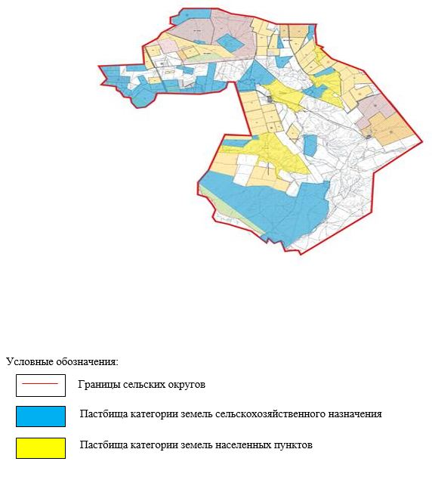

|  |  |
| --- | --- |
|  | Приложение 7 к Плану по управлению пастбищами и их использованию по Бурлинскому району на 2025-2029 годы |

      Схема (карта) расположения пастбищ на территории административно – территориальной единицы в разрезе категорий земель, собственников земельных участков и землепользователей на основании правоустанавливающих документов

      Аксуский сельский округ

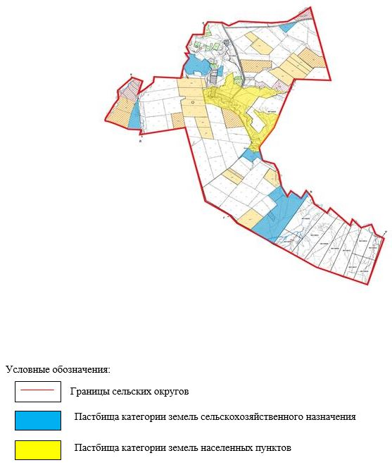

|  |  |
| --- | --- |
|  | Приложение 8 к Плану по управлению пастбищами и их использованию по Бурлинскому району на 2025-2029 годы |

      Схема (карта) расположения пастбищ на территории административно – территориальной единицы в разрезе категорий земель, собственников земельных участков и землепользователей на основании правоустанавливающих документов

      Бурлинский сельский округ

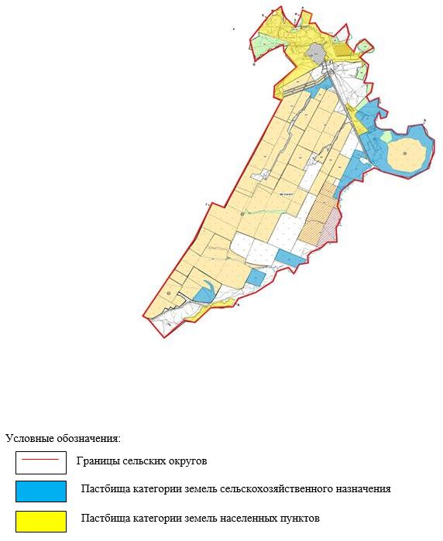

|  |  |
| --- | --- |
|  | Приложение 9 к Плану по управлению пастбищами и их использованию по Бурлинскому району на 2025-2029 годы |

      Схема (карта) расположения пастбищ на территории административно – территориальной единицы в разрезе категорий земель, собственников земельных участков и землепользователей на основании правоустанавливающих документов

      Бумакольский сельский округ

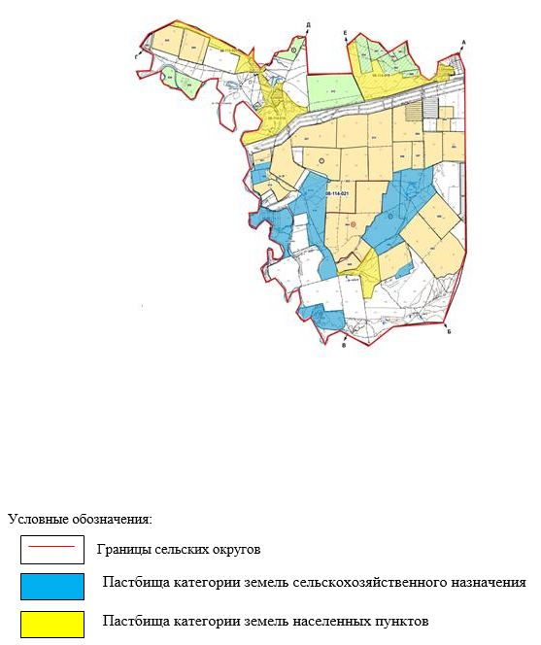

|  |  |
| --- | --- |
|  | Приложение 10 к Плану по управлению пастбищами и их использованию по Бурлинскому району на 2025-2029 годы |

      Схема (карта) расположения пастбищ на территории административно – территориальной единицы в разрезе категорий земель, собственников земельных участков и землепользователей на основании правоустанавливающих документов

      сельский округДостық

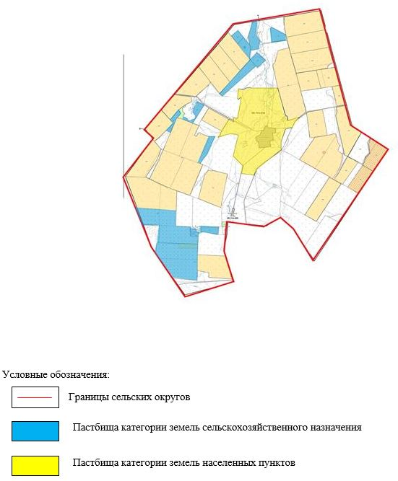

|  |  |
| --- | --- |
|  | Приложение 11 к Плану по управлению пастбищами и их использованию по Бурлинскому району на 2025-2029 годы |

      Схема (карта) расположения пастбищ на территории административно – территориальной единицы в разрезе категорий земель, собственников земельных участков и землепользователей на основании правоустанавливающих документов

      Жарсуатский сельский округ

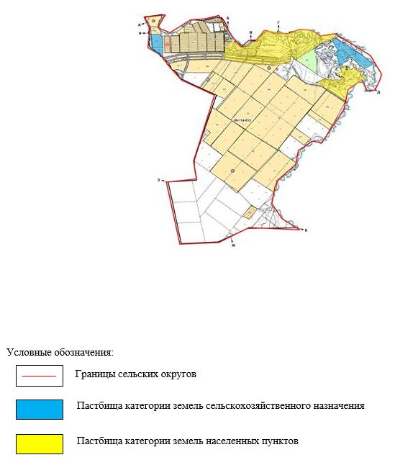

|  |  |
| --- | --- |
|  | Приложение 12 к Плану по управлению пастбищами и их использованию по Бурлинскому району на 2025-2029 годы |

      Схема (карта) расположения пастбищ на территории административно – территориальной единицы в разрезе категорий земель, собственников земельных участков и землепользователей на основании правоустанавливающих документов

      Канайский сельский округ

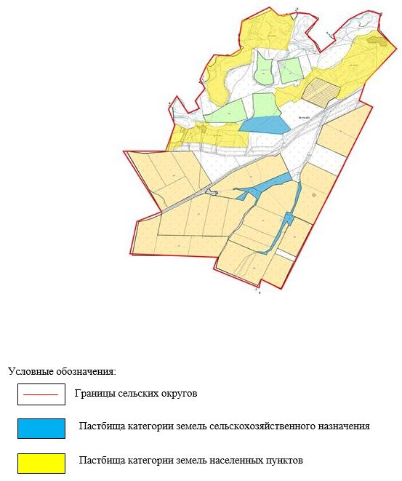

|  |  |
| --- | --- |
|  | Приложение 13 к Плану по управлению пастбищами и их использованию по Бурлинскому району на 2025-2029 годы |

      Схема (карта) расположения пастбищ на территории административно – территориальной единицы в разрезе категорий земель, собственников земельных участков и землепользователей на основании правоустанавливающих документов

      Карагандинский сельский округ

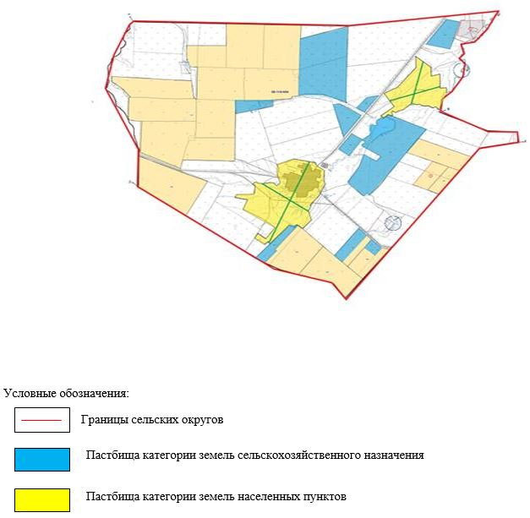

|  |  |
| --- | --- |
|  | Приложение 14 к Плану по управлению пастбищами и их использованию по Бурлинскому району на 2025-2029 годы |

      Схема (карта) расположения пастбищ на территории административно – территориальной единицы в разрезе категорий земель, собственников земельных участков и землепользователей на основании правоустанавливающих документов

      Каракудуский сельский округ

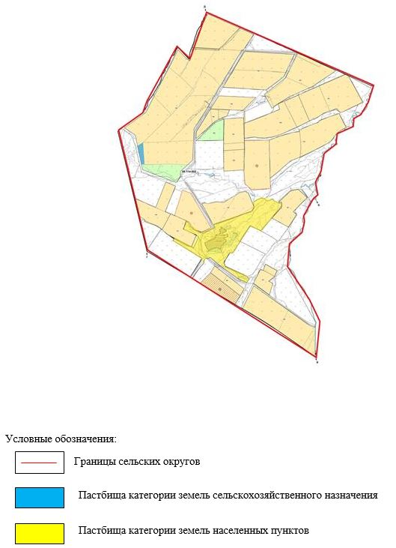

|  |  |
| --- | --- |
|  | Приложение 15 к Плану по управлению пастбищами и их использованию по Бурлинскому району на 2025-2029 годы |

      Схема (карта) расположения пастбищ на территории административно – территориальной единицы в разрезе категорий земель, собственников земельных участков и землепользователей на основании правоустанавливающих документов

      Кентубекский сельский округ

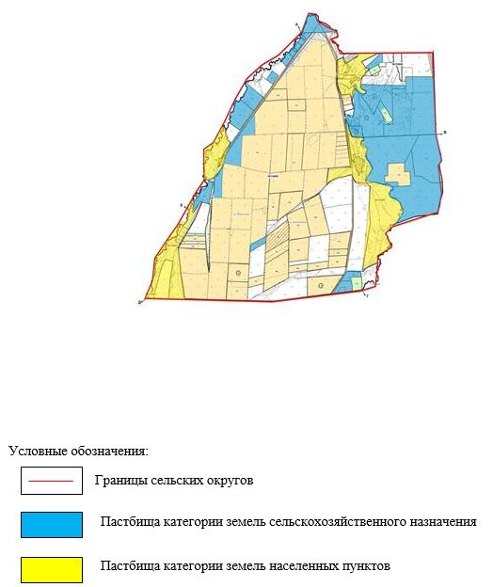

|  |  |
| --- | --- |
|  | Приложение 16 к Плану по управлению пастбищами и их использованию по Бурлинскому району на 2025-2029 годы |

      Схема (карта) расположения пастбищ на территории административно – территориальной единицы в разрезе категорий земель, собственников земельных участков и землепользователей на основании правоустанавливающих документов

      Приуральный сельский округ

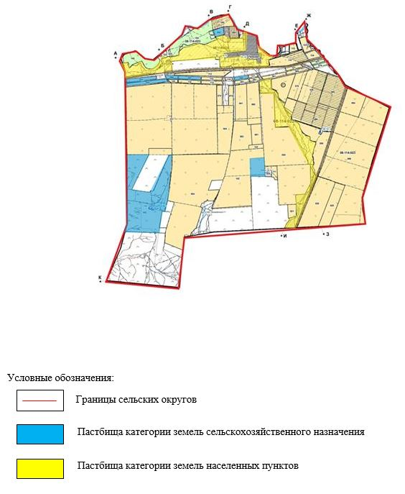

|  |  |
| --- | --- |
|  | Приложение 17 к Плану по управлению пастбищами и их использованию по Бурлинскому району на 2025-2029 годы |

      Схема (карта) расположения пастбищ на территории административно – территориальной единицы в разрезе категорий земель, собственников земельных участков и землепользователей на основании правоустанавливающих документов

      Пугачевский сельский округ

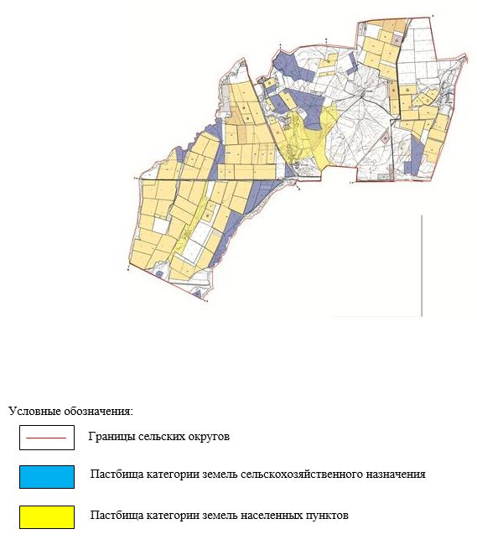

|  |  |
| --- | --- |
|  | Приложение 18 к Плану по управлению пастбищами и их использованию по Бурлинскому району на 2025-2029 годы |

      Схема (карта) расположения пастбищ на территории административно – территориальной единицы в разрезе категорий земель, собственников земельных участков и землепользователей на основании правоустанавливающих документов

      Успеновский сельский округ

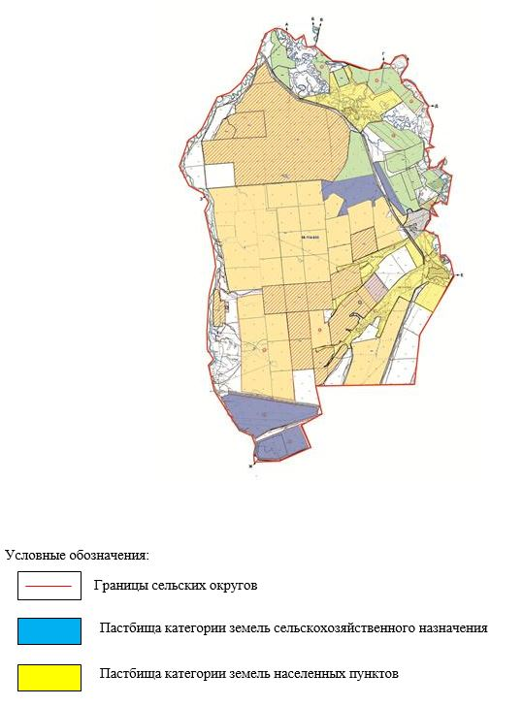

|  |  |
| --- | --- |
|  | Приложение 19 к Плану по управлению пастбищами и их использованию по Бурлинскому району на 2025-2029 годы |

      Карта с обозначением внешних и внутренних границ и площадей пастбищ, в том числе сезонных, объектов пастбищной инфраструктуры

      Акбулакский сельский округ

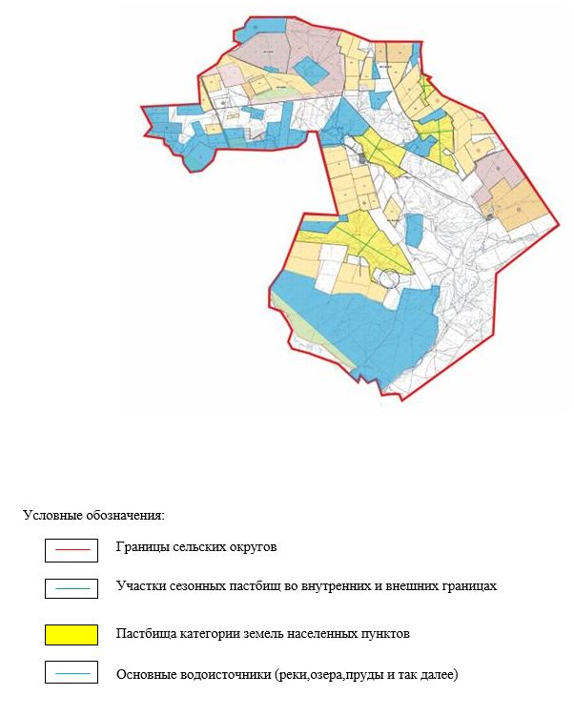

|  |  |
| --- | --- |
|  | Приложение 20 к Плану по управлению пастбищами и их использованию по Бурлинскому району на 2025-2029 годы |

      Карта с обозначением внешних и внутренних границ и площадей пастбищ, в том числе сезонных, объектов пастбищной инфраструктуры

      Аксуский сельский округ

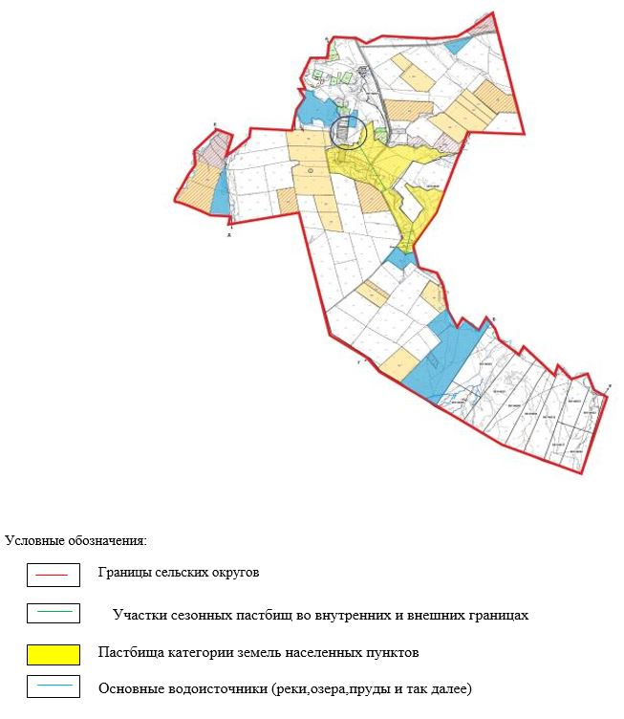

|  |  |
| --- | --- |
|  | Приложение 21 к Плану по управлению пастбищами и их использованию по Бурлинскому району на 2025-2029 годы |

      Карта с обозначением внешних и внутренних границ и площадей пастбищ, в том числе сезонных, объектов пастбищной инфраструктуры

      Бурлинский сельский округ

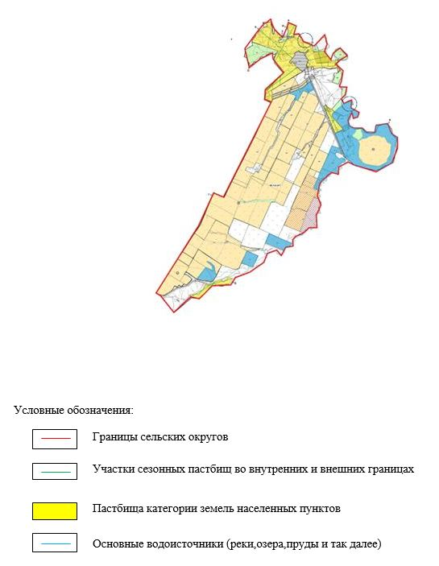

|  |  |
| --- | --- |
|  | Приложение 22 к Плану по управлению пастбищами и их использованию по Бурлинскому району на 2025-2029 годы |

      Карта с обозначением внешних и внутренних границ и площадей пастбищ, в том числе сезонных, объектов пастбищной инфраструктуры

      Бумакольский сельский округ

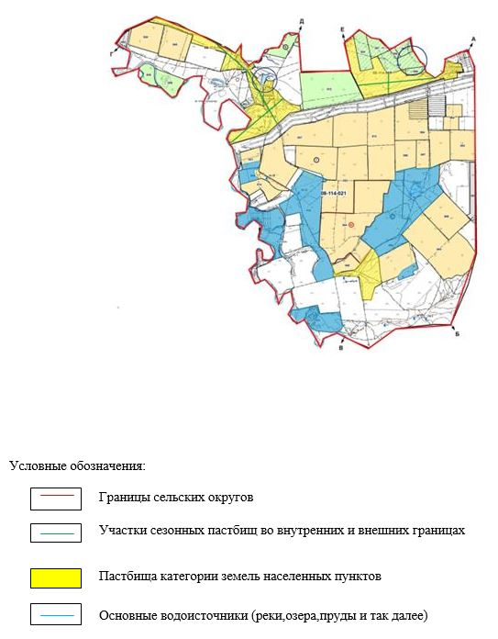

|  |  |
| --- | --- |
|  | Приложение 23 к Плану по управлению пастбищами и их использованию по Бурлинскому району на 2025-2029 годы |

      Карта с обозначением внешних и внутренних границ и площадей пастбищ, в том числе сезонных, объектов пастбищной инфраструктуры

      сельский округДостық

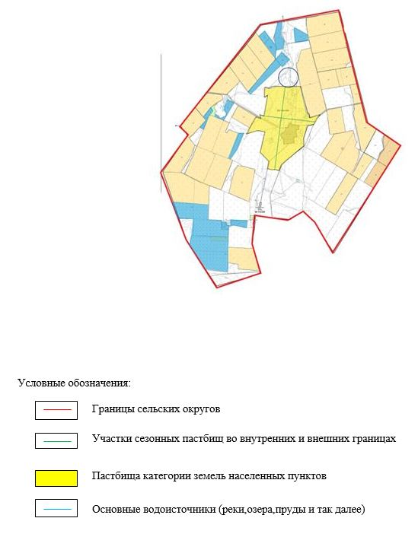

|  |  |
| --- | --- |
|  | Приложение 24 к Плану по управлению пастбищами и их использованию по Бурлинскому району на 2025-2029 годы |

      Карта с обозначением внешних и внутренних границ и площадей пастбищ, в том числе сезонных, объектов пастбищной инфраструктуры

      Жарсуатский сельский округ

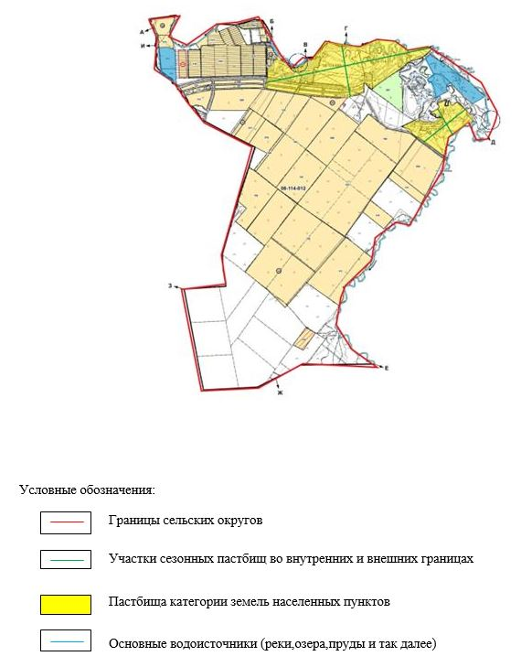

|  |  |
| --- | --- |
|  | Приложение 25 к Плану по управлению пастбищами и их использованию по Бурлинскому району на 2025-2029 годы |

      Карта с обозначением внешних и внутренних границ и площадей пастбищ, в том числе сезонных, объектов пастбищной инфраструктуры

      Канайский сельский округ

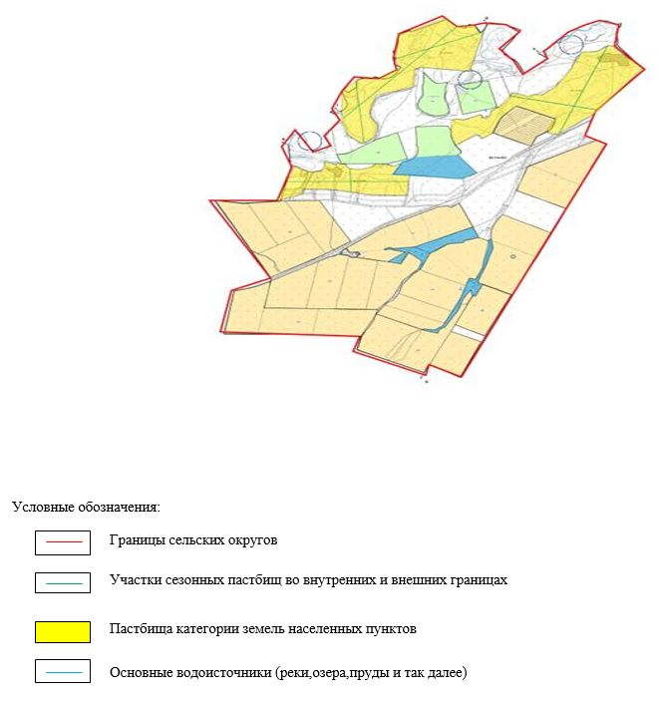

|  |  |
| --- | --- |
|  | Приложение 26 к Плану по управлению пастбищами и их использованию по Бурлинскому району на 2025-2029 годы |

      Карта с обозначением внешних и внутренних границ и площадей пастбищ, в том числе сезонных, объектов пастбищной инфраструктуры

      Карагандинский сельский округ

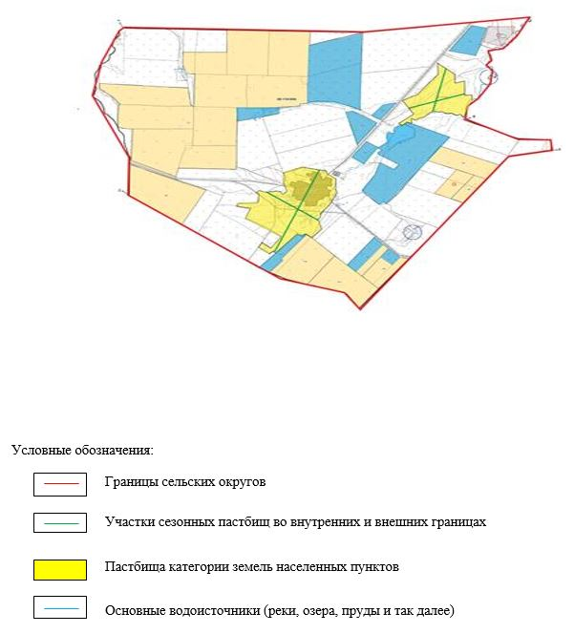

|  |  |
| --- | --- |
|  | Приложение 27 к Плану по управлению пастбищами и их использованию по Бурлинскому району на 2025-2029 годы |

      Карта с обозначением внешних и внутренних границ и площадей пастбищ, в том числе сезонных, объектов пастбищной инфраструктуры

      Каракудукский сельский округ

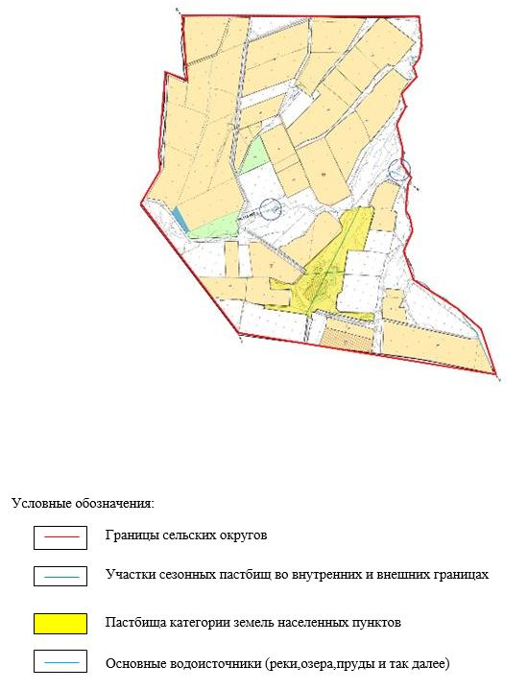

|  |  |
| --- | --- |
|  | Приложение 28 к Плану по управлению пастбищами и их использованию по Бурлинскому району на 2025-2029 годы |

      Карта с обозначением внешних и внутренних границ и площадей пастбищ, в том числе сезонных, объектов пастбищной инфраструктуры

      Кентубекский сельский округ

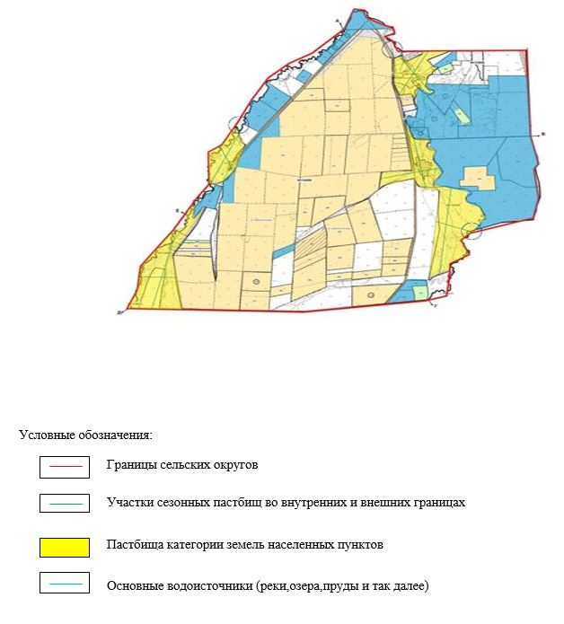

|  |  |
| --- | --- |
|  | Приложение 29 к Плану по управлению пастбищами и их использованию по Бурлинскому району на 2025-2029 годы |

      Карта с обозначением внешних и внутренних границ и площадей пастбищ, в том числе сезонных, объектов пастбищной инфраструктуры

      Приуральный сельский округ

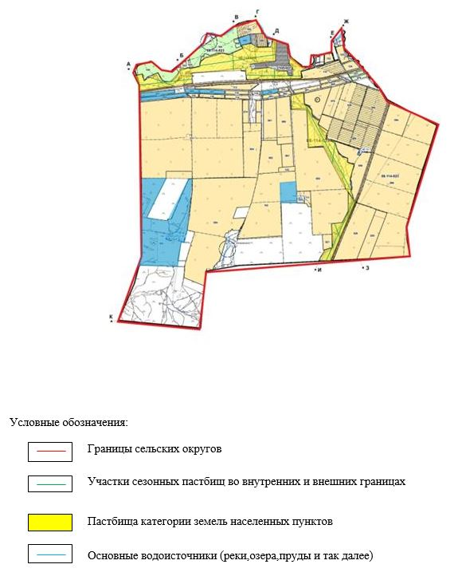

|  |  |
| --- | --- |
|  | Приложение 30 к Плану по управлению пастбищами и их использованию по Бурлинскому району на 2025-2029 годы |

      Карта с обозначением внешних и внутренних границ и площадей пастбищ, в том числе сезонных, объектов пастбищной инфраструктуры

      Пугачевский сельский округ

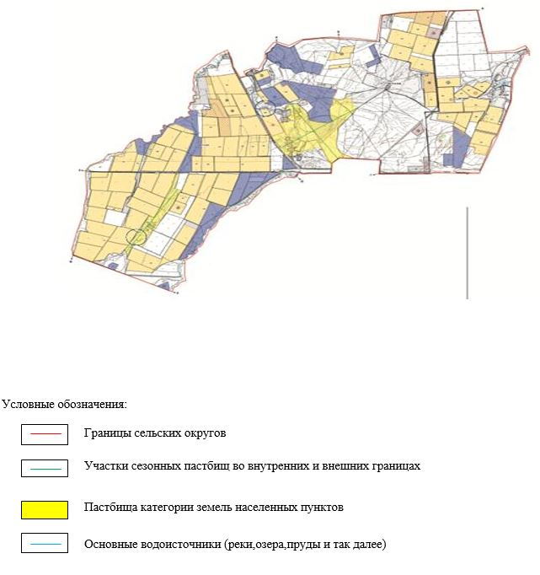

|  |  |
| --- | --- |
|  | Приложение 31 к Плану по управлению пастбищами и их использованию по Бурлинскому району на 2025-2029 годы |

      Карта с обозначением внешних и внутренних границ и площадей пастбищ, в том числе сезонных, объектов пастбищной инфраструктуры

      Успеновский сельский округ

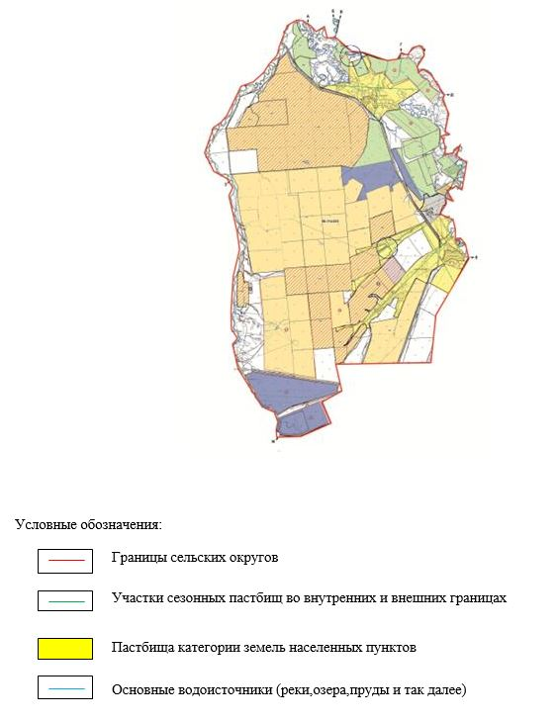

|  |  |
| --- | --- |
|  | Приложение 32 к Плану по управлению пастбищами и их использованию по Бурлинскому району на 2025-2029 годы |

      Схема доступа пастбищепользователей к водоисточникам (озерам, рекам, прудам, копаням, оросительным или обводнительным каналам, трубчатым или шахтным колодцам), составленную согласно норме потребления водыисхема перераспределения пастбищ для размещения поголовья сельскохозяйственных животных физических и (или) юридических лиц, у которых отсутствуют пастбища, и перемещения его на предоставляемые пастбища

      Акбулакский сельский округ

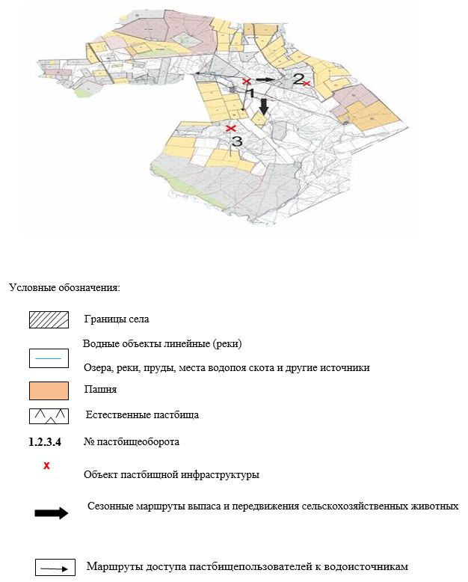

|  |  |
| --- | --- |
|  | Приложение 33 к Плану по управлению пастбищами и их использованию по Бурлинскому району на 2025-2029 годы |

      Схема доступа пастбищепользователей к водоисточникам (озерам, рекам, прудам, копаням, оросительным или обводнительным каналам, трубчатым или шахтным колодцам), составленную согласно норме потребления водыиСхема перераспределения пастбищ для размещения поголовья сельскохозяйственных животных физических и (или) юридических лиц, у которых отсутствуют пастбища, и перемещения его на предоставляемые пастбища

      Аксуский сельский округ

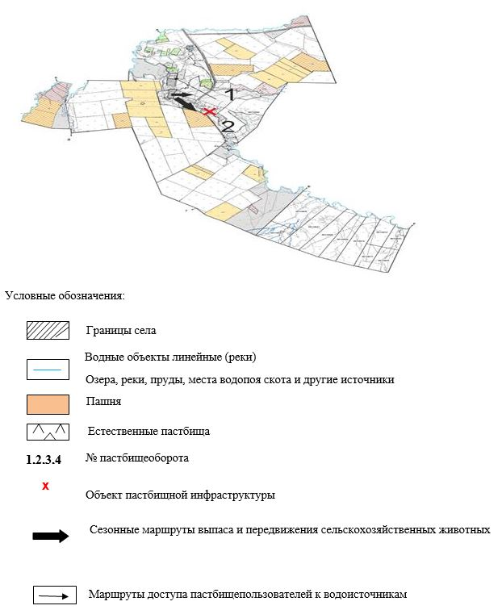

|  |  |
| --- | --- |
|  | Приложение 34 к Плану по управлению пастбищами и их использованию по Бурлинскому району на 2025-2029 годы |

      Схема доступа пастбищепользователей к водоисточникам (озерам, рекам, прудам, копаням, оросительным или обводнительным каналам, трубчатым или шахтным колодцам), составленную согласно норме потребления водыиСхема перераспределения пастбищ для размещения поголовья сельскохозяйственных животных физических и (или) юридических лиц, у которых отсутствуют пастбища, и перемещения его на предоставляемые пастбища

      Бурлинский сельский округ

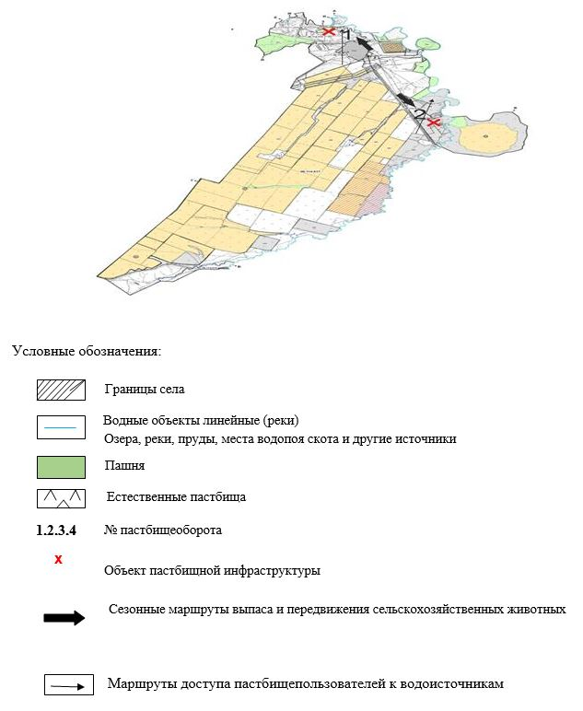

|  |  |
| --- | --- |
|  | Приложение 35 к Плану по управлению пастбищами и их использованию по Бурлинскому району на 2025-2029 годы |

      Схема доступа пастбищепользователей к водоисточникам (озерам, рекам, прудам, копаням, оросительным или обводнительным каналам, трубчатым или шахтным колодцам), составленную согласно норме потребления водыиСхема перераспределения пастбищ для размещения поголовья сельскохозяйственных животных физических и (или) юридических лиц, у которых отсутствуют пастбища, и перемещения его на предоставляемые пастбища

      Бумакольский сельский округ

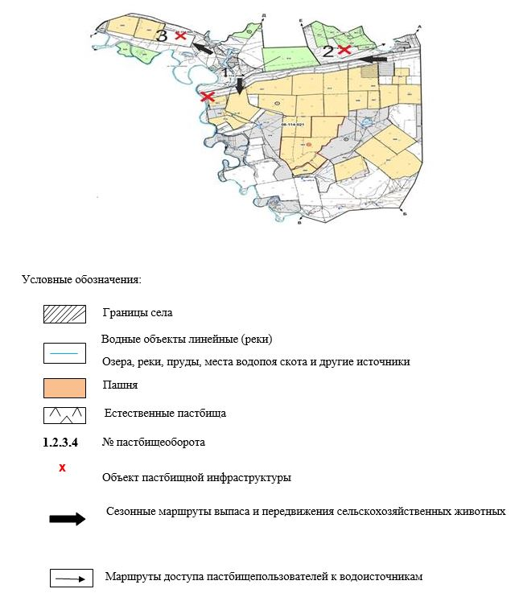

|  |  |
| --- | --- |
|  | Приложение 36 к Плану по управлению пастбищами и их использованию по Бурлинскому району на 2025-2029 годы |

      Схема доступа пастбищепользователей к водоисточникам (озерам, рекам, прудам, копаням, оросительным или обводнительным каналам, трубчатым или шахтным колодцам), составленную согласно норме потребления водыиСхема перераспределения пастбищ для размещения поголовья сельскохозяйственных животных физических и (или) юридических лиц, у которых отсутствуют пастбища, и перемещения его на предоставляемые пастбища

      сельский округ Достық

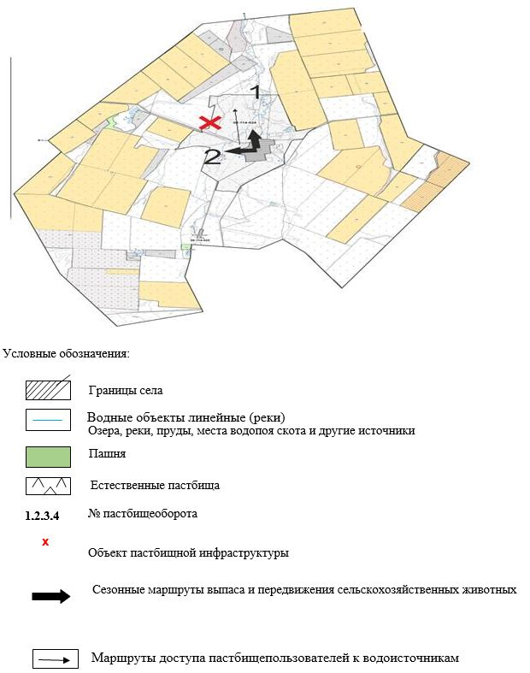

|  |  |
| --- | --- |
|  | Приложение 37 к Плану по управлению пастбищами и их использованию по Бурлинскому району на 2025-2029 годы |

      Схема доступа пастбищепользователей к водоисточникам (озерам, рекам, прудам, копаням, оросительным или обводнительным каналам, трубчатым или шахтным колодцам), составленную согласно норме потребления водыиСхема перераспределения пастбищ для размещения поголовья сельскохозяйственных животных физических и (или) юридических лиц, у которых отсутствуют пастбища, и перемещения его на предоставляемые пастбища

      Жарсуатский сельский округ

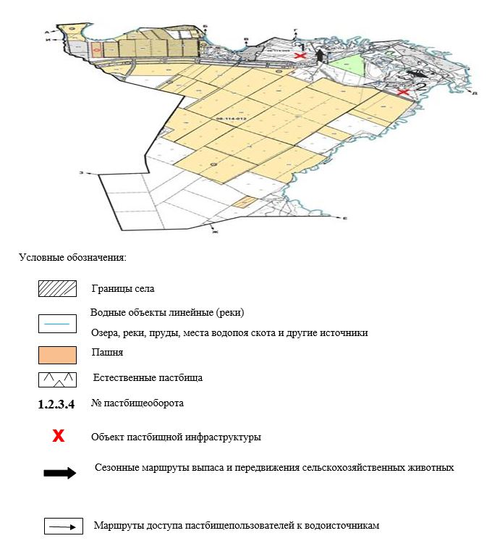

|  |  |
| --- | --- |
|  | Приложение 38 к Плану по управлению пастбищами и их использованию по Бурлинскому району на 2025-2029 годы |

      Схема доступа пастбищепользователей к водоисточникам (озерам, рекам, прудам, копаням, оросительным или обводнительным каналам, трубчатым или шахтным колодцам), составленную согласно норме потребления водыиСхема перераспределения пастбищ для размещения поголовья сельскохозяйственных животных физических и (или) юридических лиц, у которых отсутствуют пастбища, и перемещения его на предоставляемые пастбища

      Канайский сельский округ

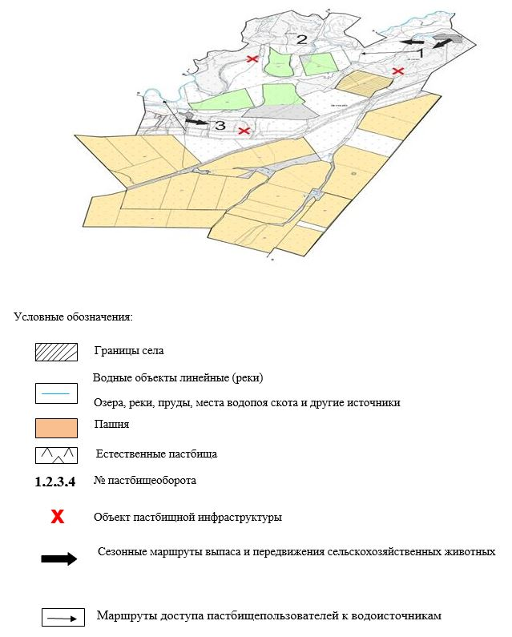

|  |  |
| --- | --- |
|  | Приложение 39 к Плану по управлению пастбищами и их использованию по Бурлинскому району на 2025-2029 годы |

      Схема доступа пастбищепользователей к водоисточникам (озерам, рекам, прудам, копаням, оросительным или обводнительным каналам, трубчатым или шахтным колодцам), составленную согласно норме потребления водыиСхема перераспределения пастбищ для размещения поголовья сельскохозяйственных животных физических и (или) юридических лиц, у которых отсутствуют пастбища, и перемещения его на предоставляемые пастбища

      Карагандинский сельский округ

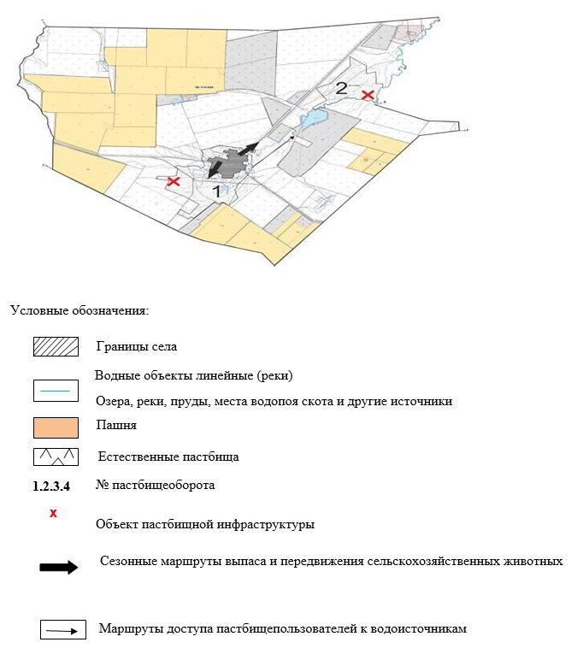

|  |  |
| --- | --- |
|  | Приложение 40 к Плану по управлению пастбищами и их использованию по Бурлинскому району на 2025-2029 годы |

      Схема доступа пастбищепользователей к водоисточникам (озерам, рекам, прудам, копаням, оросительным или обводнительным каналам, трубчатым или шахтным колодцам), составленную согласно норме потребления водыиСхема перераспределения пастбищ для размещения поголовья сельскохозяйственных животных физических и (или) юридических лиц, у которых отсутствуют пастбища, и перемещения его на предоставляемые пастбища

      Каракудукский сельский округ

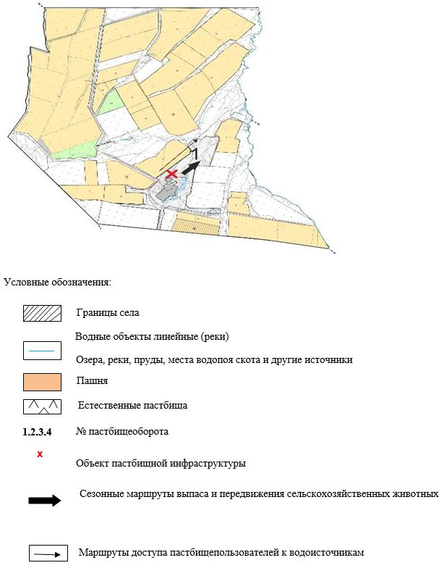

|  |  |
| --- | --- |
|  | Приложение 41 к Плану по управлению пастбищами и их использованию по Бурлинскому району на 2025-2029 годы |

      Схема доступа пастбищепользователей к водоисточникам (озерам, рекам, прудам, копаням, оросительным или обводнительным каналам, трубчатым или шахтным колодцам), составленную согласно норме потребления водыиСхема перераспределения пастбищ для размещения поголовья сельскохозяйственных животных физических и (или) юридических лиц, у которых отсутствуют пастбища, и перемещения его на предоставляемые пастбища

      Кентубекский сельский округ

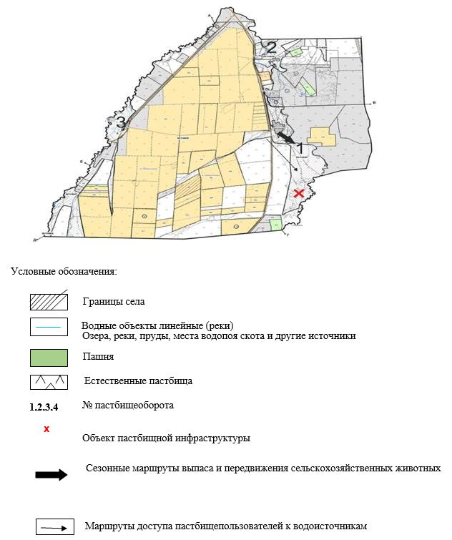

|  |  |
| --- | --- |
|  | Приложение 42 к Плану по управлению пастбищами и их использованию по Бурлинскому району на 2025-2029 годы |

      Схема доступа пастбищепользователей к водоисточникам (озерам, рекам, прудам, копаням, оросительным или обводнительным каналам, трубчатым или шахтным колодцам), составленную согласно норме потребления водыиСхема перераспределения пастбищ для размещения поголовья сельскохозяйственных животных физических и (или) юридических лиц, у которых отсутствуют пастбища, и перемещения его на предоставляемые пастбища

      Приуральный сельский округ

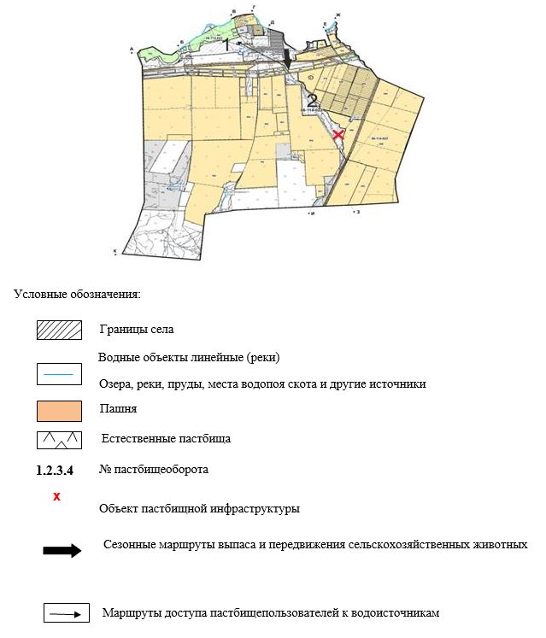

|  |  |
| --- | --- |
|  | Приложение 43 к Плану по управлению пастбищами и их использованию по Бурлинскому району на 2025-2029 годы |

      Схема доступа пастбищепользователей к водоисточникам (озерам, рекам, прудам, копаням, оросительным или обводнительным каналам, трубчатым или шахтным колодцам), составленную согласно норме потребления водыиСхема перераспределения пастбищ для размещения поголовья сельскохозяйственных животных физических и (или) юридических лиц, у которых отсутствуют пастбища, и перемещения его на предоставляемые пастбища

      Пугачевский сельский округ

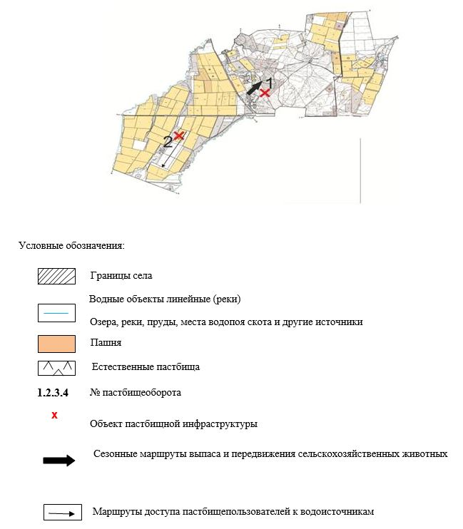

|  |  |
| --- | --- |
|  | Приложение 44 к Плану по управлению пастбищами и их использованию по Бурлинскому району на 2025-2029 годы |

      Схема доступа пастбищепользователей к водоисточникам (озерам, рекам, прудам, копаням, оросительным или обводнительным каналам, трубчатым или шахтным колодцам), составленную согласно норме потребления водыиСхема перераспределения пастбищ для размещения поголовья сельскохозяйственных животных физических и (или) юридических лиц, у которых отсутствуют пастбища, и перемещения его на предоставляемые пастбища

      Успеновский сельский округ

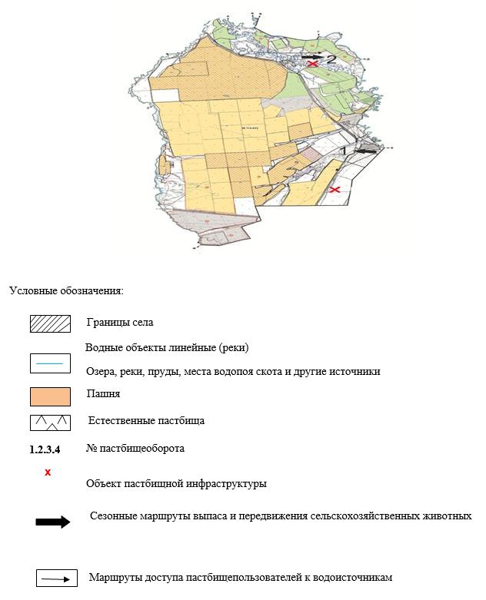

|  |  |
| --- | --- |
|  | Приложение 45 к Плану по управлению пастбищами и их использованию по Бурлинскому району на 2025-2029 годы |

      Схема размещения поголовья сельскохозяйственных животных на отгонных пастбищах физических и (или) юридических лиц, не обеспеченных пастбищами, расположенными при городе районного значения, поселке, селе, сельском округе

      Акбулакский сельский округ

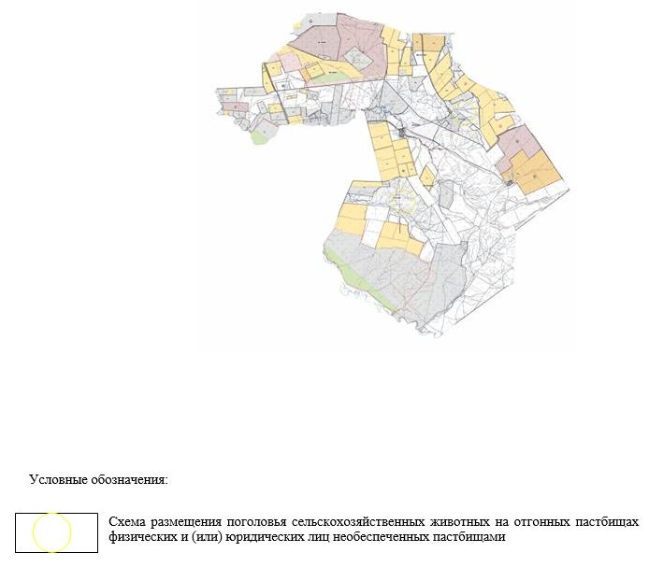

|  |  |
| --- | --- |
|  | Приложение 46 к Плану по управлению пастбищами и их использованию по Бурлинскому району на 2025-2029 годы |

      Схема размещения поголовья сельскохозяйственных животных на отгонных пастбищах физических и (или) юридических лиц, не обеспеченных пастбищами, расположенными при городе районного значения, поселке, селе, сельском округе

      Аксуский сельский округ

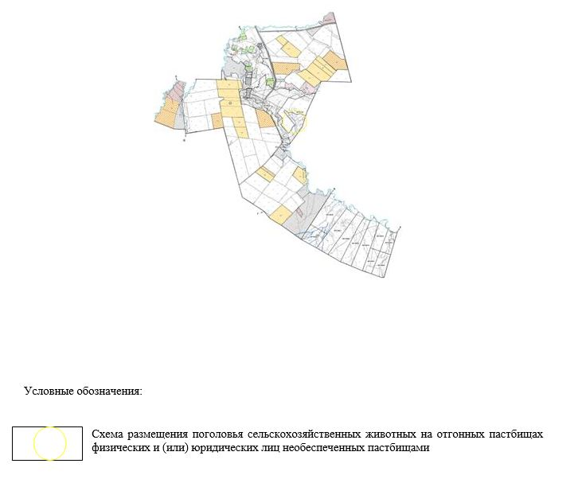

|  |  |
| --- | --- |
|  | Приложение 47 к Плану по управлению пастбищами и их использованию по Бурлинскому району на 2025-2029 годы |

      Схема размещения поголовья сельскохозяйственных животных на отгонных пастбищах физических и (или) юридических лиц, не обеспеченных пастбищами, расположенными при городе районного значения, поселке, селе, сельском округе

      Бурлинский сельский округ

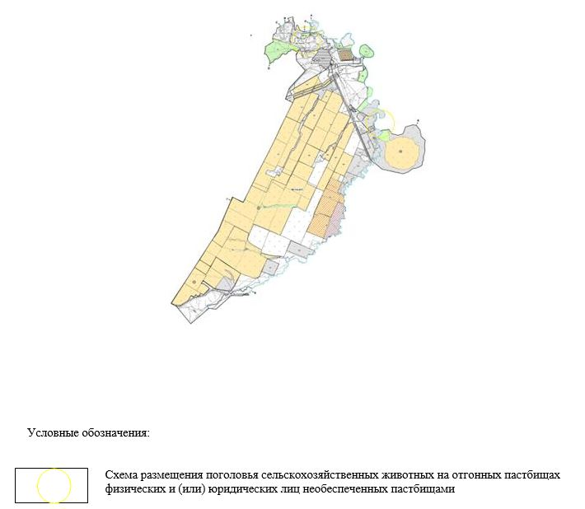

|  |  |
| --- | --- |
|  | Приложение 48 к Плану по управлению пастбищами и их использованию по Бурлинскому району на 2025-2029 годы |

      Схема размещения поголовья сельскохозяйственных животных на отгонных пастбищах физических и (или) юридических лиц, не обеспеченных пастбищами, расположенными при городе районного значения, поселке, селе, сельском округе

      Бумакольский сельский округ

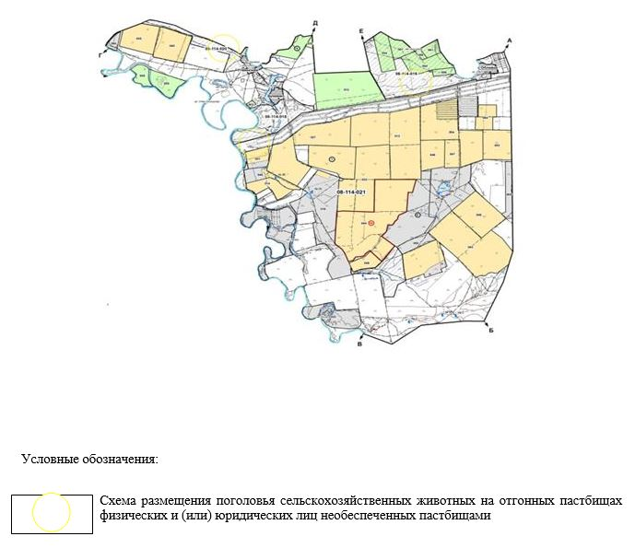

|  |  |
| --- | --- |
|  | Приложение 49 к Плану по управлению пастбищами и их использованию по Бурлинскому району на 2025-2029 годы |

      Схема размещения поголовья сельскохозяйственных животных на отгонных пастбищах физических и (или) юридических лиц, не обеспеченных пастбищами, расположенными при городе районного значения, поселке, селе, сельском округе

      сельский округ Достық

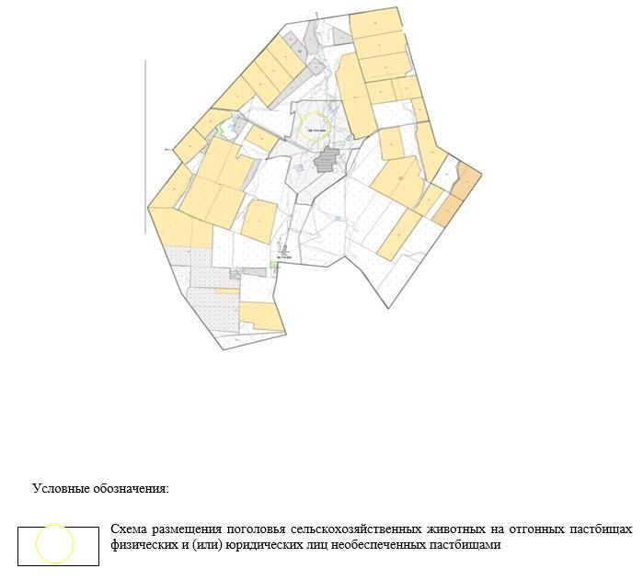

|  |  |
| --- | --- |
|  | Приложение 50 к Плану по управлению пастбищами и их использованию по Бурлинскому району на 2025-2029 годы |

      Схема размещения поголовья сельскохозяйственных животных на отгонных пастбищах физических и (или) юридических лиц, не обеспеченных пастбищами, расположенными при городе районного значения, поселке, селе, сельском округе

      Жарсуатский сельский округ

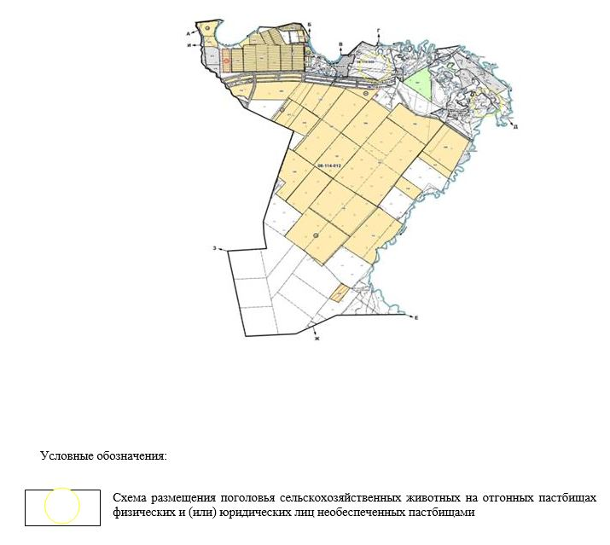

|  |  |
| --- | --- |
|  | Приложение 51 к Плану по управлению пастбищами и их использованию по Бурлинскому району на 2025-2029 годы |

      Схема размещения поголовья сельскохозяйственных животных на отгонных пастбищах физических и (или) юридических лиц, не обеспеченных пастбищами, расположенными при городе районного значения, поселке, селе, сельском округе

      Канайский сельский округ

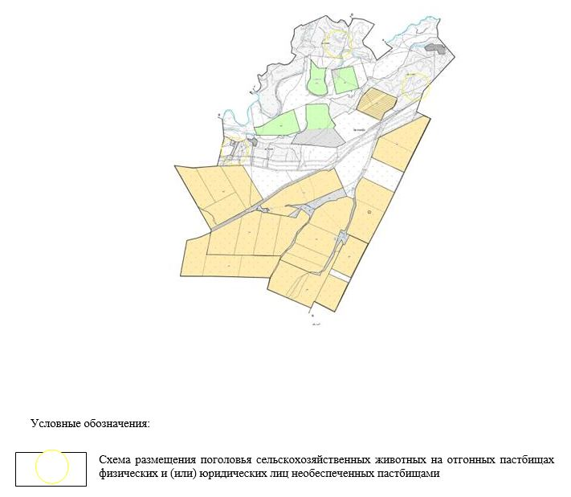

|  |  |
| --- | --- |
|  | Приложение 52 к Плану по управлению пастбищами и их использованию по Бурлинскому району на 2025-2029 годы |

      Схема размещения поголовья сельскохозяйственных животных на отгонных пастбищах физических и (или) юридических лиц, не обеспеченных пастбищами, расположенными при городе районного значения, поселке, селе, сельском округе

      Карагандинский сельский округ

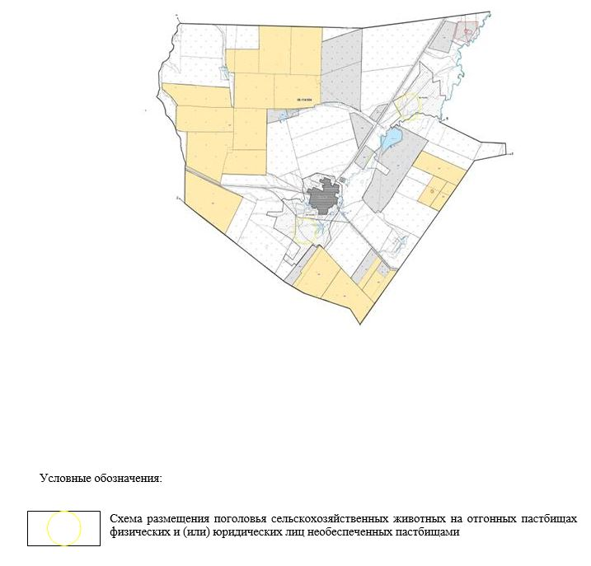

|  |  |
| --- | --- |
|  | Приложение 53 к Плану по управлению пастбищами и их использованию по Бурлинскому району на 2025-2029 годы |

      Схема размещения поголовья сельскохозяйственных животных на отгонных пастбищах физических и (или) юридических лиц, не обеспеченных пастбищами, расположенными при городе районного значения, поселке, селе, сельском округе

      Каракудукский сельский округ

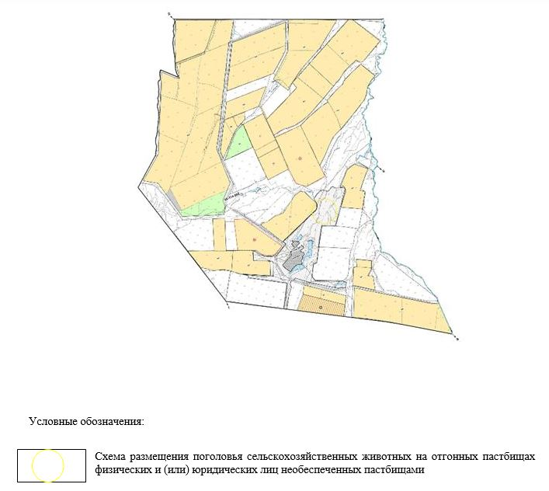

|  |  |
| --- | --- |
|  | Приложение 54 к Плану по управлению пастбищами и их использованию по Бурлинскому району на 2025-2029 годы |

      Схема размещения поголовья сельскохозяйственных животных на отгонных пастбищах физических и (или) юридических лиц, не обеспеченных пастбищами, расположенными при городе районного значения, поселке, селе, сельском округе

      Кентубекский сельский округ

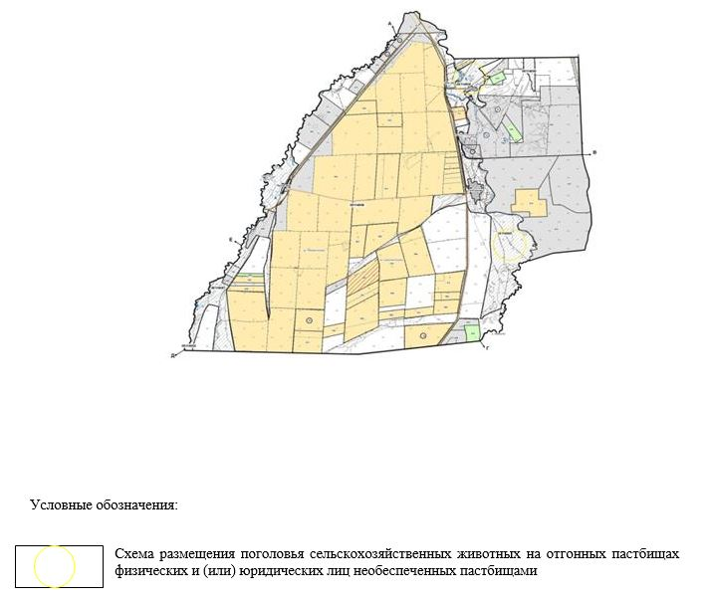

|  |  |
| --- | --- |
|  | Приложение 55 к Плану по управлению пастбищами и их использованию по Бурлинскому району на 2025-2029 годы |

      Схема размещения поголовья сельскохозяйственных животных на отгонных пастбищах физических и (или) юридических лиц, не обеспеченных пастбищами, расположенными при городе районного значения, поселке, селе, сельском округе

      Приуральный сельский округ

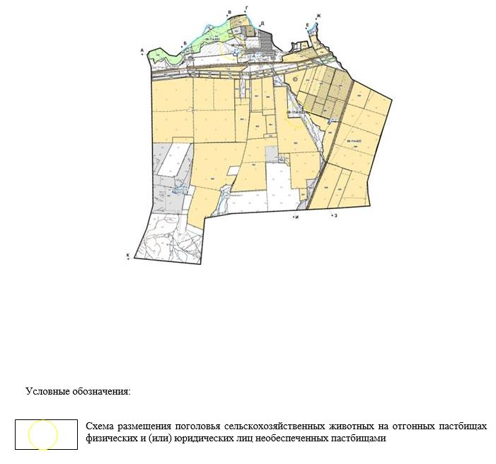

|  |  |
| --- | --- |
|  | Приложение 56 к Плану по управлению пастбищами и их использованию по Бурлинскому району на 2025-2029 годы |

      Схема размещения поголовья сельскохозяйственных животных на отгонных пастбищах физических и (или) юридических лиц, не обеспеченных пастбищами, расположенными при городе районного значения, поселке, селе, сельском округе

      Пугачевский сельский округ

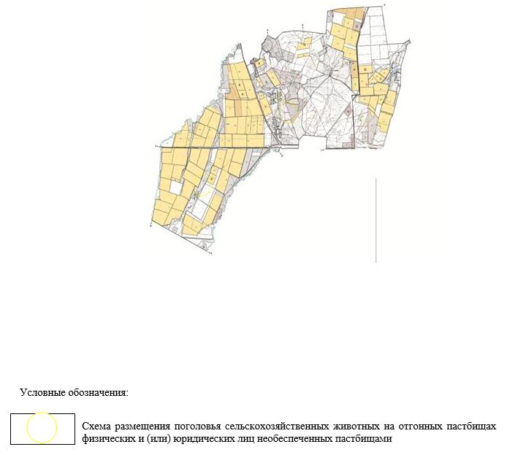

|  |  |
| --- | --- |
|  | Приложение 57 к Плану по управлению пастбищами и их использованию по Бурлинскому району на 2025-2029 годы |

      Схема размещения поголовья сельскохозяйственных животных на отгонных пастбищах физических и (или) юридических лиц, не обеспеченных пастбищами, расположенными при городе районного значения, поселке, селе, сельском округе

      Успеновский сельский округ

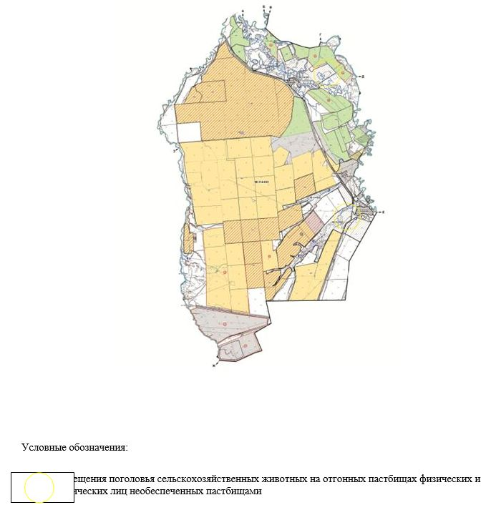

|  |  |
| --- | --- |
|  | Приложение 58 к Плану по управлению пастбищами и их использованию на 2025-2029 годы по Бурлинскому району |

      Карта с обозначением внешних и внутренних границ и площадей пастбищ Акбулакского сельского округа, необходимых для удовлетворения нужд населения для выпаса сельскохозяйственных животных личного подворья, в зависимости от местных условий и особенностей

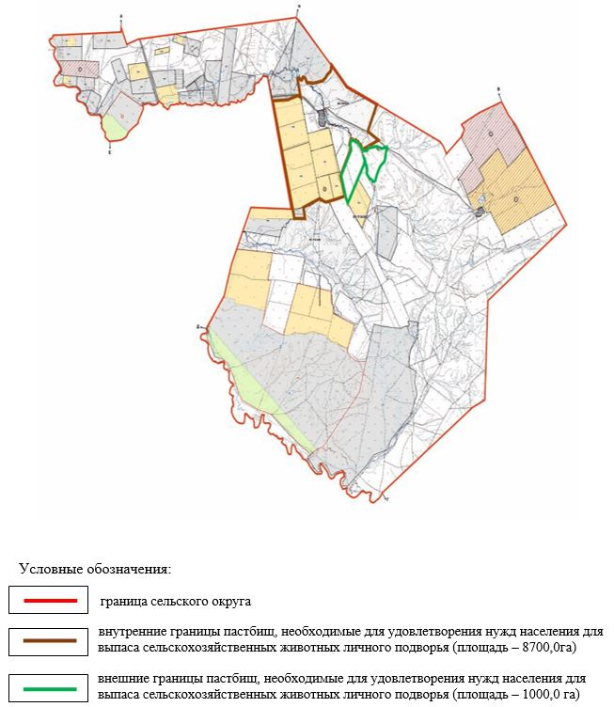

|  |  |
| --- | --- |
|  | Приложение 59 к Плану по управлению пастбищами и их использованию на 2025-2029 годы по Бурлинскому району |

      Карта с обозначением внешних и внутренних границ и площадей пастбищ Аксуского сельского округа, необходимых для удовлетворения нужд населения для выпаса сельскохозяйственных животных личного подворья, в зависимости от местных условий и особенностей

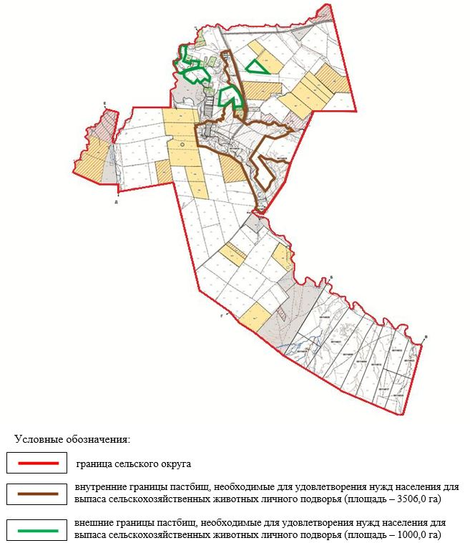

|  |  |
| --- | --- |
|  | Приложение 60 к Плану по управлению пастбищами и их использованию на 2025-2029 годы по Бурлинскому району |

      Карта с обозначением внешних и внутренних границ и площадей пастбищ Бурлинского сельского округа, необходимых для удовлетворения нужд населения для выпаса сельскохозяйственных животных личного подворья, в зависимости от местных условий и особенностей

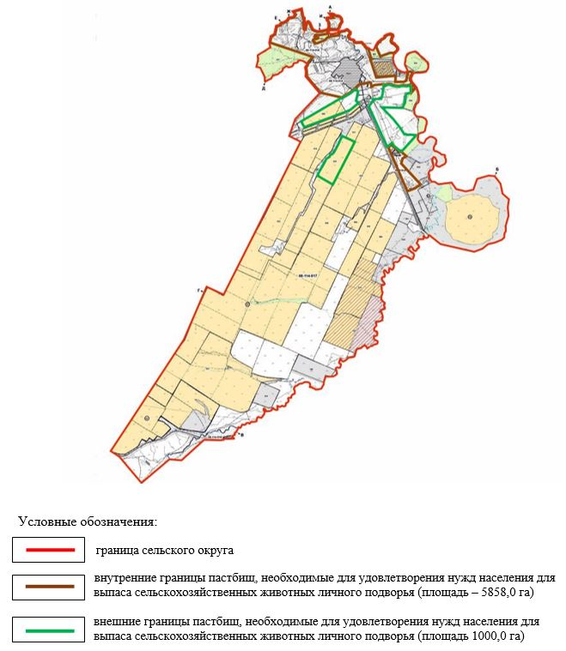

|  |  |
| --- | --- |
|  | Приложение 61 к Плану по управлению пастбищами и их использованию на 2025-2029 годы по Бурлинскому району |

      Карта с обозначением внешних и внутренних границ и площадей пастбищ Бумакольского сельского округа, необходимых для удовлетворения нужд населения для выпаса сельскохозяйственных животных личного подворья, в зависимости от местных условий и особенностей

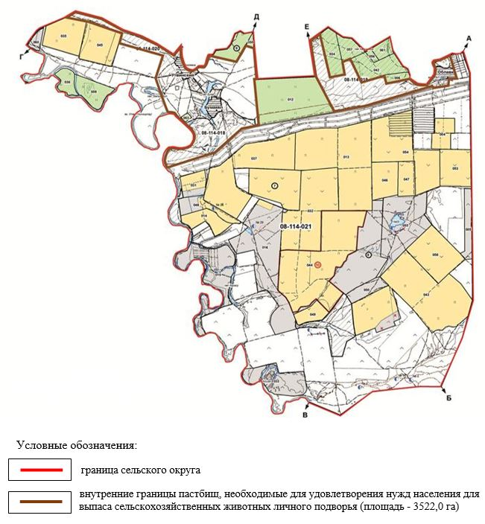

|  |  |
| --- | --- |
|  | Приложение 62 к Плану по управлению пастбищами и их использованию на 2025-2029 годы по Бурлинскому району |

      Карта с обозначением внешних и внутренних границ и площадей пастбищ Достыкского сельского округа, необходимых для удовлетворения нужд населения для выпаса сельскохозяйственных животных личного подворья, в зависимости от местных условий и особенностей

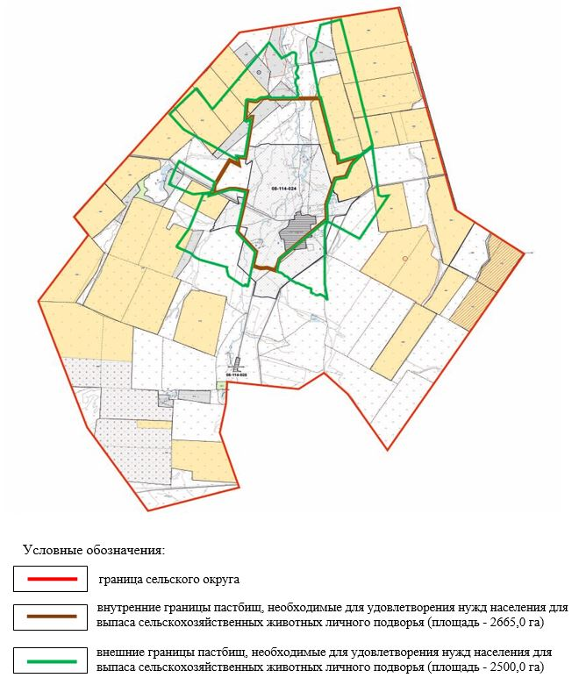

|  |  |
| --- | --- |
|  | Приложение 63 к Плану по управлению пастбищами и их использованию на 2025-2029 годы по Бурлинскому району |

      Карта с обозначением внешних и внутренних границ и площадей пастбищ Жарсуатского сельского округа, необходимых для удовлетворения нужд населения для выпаса сельскохозяйственных животных личного подворья, в зависимости от местных условий и особенностей

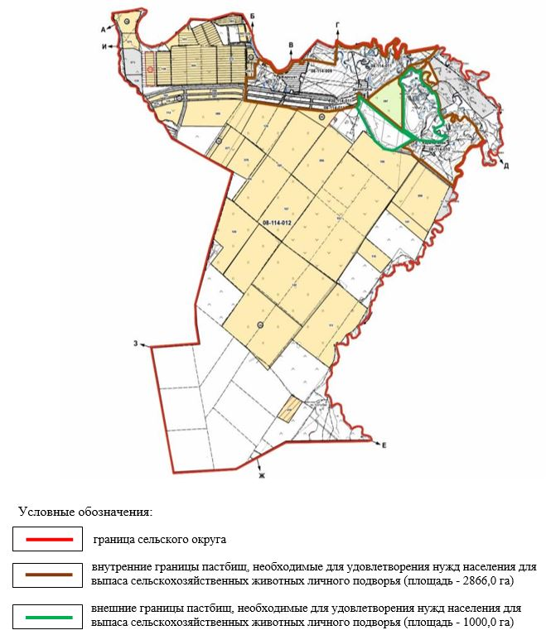

|  |  |
| --- | --- |
|  | Приложение 64 к Плану по управлению пастбищами и их использованию на 2025-2029 годы по Бурлинскому району |

      Карта с обозначением внешних и внутренних границ и площадей пастбищ Канайского сельского округа, необходимых для удовлетворения нужд населения для выпаса сельскохозяйственных животных личного подворья, в зависимости от местных условий и особенностей

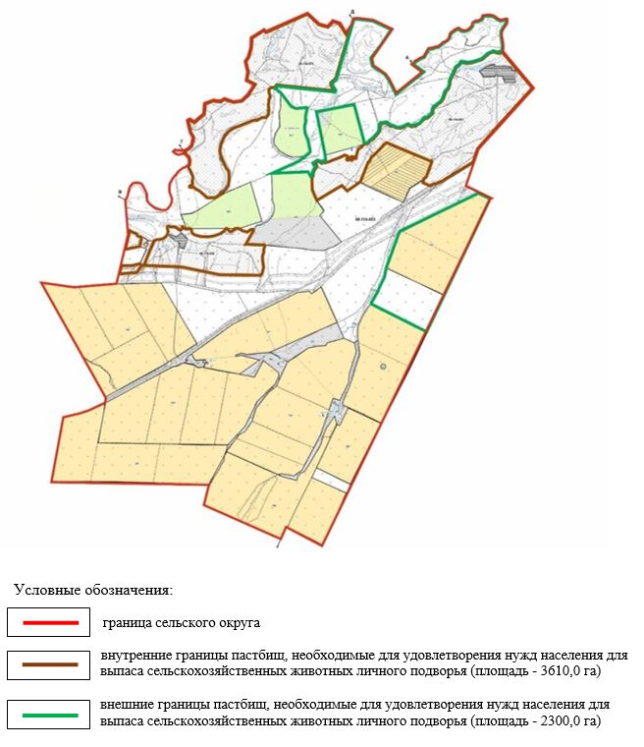

|  |  |
| --- | --- |
|  | Приложение 65 к Плану по управлению пастбищами и их использованию на 2025-2029 годы по Бурлинскому району |

      Карта с обозначением внешних и внутренних границ и площадей пастбищ Карагандинского сельского округа, необходимых для удовлетворения нужд населения для выпаса сельскохозяйственных животных личного подворья, в зависимости от местных условий и особенностей

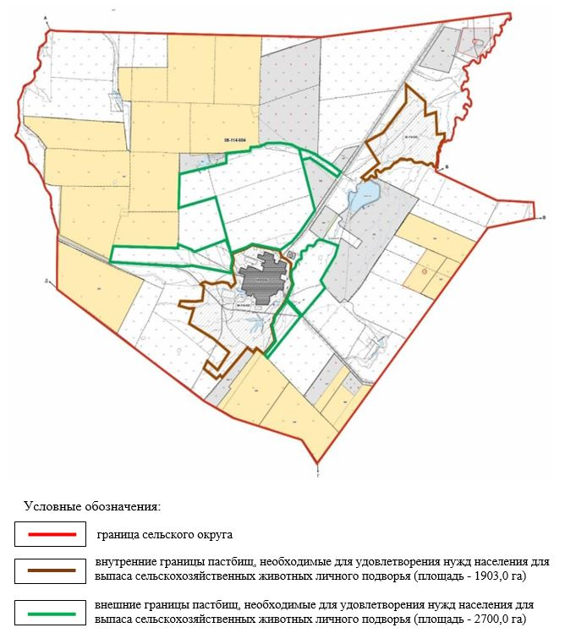

|  |  |
| --- | --- |
|  | Приложение 66 к Плану по управлению пастбищами и их использованию на 2025-2029 годы по Бурлинскому району |

      Карта с обозначением внешних и внутренних границ и площадей пастбищ Каракудукского сельского округа, необходимых для удовлетворения нужд населения для выпаса сельскохозяйственных животных личного подворья, в зависимости от местных условий и особенностей

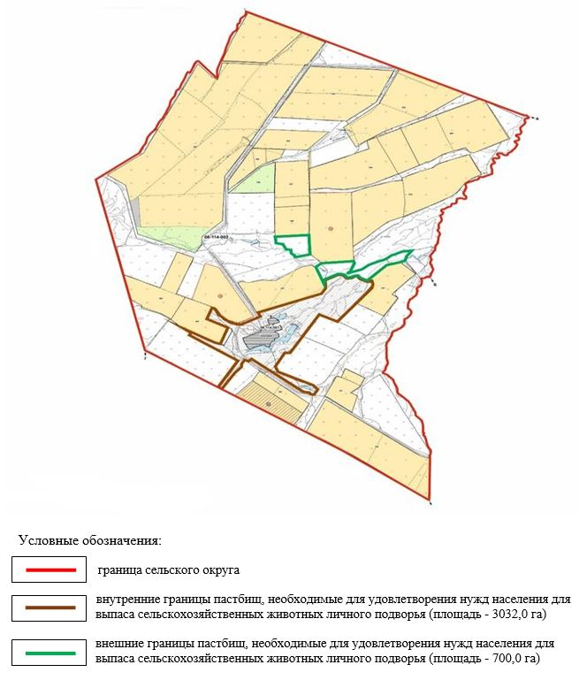

|  |  |
| --- | --- |
|  | Приложение 67 к Плану по управлению пастбищами и их использованию на 2025-2029 годы по Бурлинскому району |

      Карта с обозначением внешних и внутренних границ и площадей пастбищ Кентубекского сельского округа, необходимых для удовлетворения нужд населения для выпаса сельскохозяйственных животных личного подворья, в зависимости от местных условий и особенностей

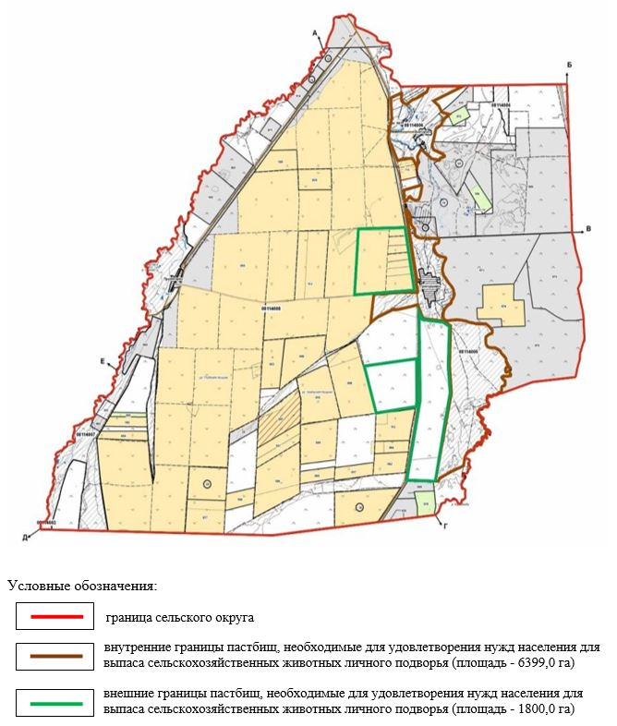

|  |  |
| --- | --- |
|  | Приложение 68 к Плану по управлению пастбищами и их использованию на 2025-2029 годы по Бурлинскому району |

      Карта с обозначением внешних и внутренних границ и площадей пастбищ Приурального сельского округа, необходимых для удовлетворения нужд населения для выпаса сельскохозяйственных животных личного подворья, в зависимости от местных условий и особенностей

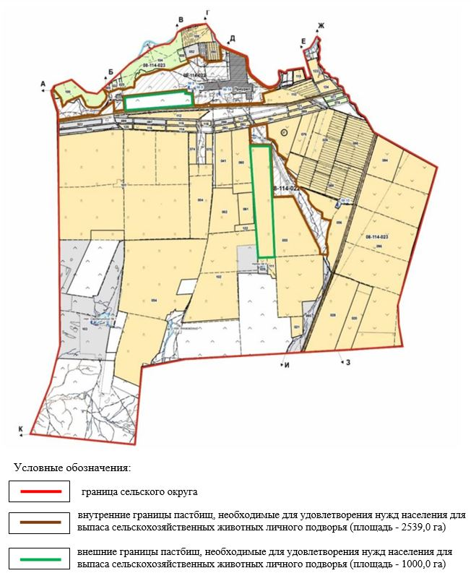

|  |  |
| --- | --- |
|  | Приложение 69 к Плану по управлению пастбищами и их использованию на 2025-2029 годы по Бурлинскому району |

      Карта с обозначением внешних и внутренних границ и площадей пастбищ Пугачевского сельского округа, необходимых для удовлетворения нужд населения для выпаса сельскохозяйственных животных личного подворья, в зависимости от местных условий и особенностей

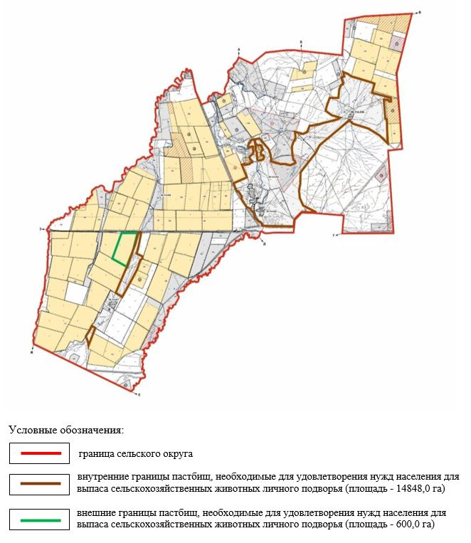

|  |  |
| --- | --- |
|  | Приложение 70 к Плану по управлению пастбищами и их использованию на 2025-2029 годы по Бурлинскому району |

      Карта с обозначением внешних и внутренних границ и площадей пастбищ Успеновского сельского округа, необходимых для удовлетворения нужд населения для выпаса сельскохозяйственных животных личного подворья, в зависимости от местных условий и особенностей

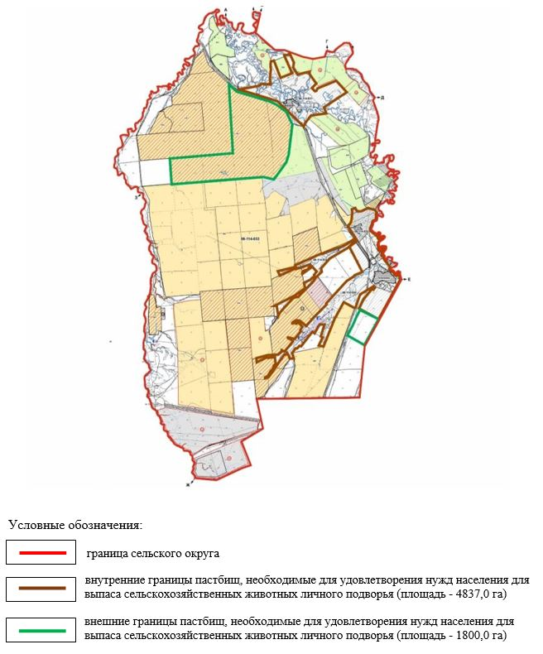

© 2012. РГП на ПХВ «Институт законодательства и правовой информации Республики Казахстан» Министерства юстиции Республики Казахстан